Л.Н. Гумилев атындағы Еуразия ұлттық университеті

ӘОЖ 91.911:911.2 Қолжазба құқығында

КЕРІМБАЙ БАЯН СҮЛЕЙМЕНҚЫЗЫ

Шарын өзені алабы геожүйелерінің дамуының динамикалық тенденциялары

6D060900 – География

Философия докторы (PhD)
дәрежесін алу үшін дайындалған диссертациясы

Отандық ғылыми кеңесші
география ғылымдарының докторы,
профессор
Мұсабаева М.Н.

Шетелдік ғылыми кеңесші
география ғылымдарының докторы,
доцент
Дунец А.Н.

Қазақстан Республикасы
Нұр-Сұлтан, 2021
МАЗМҰНЫ

АНЫҚТАМАЛАР....................................................................................... | 4
БЕЛГІЛЕУЛЕР МЕН ҚЫСҚАРТУЛАР................................................ | 6
КІРІСПЕ........................................................................................................ | 7
1 ШАРЫН ӨЗЕНІ АЛАБЫ ГЕОЖҮЙЕЛЕРІНІҢ ДИНАМИКАСЫН ЗЕРТТЕУДІҢ ТЕОРИЯЛЫҚ НЕГІЗДЕМЕСІ ЖӘНЕ ӘДІСТЕРІ........................................................................................ | 12
1.1 Аумақты зерттеудегі геожүйелік-алаптық тәсіл.................................. | 12
1.2 Геожүйелердің тіршілік етуі, динамикасы және дамуы ұғымдары... | 15
1.3 Геожүйелердің динамикасын зерттеуде қолданған әдістер................ | 19
2 ШАРЫН ӨЗЕНІ АЛАБЫНЫҢ ФИЗИКАЛЫҚ-ГЕОГРАФИЯЛЫҚ КЕШЕНДІ СИПАТТАМАСЫ.............................. | 28
2.1 Табиғи ортасын зерттеу тарихының қазіргі кезеңі.............................. | 28
2.2 Палеогеографиялық кезеңдері және геологиясы................................. | 32
2.3 Жер бедері................................................................................................ | 37
2.4 Климаты және гидрологиясы................................................................. | 40
2.5 Топырақ жамылғысы.............................................................................. | 47
2.6 Өсімдік жамылғысы және жануарлары................................................ | 53
3 ШАРЫН ӨЗЕНІ АЛАБЫ ГЕОЖҮЙЕЛЕРІНІҢ МАУСЫМДЫҚ ЖӘНЕ КӨП ЖЫЛДЫҚ ДИНАМИКАСЫНЫҢ ЗАҢДЫЛЫҚТАРЫ.................................................................................... | 61
3.1 Шарын өзені алабы геожүйелерінің өзгергіштігінің табиғи факторлары.................................................................................................... | 61
3.1.1 Геожүйелердің тіршілік етуінің сандық және сапалық көрсеткіштері................................................................................................. | 61
3.1.2 Жылдық циклдің маусымдарының құрылымдық ерекшеліктері.... | 78
3.1.3 Геожүйелердің тіршілігінің салыстырмалы қарқындылық дәрежесі.......................................................................................................... | 95
3.1.4 Шарын өзені алабы ландшафттарының қазіргі кездегі жағдайы.... | 102
3.2 Шарын өзені алабы геожүйелерінің динамикасының антропогендік факторлары.................................................................................................... | 105
3.2.1 Жер үсті су нысандарының антропогендік өзгерістері.................... | 105
3.2.2 Егіншілік алқаптарының динамикасы............................................... | 110
3.2.3 Геожүйелердің инварианттылығы мен динамикасын талдау.......... | 114
4 ШАРЫН ӨЗЕНІ АЛАБЫНДА ӨЗГЕРІСТЕРГЕ БЕЙІМДЕЛГЕН ТАБИҒАТ ПАЙДАЛАНУ ЖҮЙЕСІН ҚҰРУҒА АРНАЛҒАН ҰСЫНЫСТАР............................................................................................. | 119
4.1 Туристік-рекреациялық саланы дамыту мүмкіндіктері...................... | 119
4.2 Табиғат ресурстарын ұтымды пайдаланудың оңтайлы ұсыныстары................................................................................................... | 126
ҚОРЫТЫНДЫ ........................................................................................... | 133
ПАЙДАЛАНЫЛҒАН ӘДЕБИЕТТЕР ТІЗІМІ ...................................... | 136
ҚОСЫМША А – Шарын өзені алабының тақырыптық карталары ...... | 144
ҚОСЫМША Ә – Шарын өзені алабы геожүйелерінің өзгергіштігінің табиғи факторларын анықтайтын ЖҚЗ мәліметтері................................. | 155
ҚОСЫМША Б – Шарын өзені алабы геожүйелерінің NDVI кеңістіктік-уақыттық қатарлары және жылдық циклдің маусымдарына бөлінген сызықтық қатарларының трендтері............................................. | 159
ҚОСЫМША В – Шарын өзені алабы геожүйелерінің жылдық циклдің маусымдық ырғағының кеңістіктік аналитикасы...................... | 166
ҚОСЫМША Г – Шарын өзені алабы егіншілік алқаптарының NDWI кеңістіктік-уақыттық қатарлары және жылдық циклдің маусымдарына бөлінген сызықтық қатарларының трендтері............................................. | 190
ҚОСЫМША Ғ – Диссертациялық ғылыми-зерттеу жұмысының әдістемесін және нәтижелерін қолдану актілері........................................ | 193
ҚОСЫМША Д – Авторлық құқық куәліктері.......................................... | 197

АНЫҚТАМАЛАР

Диссертациялық жұмыста төмендегідей анықтамаларға сәйкес терминдер қолданылды:
Беткей экспозициясы – бедер элементтерінің (жота, қырқа, төбешіктер және т.б.) күн сәулесіне немесе жел бағытына қарсы орналасуы.
Веб-шолғыш – сандық платформалардағы мәліметтерді өңдеу әрекеттерін орындауға арналған бағдарлама.
Географиялық ақпараттық жүйе – ақпараттарды жинау, өңдеу, сақтау, кеңістіктік мәліметтерді бейнелеуді қамтамасыз ететін интерактивтік ақпараттық технология.
Геожүйе – жекелеген құрамбөліктері бір-бірімен жүйелік байланыста болатын және белгілі бір тұтастық ретінде ғарыш сферасымен және адамзат қоғамымен өзара әрекеттесетін табиғаттың барлық өлшемдегі жер кеңістігі.
Геожүйелердің дамуы (эволюциясы) – жаңа геожүйелердің пайда болуына әкелетін қайтымсыз бағытталған өзгерістер.
Геожүйелердің динамикасы – геожүйелердің құрылымының өзгеруіне әсер етпейтін өзгерістер.
Геожүйелердің динамикалық тенденциясы – бұл тербелмелі маусымдық ырғақ аясында байқалатын табиғи геожүйенің бағытталған үрдісі
Геожүйелердің тіршілік етуі – табиғи-аумақтық кешендердің циклдік өзгерістері: тәуліктік, маусымдық және жылдық ырғақтар, ондағы энергия мен заттың қозғалу, алмасу және өзгеру үдерістерінің барлығының жиынтығы.
Геожүйелердің өзгергіштігі – сыртқы әсер нәтижесінде немесе өзін-өзі дамыту үдерісінің әсерінен жаңа қасиетке ие болу немесе бұрынғы қасиеттерін жоғалту
Жылдық циклдің суық-қарлы кезеңі – климаттың әсерімен ландшафттың биогендік құрамбөлігі қар астында, суықта, тыныштық жағдайда болатын жылдық цикл кезеңі.
Жылдық циклдің вегетациялық кезеңі – климаттың әсерімен фенологиялық күйлер мен биохимиялық үдерістердің өзгеретін, өсімдіктердің табиғи жағдайын және олардың өсіп-өнуіндегі дәйекті фазалардан өту мүмкіндігін анықтайтын жылдық цикл кезеңі.
Кеңістіктік аналитика – нысандардың географиялық, топологиялық немесе геометриялық қасиеттерін қолдана отырып, қосымша ақпарат алу мақсатында геодеректер бойынша зерттейтін кез-келген ресми әдісті қамтиды.
Ландшафт – құрылымы және басты құрамбөліктері геологиялық іргетасы, жер бедері, климаты, суы, топырағы және өсімдіктері мен жануарлар әлемі біртектес болып келетін, өзара бір-бірімен тығыз байланысқан, бір-біріне тәуелді табиғи-аумақтық кешен.
Ландшафт дифференциациясы – біртекті ландшафттарды өзіне тән сипаттамалары бар құрылымдық бөліктерге жіктеу.
Ландшафтық тренд – бұл тербелмелі ырғақ аясында байқалатын табиғи геожүйенің бағытталған өзгеруі, жалпы бағыты.
Макрогеожүйе – дамуы өзен алабы деңгейіндегі, өзеннің беткі ағындысымен шектелетін, ағындыны түзуші үдерістерінің кеңістіктік-уақыттық байланыстары мен табиғи құрамбөліктері өзара байланысты және өзара тәуелді біртұтас табиғи-аумақтық кешен.
Маусымдық ырғақ – климаттың, су мен биотаның тіршілігі мен күйінің, сипатының жыл маусымдарына сәйкес өзгеруі, кеңістіктік-уақыттық динамикасының негізгі сипаттамасы.
Мезогеожүйе – дамуы өзен алабындағы ағындының зоналары деңгейіндегі, табиғи құрамбөліктері өзара байланысты және өзара тәуелді біртұтас табиғи-аумақтық кешен.
Морфомүсін – қалыптасуында экзогендік үдерістер негізгі рөл атқаратын бедердің кішігірім пішіндері.
Сандық платформа – ЖҚЗ арқылы табиғи үдерістердің мониторингін жасап, алынған мәліметтерді өңдеу негізіндегі, кеңістіктік аналитикалық және жүйелік кешенді зерттеуге бағытталған, алгоритмдік кіріктірілген модулдерінің автоматтандырылған бағдарламалар жүйесі.
Субгеожүйе – дамуы өзеннің әр түрлі ретті салалары деңгейіндегі, табиғи құрамбөліктері өзара байланысты және өзара тәуелді біртұтас табиғи-аумақтық кешен.
Цикл – дамудың тәуліктік, маусымдық және жылдық толық шеңберін білдіретін өзара байланысты үдерістер мен құбылыстардың жиынтығы.
Циклдік даму – геожүйенің күйінің өзгеруі, және кез келген уақыт аралығында бұрын болған күйге қайта оралуы.
Ырғақ – климаттың, су мен биотаның тіршілігі мен күйінің, сипатының тәулікке және жыл маусымдарына сәйкес өзгергіштігі, кеңістіктік-уақыттық динамикасының негізгі сипаттамасы.

БЕЛГІЛЕУЛЕР МЕН ҚЫСҚАРТУЛАР

АТРК | – аумақтық туристік-рекреациялық кешен
ArcGIS | – карта құрастырудағы бағдарламалық өнім
EOS | – сандық платформа
GIS | – геоақпараттық жүйе (ГАЖ)
Landsat, Sentinel | – көп спекторлық жер серіктері
LandViewer, Crop Monitoring | – сандық платформаның веб-шолғыштары
NDVI | – қалыпты жағдайдағы вегетациялық индексі
NDWI | – қалыпты жағдайдағы су индексі
SRTM | – Жер шары бедерінің сандық үлгісі
АҚЗ | – ағындының қалыптасу зонасы
АСЗ | – ағындының сыналау зонасы
АТЗ | – ағындының таралу зонасы
АТрЗ | – ағындының транзит зонасы
а/ш | – ауыл шаруашылығы
БСҮ | – бедердің сандық үлгісі
БҰҰ | – Біріккен ұлттар ұйымы
га | – гектар
г/л | – грамм литр
ЕҚТА | – Ерекше қорғалатын табиғи аумақ
ЖҚЗ | – Жерді қашықтықтан зондылау
ж. | – жыл
кг/га | – килограмм гектар
км | – километр
км² | – шаршы километр
км³ | – текше километр
ҚР | – Қазақстан Республикасы
м | – метр
МҰТП | – Мемлекеттік ұлттық табиғи парк
м.абс | – абсолюттік биіктік
мм | – миллиметр
м/с | – метр секунд
мың га | – мың гектар
РҒА СБ | – Ресей ғылым академиясының Сібір бөлімі
см | – сантиметр
с.п. | – сандық платформа
т.б. | – тағы басқа
ТАК | – табиғи-аумақтық кешен
% | – пайыз
^{о} | – градус
^{о}С | – Цельсий градусы

КІРІСПЕ

Зерттеу тақырыбының өзектілігі. Адамзаттың табиғи ортаны бақылауға алып, болып жатқан өзгерістерін үздіксіз зерттеп отыруы қай кезеңде де өзекті. Қазақстан Республикасында табиғаттың өзгеріске ұшырауы бір жағынан ғаламдық жылынудың әсері болса, екінші жағынан антропогендік фактордың әсері болып табылады.
Ғаламдық климаттың өзгеруі жөніндегі үкіметаралық эксперттер тобының (МГЭИК) мәліметтеріне сәйкес, жер бетіндегі ауаның жылдық орташа температурасы 20-шы ғасырдың басынан бастап 0,74°C-қа жоғарылаған, дегенмен бұл кезеңде жылыну тұрақты болмаған. Ал 1970-ші жылдардың ортасынан бастап ауа температурасы бүкіл әлемде орта есеппен әр 10 жыл сайын 0,13°C-қа жоғарылап, қарқынды жылыну байқалған. Қазақстанда аймақтық климатты зерттеу және оның өзгеруін тұрақты бақылау Ұлттық гидрометеорологиялық қызмет «Қазгидромет» РММ-нің мәліметтеріне сәйкес, Қазақстан бойынша, 1976-2019 жж. аралығында, ауа температурасы әр 10 жыл сайын орта есеппен 0,31ºС-қа жоғарылаған. Ал атмосфералық жауын-шашынның жылдық мөлшері әр 10 жыл сайын 4,3 мм-ге ұлғайған [1].
Климаттың ғаламдық өзгерістерінің аймақтық деңгейдегі әсері жағдайында, өзен алабы геожүйелерінің динамикалық тенденцияларын (әрі қарай қазақша - үрдістерін) зерттеудің маңыздылығы жоғары.
Шарын өзені – Іле өзенінің сол жағалауындағы ең ірі саласы, Балқаш көлінің алабына жатады. Шарын өзені алабының ауданы 12 693 км² құрайды, оның 637,4 км² Қырғыз Республикасының аумағында орналасқан. Өзеннің ұзындығы 427 км, 79 саласының жалпы ұзындығын қосқанда 1972 км. Абсолют биіктігі Қарқара өзенінің бастауында 3957 м, Іле өзеніне құятын сағасында 540 м. Абсолют биіктігінің жалпы төмендеуі 3417 м. Орташа еңіс алаптың биіктік белдеуінде 30-33^{о}, жазығында 5-6^{о}. Шарын өзені тау өзеніне жатады, қар сызығынан жоғары басталып, барлық тік зоналардан және тауалды жазығынан өтеді. Алаптың ландшафттары қоңыржай белдеудің шөлейт зонасында орналасқан, гипсометриялық құрылымы мен макробедеріне сәйкес жазық және таулы ландшафттар класына жатады.
Шарын өзені алабында орналасқан қалалар, ірі өндірістік және өнеркәсіптік нысандар жоқ. Бүгінгі күнгі ең ірі антропогендік нысан, өзен Төменгі Кеген тауішілік жазығы арқылы ағып өтетін тұста 2012 жылы салынған Бестөбе бөгені. Елді мекендерден, бұрын қарқынды егіншілік және мал шаруашылығымен айналысқан Алматы облысының Ұйғыр, Кеген, Райымбек аудандарының 19 ауылы орналасқан. Соңғы 30 жылда осы аудандардың халқы көптеген уақыттан бергі жүргізіп келген шаруашылық іс әрекеттерін өзгертіп, қазіргі кезде ауыл шаруашылығымен қатар, орман шаруашылығын және туризмнің әртүрлі салаларын дамытып келе жатыр. Адамның шаруашылық іс-әрекеттерінің қандай түрі болса да табиғи ландшафттарға орасан салмақ түсіретіні белгілі. Шарын өзені алабының біртұтас макрогеожүйесінде орналасқан аудандардың экономикалық дамуында геожүйелерді ұтымды пайдаланудың оңтайлы шешімдерін қабылдаудың үлкен маңызы бар.
Шарын өзені алабының 127 050 га аумағын Ерекше қорғалатын табиғи аумақ Шарын мемлекеттік ұлттық табиғи паркі (МҰТП), 239 731 га аумағын «ЮНЕСКО биосфералық резерваттарының» халықаралық желісіне енгізілген «Шарын биосфералық резерваты» алып жатыр. Биосфералық резерваттың негізгі зонасының аумағы табиғи парктің аумағымен сәйкес келеді. Ұйғыр, Кеген және Райымбек аудандарының жалпы аумағы 537 462 га жерінің ормандары (оның ішінде орман жамылғысымен 206 300 га), Алматы облысының және осы аудандардың «Орман шаруашылығы» КММ-мен қорғауға алынған, ауыл шаруашылық жұмыстарын жүргізу шектелген.
Геожүйе ландшафттарының тіршілік динамикасын зерттегенде, егер ол аномальды сыртқы әсерлердің (антропогендік немесе табиғи) ықпалында болмаса, әдетте оның күйлерінің белгілі бір уақыт аралығындағы өзгеруі зерттеледі. Шарын өзені алабында ағындының әртүрлі зоналарында, биіктік белдеудегі және жазықтағы орналасқан ландшафттар «жазық - таулар» парадинамикалық жүйе жағдайында дамуда. Бұл ұстаным ландшафт құрылымының әртүрлілігін және оның даму үрдістерін зерттеуге жүйелік тәсілмен қатар, жаңа геотехнологияларды қолданудың өзектілігін анықтайды. Заманауи геотехнологияларды қолдану геожүйелерге қатысты деректерді жаңартып отырудың да өзекті бағыты болып табылады.
Зерттеу жұмысының өзектілігі физикалық география ғылымының іргелі және қолданбалы зерттеулерінің бағыттарымен байланысты, сондай-ақ мемлекеттік «ҚР-ның «жасыл экономикаға» көшуі жөніндегі тұжырымдамасының» «Табиғи ландшафттарды тиімді пайдалану және сақтау» және "ҚР-ның 2006-2024 жылдарға арналған орнықты дамуға көшу тұжырымдамасының» «Қоршаған ортаның мониторинг жүйесін жетілдіру» жөніндегі негізгі басым міндеттерімен үйлестірілген [2, 3].
Мақсаты мен міндеттері. Зерттеудің мақсаты Шарын өзені алабы геожүйелерінің тіршілік ету динамикасына табиғи және антропогендік факторлардың әсерін геожүйелік-алаптық концепция негізінде зерттеу болып табылады. Осы мақсатқа жету үшін төмендегідей міндеттер қойылды:
- Шарын өзені алабы геожүйелерінің дамуындағы динамикалық үрдістерді зерттеудің және талдаудың негізгі әдіснамалық қағидалары мен тәсілдерін қарастыру;
- Шарын өзені алабы геожүйелерінің өзгергіштігіне табиғи факторлардың әсерінің салдарын талдау;
- Шарын өзені алабы геожүйелерінің тіршілік ету динамикасына антропогендік факторлардың әсерінің салдарын талдау;
- Шарын өзені алабында өзгерістерге бейімделген табиғатты пайдалану жүйесін құруға арналған оңтайлы ұсыныстар жасау.
Зерттеу нысаны. Шарын өзені алабы.
Зерттеу жұмысының пәні. Шарын өзені алабының геожүйелерінің климаттың ғаламдық жылынуы мен антропогендік әсердің тұсындағы тіршілік етуі мен динамикалық үрдістері.
Зерттеу жұмысының ғылыми жаңалығы:
- Шарын өзені алабы түйінді зерттеу телімдерінде табиғи үдерістердің NDVI кеңістіктік-уақыттық қатарлары құрылып, жылдық циклдің маусымдық ырғақтары анықталды;
- Шарын өзені алабы ағындының әртүрлі зоналарында орналасқан геожүйелердің маусымдық құрылымының жіктемесі жасалды және геожүйелердің тіршілігінің қазіргі кездегі салыстырмалы қарқындылық дәрежесі анықталды;
- жер үсті суларының антропогендік нысандарының өзен жайылмасы геожүйелеріне әсері қарастырылды, NDWI кеңістіктік-уақыттық қатарлары негізінде егіншілік алқаптарының динамикасына талдау жасалды;
- алаптың туристік-рекреациялық саласын одан әрі дамыту мүмкіндіктері айқындалды;
- алаптың фотограмметриялық өңдеуі жасалды, бедерінің сандық үлгісі, экспозицияларының, беткей еңістігінің, гидрография торының, физикалық-географиялық, топырақтық карталары құрастырылды;
- зерттеу нәтижелеріне сәйкес алаптың 1:200 000 ірі масштабтағы ландшафттық картасы құрастырылды.
Қорғауға ұсынылатын тұжырымдар:
- Шарын өзені алабы геожүйелерінің дамуының динамикалық үрдістерін зерттеудің әдіснамалық қағидалары, ландшафттардың тіршілік ету динамикасының физикалық-географиялық заңдылықтарын тұжырымдайды;
- Шарын өзені алабы геожүйелерінің динамикасының табиғи факторлары, ағындының әртүрлі зоналарында орналасқан геожүйелердің жылдық циклдің маусымдық құрылымының өзгергіштігін және геожүйелердің тіршілігінің салыстырмалы қарқындылық дәрежесін талдайды;
- Шарын өзені алабы геожүйелерінің динамикасының антропогендік факторлары, жер үсті су нысандарының жайылма геожүйелеріне әсерін және егіншілік алқаптарының өзгерістерін талдайды;
- Шарын өзені алабында өзгерістерге бейімделген табиғат пайдалану жүйесін құруға арналған оңтайлы ұсыныстар ландшафттарын тиімді пайдалануды және туризм салаларын дамыту мүмкіндіктерін айқындап, ғылыми негізде іске асыруды қамтамасыз етеді.
Диссертациялық зерттеуде қолданылған әдіс-тәсілдер. Зерттеу жұмысы геожүйелік-алаптық тәсіл негізінде, жылдық циклдің маусымдық ырғағының анықтау әдісін, «Түйінді зерттеу телімдері» әдісі бойынша далалық ландшафттық зерттеу, ЖҚЗ мәліметтерін өңдеу, ГАЖ технологиясын, картографиялау және Жердің ғаламдық мониторингін жүргізіп отырған Earth Observing System (EOS) сандық платформасының веб-шолғыштарының кіріктірілген модульдерінде күнделікті мониторинг жасау арқылы іске асырылды.
Зерттеудің теориялық-әдіснамалық негізі, геожүйе ілімінің авторы В.Б. Сочаваның; географиядағы алаптық тәсілдің негізін қалаушы ағылшын ғалымы Р. Хортонның ілімі қарастырылған Л.М. Корытнойдың; ландшафт-тардың тіршілік ету динамикасы бойынша: Н.А. Солнцев, А.Г. Исаченко, А.Ю. Ретеюм, А.А. Крауклис, И.И. Мамайдың; Қазақстанның физикалық географиясы және геожүйелік-алаптық ілім бойынша: К.М. Джаналееваның; өзен алаптарының құрылымдық қалыптасуының негіздері бойынша: М.Н. Мұсабаеваның; Шарын өзені алабы ландшафттарының құрылымдық ұйымдастырылу заңдылықтарының тұжырымдамалары мен геожүйелерін құрылымдық бөліктерге жіктеу бойынша: Н.Н. Керімбайдың; алаптық геожүйелердің табиғи үдерістерінің жылдық циклінің маусымдық ырғағын анықтау әдістері бойынша: Б.С. Алякринский, Ю.И. Возовик, Л.Н. Окишева, Л.Б. Филандышева, Н.В. Рутковская т.б. еңбектері. Осы авторлардың геожүйелердің уақыт аралығындағы тіршілік ету динамикасын зерттеу әдістерін қолданып, тұжырымдама жасалды.
Зерттеудің теориялық маңыздылығы. Жұмыстың теориялық және әдістемелік негізі алаптық геожүйелердің динамикалық үрдістерінің физикалық-географиялық заңдылықтарын, ғарыштық мониторингінің кеңістіктік аналитикасын қолдана отырып зерттеуге мүмкіндік береді. Зерттеудің нәтижесінде көрініс тапқан теориялық тұжырымдамалар география ғылымындағы ландшафттанудың тіршілік ету динамикалық бағытын, жылдық циклдің маусымдық ырғағы, климаттың маусымдық құрылымы ұғымдарымен толықтырады.
Зерттеудің қолданбалы-тәжірибелік маңыздылығы келесі тұрғыдан сипатталады: зерттеу әдістері, алынған геодеректер мен тұжырымдар және тақырыптық сандық карталар. Зерттеу нәтижелері «География», «Экология», «Туризм», «Геоинформатика» мамандықтарында «Сандық платформалардың кіріктірілген модульдерінде табиғи үдерістердің мониторингі» сияқты таңдау курстары бойынша оқу үдерісінде пайдаланыла алады; Шарын өзені алабының ландшафттарын оңтайлы пайдалану жөніндегі ұсыныстарды Райымбек, Кеген, Ұйғыр аудандарының ауыл шаруашылықтарында, КММ «Орман шаруашылықтарында» жерді пайдалануды жобалау кезінде, Шарын МҰТП-де туризм және рекреация салаларын жоспарлағанда қолдануға болады.
Автордың жеке қосқан үлесі. Далалық ландшафттық зерттеу жұмыстарының нәтижесінде жиналған мәліметтер; сандық платформалардың мониторингі негізіндегі кеңістіктік аналитикалық деректерді талдау; кеңістіктік-уақыттық қатарлар құру; ағындының әртүрлі зоналарында орналасқан геожүйелердің жылдық циклдің маусымдық құрылымының ерекшеліктерін талдап, жіктемесін жасау; геожүйелердің тіршілігінің салыстырмалы қарқындылық дәрежесін анықтау; бедердің сандық үлгісін (БСҮ), тақырыптық карталар және ірі масштабты алаптың біртұтас ландшафттық картасын құрастыру. Осы жұмыстардың нәтижесінде Шарын өзені алабының геоақпараттық базасын құру, геожүйелердің динамикасының үрдістері жөніндегі қорытындыларды тұжырымдау.
Зерттеу жұмысының дереккөздері. Зерттеу жұмысына автордың жеке ізденістерінің нәтижесінде, далалық ландшафттық зерттеу жұмыстары кезінде жинаған мәліметтері, ҚР-ның ғылыми қоры мен Шарын МҰТП-нің мұрағаттарынан алынған материалдар мен ғылыми әдебиеттер, картографиялық деректер негіз болды. Диссертациялық жұмысқа пайдаланылған карталар: «Алматы облысының топографиялық картасы» (масштабы 1:500 000, 2012) [4]; «Алматы облысының топырағының картасы» (масштабы 1:200 000, 1989 [5]; «Қазақстан Республикасының Ұлттық Атласы» (2010) [6] және Жер шары бедерінің сандық үлгісі «SRTM» (2012). Пайдаланылған ғарыштық суреттер: «Landsat 7, 8» (2000, 2004, 2010, 2011) «Sentinel 2» (2014-2020).
Зерттеу жұмысының нормативтік сілтемелері. Жұмыста келесі стандарттар қолданылды: РМҚК «ҰКГҚ» және РМҚК ҚР БжҒМ География ҒЗИ-ның қабылдаған, «ҚР-ның географиялық атауларының Алматы облысы бойынша мемлекеттiк каталогы» (4 том, 2014 жыл, 1 қараша); ҚР-ның үкіметі жанындағы республикалық терминологиялық комиссиясы бекіткен, «Ауыл шаруашылығы», «Су шаруашылығы», «Экология» және «Геология, геодезия және география» бойынша «Қазақша-орысша, орысша-қазақша терминологиялық сөздіктер» топтамасы (15, 16, 17, 19-томдар, 2014 жыл).
Зерттеу нәтижелерінің сыннан өтуі. Зерттеу нәтижелері, Шарын өзені алабындағы ағындының әртүрлі зоналарында орналасқан геожүйелердің динамикалық үрдістерінің аналитикасы; тақырыптық сандық карталар; аумақтық туристік-рекреациялық кешендер (АТРК) құрудың нұсқалары Л.Н. Гумилев атындағы ЕҰУ-нің физикалық және экономикалық география кафедрасында, Алтай мемлекеттік университетінің География институтында (РФ), Әл-Фараби атындағы ҚазҰУ-нің картография және геоинформатика кафедрасында, Шарын МҰТП-нің ғылыми бөлімінде, «Алматы облысының білім басқармасы» Мемлекеттік мекемесінің Талдықорған қаласындағы «Дарынды балаларға арналған үш тілде оқытатын №20 арнаулы лицейінде» сыннан өтті.
Зерттеу нәтижелерінің жариялануы. Зерттеу жұмысы кезінде 18 еңбек жарияланды: 2 мақала Scopus ғылыми өлшеу деректер базасында; 6 мақала ҚР БҒМ-нің БҒСБК-нің ұсынған басылымдарда; 8 мақала халықаралық конференциялар жинағында, оның ішінде 4 мақала шетелде өткен конференциялар жинағында жарық көрді. 2 еңбек Л.Н. Гумилев атындағы ЕҰУ-нің ғылыми кеңесі бекіткен, орыс тілінде жазылған ұжымдық монография және ағылшын тілінде жазылған иллюстративті көрнекі құралдық басылым.
Жұмыстың құрылымы. Диссертациялық жұмыс кіріспеден, 4 бөлімнен, қорытынды мен пайдаланылған әдебиеттер тізімінен, 72 кесте, 13 сурет және 7 қосымшадан тұрады. Бет саны – 143.

1 ШАРЫН ӨЗЕНІ АЛАБЫ ГЕОЖҮЙЕЛЕРІНІҢ ДИНАМИКАСЫН ЗЕРТТЕУДІҢ ТЕОРИЯЛЫҚ НЕГІЗДЕМЕСІ ЖӘНЕ ӘДІСТЕРІ

  - Аумақты зерттеудегі геожүйелік-алаптық тәсіл
География ғылымында табиғи жүйелердің тіршілігі туралы теориялық білімнің пайда болуы, аналитикалық әдістен жүйелік талдауға өтуге әкелді, ол өз кезегінде кезең-кезеңмен дамыды. Геожүйелер теориясының дамуы географиялық зерттеулерге 1963 ж. В.Б. Сочаваның геожүйелер ілімін енгізуімен байланысты болды.
Диссертациялық жұмыстың аумақты зерттеудегі геожүйелік-алаптық әдіснамалық негізі В.Б. Сочаваның геожүйелер теориясына [7]; алаптық тәсілдің негізін қалаушы ағылшын ғалымы Р. Хортонның ілімі жөніндегі Л.М. Корытнойдың еңбектеріне [8, 9]; Н.А. Солнцев, А.Г. Исаченко, [10-13] А.Ю. Ретеюм, А.А. Крауклис, И.И. Мамайдың ландшафттардың динамикалық аспектілері туралы еңбектеріне [14-21]; Қазақстандық ғалымдар К.М. Джаналееваның геожүйелік-алаптық іліміне [22, 23]; М.Н. Мұсабаеваның «Қазақстанның физикалық географиясы» еңбегіне [24]; Н.Н. Керімбайдың «Шарын өзені алабындағы геожүйелердің құрылымдық ұйымдастырылу заңдылықтары» тұжырымдамасына [25, 26] сүйемелдене отырып құрылған.
Физикалық география нысандарын зерттеу кезінде геожүйелік тәсіл өзен алаптарымен байланысты ландшафтық құрылымдарды зерттеудің заманауи идеяларын анықтайды. Шетелдік зерттеушілерден, тіршілік етуі өзен алабы жағдайында пайда болатын геожүйелерді зерттеуге арналған әдістемелік тәсілдер, ағылшын зерттеушілері Р.Л. Чорли, Б.А. Кеннеди, американдық ғалымдар А.Р. Орме, Г.Р. Румни және басқаларға тән [27-29].
В.Б. Сочава «геожүйелер – жекелеген құрамбөліктері бір-бірімен жүйелік байланыста болатын және белгілі бір тұтастық ретінде ғарыш сферасымен және адамзат қоғамымен өзара әрекеттесетін табиғаттың барлық өлшемдегі жер кеңістігі» деп анықтама береді [7, с. 292]. В.Б. Сочава ландшафт динамикасының әр түрлі аспектілеріне ерекше назар аударады: геожүйелердің инвариантты, негізгі және өзгермелі құрылымдары.
Геожүйелік тәсіл табиғи құрамбөліктер динамикасына өзара байланыста талдау жүргізуге мүмкіндік берді. Ол өз көрінісін 1970 жылдардағы В.Б. Сочава ғылыми мектебінің (РҒА-ның СБ-нің География институты) кешенділік әдісін енгізуінен тапты. Бұл әдіс – кеңістіктік және уақыттық қатарлар бойынша, гипсометриялық профиль бойымен тоғысқан қоныстарды режимдік бақылау болды. В.Б. Сочава және оның шәкірттері Сібірде ландшафттық зерттеулердің стационарлық желісін құрды. Бұл ғылыми мектептің ерекшелігі «қарапайым стационарлық зерттеулерге негізделген геожүйелердің динамикасын, олардың динамикалық қатарларын талдауға терең назар аударуы болып табылады» [30].
Академик В.Б. Сочаваның басшылығымен жүргізілген ғылыми жұмыстың негізгі міндеті табиғат құбылыстарының ырғағын түсінуге, табиғи-аумақтық кешендердің жіктелуін негіздеуге, олардың өзіне тән құрылымдық және динамикалық ерекшеліктерін анықтауға бағытталған дала геожүйелерін кешенді физикалық-географиялық зерттеу болды. Осы ғылыми мектеп негізінде ландшафттануда «геожүйелер топологиясы» - деп аталатын жаңа бағыт пайда болды. «Геожүйелер топологиясы» бағытының зерттеу нысаны-табиғи ортаның ландшафтішілік дифференциациясы, негізінен оның бөлшектері, әсіресе элементарлы геожүйелер. Табиғи ортаның дифференциация үдерісі сыртқы және ішкі себептерге байланысты, табиғи ортаның бүкіл тарихында жүзеге асырылды [7, с. 4; 8, с. 55].
В.Б. Сочавамен қатар, геожүйенің анықтамасын А.Ю. Ретеюм, А.Д. Арманд, К.М. Джаналеева және т.б. берген. Географиялық жүйе (геожүйе) - кез келген табиғи құрылым, оның дамуы біртұтас кеңістіктік-уақыттық тұрақтылыққа ие және жалпы жүйені қалыптастырушы факторлардың әсеріне байланысты. Геожүйелерді зерттеу іс жүзінде зат пен энергия алмасу үдерістерін немесе геожүйелердің тіршілігін, энергия мен заттың маңызды түрлерінің - күн радиациясы, жылу, ылғал, органикалық заттар, жекелеген химиялық элементтер мен олардың қосылыстарының тепе-теңдігін нақтылауға дейін қамтиды. Геожүйелік тәсіл табиғи кешендердің түйіскен аумақтарындағы заттардың көші-қон үдерістерін зерттейді. Келесі анықтамада, геожүйе - жалпы физикалық-географиялық, экологиялық және экономикалық-географиялық факторлар жағдайында қалыптасатын және тіршілік ететін табиғи - антропогендік кешен деген анықтама беріледі. Бұл факторлар: техногендік, агрогендік, рекреациялық және рекультивациялық - деп нақтыланады [22, с. 335; 23, с. 7].
Өзен алабы геожүйелерінің дифференциациясы заттардың дифференциалануының әртүрлі үдерістерімен байланысты: аңғарлық геожүйелердегі зат және энергия алмасу латералды қозғалысымен, атырауда радиалды қозғалысымен анықталады. Ағындының әрбір зонасы (қалыптасу, транзиттік, сыналау және таралу) шегінде әр ірі өзен алабы ландшафт құрылымының қарама-қарсылығын анықтайтын зат дифференциациясының өзіне ғана тән ерекшеліктерімен сипатталады.
Алаптық тәсілдің негізін қалаушы Р. Хортонның «Өзендер мен су жинау алаптарының эрозиялық дамуы» атты еңбегінде (1948) өзен алаптары эрозиялық кешендер ретінде сипатталады. Ол алаптарды зерттегенде: 1) әр өзен, әртүрлі салалары қоректендіретін, негізгі өзен арнасынан тұрады; 2) олардың барлығы бірігіп аңғар жүйесін құрайды, онда әр буын үйлесімді дамиды; 3) аңғардың өлшемі, ағып жатқан өзен параметрлеріне сәйкес келеді; 4) өзендердің бір-бірімен қосылуы көлбеу бұрыштарымен үйлеседі - деп анықтайды. Р. Хортон өзен алаптарының келесі талдау жүйесін ұсынды: өзен желісінің әртүрлі реттегі салаларын анықтау; олардың құрылымын зерттеу; алаптың құрылымындағы флювиалды үдерістің рөлін зерттеу [8, с. 54; 9, с. 19].
Геожүйелік-алаптық тәсіл туралы ілімінде К.М. Джаналеева Балқаш-Іле мегагеожүйесінің ландшафттарының құрылымдық ұйымдастырылуының тұжырымдамаларын берген. Ол өз еңбектерінде Қазақстан Республикасының құрғақ аумақтарының өзен алаптарындағы әр түрлі деңгейдегі ішкі геожүйелердің өзара әрекеттесуін көрсеткен [22, с. 433; 23, с. 126].
Ашық теңіз немесе көл акваториясымен байланысы бар және беткейінің еңістігімен анықталатын, зат-энергия ағыны біртұтас сипатты, үлкен өзен алабы жағдайында қалыптасатын және тіршілік ететін геожүйелер мегагеожүйелер деп аталады. Өзен алабы жағдайында тіршілік ететін, берілген мегагеожүйе шеңберінде теңіз немесе көл акваториясымен автономды байланысы бар геожүйелер макрогеожүйелер деп аталады [24, с. 348; 25, с. 62].
«Шарын өзені алабының геожүйелерінің құрылымдық ұйымдастырылуының заңдылықтары» деген еңбегінде Н.Н. Керімбай: «ландшафттарды зерттеудегі геожүйелік-алаптық тәсілдің теориялық тұжырымдамасына сәйкес, бүкіл Шарын өзенінің алабы деңгейіндегі табиғи құрамбөліктердің өзара байланысы мен өзара тәуелділігі, аумақты біртұтас макрогеожүйе ретінде анықтауға мүмкіндік береді» - деп анықтайды. Ол ландшафтық негізде осы макрогеожүйенің ішкі геожүйелерінің құрылымдық және жүйелік ұйымдастырылу заңдылықтарын зерттей отырып, ландшафтық құрылымдардың негізгі түрлерін, табиғи геохимиялық фонды ескере отырып, антропогендік факторлардың геожүйелерге әсер ету заңдылықтарын анықтады; табиғатты ұтымды пайдалану жүйесін дамыту және күрделі экологиялық мәселелерді шешу үшін физикалық-географиялық заңдылықтарға сәйкес, біртұтас жер үсті ағындысымен біріктірілген геожүйелерге жіктеді [25, с. 63; 26, р. 71].

Геожүйелік-алаптық тәсілдің ғылыми концепциясына сәйкес, Н.Н. Керімбайдың тұжырымы бойынша, Шарын макрогеожүйесі - мезогео-жүйелер мен субгеожүйелерге бөлінеді. Дамуы өзен алабындағы, өзен бастауынан сағасына (ернеуіне) дейінгі ағындының зоналары деңгейіндегі, табиғи құрамбөліктері өзара байланысты және өзара тәуелді, ағынды түзуші үдерістердің кеңістіктік-уақыттық байланыстарында біртектілік басым болатын біртұтас геожүйелерді ол мезогеожүйелер ретінде ажыратады. Олар Жоғарғышарын, Ортаңғышарын және Төменгішарын мезогеожүйелері. Осы тұжырымына сәйкес ол жер үсті ағындысымен шектелген бес зонаны анықтайды: ағындының қалыптасу, транзиттік, сыналау, уақытша және ағындысыз, ағындының таралу зоналары. Шарын ағындысына тәуелсіз жұмыс жасайтын сыналау, уақытша және ағындысыз зоналар палеогеографиялық ерекшеліктерімен анықталады және генетикалық тұрғыдан біркелкі.
Ал субгеожүйе – дамуы өзеннің әр түрлі реттегі салалары деңгейіндегі, табиғи құрамбөліктері өзара байланысты және өзара тәуелді біртұтас табиғи-аумақтық кешен. Әрбір субгежүйе әр түрлі ретті салалардың өзен алаптарының табиғи кешендерімен сипатталады (I ретті саланың субгеожүйесі, II ретті саланың субгеожүйесі және т.б.) [25, с. 64; 26, р. 72].
О.Н. Барышникова мен Г.И. Ненашеваның «Жер ландшафты сферасы-ның дифференциация факторлары» [31] еңбегі физикалық географияның заңдылықтарына қатысты көптеген фактілер мен геожүйелердің кеңістіктік-уақыттық құрылымы туралы қазіргі теориялық идеялар арасындағы себеп-салдар байланыстарын орнатуға арналған. Бұл жұмыста авторлар таулы елдің физикалық-географиялық жағдайына және беткейлердің экспозициясына байланысты биіктік аудандастыру құрылымымен анықталатын геожүйелер динамикасындағы айырмашылықтардың мәселелерін қарастырды.
Сонымен, В.Б. Сочава, Н.А. Солнцев, А.Г. Исаченко, Д.Л. Арманд, А.Ю. Ретеюм, Л.М. Корытной, А.А. Крауклис т.б. ғалымдардың іліміне сәйкес, геожүйелік-алаптық тәсіл - табиғи кешендердің тіршілік ету үдерістері мен динамикасын зерттеуді қамтитын физикалық географияның негізгі тәсілі.

1.2 Геожүйелердің тіршілік етуі, динамикасы және дамуы ұғымдары
Табиғатты пайдаланудың өзгерістерге бейімделген жүйелерін құру мәселелерін шешу үшін, геожүйелер динамикасының үрдісін, яғни, ландшафттың қасиеттері кеңістік пен уақыт бойынша қай бағытта және қаншалықты нақты өзгеретінін анықтау қажет. Геожүйелердің динамикасын олардың күйлерінің өзгергіштігі анықтайды. В.Б. Сочава, А.А. Крауклис, А.Г. Исаченко және т.б., ТАК-нің өзгеруінің үш деңгейі бар деп анықтайды: тіршілік етуі, динамикасы және дамуы (эволюциясы). Тіршілік етуі – ТАК-нің циклдік өзгерістері (күнделікті, маусымдық және жылдық ырғақтар). Геожүйелердегі құрылымының өзгеруіне әсер етпейтін өзгерістерді - динамика деп атайды, ал геожүйелердің дамуы (эволюциясы) - жаңа геожүйелердің пайда болуына әкелетін қайтымсыз бағытталған өзгерістер.
Геожүйелердегі өзгерістер дегеніміз сыртқы әсер нәтижесінде немесе өзін-өзі дамыту үдерісінің әсерінен жаңа қасиетке ие болу немесе бұрынғы қасиеттерін жоғалту деп түсіндіріледі. Ландшафтқа кез-келген әсер, оның құрамбөліктерінің өзара тығыз байланысының арқасында, бүкіл тізбектің өзгерісіне әкеледі. Өзгерістер табиғаты көптеген факторларға - әсер ету түріне, оның ұзақтығы мен режиміне, ландшафт ішіндегі қасиеттердің тәуелділік сипатына байланысты [30, с. 199].
В.Б. Сочава жүйелік тәсіл негізінде ландшафттың динамикасының теориялық негізін жасады. Жүйелік тәсіл салалық физикалық география ғылымына тән табиғи құрамбөліктер динамикасына, өзара байланысты талдау жүргізуге мүмкіндік берді. Ол «ландшафт динамикасы» аясында ландшафттағы кез-келген өзгерістерді және оның қасиеттерін белгілеп, ландшафттың динамикасын «қазіргі заманғы геожүйелерде болып жатқан және олардағы әр түрлі түрлендірулерді тудыратын (өздігінен және адамның әсерімен) әр түрлі үдерістер» деп қарастыруды ұсынды [7, с. 19]. Геожүйенің динамикасы оның тұрақтылығының көрінісі ретінде қызмет етеді, бұл геожүйенің өзгермеген күйінде бастапқы күйіне оралу қабілетін көрсетеді.
В.Б. Сочава атап өткендей, геожүйелерді зерттеу кезінде геожүйелердің динамикасы мен оның эволюциясы – даму үдерісі арасында үнемі нақты сызық жүргізіле бермейді. Геожүйенің динамикасы онымен бірге болатын, қайтымды және оның құрылымын қайта құруға әкелмейтін өзгерістер деп түсіну керек. Кейбір зерттеулер кез-келген табиғи жүйенің, әсіресе өсімдіктер қауымдастығының әрқашан белгілі бір динамикалық күйде болатындығын ескермейді. Бұл күйден тыс жерде геожүйенің де, оның өсімдіктерінің де құрылымы болмайды. Геожүйелер динамизмінің қайнар көзі метаболизм үдерісінде және әр түрлі сабақтастықтардың нәтижесінде пайда болатын олардың құрамбөліктері арасындағы байланыс болып табылады [32].
ТАК-нің табиғи эволюциясының себептері, әдетте, литогендік негізінің және климаттың өзгеруімен байланысты [19, с. 18]. Геожүйелердің даму динамикасы ландшафттық трендтер түрінде айқындалады (тренд - жалпы бағыт, бейімділік, үрдіс-тенденция). Ландшафтық тренд - бұл тербелмелі ырғақ аясында байқалатын табиғи геожүйенің бағытталған өзгеруі. Геожүйелердің дамуы - құрылымы мен күйлеріндегі бағытты қайтымсыз өзгерістермен сипатталатын, туудан өлуге дейінгі «өмір» циклдары. В. Дэвис пен В. Пенктің пікірінше, даму келесі нақты кезеңдермен және сәйкес күйлермен сипатталады: туу, жастық, жетілу, қартаю және толық қурап қалу. Шын мәнінде, ол белгілі бір типтегі және геожүйенің толық өмірлік циклымен анықталады [33].
Ф.Н. Милков ландшафттың динамикасын «ТАК-де болатын құрылымдық және уақыттық өзгерістер» деп анықтайды 1) құрылымдық: ландшафтық кешеннің морфологиялық құрылымының өзгеруі; 2) уақыттық: ырғақтың уақытына байланысты (циклдық, тәуліктік, маусымдық) ландшафттың өзгергіштігі [34]. Н.А. Солнцев [10, с. 70; 11, с. 3] ТАК-нің дамуы өзара байланысты құрамбөліктердің әсерінен жүретіндігін мойындай отырып, әртүрлі құрамбөліктердің бір-біріне әсер ету күші тең емес деп санайды.
А.Г. Исаченко [12, с. 35] және Д.Л. Армандтың [17, с. 71] еңбектерінде, ландшафттың уақыт пен қозғалысын зерттеу, «даму» және «үдерістер» терминдерімен белгіленеді. Ландшафт құрылымындағы ең үлкен табиғи өзгерістер климаттың өзгермейтін жағдайында өзен жайылмасында байқалады және рельефтің өзгеруімен, өзеннің эрозиялық-аккумулятивті белсенділігімен байланысты. А.А. Крауклис [19, с. 19; 20, с. 39] «даму-динамика» сұрағын уақыт пен өзгергіш күйлерді ескере отырып, кеңістіктік-уақыттық құрылымы бойынша анықтайды.
Геожүйелердің тіршілік етуі дегеніміз - ондағы энергия мен заттың қозғалу, алмасу және өзгеру үдерістерінің барлығының жиынтығын білдіреді. Геожүйелердің тіршілік етуі, зат пен энергия айналымымен және сыртқы ортаның (планетарлық, күннің) ырғақтарымен байланысты геожүйелердің қайтымды күйлерінің ырғақты өзгеруімен сипатталады. Яғни геожүйелердің тіршілік етуінің динамикасын зерттеу қазіргі ырғақты факторлармен анықталады. Табиғат ырғағын зерттеуді А.И. Воейков сонау 1871 жылы ұсынған [35, 36]. А.Г. Исаченко «ырғақ - ландшафттың прогрессивті және үдемелі дамуының ажырамас бөлігі, сондықтан терең түсінік пен интеграцияланған тәсілді қажет етеді» деп атап көрсетеді [13, с. 235].
Б.С. Алякринский және С.И. Степанова «Ырғақ заңы бойынша» еңбегінде, «ырғақ дегеніміз - бір оқиғаның қайталануы немесе сол күйдің белгілі уақыт аралығында қайталануы» деп анықтайды [37]. Ю.И. Возовик «цикл дамудың толық шеңберін құрайтын өзара байланысты үдерістердің, құбылыстардың жиынтығын сипаттайды. Осыған сәйкес циклдік даму дегеніміз - бұл жүйенің күйінің өзгеруі, және кез келген уақыт аралығында бұрын болған күйге қайта оралуы» деп анықтама береді [38].
С.В. Калесник өзінің «Жердің жалпы географиялық заңдылықтары» атты еңбегінде ырғақты Жердің географиялық қабығының дамуының негізгі заңдылықтарының бірі ретінде қарастырады [39]. Ол ландшафттардың тіршілік ету динамикасы ырғақ пен цикл түрінде сипатталады және айқындалады деп дәлелдейді.
Ырғақ – климаттың, су мен биотаның тіршілігі мен әрекетінің, күйінің тәулікке және жыл маусымдарына сәйкес өзгергіштігі, кеңістіктік-уақыттық динамикасының негізгі сипаттамасы. Табиғи құбылыстардың белгілі бір уақыт кезеңінде кеңістікте кезектесіп ауысып отыруы (тыныс алу, биоөнімділік). Цикл - бұл үдерістің басынан аяғына дейін - бір нәрсенің толық даму шеңберін білдіретін өзара байланысты үдерістер мен құбылыстардың жиынтығы (тәуліктік, маусымдық, жылдық). Яғни, тіршілік ету динамикасы негізінен белгілі бір дәйектілікпен қайталанып отыратын, айрықша құрылымымен және тіршілігімен ерекшеленетін геожүйенің күйі (тәуліктік, маусымдық, жылдық және т.б.). Ұзақ мерзімді қамтитын ырғақтар да бар - 11 жылдық, 30 жылдық, ғасырлық және т.б. [35, с. 16].
Н.А. Солнцев, А.Г. Исаченко, И.И. Мамай, Н.В. Рутковская, Л.Н. Окишева, Л.Б. Филандышева, Б.С. Алякринский, Ю.И. Возовик, Ф.Н. Мильковтардың еңбектерінде ландшафттық геожүйелердің тіршілік ету динамикасы төмендегідей заңдылықтарды қамтиды: 1) қоршаған ортамен зат-энергия алмасу үдерістері (геожүйенің метаболизмі); 2) геожүйедегі зат пен энергияның ішкі циклдары;
Маусымдық ырғақ - ландшафттардың циклдік динамикасының түрлерінің бірі, тіршілік етуі мен динамикасының негізгі сипаттамасы. Ол жылды белгілі бір маусымдық фазаларға бөлу арқылы байқалады, олар ауыспалы және сәулелік энергетикалық баланстың жылдық бағытына ілесе отырып, бір-біріне әсер етеді. Геожүйенің маусымдық ырғағы – ендік зоналық және биіктік белдеу жүйесіндегі орналасуымен анықталады.
Тәуліктік және маусымдық ырғақтар ауа температурасы мен ылғалдың ауытқуымен байланысты. Маусымдық ырғақтың мәні: су мен ауа жағдайлары, биотаның тіршілік әрекеті, заттардың өзгеру қарқындылығы мен сипаты және химиялық элементтердің миграциясының жыл мезгілдеріне сәйкес өзгеруі. Осы типтегі ең танымал орта мерзімді 24 айлық, 3-4, 5-6 жылдық ырғақтар, сонымен қатар ұзақ мерзімді 11 және 22-23 жылдық ырғақтар [36, с. 28]. Сонымен, табиғи геожүйелердің тіршілік ету динамикасы, ең алдымен, циклділікпен және ырғақтылықпен сипатталады.
Л.Н. Окишева және Л.Б. Филандышева қысқа мерзімді ырғақтар - бір тәулік ішіндегі, орта мерзімді ырғақтар - бір жыл ішіндегі (ауа-райылық, маусымдық, маусым ішілік) және көп жыл ішіндегі - ұзақ мерзімді деп ажыратады. Әр түрлі кезеңдердегі ландшафттық ырғақтар бір-біріне үстемеленеді. Қысқа мерзімді орта мерзімді, ал орта мерзімді - ұзақ мерзімді аясында пайда болады. Сонымен қатар, ауа-райының өзгеруіне байланысты күйлердегі мерзімді емес, аритмиялық қайтымды өзгерістер де тіршілік ету динамикасына өте тән [35, с. 17; 36, с. 29].
Ең типтік қайтымды, циклді өзгерістерге маусымдық ырғақтар жатады: көптеген ландшафттарда сыртқы көріністер мен барлық жұмыс істейтін үдерістер жыл мезгілдеріне байланысты күрт өзгереді. Қоңыржай белдеудің ландшафттарында вегетативті масса жылдың жылы кезеңінде белсенді болады, жылдың суық бөлігінде барлық үдерістер күрт әлсірейді [12, с. 36; 39, с. 120].
Еуразия континентінің қоңыржай ендіктеріндегі жылдық цикл, келіп түсетін күн радиациясының мөлшері, атмосфераның жалпы циркуляциясы мен төсеніш бетінің күйі бойынша екі бөлімге бөлінеді: жылдық циклдің суық-қарлы кезеңі (ЖЦСҚК) және жылдық циклдің вегетациялық кезеңі (ЖЦВК). Бұлар бірінші ретті құрылымдарға жатады. Жылдық цикл ішіндегі жыл маусымдары (екінші ретті құрылымдар) және фазалар (үшінші ретті құрылымдар) болып бөлінеді [40, 41]. Маусымнан маусымға ауысу кезінде климат қалыптастырушы факторлардың сапалық өзгерістері атап өтіледі, соған сәйкес олардың өзара әрекеттесу сипаты өзгереді.
ЖЦСҚК ландшафттың биогендік құрамбөлігі тыныштық жағдайда болатын жылдық цикл кезеңі ретінде анықталады. ЖЦСҚК күздің соңғы кезеңін (қысалды фазасын), қыстың үш фазасын (қоңыржай аязды қыс, аязды қыс, көктемалды фазаларын) және бірінші көктемді (қареру фазасын) қамтиды. ЖЦВК көктемнің екі фазасынан (көктемнің басталуы, жазалды), жаздың үш фазасынан (қоңыржай жылы жаз, қоңыржай ыстық жаз, жаздың баяулауы) және күздің екі фазасынан (күздің түсуі, қоңыр күз) тұрады. Геожүйелердегі ЖЦВК тіршілік үдерістерінің ең үлкен уақытша өзгергіштігімен сипатталады. Көрсеткіштердің өзгергіштік сипаты бойынша жылдың өтпелі маусымы да (көктем, күз) айқын ажыратылады [35, с. 25; 36, с. 33].
Геожүйелердегі тіршілік ету динамиканың мысалдары: жасыл өсімдіктердің белсенді фотосинтезі, гүлдеу, өсімдік жамылғысы және жыл сайын қоңыржай ендіктерде қайталанатын тұқымдардың жетілуі; өсімдіктерде минералды қоректік элементтердің жиналуына, өсімдіктердің өлі қалдықтарының минералдануына, элементтердің топыраққа енуіне, одан өсімдіктерге қайта оралуына байланысты белсенді биогеохимиялық циклдар; жылы және ылғалды мезгілдерде шатқалды жүйелердің белсенді жұмыс істеуі және суық, аязды және құрғақ мезгілдерде өсімдіктердің фотосинтезі мен вегетациясы үдерістерінің тоқтауы немесе күрт әлсіреуі [35, с. 39; 36, с. 35].
Өсімдік жамылғысы геожүйелердің өзгеруінің көрсеткіші болып табылады, демек, өсімдік жамылғысын зерттеу географиялық зерттеулерде ең тиімді болып табылады. Эволюциялық-динамикалық тәсілді дамытуда оларды сәтті қолдану тәжірибесі бар [21, с. 19; 42, с. 28; 43-45].
Өсімдік жамылғысының динамикалық үдерістері және бүкіл жүйе өзара тығыз байланысты, өйткені өсімдік құрамының өзгеруі топырақ түзу үдерісіне, ылғал айналымына, микроклиматқа және басқа көптеген құрамбөліктерге әсер етеді. Жалпы, өсімдіктер белгілі бір түрде геожүйені басқарады, оның динамикасының қозғаушы күші болып табылады деп айтуға болады [21, с. 20; 39, с. 121]. Өсімдік жамылғысы геожүйелердің маңызды құрамбөліктерінің бірі ретінде көптеген үдерістердің дамуы мен қарқындылығын тіршілік ету түрінде басқарады. Сонымен қатар, өсімдік жамылғысы табиғи орта жағдайының нақты көрсеткіші болып табылады, өйткені дәл осы кезде әр түрлі антропогендік факторлардың әсеріне ең жылдам реакция жүреді [44, с. 54]. Шын мәнінде, өсімдік жамылғысының аумағы экологиялық ресурстық әлеуетінің маңызды бөлігін және оның әлеуметтік-экономикалық даму сипатын анықтайды, яғни өсімдік жамылғысы оны ынталандыратын немесе шектейтін аумақтық дамудың маңызды факторы болып табылады [43, с. 111; 44, с. 55].

1.3 Геожүйелердің динамикасын зерттеуде қолданған әдістер
Шарын өзені алабы геожүйелерін ландшафттық далалық зерттеу, «түйінді зерттеу телімдері» әдісі бойынша жүргізілді. Далалық ландшафттық жұмыс кезінде, Шарын өзені алабының ортатаулы, тауалды, ағындының сыналау және ағындының таралу зонасындағы (оның ішінде Ерекше қорғалатын табиғи аумақ Шарын МҰТП шегіндегі) ландшафттар қашықтықтан навигация жасау аспабы GPS құрылғысын қолдана отырып зерттелді. Түйінді зерттеу телімдері ландшафт контурларына GPS арқылы байланыстырылды. Бес маршрут бойымен, 19 түйінді зерттеу телімдерінде ландшафтардың алуандығын бейнелейтін физикалық-географиялық сипаттама жасалды, ландшафттың құрамбөліктері (бедері, топырағы, өсімдік жамылғысы) және олардың күйі егжей-тегжейлі сипатталды. Түйінді зерттеу телімдерінің бақылау нүктелеріндегі геоботаникалық алаңдарда, өсімдіктерді сипаттаудың дәстүрлі әдістерін қолдана отырып, жалпы жобалық жабынды, құрамы, көлемі (Друдье шкаласы бойынша), тіршілік күйі, таралу сипаты, өсімдік жамылғысына әсер ететін табиғи және антропогендік факторлар анықталды. Барлық мәліметтер далалық журналға жазылып отырды.
Шарын өзені алабы геожүйелерінің өзгергіштігі жылдық циклдің маусымдық ырғағын анықтау әдісі бойынша айқындалды. Осы әдіске сәйкес, жылдық циклдің кезеңдерінің құрылымы жыл құрамына кіретін маусымдардың саны, ал маусымның құрылымы - оған кіретін фазалар саны. Әр маусымда үш фаза бар. Біздің зерттеулеріміздегі жыл мезгілдерінің фазаларының атаулары Н.В. Рутковскаяның әдістемелігіне сәйкес алынды [40, с. 103; 41, с. 189; 42, с. 29].
Осы әдістемелікке сәйкес, жыл мезгілдерінің құрылымдық фазаларының атаулары келесідей: көктемгі - қар еру, көктемнің басталуы және жаз алды; жаз үшін - қоңыржай жылы жаз, қоңыржай ыстық жаз, жаздың баяулауы; күз үшін – күздің түсуі, қоңыр күз, қысалды; қыс үшін – қоңыржай аязды қыс, аязды қыс, көктемалды. ЖЦВК - фенологиялық күйлер мен биохимиялық үдерістердің өзгеретін, климаттың жоғары сатыдағы өсімдіктердің табиғи жағдайын және олардың дамуындағы дәйекті фазалардан өту мүмкіндігін анықтайтын жылдық циклдегі уақытты білдіреді.
Күрделі жабдықты қажет етпейтін және географиялық кең ауқымды зерттеулерге қол жетімді фенологиялық бақылаулар ландшафттардың маусымдық ырғағын зерттеудің маңызды әдісі болып табылады. Ландшафт динамикасының жыл ішіндегі циклы физикалық-географиялық стационарлар жағдайында жан-жақты зерттеледі. Осы жұмыста ЖҚЗ мәліметтеріне тереңірек сүйену арқылы зерттелді.
Шарын өзені алабын картографиялауды автор ArcGIS 10.1 және ArcGIS 10.5 карта құрастырудағы бағдарламалық өнім кешенінде орындады. Шарын өзені алабы бедерінің сандық үлгісі (сурет 1), экспозицияларының, беткей еңістігінің, физикалық-географиялық, топырақтық (Қосымша А) және гидрография торының карталары (сурет 2) жасалды. Шарын өзені алабындағы ағындының әртүрлі зонасындағы геожүйелер биіктік белдеуі бойынша, жетуге мүмкін емес геожүйелер: нивал-гляциал белдеудегі (3700 м. жоғары), биіктаулы белдеудегі (2600 м. жоғары); олардан басқа, ортатаулы (2600-2200 м.); аласа таулы (2200-1600 м.), тауішілік жазығының (1800-1600 м.), тауалды ағындысыз (1600 м. төмен), ағындының таралу зонасының шөлді жазықтары (700 м. төмен) бедердің сандық үлгісін (БСҮ) қолданылып анықталды.

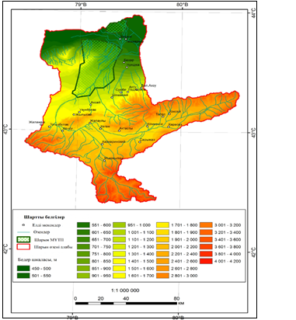

Сурет 1 – Шарын өзені алабының бедерінің сандық үлгісі

Ескерту – Автор ArcGIS 10.5 қолданбалы бағдарламада құрастырды

Динамиканы зерттеу әдістерінің теориялық негізін құру және іздену кезінде, ТАК-нің маңызды компонеттері климат пен гидрологияның мәліметтері қарастырылды. Шарын өзені алабы геожүйелерінің өзгергіштігіне, климаттың ғаламдық өзгерістері мен олардың аймақтық деңгейдегі әсері қарастырылды. Климат – ТАК-нің даму бағытын анықтауда өте маңызды ресурс болып табылады. Табиғи ортадағы ғаламдық өзгерістер Жер бетіне жақын жердегі ауа температурасының өзгеруіне байланысты жүреді. Климаттық жүйенің заманауи мониторингін ДМҰ (Дүниежүзілік метеорологиялық ұйым) үйлестіретін және басқа экологиялық бағдарламалармен бірлесіп аймақтық, ұлттық, және халықаралық ұйымдар жүзеге асырады. Осы жұмыста rp5.ru, MeteoConsult [46, 47] және Казгидромет веб-сайттарының климат туралы деректері қолданылды [48-51].

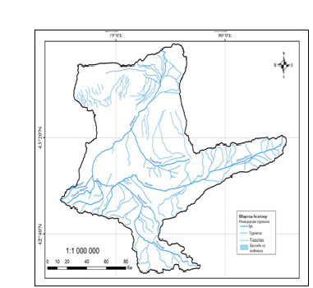

Сурет 2 – Шарын өзені алабының гидрографиялық желісінің картасы

Ескерту – Ескерту – Автор ArcGIS 10.1 қолданбалы бағдарламада құрастырды

Шарын өзені алабы геожүйелерін зерттеу барысында геотехнологиялар қолданылды. Геотехнологиялық зерттеу әдістерінің басты міндеті: геодеректерді өңдеу мен нәтижелерін ұсынудың жетілдірілген әдістерін қолдану болып табылады. Бұл әдістер ЖҚЗ және ГАЖ технологиясын қамтиды, олар уақыт пен кеңістіктегі географиялық ортаның өзгеруін зерттеудің жоғары дәлдігіне мүмкіндік береді.
ЖҚЗ әдістері зерттеушінің аяғы жетуге қиын, тіпті мүмкін емес аумақтардың табиғи ортасында болып жатқан өзгерістерді зерттеудің таптырмас әдісі. Шарын өзені алабындағы адам жетуге қиын жерлердің геожүйелері ғарыштық суреттерді өңдеу арқылы ЖҚЗ мәліметтері негізінде зерттелді [46]. Шарын өзенінің алабында бұл ағындының қалыптасу зонасы: Жоғарғышарын мезогеожүйесінің Қырғыз Республикасының аумағында жатқан биік таулы аумақтары; биік таулардың өзен аңғарлары; автомобиль жолдары жоқ Ортаңғышарын мезогеожүйесіндегі тұйық, ағындысыз шаруашылықта пайдаланылмайтын, адам мекендемейтін жер телімдері.
Шарын өзені алабының БСҮ жасалып, фотограмметриялық өңдеуі жүргізілді (сурет 1). БСҮ - бұл белгілі бір дәлдікпен, растр түрінде немесе берілген өлшемдегі жүйенің тұрақты ұяшықтары түрінде сипатталатын, жер бетінің үздіксіз құбылыс ретіндегі сандық көрінісі. Б.В. Краснопевцевтің «Фотограмметрия» еңбегінде, физикалық-географиялық ландшафттық зерттеулерде жер бетінің кедір-бұдырының әсері үлкен маңызға ие екендігі, оны тек сандық биіктік үлгісін қолдану арқылы реттеуге болатындығы жөнінде айтылады [51, 52]. А.Н. Лобанов пен И.Г. Журкиннің «Фотограмметриялық үдерістерді автоматтандыру» еңбегінде, фотограмметриялық өңдеу зерттеу нысанының формасын, өлшемін және белгілі бір координаталар жүйесіндегі кеңістіктегі жағдайын, ауданын, көлемін анықтауға мүмкіндік беретіндігін баса айтады [53]. Шарын өзенінің алабын фотограмметриялық өңдеу кезінде осы авторлардың және И.К. Лурье, Р. Вудс, А.П. Гук, И.Т. Антипова, А.С. Назарова, В.В. Хромыхтардың еңбектеріне шолу жасалды, әдістері мен тәсілдері зерттелді және қолданылды [54-58].
БСҮ негізінде беткейлер еңістігінің және беткейлер экспозициясының сандық карталары жасалды. Шарын өзені алабының ірі масштабты (1:200 000) ландшафттық картасын құруға арналған қосалқы деректер Garmin GPSmapr-62 портативті GPS навигаторы көмегімен өлшенген, жазғы далалық ландшафттық зерттеулер кезінде маршруттар мен түйінді зерттеу телімдері бойындағы, негізгі бақылау нүктелері болды.
Шарын өзені алабының геожүйелерінің динамикасын зерттеу АҚШ-ның ЖҚЗ станциясының сандық платформасында жүргізілді. Сандық платформа дегеніміз – ЖҚЗ арқылы табиғи үдерістердің мониторингін жасап, алынған мәліметтерді өңдеу негізіндегі, кеңістіктік аналитикалық және жүйелік зерттеуге бағытталған, алгоритмдік модулдердің автоматтандырылған бағдарламалар жүйесі. Сандық платформа дәстүрлі мониторинг және зерттеу әдістерінің сандық трансформациясы, кіріктірілген модулдерден тұратын арнайы және мамандандырылған жүйені құруға негіз бола алатын технологиялар жүйесі.
Осы зерттеу жұмысында геодеректер жинау үшін қолданылған сандық платформа: EOS (Earth Observing System) [46]. Зерттеу жұмыстары осы платформаның LandViewer, Group Monitoring веб-шолғыштарының Analytics-Time series, Monitoring кіріктірілген модулдерінде орындалды.
Сандық платформалардың сервистері географиялық зерттеулерде өңдеу алгоритмдерін қолдана отырып, ЖҚЗ деректерін өңдеу және талдау мәселелерін жоғары тиімділікпен және дәлдікпен шешеді. Платформадағы кіріктірілген бағдарламалар нақты уақыт режимінде спутниктік суреттерді іздеуді, қарауды, тапсырыс беруді, жүктеуді, шикі суреттерді біріншілікті өңдеуді, тақырыптық екіншілікті өңдеуді, кескіндер арасындағы айырмашылықтарды анықтауды, көрсетуді, есептеуді, берілген зерттеу тапсырмасына сәйкес әртүрлі модулдерден геодеректер алуды, оларды спектралды талдауды автоматты түрде қамтамасыз етіп, зерттеудің толық цикліне жауап береді.
Шарын өзені алабының геожүйелерінің жылдық циклдың маусымдық ырғақтары сандық платформаларда NDVI, NDWI индекстерін кеңістіктік-уақыттық қатарлар және маусымдарға бөлінген сызықтық трендтер құру арқылы зерттелді. NDVI - қалыпты жағдайдағы вегетациялық индексі, NDWI - қалыпты жағдайдағы су индексі.
Геожүйелердің өзгергіштігіне сандық мониторинг негізіндегі NDVI мәндері мен климаттың кешенді көрсеткіштерінің аналитикасы бойынша талдау жасалды. Алынған нәтиже бойынша, Шарын өзені алабында ағындының әртүрлі зоналарында орналасқан геожүйелердің ЖЦСҚК мен ЖЦВК-дегі табиғи үдерістерінің маусымдық ырғағы анықталып, жіктелді.
Өсімдік жамылғысының жай-күйін зерттеу - геожүйелердің тіршілік ету динамикасын зерттеулердің ажырамас бөлігі болып табылады. LandViewer веб-шолғышында қолданылған NDVI (қалыпты жағдайдағы вегетация индексі) бүкіл әлемде кез-келген сәтте өсімдік жамылғысының салыстырмалы тығыздығын, ылғалдылығы арқылы жай-күйін, топырақтың беткі қабатының және тамырының түбірлік зонасының ылғалдылығын көрсету үшін қолданылады.
Шарын өзені алабының геожүйелерінің ұзақ мерзімді 2016-2020 жж. аралығындағы тіршілік ету динамикасын анықтау, ғарыштық суреттердің (Sentinel-2) спектралды талдауын жасау негізінде, аталған модульдерде өңдеуден өтті (Қосымша Ә) [46].
NDVI мәндерін талдауға А.С. Черепанова, Е.Г. Дружинина [59], О.В. Хромых, В.В. Хромых; LandViewer модулінде Б.С. Гао, Y. Gu, J.F. Brown, J.P. Verdin, В. Wardlow, Т.Дж. Джексон, Д. Чен, М. Кош, Ф. Ли, М. Андерсон, C.J. Такерлердің еңбектері негіз болды [60-63].
NDVI - бұл сенсорлармен өлшенетін, әр түрлі диапазондағы өсімдіктердің спектрлік шағылыстыруы. Өте жоғары шағылысатын қабілеті бар өсімдік жамылғысының және өсімдіксіз топырақтың, ғимараттардың және т.б. нысандардың арасындағы айқындылықты күшейтетін екі немесе одан да көп спектрлік жолақтардың тіркесімі. NDVI есептеу үшін шағылысу мәндері екі диапазонда қажет: көрінетін қызыл және инфрақызыл:

NDVI = (NIR-RED)/(NIR + RED) (1)

мұнда NIR - толқын ұзындығы 0,845-0,885 нм диапазонындағы жақын инфрақызылды cәулесі.
Спектрлік индекстердің кеңістіктік-уақыттық қатарын құру кезінде жерсеріктік деректерді талдауда интегралды әдіс қолданылады. Әдіс ұзақ мерзімді (бірнеше жыл), қатарларды құруға және олардың коэффициенттерін талдауға негізделген. Келтірілген нәтижелер Sentinel-2 спутнигінің MODIS радиометрінен алынған NDVI параметрлерін бағалау. Деректер HDF форматында ұсынылады, оны бағдарлама GeoTIFF-ке ауыстырады, өйткені бұл формат кеңістік-уақыттық қатарларды талдауға ыңғайлы. Қатарларды талдау үшін кең тараған екі тәсіл бар: ұзақ мерзімді талдау және нақты уақыттағы қатар тізбектерін талдау [64-66].
«Analytics-Time series» модулінде Шарын өзені алабы геожүйелерінің спектрлік индекстері арқылы құрылған кеңістіктік-уақыт қатарлары (Қосымша Б), спутниктік сенсордың көру аймағында орналасқан беттің түрін көрсетіп, NDVI және климаттық көрсеткіштер кешені арқылы кеңістіктік аналитикасын анықтады. Талдау ЖЦВК және ұзақ мерзімді (бірнеше жылғы) өсімдік жамылғысының тығыздығын, ауданын, өзгерістерін анықтау мақсатында жасалды. Мұндай ақпаратты білу алдыңғы күйлердің тарихына сүйене отырып, пиксель аумағының ағымдағы күйін бағалауға мүмкіндік береді, яғни, кеңістіктік-уақыттық қатарлар - уақыттың әр түрлі нүктелеріндегі пиксельдер тізбегі.
Жылдық циклдің маусымдарына бөлінген сызықтық қатарлар тренды, қатарлардағы мин/макс, орташа коэффициенттердің мәндеріне сәйкес, ландшафттардың ЖЦВК-гі тіршілігінің орнықты-тұрақты даму үрдістерін талдауға мүмкіндік береді. Қатарлар өсімдіктер индексін әр жылға бөлек және уақыт қатарларының кез келген жылында болған өзгерістерді егжей-тегжейлі бағалайды (Қосымша Б). Егер коэффициенттер төмендесе, онда бұл көрсеткіштер өсімдік жамылғысының теріс өзгеруі, зерттелетін аймақтағы климат көрсеткішіне немесе кейбір антропогендік факторлардың әсер етуімен сәйкес келуі мүмкін. Антропогендік фактордың кері әсері аумақта өсімдік жамылғысының азаюымен және күйзелісімен байланысты, бұл NDVI индексінің төмендеуіне әкеледі.
Жылдық циклдің маусымдарына бөлінген сызықтық қатарлар таңдалған кезең үшін қол жетімді деректерді пайдаланып, NDVI мәндері мен уақыт қатарларын салыстыруға және бағалауға мүмкіндік береді. LandViewer модулі маусымдық циклдің басталу және аяқталу күйін бейнелейтін кескіндер арасындағы индекс мәндерінің өзгеруін қарапайым тәсілмен нақты анықтайды. Өзгерістерді анықтау алгоритмі келесідей: ЖЦВК-гі өсімдік жамылғысының күйін анықтау, бастапқы күйді соңғы күйдің кескінінен, орташа a мәнін - орташа b мәнінен (бастапқы – соңғы мәндер) шегеру арқылы есептеледі, ал сыныптар өзгеріс шектерімен анықталады. Егер осы екі NDVI мәнінің соңғы мәні бастапқы мәннен жоғары болса, біз теріс мән аламыз. Бұл өсімдік жамылғысының күйі нашарлап, күйзеліс жағдайында екенін көрсетеді [46].

NDVI= NDVI_{mean a}- NDVI_{mean b} (2)

мұнда NDVI_{mean a} – орташа бастапқы мәні;
NDVI_{mean b} – орташа соңғы мәні.
ArcGIS-те NDVI есептеу және жамылғы аумағының ауданын анықтау, ArcGIS растрлық калькуляторында осы формуланы қолдану арқылы жүзеге асырылады. Есептеу деректері сыртқы көздерден жүктеледі немесе қолмен енгізіледі. EOS LandViewer және Crop Monitoring деректерді қолдан енгізуді, немесе жүктеуді, немесе жұмыс үстелінің бағдарламалық жасақтамасын орнатуды қажет етпейді. Бағдарламаға анализге қажетті барлық ЖҚЗ деректері автоматты түрде енгізілген.
Шарын өзені алабының біртұтас, бүкіл аумағының динамикасы 2000, 2010 және 2019 жж. NDVI-нің ұзақ уақыттық қатарлары бойынша, кеңістіктік дәлдігі орташа LANDSAT 7,8 спутниктерінен алынған суреттерді (кесте 1) [67], ENVI 4.7 бағдарлама кешенінде өңдеу арқылы анықталды [64, с. 98].
Кесте 1 – Шарын өзені алабын зерттеуде қолданылған ғарыштық суреттер

Ғарыштық  аппарат | Түсірілім  уақыты | Қолданған каналдар | Кеңістіктік  дәлдігі
LANDSAT 7 | Шілде 2000 ж. | 4 (0,630-0,680 нм)  5 (0,845-0,885 нм) | 30 м
LANDSAT 7 | Шілде 2011 ж. | 4 (0,630-0,680 нм)  5 (0,845-0,885 нм) | 30 м
LANDSAT 8 | Шілде 2019 ж. | 4 (0,630-0,680 нм)  5 (0,845-0,885 нм) | 30 м

Landsat 7,8 түсірілімдерін қолданған жағдайдағы ғарыштық суреттерді өңдеу алгоритмі [67]:

NDVI = (5 диапазон - 4 диапазон)/(5 диапазон + 4 диапазон) (3)

мұнда 5 диапазон - көрінетін қызыл (0,845-0,885 нм);
4 диапазон - жақын инфрақызыл сәулесі (0,630-0,680 нм).
Анықталған индекс арқылы өсімдік жамылғысы бар ауданды есептеу үшін алынған мәліметтер ENVI 4.7 бағдарламалық кешенінде растрлық форматтан векторлық форматқа ауыстырылды [64, с. 101]. Деректер бастапқы ғарыштық суреттердің үстіне орналастырылып, векторлық деректер -1-ден 1 дейінгі аймақтарды анықтайды.
NDVI индекстерінің шкаласы -1-ден 1-ге дейін өзгереді (кесте 2). Теріс мәндерді ғимараттар, жолдар, бұлттар және т.б. береді; 0,1-0,2 индексі ашық топырақ әдетте тау жыныстары, құм т.б. сәйкес келеді; 0,2-ден 1-ге дейінгі оң мәндер бұл әрқашанда өсімдік жамылғысы. Сау, тығыз өсімдік жамылғысының индексі 0,5-тен жоғары; Әдетте, 0,2-ден 0,4-ке дейінгі NDVI шамалары сирек өсімдік жамылғысына сәйкес келеді; қоңыржай өсімдік жамылғысының индикаторы 0,4-тен 0,6-ға дейін; 0,6-дан жоғары барлық сандар жасыл өсімдіктің максималды тығыздығын көрсетеді.

Кесте 2 – NDVI индексінің шкаласы

NDVI индексі | Жамылғы түрі
0.8 -1 | Максималды тығыз өсімдік жамылғысы
0.6-0.8 | Тығыз өсімдік жамылғысы
0.4-0.6 | Қоңыржай өсімдік жамылғысы
0.2-0.4 | Сирек өсімдік жамылғысы
0.1-0.2 | Ашық топырақ (тау жыныстары, құм т.б.)
-1до 0.1 | Вегетациясыз
Ескерту – Әдебиет негізінде құралған [46]

Шарын өзені алабындағы жылдық циклдің маусымдарының құрылымдық ерекшеліктерін анықтауға қолданған әдіс: сандық платформаның «Аналитика» модулінде орындалған, геожүйелердің ЖЦВК-нің фазалары бойынша маусымдық ырғағының сандық кешенді көрсеткіштерінің кеңістіктік аналитикалық мәліметтері (Қосымша В). Осы көрсеткіштерге сәйкес ағындының әртүрлі зоналарында орналасқан геожүйелердің тіршілік динамикасы жіктелді.
Шарын өзені алабындағы су нысандарының антропогендік өзгерістерін зерттеу кезінде, гидропосттан алынған деректермен бірге ЖҚЗ деректері пайдаланылды, олар гидродинамикалық үдерістерді бақылаудың және ақпараттың тиімді, сенімді көздерінің бірі болып табылады. ЖҚЗ жер үсті суларының динамикасын бақылап қана қоймай, су тасқыны және су басқан жерлердің жай-күйі туралы ақпарат алуға мүмкіндік береді.
Шарын өзені алабының жиі су басуға ұшырайтын, жайылма геожүйелерін зерттеу үшін, Landsat-8,7 және Sentinel-2 спутниктік суреттері қолданылды. 2013 жылға дейінгі Шарын өзені алабының ғарыштық суреттерін жүктеу үшін USGS Earthexplorer желілік жүйесі [67], өңдеу үшін ENVI 4.7 бағдарламалық кешені қолданылды. Жаңа AWEI су бетін айқындайтын автоматтандырылған индексі жіктеу дәлдігін жақсартады, тұрақты шекті деңгейге жету үшін су бетін дәлдікпен анықтайды. Су беті аймағының өзгеру динамикасын анықтау үшін, Г.Л. Фейисаның «Жер үсті суларын Landsat спутниктік суреттерін қолданып картографиялаудың жаңа әдісі», су нысандарының спутниктік суреттерін автоматтандырылған өңдеуге мүмкіндік беретін алгоритмі қолданылды [68]. Шарын өзені алабының 2004-2018 жылдар аралығындағы сәуірдің басынан маусымның аяғына дейінгі уақыт аралығы алынды.
EOS LandViewer [46] «Analytics-Time series» модулінде орындалған, 1996 жылы Гао енгізген, қалыпты жағдайдағы су индексі (NDWI) топырақ жамылғысының ылғалдығын, құрғақшылықты, сулы-батпақты жерлерді, су тасқынын анықтау үшін қолданылады (кесте 3). NDWI мәндері топырақтың ылғалдылығын өлшеп, егіншілік алқаптарын суарудың тиімділігін бақылап, өнімділіктің төмендеуі немесе жоғарылауы және құрғақшылыққа жедел ден қою туралы ақпарат бере алады.

Кесте 3 NDWI индексінің шкаласы

Индекс NDWI | Жамылғы түрі
0.2-0.1 | Су айдыны
0-0.2 | Су тасқыны, ылғалдылық
-0.3-0 | Қоңыржай қуаңшылық
-0.6-0.3 | Қуаңшылық
-1-0.6 | Құрғақшылық, сулы емес беттер
Ескерту – Әдебиет негізінде құралған [46]

Сандық платформадағы NDWI-сін орындау барысында, П. Секкато, С. Флазс, С. Тарантола, С. Жакемонд, Дж.М. Грегуарлардың «Шағылысу коэффициентін пайдаланып өсімдік жамылғысындағы судың мөлшерін анықтау»; Н. Дельбарт, Л. Кергоат, Т.Л. Тоан, Дж. Лермитт және Г. Пикард, Ю. Гу, Э. Хант, Б. Вардлов, Дж.Б. Басара, Дж.Ф. Браун, Дж.П. Вердиндердің «Нормаланған дифференциалды су индексі» еңбектері де қолданылды [69-71].
NDWI төмендегідей NDVI аналогы бойынша анықталады:
(NDWI)=(GREEN−NIR)/(GREEN+NIR) (4)

мұнда NIR - толқын ұзындығы 0,841-0,876 нм диапазонындағы жақын инфрақызылды cәулесі.
NDWI кеңістіктік-уақыттық қатарлары геожүйелердің динамикасын зерттегенде және талдау жасағанда тиімді нәтиже береді. NDWI кеңістіктік-уақыттық қатарларындағы, топырақ жамылғысының ылғалдылығын, құрғақшылығы мен өзгергіштігін, минималды, максималды және орташа мәндерін анықтау алгоритмі NDVI-мен бірдей [46; 72]. Егіншілік алқаптарының күйіне, өнімділігіне геожүйенің физикалық-географиялық ерекшеліктеріне сәйкес қалыптасатын, топырақ жамылғысының ылғалдылығының өзгергіштігі үлкен әсер етеді [73, 74]. Шарын өзені алабы егіншілік алқаптарының құрғақшылығын бақылау үшін, таңдалып алынған түйінді зерттеу телімдерінде NDWI динамикасының үрдістері құрылған кеңістіктік-уақыттық қатарлар бойынша анықталды (Қосымша Г).

2 ШАРЫН ӨЗЕНІ АЛАБЫНЫҢ ФИЗИКАЛЫҚ-ГЕОГРАФИЯЛЫҚ КЕШЕНДІ СИПАТТАМАСЫ

2.1 Табиғи ортасын зерттеу тарихының қазіргі кезеңі
Шарын өзені алабының табиғи кешендерін әр түрлі ғылым саласының мамандары табысты әрі нәтижелі зерттеген. Бұл зерттеулер басым көпшілігінде әр түрлі қолданбалы практикалық міндеттермен байланысты болды. Олар көптеген жылдар бойы далалық ғылыми экспедицияларда зерттеу жұмыстарын жүргізіп, алғашқы сипаттамалар мен карталарды құрастырды.
Тарихи хронологияға сәйкес бұл аймақтың зерттелуін Н.Н. Керімбай өз еңбегінде екі кезеңге бөлген: біріншісі - аумақты алғашқы географиялық зерттеу XIX ғасырдың екінші жартысынан, 1854 жылы Жетісу Ресейге қосылған уақыттан революцияға дейінгі; екіншісі - кеңестік кезеңді (КСРО уақытын) және ХХ ғасырдың аяғына дейінгі уақытты қамтиды. Алғашқы екі кезең оның «Закономерности структурной организации геосистем бассейна р. Шарын и вопросы рационального природопользования» тақырыбымен, география ғылымдарының кандидаты дәрежесіне іздену диссертациясында толық зерттеліп, жазылған. Мен өз жұмысымда үшінші кезеңді: Тәуелсіз Қазақстан Республикасының тұсындағы уақыттан бастап, ХХІ ғасырдың қазіргі кезеңіндегі зерттеулерді қарастырдым.
Алдымен «Шарын» атауының мағынасына тоқталып өтеміз. Түрік филологы Махмуд Қашғаридің (ХІ) куәлігі бойынша Шарын өзенінің атауы «шарун» (шынар) сөзіне келеді. Өзеннің жайылмасында реликті Соғды шағаны өседі, оның сыртқы түрі шынарға ұқсайды. Шарын топонимінің басқа да түсіндірмелері бар. Мысалы, қазақша «шар» деп кедергілерге төтеп беретін жылдам ағындыны атайды. Бұл сөздің тағы бір мағынасы өзен жайылмасындағы әр түрлі тоғайларды білдіреді. Тянь-Шаньда жылдам ағатын тау өзендері мен олардың жайылмасындағы әр түрлі ағаш өсімдіктері кең таралған, бірақ бұл жерлерде шағанның өсуі ерекше жағдай. Сондықтан бірінші түсініктеме ең ықтимал болып көрінеді. 1963 жылы Қазақстан топонимикасының негізін қалаушы Ғ.Қ. Қоңқашпаев Шарын атауы шағанның атына оралатынын атап өтті [75].
Тянь-Шань тау жүйесінің солтүстік беткейлерінің физикалық-географиялық кешенді зерттеулері Н.А. Гвоздецкий, В.М. Чупахин, М.Ж. Жандаев, Г.В. Гельдыева, А.В. Чигаркин, А.В. Попов, Н. Молдагулов, Г.Г. Яковлева, З.М. Абишева, Б.М. Мукашев, К.М. Джаналеева, Н.Н. Керімбай, М.Н. Мұсабаева, И.А. Горбунова, Н.П. Огарь, Б.В. Гельдыевтердің еңбек-терінде берілген.
Геожүйелік зерттеулерге келетін болсақ, 1993 жылы К.М. Джаналеева-ның «Дифференциация и структурная организация геосистем Или-Балхашского региона» тақырыбымен, ондаған жылдарғы зерттеулерінің нәтижесіндегі, Балқаш-Іле мегагеожүйесінің табиғи ортасын зерттеу кезінде геожүйелік-алаптық тәсіл негізделген.
Н.Н. Керімбай өзінің еңбегінде геожүйелік-алаптық тәсіл негізінде Шарын өзені алабының геожүйелерінің құрылымдық және жүйелік ұйымдастырылу теориясын тұжырымдаған. Ол Шарын макрогеожүйесін геоморфологиялық аудандастыруды жүзеге асырып, геожүйелік-алаптық тәсілдің өзен алабының табиғи ресурстарын пайдаланудың күрделі, көп салалы мәселелерін шешудегі тиімділігін қарастырған [25, с. 95; 26, с. 108].
2004 жылы Шарын өзені алабында Қазақстан Республикасы Үкіметінің 2004 жылғы 23 ақпандағы N213 қаулысымен, 127 050 га аумақта, бірегей табиғи кешендерді, республикалық маңызы бар табиғи ескерткіштер: Шарын каньондары мен Шаған шоқтоғайларын қорғау мақсатында Шарын мемлекеттік ұлттық табиғи паркі (Шарын МҰТП) ұйымдастырылды. Шарын МҰТП аумағы Ерекше қорғалатын табиғи аумақ статусына ие болды [76].
АҚШ-тың Аризона штатындағы Колорадо үстіртінде орналасқан атақты Үлкен каньонды еске түсіретін Шарын каньондары - Қазақстанның оңтүстік-шығысындағы, солтүстік Тянь-Шань бөктеріндегі басты табиғи көрікті жерлердің бірі. Әдетте каньон деп, Шарын өзені алабының Мойынтоғай қонысындағы «Қамалдар аңғары», Құртоғай қонысындағы «Кіші каньон» Темірлік алқабындағы «Қызыл каньондар» деп аталап жүрген үлкен тік қабырғалы, жартасты аңғарларды айтады.
2018 ж. ЮНЕСКО-ның «Адам және биосфера» бағдарламасының Халықаралық үйлестіру кеңесінің 30-шы сессиясының шешімімен, аумағы 239 731 га «Шарын биосфералық резерваты» ұйымдастырылып, «ЮНЕСКО биосфералық резерваттарының» халықаралық желісіне енгізілді. Биосфералық резерват Шарын өзенінің каньонды алқабы, Сарытоғай реликті Шаған шоқтоғайы, Үлкен-Бөгеті жотасының шөлдер мен таулы далалары маңындағы аймақтарын біріктіреді және аймақтың биологиялық әртүрлілігін сақтауда маңызды рөл атқаратын ерекше биогеожүйе. Сарытоғай қонысының жайылмасында орналасқан 5014 га аумақты алып жатқан, табиғи ескерткіш, палегон кезеңінен сақталып қалған түр, реликті Соғды шағанынан құралған Шаған шоқтоғайы резерваттың ядролық зонасына кіреді. Биологиялық резерваттың негізгі зонасы Шарын МҰТП-нің аумағымен сәйкес келеді. Биологиялық резерват табиғи парктің қызметкерлері мен ғылыми бөлімінің ерекше бақылауында. Олар күнделікті мониторинг жүргізіп, материалдарын «Табиғат шежіресінде» сақтайды, және жылдық есептер мен «Табиғи саябақты басқару бағдарламасына» енгізіп отырады [77].
Қазақстанның оңтүстік-шығысы Тянь-Шаньның солтүстік беткейінің өсімдік және топырақ жамылғысын көптеген ғалымдар зерттеген. Соның ішінде, КазНИИЗиР (Қазақ егіншілік жіне өсімдік шаруашылығы ғылыми-зерттеу институты), Ө.О.Оспанов атындағы Қазақ топырақтану және агрохимия ғылыми-зерттеу институты, ҚР БжҒ министрлігінің ҒК-нің «География және су қауіпсіздігі институты» мен «Ботаника және фитоинтродукция институты», Әл-Фараби атындағы ҚазҰУ, С.Сейфуллин атындағы ҚАТУ, ЖШС «ЦДЗ и ГИС «Терра» және т.б. мекемелердің ғалымдары зерттеген.
Сарытоғай қонысының Шаған шоқтоғайын Қазақ КСР Ғылым академиясының Ботаника институты зерттеген, егжей-тегжейлі сипаттаманы 1956 ж. Е.Л. Березин «Ясеневые леса поймы реки Шарына» еңбегінде берген. Заманауи зерттеулердің ішінен Е.М. Ахметов, Г.Н. Нысанбаева, (2015), Т.А. Бектемесов, Ж.Н. Тоқтасынов (2013) жарияланған еңбектерін атауға болады. Бұл еңбектерде Соғды шағанының қазіргі жай-күйі мен қорғалуы зерттелген. Аумақтың орманы мен экологиялық жағдайын Е.К. Екебаев, К.М. Мазаржанова және Н. Қазанғапова зерттеуде [76, с. 214; 78, 79]. Осы жерде айта кететін нәрсе, Шарын МҰТП-нің әкімшілігі орналасқан аумақтағы табиғи музейде Соғды шағандары, басқада ҚР-ның Қызыл кітабына енген сирек өсімдіктермен бірге жәдігер ретінде өсіріліп, күтіліп, бапталап отыр. Осы өсімдік жәдігерлерінен тұратын табиғи музей туристерді және ғылыми зерттеушілерді қызықтыратын және көптеген ақпараттар алуға болатын нысан екенін атап өтуге болады.
2010 жылы, Әль-Фараби атындағы ҚазҰУ-де, геоботаника докторанты А. Ыдырыс, Шарын МҰТП мен аңшылық шаруашылығы аумағында, Қазақстанның Қызыл кітабына кіргізілген, өсімдіктердің сирек кездесетін және эндемикалық төрт түрінің: Ikonnikovia kaufmanniana (Regel) Lincz., Limonium michelsonii Lincz., Ferula iliensis Krasn. ex Korov., Taraxacum kok-saghyz L.E. Rodin популяцияларының жағдайын кешенді бағалау бойынша зерттеу жұмыстарын жүргізді.
2014 жылы М.К. Байжанов («Зоология институты» РМК) табиғи парктің ғылыми бөлімінің қызметкерлерімен бірлесе отырып: «Шарын МҰТП аумақтарына қатысты жәндіктердің алуан түрлілігі» тақырыбында ғылыми жұмыстар жүргізді. Қансорғыш қосқанаттылардың (маса, мидия, ат шыбыны) биологиялық әртүрлілігі, жәндіктердің индикаторлық түрлері зерттелді. Далалық жұмыс барысында оларды тіркеу жүргізіліп, қансорғыш қосқанаттылардың мен басқа омыртқасыздардың коллекциялары құрылған [76, с. 171]. Бұл коллекциялар басқада жәдігерлермен бірге Шарын МҰТП-нің музейінде сақталып тұр.
2012 жылы Шарын өзенінде, Алматы облысының Райымбек ауданында (қазіргі Кеген ауданы), Мойнақ СЭС-ы мен Бестөбе бөгені пайдалануға берілді. Су электр станциясының құрылысы 1985 жылы басталған. 1992 жылы елдегі экономикалық жағдайдың нашарлауына байланысты, гидроэнергетикалық нысанның шамамен 70% дайын болғанда, бұрылыс тоннелінің және СЭС ғимаратының құрылысы басталмаған кезде құрылыс тоқтатылған. 2005 жылы су электр станциясының құрылысын қайта бастау туралы шешім қабылданып, сол жылы құрылыс алаңын қайта жандандыру жұмыстары басталған. Қазіргі кезде корпоративтік басқару жүйесін У.Д.Қантаев атындағы Мойнақ СЭС АҚ атқарады [80].
2018 жылдан бастап Л.Н. Гумилев атындағы ЕҰУ-нің физикалық және экономикалық география кафедрасының докторанты Б.С. Керімбай «Шарын өзені алабы геожүйелерінің дамуының динамикалық тенденциялары» тақырыбымен зерттеу жұмысын жүргізуде. Физикалық географиялық кешенді зерттеу жұмысы Шарын өзені алабының геожүйелерінің тіршілік ету динамикасының үрдістерін анықтау мақсатында жүргізілуде. Зерттеу жұмысы геожүйелік-алаптық тәсіл негізінде, далалық ландшафтық зерттеу және геотехнологияларды қолданып, сандық платформалардың мониторингі мәліметтерінің аналитикасына сәйкес, жылдық циклдің маусымдық құрылымының ерекшеліктерін анықтады. Шарын өзені алабының бірінші рет фотограмметриялық өңдеуі жүргізіліп, бедердің сандық үлгісі, беткейлер еңістігі, экспозициялар және гидрографиялық желісінің карталары жасалды. Бұлардан басқа М:200 000-дық ірі масштабты физикалық-географиялық, топырағының және алаптың ландшафттық карталары жасалды. Геотехнологиялардың мүмкіндіктерін пайдаланып, жетуге қиын аумақтардың және ағындының әртүрлі зоналарында орналасқан геожүйелерінің тіршілік ету динамикасын зерттеп, жылдық циклдің маусымдық ырғақтары тәсілі бойынша жіктеу, картографиялау осы зерттеу жұмысында нақты және дәл деректермен қарастырылған.
Қазіргі уақытта Қазақстанда ішкі және халықаралық туризм нарығы дамып келеді. Осы бағыттағы елеулі ғылыми еңбек, Шарын өзені алабының туристік-рекреациялық мүмкіндіктері жөніндегі Н.Н. Керімбайдың ғылыми редакторлығымен 2020 ж. жарық көрген «Современное состояние рекреационного потенциала природной среды Шарынского ГНПП» ұжымдық ғылыми монографиясы. Ұжымдық монографияға авторлардың Ерекше қорғалатын табиғи аумақ Шарын МҰТП-нің толық және жан-жақты ғылыми зерттеулерінің нәтижелері кірген. Бүкіл Шарын өзені алабының ТАК-нің құрылымдық ұйымдастырылуынан бастап, тіршілігіне әсер ететін физикалық-географиялық заңдылықтары ғылыми негізделген. Сонымен қатар, қазіргі рекреациялық әлеует талданып, аумақтың репрезентативтілігі мен экологиялық маңызы, орман өсуі мен экологиялық жағдайының сипаттамалары келтірілген. Ұжымдық ғылыми монографияда аумақтың шектеулі экономикалық қызмет зоналарының тіршілік етуі және аудандастыру мәселелері талданған. Ғылыми зерттеулердің ұзақ мерзімді жоспарлары, Шарын МҰТП-ін басқарудың ұзақ мерзімді және қысқа мерзімді мақсаттары анықталып, табиғи ресурстарды пайдалануды оңтайландыру жолдары ұсынылған.
Еліміздегі халықаралық туризмді дамытудың қазіргі кезеңінде, аймақтардың инвестициялық тартымдылығын қалыптастыру мақсатында, табиғи рекреациялық ресурстардың жағдайы туралы мәліметтер базасын құру қажеттілігі туындайды. Бұл мәселеде Н.Н. Керімбай, Б.С. Керімбай, А.Н. Дунец және т.б. авторлар бірігіп орындаған, ағылшын тілінде жарық көрген иллюстрациялық «Sharyn state national natural park» еңбегі елеулі ақпарат базасы болып табылады. Бұл еңбек инвесторларға, кәсіпкерлерге, оқырмандарға, студенттерге, магистранттар мен Жер туралы ғылым докторанттарына Шарын өзені алабындағы рекреациялық ресурстар мен қазіргі заманғы туристік қызмет туралы көрнекі түрде, толық ақпарат береді [81].
Туризмді дамыту мәселелері Б.С. Керімбайдың 2020 жылы SCOPUS «GeoJournal of Tourism and Geosites» (GTG), жоғарғы импакт факторлы ғылыми басылымында «Tourist and recreational potential of landscapes of the specially protected natural area of Sharyn of the Republic of Kazakhstan» тақырыбымен жарияланды [82]. Б.С. Керімбай, О.Н. Барышникова және А.Н. Дунецтің SCOPUS базасына кіретін “IOP Conference Series: Earth and Environmental Science” жинағында жарияланған «Natural potential of landscapes of the Sharyn river basin as the basis for the development of health tourism in Kazakhstan» еңбегінде, термалды ыстық, минералды суы бар Ұйғыр ауданында емдік-сауықтыру туризімін дамытатын және шектейтін факторлар анықталды [83]. Шонжының туристік тартымдылығын арттырып, емдік-сауықтыру туризмінің тұрақты дамуын оңтайландыру бойынша бірқатар ұсынымдар әзірленді.
Н.П. Огарь және Б.В. Гелдиевтың «Шарын МҰТП-нің туристік қызметін дамыту үшін табиғи, тарихи, мәдени және әкімшілік ресурстарды талдау» жобасында, Е.М. Ахметов пен Г.Н. Нысанбаеваның «2015-2019 жылдарға арналған Шарын МҰТП-ін басқару жоспарында» туризмнің экологиялық және басқа да түрлерін дамытудың алдағы перспективалық жоспарлары қарастырылған [79, с. 96].
Сонымен, Шарын өзені алабының зерттеу тарихына шолу көрсеткендей, XXI ғасырдың басынан бергі, кешенді физикалық географиялық және т.б. салалардың ғылыми зерттеу жұмыстары бүгінгі күнге дейін жүйелі түрде жүргізіліп келеді.

2.2 Палеогеографиялық кезеңдері және геологиясы
Табиғи ортаның дамуын зерттеу палеогеография теориясы (ежелгі заман географиясын зерттеу) тұрғысынан жүзеге асырылады. Палеогеография физикалық-географиялық жағдайды, олардың эволюция факторларын: климаттың өзгеруі мен тектоникалық қозғалыстарды, жер бетіндегі геологиялық өткенді зерттейтін ғылым.
Зерттеу нысанының дамуын алаптың табиғи ортасының эволюциялық хронологиясы анықтайды. Ежелгі физикалық-географиялық жағдайларды талдағанда, Солтүстік Тянь-Шань тау жүйесінің литогендік негізінің дамуының палеогеографиялық кезеңдерін зерттеген Б.Ж. Әубекеров, Р. Сала, А.А. Абдулин, С. Нығматова, М.Ж. Жандаев, Е.Н. Вилесов, В.Н. Уваров, Л.К. Веселова, В.М. Волкова, Г.Н. Щерба, Шуманн Вальтер және т.б. ғалымдардың еңбектері пайдаланылды.
Палеозой эрасының бірінші жартысында Солтүстік Тянь-Шань аласа тау жүйесі болған. Карбон және пермь кезеңдерінде бұл аймақта жанартау күлінің бірнеше метрлік қабатымен жабылған жанартаулық ландшафт болған. Мезозойда және палеоген кезеңінің екінші жартысында Солтүстік Тянь-Шань қирап, аласа төбелерден тасымалданған кварц құмдары мен қызыл түсті саздар жинақталған. Саздар тасымалдану және жинақталып, жабындалу кезінде, құрамында темір оксидтерінің пайда болуына байланысты қызыл түстің әртүрлі реңкіне боялған [84, 85].
Неоген кезеңінде бұл аумақ үлкен Іле көлі бар, Іле шоқылы жазығы болып, түрлі-түсті саздар кішігірім төбелерден тасымалданып жатқан. Іле Алатауы мен Шарын өзені арасындағы Іле алқабында орналасқан, көтеріліп келе жатқан Бұғыты жотасынан қызғылт және ақ құмдар жылжып түсіп, жинақталып жатқан. Бұл шөгінді жиналу жағдайы саваннаның ыстық тропикалық климатындағы аймақтың тыныш тектоникалық режимін көрсетеді [86].
Миоцен дәуірінде өзендер желісі нашар дамыған, ұсақ өзендер құрғақ жылдары кеуіп қалып отырған. Осы дәуірде құрғақ дала өсімдіктерімен бірге Іле көлінің бойында каштан, магнолия, жаңғақ, үйеңкіден тұратын ормандар өскен. Тау бөктеріндегі жазық жерлерде өсімдіктер шөлейтті болып қала береді, ал тауларда және су айдындарының жағасында ормандар өсіп жатады. Жазықтағы саваннаның ыстық климатының дәлелі, миоцен саздарындағы гиппарион (бойы есектікіндей үш саусақты ежелгі жылқы) фаунасының, бұталы қопаларда өмір сүрген мүйізтұмсықтың, сирек орманды мекендеген жирафтың, саваннаның ашық аумақтарында тіршілік еткен бөкендер мен түйеқұстардың қалдықтары бола алады. Миоценде гиппариондар табын болып, жайылымдарда солтүстіктен оңтүстікке және кейін қарай маусымдық қозғалыс жасап отырған [87].
Төменгі плиоцен дәуірінде Солтүстік Тянь-Шань жоталарының өсуі үдеп, кейбір шыңдар 4700 м биіктікке жетіп, бұл табиғи түрде климаттық режимнің өзгеруіне әкеледі. Биік тау жоталары өсіп, қарлы және мұздықтарға толып, Хан-Тәңірі атауын алған жартылай жабынды мұздық дамиды. Мұздықтар 1500 м деңгейге дейін төмен түсіп, кейбір жағдайларда жазыққа шыққан. Температураның күрт ауытқуымен байланысты маусымдық климат суық және құрғақ болған [88].
Миоценнен айырмашылығы, плиоцен қабаттары құмтастар, тасмалталы-шақпатасты ұсақтау дөңбектастар аралас шөгінділермен жабындалған. Мұндай тау жыныстары орта таулы бедердің пайда болуын және маңызды су ағындыларының, атап айтқанда сел ағындыларының дамуын көрсетеді. Жота өскен сайын мұздықтар мен өзендер мүжіліп, саз, балшық, құм және қиыршық тастарды іргелес жазықтыққа тасымалдап отырған. Бүгінде бұл шөгінділердің қалыңдығы 4 км-ге жетеді. Іле көлі Жалаңаш аңғарына еніп, Шелек пен Жіңішке өзендері құятын Жалаңаш шығанағын құрап, таулар абсолютті биіктікке 2500 м-ге жеткен. Плиоценнің аяғынан бастап Кетмен, Құлықтау, Іле Алатауы және Күнгей Алатау жоталары өскен сайын көл солтүстікке қарай шегінеді [89].
Төменгі плиоценнің екінші жартысында басталған жалпы климаттық өзгерістер табиғи түрде топырақ-өсімдік зоналылығына өзгеріс әкелген. Осы кезеңде ландшафттарының әртүрлілігіне сәйкес, әр түрлі климат жағдайында, құрғақ далаларда және саванналарда өмір сүруге бейімделген өсімдіктер пайда болған. Өсімдіктер қазіргі заманға жақын бола бастайды. Қазақстанда неоген флорасының ең бай жерлері, Алматы облысында Есекартқан төбелері (миоцен және плиоцен флорасы) табылған. Тау бөктеріндегі жазықтықта өсімдіктер шөлейтті болып қала берді, ал тауларда және су жайылмаларында ормандар өсіп жатты [87, р. 24].
Топырақ-өсімдік зоналылығына әсер еткен жалпы климаттық өзгерістер табиғи түрде жануарлар әлеміне де, негізінен сүтқоректілерде өзгерістерге әкелген. Плиоценнің ең соңында сүтқоректілердің жаңа түрлері мен тұқымдарының қалыптасу үдерісі басталады, бірақ сонымен бірге жойылу үдерісі жүреді. Соңғысы басым болғандықтан, антропогеннің жас фаунасы құрамы жағынан кедейлене түседі. Дәл осы кезеңде Қазақстанда соңғы гиппарион фаунасы Іле фаунасы деп аталған түрлермен алмастырылып, кең тарайды. Іле фаунасына пілтұмсықтылар кіреді: Оверн мастодонты, жалпақ маңдайлы піл, Громов пілі; семсер тісті мысықтар - хомотериум, Стенон жылқысы; қосмүйізді мүйізтұмсық - дицероринус, түйенің ежелгі түрлері - пребактриан және паракамелус - гигас; Орта Азиядан шыққан бөкендердің ежелгі түрлері; ежелгі бұқалар - лептобостар, ірі трогонтерия-құндыз және басқа кеміргіштер, ал құстардан - түйеқұс [90].
Фауна кешені тұтастай алғанда, оның даму дәуірі климатының континенталдығын, салқындау мен құрғақшылықтың жалғасуының куәсі, бұл кең саванналардың орнына тегістелген жерлерде дала мен шөлдердің кең аумақтарының пайда болуына ықпал еткен. Сүтқоректілердің төрттік фаунасы суық және құрғақ климатқа тән түрлермен біртіндеп, күрделі бағытта өзгерістерге ұшырай бастайды [90, с. 19; 91, 92].
Қазақстанның төрттік дәуірдегі палеогеографиясын жоғарыда атап өтілген ғалымдар зерттеген. Төрттік кезеңнің ұзақтығы шамамен 1 миллион жыл, плейстоцен мен голоценді қамтиды. Плейстоцен бұл Жердің дамуындағы ең жаңа, табиғи жағдайдағы үлкен өзгерістер кезеңі. Бұл кезеңде альпі геосинклинальды аймақтарындағы көтерілулер жалғасады, жер қыртысының үлкен тербелмелі қозғалыстары орын алып, жер бедерінің айқындылығы артады. Климаттың салқындауымен бұл жоғарғы ендіктерде үлкен мұз қабаттарының пайда болуына ықпал етеді [88, с. 15; 89, с. 7].
Қазақстанның оңтүстік-шығысында плейстоценде белсенді таутүзілу жалғасады. Іле көлінің сулары оның шығыс бөлігінің көтерілуі нәтижесінде Қапшағай шатқалы арқылы Балқаш көліне құяды. Бұрын шығыстан Іле көліне құятын Шарын өзені Іле көлінің орнында пайда болған жаңа өзенге – Ілеге жол ашады. Плейстоценде көтерілген Сөгеті мен Торайғыр жоталарын Іле Алатауынан бөліп тұрған жарылым енді Шелек өзенінің арнасының жалғасы болып, ол да Ілеге құяды. Мұздықтар қарқынды еріп, жота көтерілуін жалғастырып, кейбір шыңдар 4700 м биіктікке жетеді [93, 94].
Көлдің бұрынғы түбі өсіп келе жатқан таулардан, селдер мен өзендер тасымалдап жатқан құмдар мен дөңбектас-тасмалта шөгінділерімен жабындалып, көптеген өзен арналары кесіп өтіп жатқан жазыққа айнала бастайды. Плейстоценде 1,8 миллион жыл бұрын Солтүстік Тянь-Шань жоталарының өсуін жеделдеткен қуатты тектоникалық серпіннен кейін, Кеген аңғарындағы өзен ағындысы ұлғайып, бір арнаға - Шарын өзенінің арнасына құяды. Осымен бір уақытта өзен ағындысының қарқыны күшейіп, каньон - беткейлері тік жазық өзен аңғары қалыптаса бастайды. Бұл кезде Торайғыр жотасы көтеріліп, жотаның өсуі, Жалаңаш және Сөгеті аңғарларын екіге бөліп, Шарын өзенінің қазіргі Іле жазығына шығатын аумағын көлденеңінен кескен [95].
Ағындысулар жырынды іс-әрекеттерінің әсерімен, шөгінді жыныстарда өзіне арна жасап, шамамен 12 миллион жыл бұрын, әрі қарайғы күннің шағуы, желдің қағуы, судың бұзуы үдерістерінің әсерінен өзен арнасында, иілгіш шөгінді жыныстарды, негізінен, шатқалдың қабырғаларына қызыл реңк беретін құмтастарды жинай бастайды. Төрттік кезеңдегі голоцен дәуірінде Шарын өзені Құртоғай және Мойынтоғай аңғарларын, эрозиялық-аккумулятивті үдерістердің нәтижесінде, морфомүсінді каньоны бар аңғарға айналдыра бастайды. Уақыт өте келе, каньондар мен тар шатқалдар өзен үстінен төніп тұрған, соңғы кезде «Қамалдар аңғары» деп аталып жүрген шатқал сарайлары, мұнаралар мен минареттер түрінде қазіргі көрінісіне ие болады [96].
Сонымен, Шарын каньоны - неоген-төрттік дәуірде қалыптасқан, беткейлері эрозиялық-аккумулятивті үдерістер мен құрғақ ауа райының нәтижесінде әр түрлі формалы морфомүсіндер түзген үлкен тік қабырғалы, жартасты аңғар. Каньондағы тау жыныстарының биіктігі үш жүз метрге жетеді, ал каньонның жалпы ұзындығы шамамен 2 км құрайды, беткейлерінің көлбеулігі 37-63°, баурайларының беткейлері шығыс, оңтүстік шығыс экспозициялы.
Торайғыр жотасы каньонмен түйіскен жерінде, көк жолақтары бар қызғылт сары түсті ордовик граниті мен көк-көгілдір жасыл түсті көміртекті риолит лавасы арасындағы магмалық байланыс байқалады. Торайғыр тауларының карбон жанартау жыныстарының массиві қазіргі кезде жазықтықтың неогендік шөгінділерімен ілгерілеп келеді, карбон жанартау жыныстарының плиоцендік брекчияларға жылжып, басу үдерісі жүруде. Торайғырдың тау бөктеріндегі жазықтықта көркем кескін флювиальды-эрозиялық морфомүсін - шұбаржер қалыптасқан [96, р. 9; 97].
Темірлік өзені құйылған жерден төмен орналасқан Мойынтоғай аңғары пермь жанартауларының қызылт-сарғыш шөгінділерінен тұрады (280 млн.). Ордовик граниті мен карбон риолит лавасының, туфолаваның, төменгі карбонның (300 млн.) магмалық байланысы байқалады. Жоғарғы карбон Темірліктің Шарынмен түйіскен жерінде лава (шамамен 350 млн.) бұрын қатып қалған лавалардың жарықтарына еніп кеткен. Бұл жерде карбон дәуірінің лавалары мен туфтары, карбон андезитті туф лаваларының ордовик граниттерімен жанасқан жерінде жарылым байқалады [95; 96, р. 10].
Сарытоғай қонысының Шаған шоқ тоғайынан алыс емес жерде ежелгі қорғандар түріндегі морфомүсіндер тар тізбекте көптеген километрге созылып жатыр. Олар кішкентай, үлкен тастардан тұрғызылған. Олардың саны бірнеше жүзге жетеді. Бұл ірі қорғандар Жетісудың басқа аймақтарындағы обалардан айқын ерекшеленеді. Қорғандар кең сақина немесе білік түрінде көтерілген төртбұрышты тастармен қоршалған. Осы аңғар дөңбектастар және тасмалталармен 1,5 миллион жыл бұрын жабындалған. Мұнда кварц-кальцитті тамырлармен кесілген карбон жанартаулары, эффузивті сыртқа шықпай қалған тау жыныстары бар. Бүйірлік каньонда карбон (қоңыр) және пермь (ашық) жанартау жыныстары байқалады [76, с. 30].
Жоғарғы плейстоцен кезеңінде Қазақстанның оңтүстік-шығысында далалар мен шөлдер дамыды, таулы аймақтарында Торғай флорасының термофильді өкілдері бар ормандар өсті, олардың жәдігерлері осы күнге дейін сақталған. Ерте плейстоценде Қазақстанның климаты біршама ылғалданады, бірақ ыстық болған жоқ. Ландшафттар көбінесе арасында аралас орманды аумақтары бар, далалы болды [88, с. 16].
Ортаңғы плейстоцен кезеңінде климаттың құрғауы қайтадан пайда болады, ағашты өсімдіктердің саны азаяды. Дәуірдің бірінші жартысындағы климаттың ылғалды жағдайда мұздану өсіп, ал оның максимумында климат құрғақ және салқын болады. Содан кейін жаңа жылыну басталып, таулардағы мұздықтар шегініп, тарыла бастайды, ағындыдар күшейіп, эрозиялық-аккумулятивті белсенділік артады. Жалпы климаттық өзгерістер жануарлар әлеміне өзгерістер әкеледі [88, с. 17].
Ортаңғы плейстоценнен кейінірек кезеңінде барлық жерде қарқынды тектоникалық қозғалыстар орын алып, таулар қазіргі тауларға жақын биіктікке жеткен. Жалпы алғанда, климаттың біршама салқындауы байқалады, бұл кезеңнің басына тән ылғалданудан кейінгі шөлдер мен құрғақ далалардың жаңа дамуын көрсетеді, олар кезеңнің аяғында бұталы дала мен шалғынды зоналыққа ауыстырылады. Геологиялық мәліметтер осы уақыт аралығында болған климаттық жағдайлардың кем дегенде алты өзгерісі туралы айтады. Олар топырақ-өсімдік жамылғысының ендік және биіктік зоналығы бойынша өзгеруіне әсер еткен. Алайда, мұндай ауытқулар, фауналардың «суыққа төзімді» және «термофильді» нұсқаларының кезектесуі мағынасында, сүтқоректілер кешендерінің өзгеруіне айтарлықтай әсер етпеген [94].
Осы кезеңде басымдықты бұталы дала мен шалғындықтардың ашық ландшафттарының фаунасы, пілтұмсықтылардың өкілдері иеленген. Шарын өзені алабының жарларынан осы фауна өкілдерінің қазба сүйектерінің бай жинақталуы (мастодонттар, пілдер, мүйізтұмсықтар, Стенон жылқысы, және басқалары) табылған. Ірі түйе Кноблоха - Camelus Knoblochi, оданда ертерек өмір сүрген түйелер сияқты, құрғақ шөлдерді мекендеген [90, с. 20; 91, с. 319].
Төменгі плейстоценде соңғы төрттік дәуірдің басында болған тектоникалық қозғалыстардың ең күштісі орогендік аймақта және басқада барлық жерде пайда болған. Биіктік белгілері қазіргі заманға жақындаған таулардың көтерілулері және жалпы климаттық өзгерістер, бұрынғы қысқарғаннан кейінгі тау-аңғарлық мұзданудың жаңа өсуіне ықпал еткен [87, р. 25; 88, с. 18].
Шарын өзенінің алабында сирек кездесетін бірқатар геологиялық факторлардың әсерінен флораның ежелгі өкілдерінің реликтері сақталған. Солардың бірі Сарытоғай қонысындағы ылғал сүйгіш Соғды шағаны. Ботаниктер Шарын өзенінің жайылмасынан ерекше флористикалық тозаң кешендерін де тапқан [76, с. 31].
Геологиялық құрылымы. Шарын өзені алабының геологиялық құрылымына әр түрлі тау жыныстарының кешендері кіреді. Аумақтың тегіс бөлігі бірыңғай кайнозой түзілімдерінің дамуымен сипатталады, олар борпылдақ, негізінен флювиогляциалды және пролювиалды шөгінділермен жабындалған. Алаптың жоғарғы тау бөлігі негізінен әр түрлі жастағы эффузиямен және интрузиямен астасқан кембрий және төменгі карбонның қатты дислокацияланған жыныстарынан тұрады. Каледон, герцин және альпі орогенезі кезінде платформалық негізде қалыптасқан алаптағы негізгі құрылымдық бөліктер антиклинория сипатындағы тау жоталары, ал тауаралық ойпаттар - синклинориялар. Шарын өзені алабының аумағы келесі тектоникалық аудандарға бөлінген: Торайғыр-Бөгеті антиклиноры; Жалаңаш-Тоғызбұлақ синклиналы; Көкпақ-Күнгей Алатауы антиклиноры; Батыс Кетмен антиклиноры; Қаркара синклиноры; Кеген-Шалкөдесу мегасинклинары [25, с. 26; 26, с. 32].
Торайғыр мен Бөгеті тауларының шығыс қатпарларының батуында негізінен ордовиктің құмды-тақтатас қабаттары және төменгі карбонның эффузивті-шөгінді қабаттары кең таралған. Неоген шөгінділері оңтүстік тау бөктерінде кең таралған. Жалаңаш пен Тоғызбұлақ тауалды жазығы, оңтүстігінде Күнгей Алатауымен, солтүстігінде Торайғыр антиклиналымен шектесетін синклиналь. Жер бетінен ойпат көлденең жатқан қалыңдығы 120-150 м неоген-ежелгі төрттік шөгінділерден тұрады [86, с. 29].
Көкпақ-Күнгей-Алатау антиклиноры Жалаңаш синклиналын құрылымы асимметриялы және батыстан шығысқа қарай батуға бейімді Кеген-Шалкөдесу мегасинклиналынан бөліп тұрады. Оның осьтік бөлігі каледондық және герциндік гранитоидтардан тұрады. Антиклиналдың шығыс бату аймағында төменгі және орта карбонның эффузивті-шөгінділері, сондай-ақ неоген шөгінділері дамыған [98].
Батыс Кетмен антиклиноры Іле синклиноры мен Жалаңаш-Тоғызбұлақ құрылымын Кеген-Шалкөдесу мегасинклинарынан бөліп тұрады. Кетмен жотасы - палеозойлық үлкен көтерілім. Төменгі палеозой шөгінділері қатты тілімденген метаморфты және вулканогендік жыныстармен тек қана Темірлік өзенінің төменгі ағысында кездеседі. Қарқара синклиноры юра, неоген және төрттік формацияларымен толтырылған және асимметриялық құрылымға ие. Кеген-Шалкөдесу мегасинклиналдары шеті олигоцен-миоцен және неоген-ежелгі төрттік формациялармен қоршалған, герцин гранитоидтарынан, бөлінбеген девон және төменгі карбон эффузивті жыныстарынан (Каратау-Кетмен дестесі) құралған [99-101].

2.3 Жер бедері
Геоморфологиялық тұрғыдан алғанда, Шарын өзені алабы биіктаулы, ортатаулы, аласатаулы бедерден, тауалды жазығынан, сондай-ақ тауішілік ойпаттардан тұрады. Алаппен шектесетін тау жоталары тік беткейлерге ие және терең өзен аңғарларымен қатты тілімденген. Кетмен жотасы мен Қаратау тауының суайрық сызығы 2500-3000м абсолютті биіктікте өтеді, бірақ кейбір шыңдардың биіктігі 3600-3700м жетеді [101, с. 59; 102], (Қосымша А).
Күнгей - Алатау жотасының солтүстік сілемдері бойындағы суайрық сызығы 3400-3600м абсолютті биіктікте өтеді. Қарқара өзенінің сағасына қарай жер бедері біртіндеп азаяды және алаптың орта бөлігіндегі абсолютті биіктіктер 2400м-ден аспайды. Бұл жотаның биік таулы бөлігі тау жыныстарының жер бетіне жиі шығып тұруымен сипатталады. Теріскей – Алатау жотасының солтүстік сілемдері бойындағы суайрық сызығы 3700-3900 м абсолютті биіктікте өтеді, бірақ кейбір шыңдардың биіктігі 4060 м жетеді.
Шарын өзені алабының бедері эрозия, денудация, аккумуляция сипатымен және альпілік тектоникалық үдерістермен тығыз байланысты. Алаптың жалпы аумағының 80%-дан астамы таулы (1600 м-ден жоғары), ал қалғандары тауалды және жазық жерлерде орналасқан. Шарын өзені алабының аумағын Н.Н. Керімбай келесі биіктік белдеулерге бөлген (кесте 4).

Кесте 4 – Шарын өзені алабының биіктік белдеулері

Биіктік белдеулер, м | Биіктік белдеулер ауданы, км² | Жалпы ауданнан %-дық көрсеткіші
1000 м-ге дейін | 724 | 8,7
1000-1600 | 979 | 11,8
1600-2500 | 4211 | 50,4
2500 жоғары | 2435 | 29,1
Ескерту – Әдебиет негізінде құралған [25, с. 33]

Н.Н. Керімбай жер бедерін қалыптастырудағы негізгі физикалық - гео-графиялық үдерістердің жетекші маңыздылығын ескере отырып, Шарын өзені алабын келесі геоморфологиялық аудандарға бөледі [25, с. 33; 26, р. 38]: Терскей Алатауы биіктаулы гляциалды тектоникалық; Күнгей-Алатауы биіктаулы эрозиялық-тектоникалық; Шалкөдесу-Кеген тауішілік эрозиялық-аккуму-лятивті; Құлұктау-Темірлік ортатаулы эрозиялық-денудациялы; Кетмен ортатаулы денудациялық-тектоникалық; Торайғыр аласа таулы эрозиялық-денудациялық; Жалаңаш тауалды аккумулятивті; Ақсай-Сөгеті тауалды эрозиялық-аккумулятивті; Үлкен Бөгеті аласа таулы эрозия-тектоникалық; Төменгі-Шарын аккумулятивті:
1. Терскей - Алатау биіктаулы гляциалды тектоникалық ауданы, солтүстік беткейінде қазіргі заманғы мұзданудың шағын аумақтары бар, Қарқара өзенінің алабында. Аудан әдеттегі мореналық бедермен сипатталады, ал беті негізінен саздақпен жабындалған.
2. Күнгей-Алатау биіктаулы эрозиялық - тектоникалық ауданы, Шет-және Орта Мерке өзенінің алаптарында гипсометриялық деңгейлері жоғары аймақтарды қамтиды. Бүкіл аймаққа салыстырмалы биіктік амплитудасы 1000 м-ден астам, үлкен тілімденумен сипатталатын рельефтің альпілік типі тән. Аумақ горсты төмпешіктермен сипатталады, олардың қалыптасуы қарқынды жоғары қозғалыстар жағдайында жүрген, бұл аңғарлар мен сайлардың тығыз желісін құрған маңызды эрозиялық үдерістерге әкелген. Тұқым-Бұлақ тауларындағы беткейлердің бөліну тереңдігі 400-800 м жетеді.
3. Шалкөдесу-Кеген тауішілік эрозиялық-аккумулятивті ауданы, ойпаң қазаншұңқырмен сипатталады және оған ежелгі аллювиалды және көлдің жазықтары кіреді. Аллювиалды жазықтар Кеген, Қарқара, Шалкөдесу, Сарыжаз өзендерінің шегінде кең таралған. Жазықтар құмтас, қиыршықтас, малтатастармен аралас дөңбектасты-саздақты жабындылы үлкен ойыстар. Көл жазықтары Кеген өзені алабының орталық бөліктерінде кең таралған және құм мен қиыршықтас қабаттары бар саздақтардан тұрады. Бұл жазықтар аккумулятивті және эрозиялық террасалармен сипатталады, ені едәуір және әдетте кайнозойда көне көлдердің шегінуі нәтижесінде пайда болған айқын көрініп тұратын кертпештерді құрайды.
4. Құлұктау-Темірлік таулы эрозиялық-денудациялық ауданы, жер бедерінің реликті мезозойлық пенеплен мен ұсақшоқылық типтерін біріктіреді. Ежелгі денудациялық беткейдің қалдықтары Құлұктау мен Темірлік жоталарының аймақтарында 1100-ден 2800 м-ге дейін абсолютті биіктікте сақталған. Жақсы айқындалған пенеплен телімдері тән.
5. Кетмен ортатаулы денудациялық-тектоникалық ауданы, ендік бағыттағы жоталармен сипатталады, олардың көпшілігі құрылымы бойынша асимметриялы. Тегістеу беттерін дамытатын маңызды аумақтар тән. Қаратау, Сарытау және басқаларының ортатаулы массивтерінен шығысқа қарай жалпақ төбелі жоталардың ені 9 км-ге жетеді. Жоталардың типтік өлшемдері 3400-3500 м абсолютті биіктікте 4-5 км құрайды. Аудан бедерінің ерекшелігі ежелгі мұзданудың түрін де анықтайды, олардың іздері су бөлгіш беттерге тән. Аймақ шыңдары жас тегістелу бетімен кесілген адырлармен сипатталады.
6. Торайғыр аласа таулы эрозиялық-денудациялық ауданы, денудациялық беткейлері ендік бағыттағы жоталармен ұсынылған. Таудың кішігірім бедері Торайғыр жотасының шығыс шетіне тән.
7. Жалаңаш тауалды аккумулятивті ауданы, жер бедері, жоталы-жонды жыралармен және бедлендпен сипатталады. Бедердің жыра түрі төрттік және неогендік дәуірдің борпылдақ, салыстырмалы түрде жақсы тозған шөгінділерінен тұратын аймақтарға тән. Осындай бедер түрі өзеннің оң жағалауында Кеген және Қарқара мен Талды өзендерінің суайрықтарында дамыған.
Бедленд Жалаңаш жазығының солтүстік-шығысында Шарын мен Темірлік өзендерінің аралығында орналасқан және олардың беткейлерінде шайылу атыздары бар үлкен және кіші сайлардың өте тығыз торы бар, қатты тілімденген бедерімен сипатталады. Бедленд неоген-төрттік дәуірдегі, қалыңдығы едәуір борпылдақ, тез ыдырайтын түзілімдер болып табылатын лесс тәрізді саздақтардың горизонттарымен аралас, дөңбектас-тасмалта және тасмалта-шақпатастармен жабындалған. Жыралардың тереңдігі 100-150 м-ге дейін жетеді, еңістігі 15-тен 45^{о}-қа дейін және төменгі ені тегіс 250-300 м-ге дейін. Кейбір жағдайларда сайлардың беткейлері тік болып келген.
8. Ақсай-Сөгеті тауалды эрозиялық-аккумулятивті ауданы, неоген-төрттік лесспен қабатталған тасдөңбек-малтатас қабаттарының бос шөгінділерінде пайда болған бөктертаулармен сипатталады. Бұл аймақтағы бөктертау - аласа террассаланған тауалды. Бөктертаулар қатты тілімденген, олардың тереңдігі 100-300 м болатын көптеген сайлар мен өзен аңғарларымен сипатталады.
9. Үлкен Бөгеті аласа таулы эрозиялық-тектоникалық ауданы, биіктігі 900-1300м. Шарын өзенінің төменгі ағысының батыс бөлігін алып жатыр. Үлкен Бөгетінің морфологиялық ерекшеліктерінің бірі - беткейлерінің асимметриясы; оңтүстігі анағұрлым биік, ал солтүстігі ойпаң әрі төмен. Аласа таулар қатты тілімденген, тау жыныстарының беткі қабатқа шығуларымен ерекшеленеді. Тау беткейлері шақпатас үйінділерімен жабындалған. Аласа таулардың төменгі бөлігі біртіндеп солтүстікке қатты қисайған етекке айналады. Оның бедері таулы және қыратты. Аласа таудың төменгі бөлігі бірте-бірте солтүстікке қарай еңкейген тауалдына ұласады, бедері төбелі-жонды. Салыстырмалы түрде тегіс, солтүстікке қарай тік көлбеу жерлер құрғақ жырасайлармен бөлінеді.
Оңтүстігінде сайлар терең, ал солтүстігінде олар таяз болып келеді. Мұндағы абсолютті белгілер 1300 м жетеді. Солтүстікке қарай төбелі-жонды жазық, құрғақ таяз жыралармен ойысқан, биіктігі 650-800 м төбелі-еңісті, аласа толқынды жазыққа өтеді. Алаптың осы бөлігінің жазық жерлері қиыршық тас пен шақпатас қоспасы бар сазды шөгінділермен жабындалған. Жазықтың бедері қатты тілімденген, аласа толқынды, көптеген уақытша ағындыдар, сайлар мен ойпатты арналары бар.
10. Төменгі Шарын аккумулятивті ауданы, Шарын өзені алабының төменгі ағысын алып жатыр. Бедер ежелгі аллювиалды көл шөгінділерімен қабаттасқан алаптың шөгінді жинақтау аймағында қалыптасқан. Шарын өзені атырауының қазіргі өзен арналары, Кеген алабының жоғарғы ағысымен келген ежелгі ағындының аумағын алып жатыр. Атырау түзілуінің соңғы кезеңдері Шарын алабының орта және жоғарғы бөлігіндегі шағын көл алаптары пайда болған ортаңғы төрттік кезеңге жатады. Өзен атырауындағы эрозияның қарқындылығы, алаптың жоғарғы және орта бөліктерінің тауішілік ойыстарына қатысты төмен орналасуымен түсіндіріледі [25, с. 36; 26, р. 41].
Жалпы, алаптың аумағы алуан түрлілігімен және бедердің қатты тілімденуімен ерекшеленетінін атап өткен жөн. Жоғарыда айтылғандардан, әр түрлі биіктіктегі таулардың, тауішілік ойпаттардың, аккумулятивті жазықтардың болуы, аумақтың табиғаты мен табиғи кешендерінің күрделілігінде маңызды рөл атқаратындығын көруге болады.

  - Климаты және гидрологиясы
Шарын өзені алабының климаты айқын континенттілікпен сипатталады. Бұл Тянь-Шань тауларының континенттің салыстырмалы түрде төмен ендіктерінде, ылғалдың негізгі көзі - Атлант мұхитынан үлкен қашықтықта орналасуына байланысты. Жоталардың биіктігі, бедер пішінінің күрделілігі мен өте тілімденгендігі температура мен ылғалдың дәрежесінде айтарлықтай қарама-қайшылықтар тудырады. Жақын маңдағы шөлді аймақтардың әсері тау етегіндегі климатқа және аласа таулы ландшафттарға көбірек әсер етеді. Температураның төмендеуі мен буланудың төмендеуіне және жауын-шашынның көбеюіне байланысты ортатаулы ландшафттар, әсіресе тұтастай алғанда биіктаулы ландшафттар жақсы ылғалданған.
Іле өзенінің алабының басқа аймақтарына қарағанда Шарын өзені алабында қуаңшылық басым. Экспозиция айырмашылықтарының көрінісі маңызды, Күнгей-Алатауы мен Теріскей Алатауының ендік шығыс сілемдерінде жоталардың тосқауыл рөлі күшейеді, өйткені солтүстік беткейлер инсоляцияны аз сезініп қана қоймайды, сонымен қатар жақсы ылғалданады. Алаптың таулы бөлігі үшін алыстан келетін ауа массаларынан басқа, жылымық және салқын шептік жел тудыратын жергілікті ауа ағындары - тау-аңғар желдері және қысқы аңғар желдері да тән. Көктемде циркуляция күшейе түседі, бұл Сібір антициклон сілемінің біртіндеп шегінуі мен бұзылуынан, циклондық белсенділіктің дамуынан және оңтүстіктен жылы ауа массаларының келуінен көрінеді. Бұл кезең үсікке және жауын-шашынға әкелетін, суық ауаның жиі басып кіріп тұруынан туындаған ұзақ, тұрақсыз ауа-райымен сипатталады. Күзгі кезең Сібір антициклон сілемінің аумақта біртіндеп дамып, шептік үдерістер мен циклондық белсенділіктің қазан-қараша айларында күшеюімен және басым бола бастауымен сипатталады [22, с. 112; 24, б. 115].
Қар жамылғысының пайда болуына, өзендер мен су қоймаларының қатуына әкелетін суық ауа райының уақыты мен қарқындылығы меридионалды циркуляцияның басым болуына байланысты, қарашадағы солтүстік және солтүстік-батыстан суық ауа енуімен анықталады.
Шарын өзені алабы аумағының климаты қарқынды күн радиациясымен сипатталады және бес-жеті айдың ішінде оның үлкен ағыны байқалады. Төменгі жазықта жалпы радиацияның жылдық келуі 135-150 ккал/см² құрайды, ал тау бөктері мен таулы аймақтарда бұлттылықтың жоғарылауына байланысты және көкжиектің жабық болуына байланысты радиация ағыны жылына 125-130 ккал/см² дейін төмендейді. Жылдық мөлшердің шамамен 60-70% тікелей сәулеленуден келеді. Алап ішіндегі температура мен жауын-шашын көрсеткіштеріне сәйкес төрт климаттық белдеуге бөлінеді [25, с. 38]:
1. Биіктігі 700м-ге дейінгі Іле өзенінің сол жағалауынан аласа тауалды етектеріне дейінгі аралықты қамтитын, қысы суық және жазы ыстық құрғақ, орташа айлық температура амплитудасы 10^{о}С-тан жоғары, континенттілігімен сипатталатын белдеу.
2. Биіктігі 700-ден 1500 м-ге дейінгі тауалды аумағын қамтитын, континенттілігі және температура ауытқуларының күрт амплитудасы төмендеуімен сипатталатын белдеу.
3. Биіктігі 1500-1800 м аралығындағы Шалкөдесу, Кеген, Қарқара алаптарының тауішілік аумақтарын және Жалаңаш жазығының батыс бөлігін қамтитын, континенттілігімен сипатталатын белдеу.
4. Биіктігі 1800 м-ден жоғары аумақтарды қамтитын, климаттың биіктік зоналығымен сипатталатын белдеу.
Төмендегі құрылған климат бойынша кестелердегі (кестелер 5-13) Подгорное (1999 ж. бері қаз. Қырғызсай) (1273 м), Кеген (1846 м) және Нарынқол (1807 м) метеостанцияларынан алынған мәліметтер, «Қазгидромет» РМК-нің анықтамалығының материалдарынан алынған [48, с. 29-37, с. 50-56; 49, с. 12-19; 50, с. 93].
Жазықта ауаның орташа жылдық температурасы 8-9^{о}С; тауалды аумағында 6-8,5^{о}С, ал таулы аумақта 1,7^{о}С-қа дейін төмендейді (кесте 5).
Кесте 5 – Шарын өзені алабындағы ауаның орташа айлық және жылдық температурасы, °С

Станция | Айлар |  |  |  |  |  |  |  |  |  |  |  | Жыл
Станция | I | II | III | IV | V | VI | VII | VIII | IX | X | XI | XII | Жыл
Қырғызсай | -5,6 | -4,5 | 1,3 | 9,4 | 14,5 | 18,8 | 21,6 | 20,9 | 15,7 | 8,2 | 0.5 | -3.6 | 8,1
Кеген | -11,3 | -9,5 | -2,9 | 4,6 | 9,4 | 13,1 | 15,2 | 14,3 | 9,6 | 3,0 | -3,8 | -8,7 | 2.8
Нарынқол | -12,5 | -10,6 | -3,1 | 6,0 | 10,7 | 13,9 | 15,9 | 15,4 | 11,3 | 4,3 | -3,8 | -9,8 | 3.1
Ескерту – Әдебиет негізінде құралған [49]

«Қазақстанның климаты туралы анықтамалықтың» «Ауа температурасы» I бөліміндегі кесте деректері орташа айлық, маусымдық және жылдық ауа температурасын білдіреді (6, 7, 8, 9-кестелер) [47; 48; 49, с. 12-19].

Кесте 6 – Шарын өзені алабының орташа айлық және жылдық минималды ауа температурасы, °С

Станция | Айлар |  |  |  |  |  |  |  |  |  |  |  | Жыл
Станция | I | II | III | IV | V | VI | VII | VIII | IX | X | XI | XII | Жыл
Қырғызсай | -9.7 | -8.6 | -2.7 | 4.8 | 9.6 | 13.9 | 16.3 | 15.5 | 10.7 | 3.9 | -3.4 | -7.5 | 3.6
Кеген | -16.9 | -15.2 | -8.0 | -1.3 | 3.2 | 6.6 | 8.3 | 6.9 | 2.5 | -3.1 | -9.1 | -13.9 | .3.3
Нарынқол | -18.6 | -16.9 | -8.2 | 0.1 | 4.4 | 7.4 | 9.2 | 8.2 | 4.1 | -2.0 | -9.0 | -15.4 | -3.1
Ескерту – Әдебиет негізінде құралған [49, с. 12-19]

Кесте 7 – Ауаның абсолют минимум температурасы, °С )

Станция | Айлар |  |  |  |  |  |  |  |  |  |  |  | Жыл
Станция | 1 | 2 | 3 | 4 | 5 | 6 | 7 | 8 | 9 | 10 | 11 | 12 | Жыл
Қырғызсай | -35 | -36 | -18 | -12 | -7 | 1 | 6 | 2 | -4 | -12 | -29 | -30 | -36
Кеген | -45 | -35 | -35 | -24 | -17 | -8 | -1 | -4 | -13 | -30 | -33 | -34 | -40
Нарынкол | -36 | -36 | -29 | -19 | -15 | -3 | 0 | -3 | -8 | -22 | -36 | -36 | -36
Ескерту – Әдебиет негізінде құралған [49, с. 12-19]

Көктемде ауаның орташа тәуліктік температурасының теріс мәннен оң мәнге ауысуы (5ºC арқылы) алаптың жазық бөлігінде (5-10 наурыз) ертерек, тауалдында - наурыздың ортасында, ал тауларда (3000 м-ден астам) мамырдың екінші онкүндігінен бастап жүреді.
Жазықтағы ең ыстық айдың (шілде) орташа температурасы + 20^{о}С ... + 25^{о}С, кейде + 40^{о}С ... + 42^{о}С дейін жетеді (кесте 8).

Кесте 8 – Шарын өзені алабындағы ауаның орташа айлық және жылдық максималды температурасы, °С

Станция | Айлар |  |  |  |  |  |  |  |  |  |  |  | Жыл
Станция | I | II | III | IV | V | VI | VII | VIII | IX | X | XI | XII | Жыл
Қырғызсай | -3.0 | 0.4 | 5.7 | 14.6 | 19.8 | 24.2 | 27.0 | 26.3 | 21.2 | 13.5 | 5.4 | 1.8 | 13.8
Кеген | -5.0 | -3.0 | 3.2 | 11.4 | 16.0 | 19.9 | 22.5 | 22.1 | 17.8 | 11.0 | 2.8 | -2.6 | 9.7
Нарынқол | -4.9 | -3.3 | 2.7 | 13.0 | 17.6 | 21.0 | 23.4 | 223.4 | 19.4 | 12.1 | 3.4 | -2.4 | 10.5
Ескерту – Әдебиет негізінде құралған [49, с. 12-19]
Кесте 9 – Шарын өзені алабындағы ауаның абсолют максималды температурасы, °С

Станция | айлар |  |  |  |  |  |  |  |  |  |  |  | жыл
 | 1 | 2 | 3 | 4 | 5 | 6 | 7 | 8 | 9 | 10 | 11 | 12
Қырғызсай | 12 | 16 | 23 | 28 | 34 | 36 | 36 | 38 | 34 | 29 | 22 | 15 | 38
Кеген | 8 | 11 | 21 | 29 | 28 | 33 | 34 | 34 | 31 | 27 | 24 | 8 | 34
Нарынқол | 9 | 13 | 21 | 29 | 30 | 32 | 36 | 34 | 31 | 25 | 20 | 14 | 36
Ескерту – Әдебиет негізінде құралған [49, с. 12-19]

«Атмосфералық жауын-шашын» II бөліміндегі кесте деректері орташа айлық, маусымдық және жылдық жауын-шашынды білдіреді (10, 11, 12, 13-кестелер) [49, с. 12-19; 50, с. 50-56]

Кесте 10 – Шарын өзені алабындағы орташа айлық, маусымдық және жылдық жауын-шашын мөлшері, мм.

Станция | Айлар |  |  |  |  |  |  |  |  |  |  |  | Жыл | Маусым
Станция | I | II | III | IV | V | VI | VII | VIII | IX | X | XI | XII | Жыл | XI-III | IV-X
Қырғызсай | 16 | 16 | 31 | 49 | 55 | 51 | 44 | 27 | 28 | 34 | 27 | 20 | 398 | 110 | 288
Кеген | 9 | 7 | 16 | 34 | 57 | 67 | 65 | 47 | 37 | 28 | 17 | 13 | 397 | 62 | 355
Нарынқол | 11 | 11 | 20 | 36 | 57 | 60 | 58 | 47 | 33 | 28 | 21 | 13 | 395 | 76 | 319
Ескерту – Әдебиет негізінде құралған [49, с. 12-19]

Кесте 11 – Шарын өзені алабындағы орташа максималды жауын-шашынның мөлшері, мм.

Станция | Айлар |  |  |  |  |  |  |  |  |  |  |  | Жыл
Станция | I | II | III | IV | V | VI | VII | VIII | IX | X | XI | XII | Жыл
Қырғызсай | 5 | 7 | 10 | 17 | 18 | 17 | 14 | 12 | 13 | 14 | 10 | 7 | 30
Кеген | 3 | 3 | 5 | 10 | 15 | 16 | 18 | 14 | 13 | 9 | 6 | 5 | 24
Нарынқол | 4 | 4 | 6 | 10 | 15 | 14 | 14 | 13 | 12 | 10 | 8 | 5 | 22
Ескерту – Әдебиет негізінде құралған [49, с. 12-19]

Ауаның ылғалдылығы. Суық мезгілде ауаның ылғалдылығы жылына ең аз, ал оның су буымен салыстырмалы қанықтылығы ең жоғары болады. Жаз айларында бұл коэффициенттер өзгеріп, кері айналады. Алаптың жазық бөлігінің құрғақ климаты, әсіресе, ылғалдың үлкен тапшылығында және жылдың жылы жартысында ауаның салыстырмалы ылғалдылығының төмен мәндерінде айқын көрінеді.
Алаптың жазық бөлігі құрғақ ауамен және жауын-шашынның аз мөлшерімен сипатталады. Мәселен, таулы аймақта жауын-шашынның жылдық мөлшері 630-900 мм аралығында өзгереді (Қарқара өзенінің жоғарғы ағысы), ал алаптың төменгі жазық бөлігінде кейбір жылдары жылына жауын-шашын мөлшері 50 мм-ден аспайды (Сарытоғай қонысы). Қарастырылып отырған аумақта жауын-шашын жыл бойына біркелкі емес бөлінеді. Егер тауалды жазығында минималды жауын-шашын жазда байқалса, екі максимум - көктемде және күзде болса, онда таулы аймақта бір максимум (маусым-шілде) және бір минимум (қаңтар) болады.
Ауаның орташа жылдық абсолют ылғалдылығы жазық жерлерде 5-5,5 мб-ден тауалдында 7,3 мб-ге дейін өзгереді, ал тауларда абсолюттік биіктік өскен сайын ол орташа есеппен 6-дан 3,5 мб-ге дейін төмендейді (кесте 13).

Кесте 12 – Шарын өзені алабындағы ауаның орташа айлық және жылдық ылғалдылығы, мб.

Станция | Биіктік мБС | Айлар |  |  |  |  |  |  |  |  |  |  |  | Жыл
Станция | Биіктік мБС | 1 | 2 | 3 | 4 | 5 | 6 | 7 | 8 | 9 | 10 | 11 | 12
Қырғызсай Кеген | 1278  1845 | 2,4  2,0 | 2,6  2,3 | 4,2  3,8 | 5,5  5,3 | 7,8  7,4 | 9,7  9,2 | 10,2  10,4 | 9,1  9,3 | 6,7  6,6 | 5,0  4,8 | 3,6  3,1 | 2,7  2,2 | 5,8  5,5
Ескерту – Әдебиет негізінде құралған [49, с. 12-19]

Жазықтағы ауаның салыстырмалы ылғалдылығы жыл сайынғы өзгеріске ие: максимум қыста (60-75%), ал жазда минимум (20-40%). Тауларда 1500-2000 м биіктіктерге дейін ауаның максималды салыстырмалы ылғалдылығы қыста да байқалады, ал 2000м жоғары биіктіктерде салыстырмалы ылғалдылықтың жылдық ауытқуы жыл бойына біркелкі таралады (кесте 14).

Кесте 13 – Шарын өзені алабындағы ауаның орташа айлық және жылдық салыстырмалы ылғалдылығы,%

Станция | Биіктік мБС | Айлар |  |  |  |  |  |  |  |  |  |  |  | Жыл
Станция | Биіктік мБС | 1 | 2 | 3 | 4 | 5 | 6 | 7 | 8 | 9 | 10 | 11 | 12 | Жыл
Қырғызсай Кеген | 1278  1845 | 55  75 | 56  74 | 58  72 | 46  67 | 44  66 | 41  66 | 36  64 | 31  62 | 34  62 | 43  67 | 53  73 | 58  74 | 46  68
Ескерту – Әдебиет негізінде құралған [49, с. 12-19]

Осы мәліметтерге сәйкес, ауаның орташа айлық және жылдық ауа температурасының (°С), (сурет 3), орташа айлық (мм) (сурет 4), орташа маусымдық және жылдық (мм) (сурет 5) жауын-шашын мөлшерінің көрсеткіштерінің диаграммалары құрылды [47].

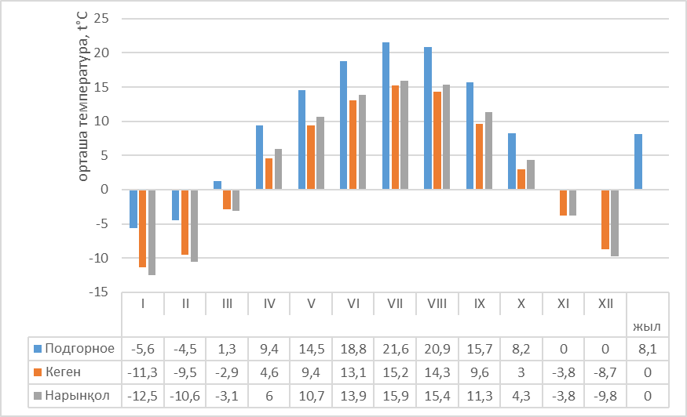

Сурет 3 – Шарын өзені алабының 2000-2019 жж. аралығындағы ауаның орташа айлық және жылдық температурасы, (°С)

Ескерту – Автор құрастырған

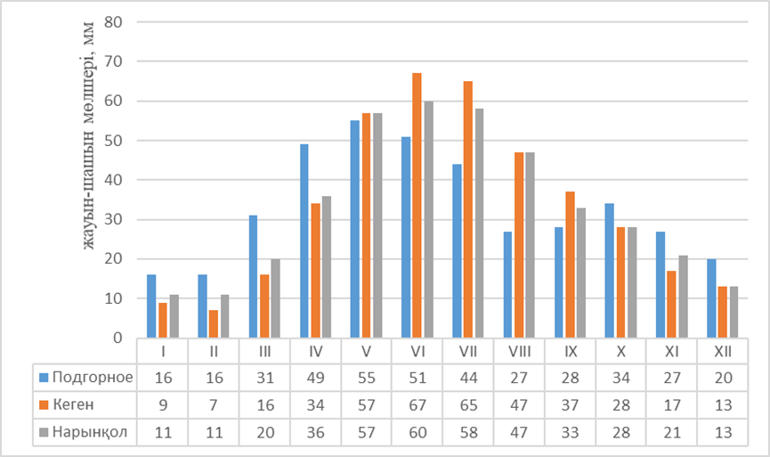

Сурет 4 – Шарын өзені алабының 2000-2019 жылдар аралығындағы орташа айлық жауын-шашын мөлшері (мм)

Ескерту – Автор құрастырған

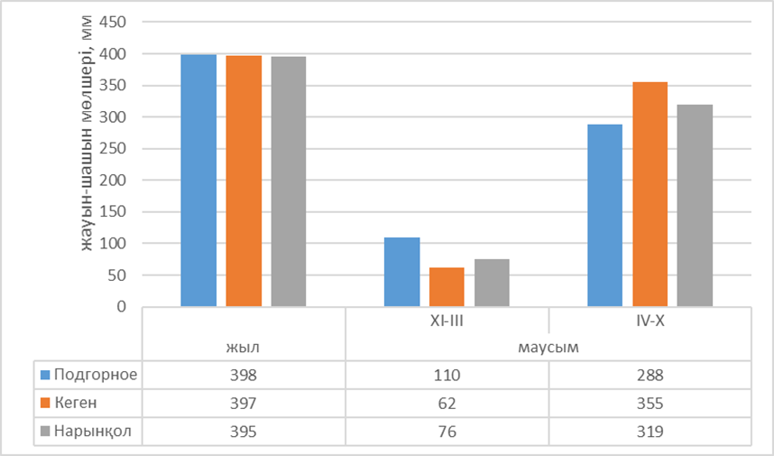

Сурет 5 – Шарын өзені алабындағы орташа маусымдық және жылдық жауын-шашын мөлшері (мм)
Гидрологиясы. Шарын өзені – Іле өзенінің сол жағалауындағы ең ірі саласы, Балқаш көлінің алабына жатады. Өзеннің негізгі бастауы - Шалкөдесу өзені Кетмен жотасының оңтүстік беткейлерінен бастау алады. Кетмен жотасы мен Үшхасан үстіртін бөліп тұрған алқапты кесіп өтіп, кең әрі биік таулыішілік Кеген жазығына шығады. Осы ортаңғы ағысында өзен Кеген деп аталады. Сол жағындағы ірі саласы Қарқара өзені құйылған жерден төмен, Бестөбе бөгенінен кейін, Кеген Ақтоғай алқабының тар каньондары арқылы ағып өтеді. Осы жерде Жалаңаш алқабына енгеннен кейін өзен Шарын деп аталады. Әрі қарай Шарын өзені оңтүстіктен солтүстік-шығысқа қарай Жалаңаш, Сөгеті алқаптарын және осы алқаптарды бөліп тұрған Торайғыр жотасын шығыстан кесіп өтеді. Осы жерде өзен арнасы Құртоғай, Мойынтоғай каньондары арқылы өткеннен кейін, оң жағындағы жалғыз ірі саласы Темірлік өзені келіп қосылады. Әрі қарай өзен бүкіл бойында қатты ирелеңдеп келіп, Сарытоғай алқабын кесіп өтіп, Тасқарасу алқабының жайылымында бірнеше арналарға бөлініп, Іле жазығында Шарын өзені алабының атырауын құрайды. Шарын өзенінің ірі салалары Темірлік, Шет-Мерке, Орта-Мерке, Кенсу, Қарқара, Кеген және басқалары (Қосымша А).
Шарын өзені тау өзеніне жатады, қар сызығынан жоғары басталып, барлық тік зоналардан және тауалды жазығынан өтеді. Іле өзеніне құятын барлық салалардың ішінен Шарын өзені ең молсулығымен ерекшеленеді, орташа жылдық су шығыны 34,5 м³/сек құрайды. Өзен желісінің орташа тығыздығы 1 км²-де 0,52 км (таулы аумағында 1 км²-де 0,58 км, жазық аумағында 1 км²-де 0,07 км). Қоректену шарттары бойынша Шарын өзені аралас типтегі, негізінен қар-мұздықпен қоректенетін өзендерге жатады, басымдық үлес қар болып табылады.
Өзен алабында Теріскей мен Күнгей Алатауының солтүстік, солтүстік-шығыс беткейлерінде 20 мұздық бар (кесте 14). Мұз басу ауданы 2,4 км² құрайды, бұл өзен алабының жалпы ауданының 0,032% құрайды. Мұздың көлемі 0,05 км³ құрайды [6, б. 91; 25, с. 99; 101, с. 60].

Кесте 14 Шарын өзені алабындағы қазіргі кездегі мұз басу

Өзен алабы | Мұздық саны | Алап ауданы, км² | Мұз басу ауданы, км² | Жалпы ауданынан үлесі % | Мұз көлемі, км³
Шарын өзені | 20 | 12 693 | 2.4 | 0.032 | 0,05
Ескерту – Әдебиет негізінде құралған [101, с. 61]

Қардың еру режиміне сәйкес өзеннің ең жоғары молсулылығы жылы мезгілге сәйкес келеді, көктемгі-жазғы су тасу мен тасқынсу болатын өзендер типіне жатады.
Су режимінің негізгі фазасы - бұл су тасуы, бұл кезде жыл сайынғы ағындының көп бөлігі өтеді, ағындының максималды шығыны және судың ең жоғары деңгейі байқалады. Алаптың тауалды және орташа таулы бөліктеріндегі қардың еруіне байланысты көктемгі су тасуы орта есеппен наурыздың аяғында - сәуірдің басында басталып, шілде - тамызда аяқталады. Ең жоғары шығындардың өту мерзімі мамыр-маусым айларында белгіленеді [102].
Су деңгейі мен шығыны жыл мезгілдері бойынша біркелкі емес - мамыр мен маусым айларындағы судың шығыны күз бен қыс мезгілдеріне қарағанда төрт-бес есе көп. Бұл әр түрлі биіктік аймақтардағы қардың әртүрлі мезгілде еруімен, су тасу ағындысына жаңбырдың тасқынсуының қосылуымен түсіндіріледі. Максималды деңгей сәуір-мамырда, кейбір жылдары маусымда байқалады, содан кейін біртіндеп төмендеу кейбір елеусіз шыңдардан басталады. Су тасуының ұзақтығы орташа есеппен 114-тен 121 тәулікке дейін, ал төменгі ағысында жоғарғы және орта ағысқа қарағанда ұзағырақ болады. Су тасуы кезінде деңгейдің көтерілуінің ең үлкен қарқыны тәулігіне 30-дан 50 см-ге дейін болады [103].
Шарын өзенінің су режимі тұрақты ағындымен сипатталады, 2009 жыл мол сулы, 2014 жыл аз сулы, және 2015 жыл сулылығы орташа жыл. Су тасуы кезінде судың шығыны аз сулы жылдардың шығынына қарағанда едәуір жоғары болады. Маусымдық максималды су ағындының өзгергіштігі 5 еседен асады.
Шарын өзені ағындысы Бестөбе су қоймасымен реттелуіне байланысты су тасуының максималды шығыны төмендеді, ал жазғы және қысқы судың төменгі деңгей шығыны жоғарылады. Су режимінің келесі фазасы - жазғы-күзгі судың төменгі деңгейі. Жазғы-күзгі судың төменгі деңгейі кезінде жаңбыр тасқынсуының өтуіне байланысты су деңгейінің қысқа мерзімді көтерілуі байқалады. Басы тамызға түсіп, қараша айында аяқталады. Бұл кезеңге ағындының шамамен 30% келеді. Қысқы судың төменгі деңгейіне ағындының шамамен 20% келеді. Ең аз ағынды су негізінен қаңтарда байқалады [103, с. 21].

2.5 Топырақ жамылғысы
Таулы аумақта биіктік белдеуі заңдылықтарына сәйкес, ладшафттың құрамбөліктері: климат, топырақ жамылғысы, өсімдіктері мен жануарлары биіктікке қарай біртіндеп алмасады. В.В. Докучаевтың айтуы бойынша «ландшафт айнасы» - бұл топырақ, литосфера мен биотаның түйіскен жерінде пайда болатын геожүйелердің биоенжар құрамбөлігі. Топырақ құрамы өсімдік жамылғысының түріне әсер етеді. Топырақтың маңызды қасиеті гумустың құрамындағы биогендік энергияның және жоғарғы горизонттағы минералды элементтердің жинақталуы болып табылады.
Шарын өзені алабы Солтүстік Тянь-Шаньдық ороклиматтық аумаққа жатады. Топырақ жамылғысының күрделілігі және әртүрлілігі аумағының үлкендігімен, климаттық, орографиялық жағдайларының және топырақ түзуші тау жыныстарының әртүрлілігімен сипатталады. Бұл үдерістер ең алдымен, таулар мен тауалды жазықтары шегінде биіктік зоналылықты айқындаған ороклиматтық факторлармен, сонымен қатар тау аралық қазаншұңқырлардың аудандарында инверсиямен (кері термиялық) байланысты [104].
Неоген-төрттік кезеңнің ең жаңа тектоникалық қозғалыстары, сондай-ақ мұздықтардың өсуін немесе қарқынды еруін анықтайтын климаттық циклдар осы аумақтың заманауи келбетін, ландшафттардың алуан түрлілігін, олардың құрамбөліктерінің күрделі құрылымын және топырақ жамылғысын қалыптастырған доминантты факторлар болды.
Ендік зоналық бойынша, топырақ жамылғысы таулы қара қоңыр топырақты қуаң даладан, тауалдының шөлді сұрғылт-құба топырақтарына және алаптың төменгі бөліктерінің ерекше құрғақ топырақтарына ауысады.
Зоналық спектрдің жалпы фонында топырақтардың әртүрлілігі бедердің күрделілігімен байланысты, биіктік белдеуіне сәйкес бұл топырақтарды: биіктаулы (3000 м-ден астам), ортатаулы (3000-2200 м), аласа таулы (2200-1600 м) және ұсақшоқылармен, үстірттермен, жазықтармен, аңғарлармен сипатталатын шөлді-дала зонасына (1600 м-ден төмен) бөлуге мүмкіндік береді [76, с. 87], (Қосымша А).
Жер бедерінің әр түрлі элементтерінде түзілген топырақтардың морфогенетикалық қасиеттері төсеніш бетінің және топырақ түзуші жыныстардың табиғатына, олардың құрамы мен қасиеттеріне (қалыңдығына, тұздану дәрежесіне, механикалық құрылымына, қаңқа дәрежесіне) байланысты өзгереді. Азональды белгілер басым биіктік белдеулердің топырақ жамылғысының әртүрлілігі алаптың геоморфологиялық, геологиялық және климаттық жағдайларының әртүрлілігімен түсіндіріледі [105].
Шарын өзені алабының геожүйелерінің ендік-аймақтық ерекшеліктері кеңістіктік таралуының кеңдігімен анықталады. Жалпы алғанда, олар бедердің гипсометриялық деңгейлерімен сәйкес келеді. Төменгі деңгейдегі геожүйелердің қалыптасуында микроклиматтық ерекшеліктер үлкен рөл атқарады.
Алап аумағын төмендегідей бірнеше биіктік белдеулерге бөлуге болады [24, б. 184]:
- Биік таулы белдеу (3000 м-ден жоғары) тілімделгендігімен ерекшеленеді, ағындының пайда болу аумағында орналасқан және негізінен палеозой жыныстарымен жабындалған. Жоғарғы бөлігінде нивал-гляциал белдеуі (3700 м-ден жоғары), Қарқара, Шет-Мерке және Орта-Мерке, Кеңсу өзендерінің алабында қазіргі заманғы мұзданудың телімдері бар. Бұл белдеудің тастары мен жартастары мүк-қынамен жабындалған, олардың әсерінен биохимиялық үгілу, мору үдерістері жүреді. Төменірек таулы шалғынды топырақтардағы альпі шалғындарының фрагменттері кездеседі.
- Ортатаулы биіктік белдеуі абсолютті биіктігі 3000-2200 м болатын аумақтарды алып жатыр. Бұл белдікке тән ерекшелігі - бедердің күшті тілімденуі мен эрозияның белсенді үдерістері. Бұл белдеудің жоғарғы бөлігін қою таулы шалғынды топырақтардағы альпі және субальпі шалғындары алып жатыр. Алқаптардың беткейлерінде өсімдік жамылғысы жоқ ашық жер телімдері кездеседі.
Ортатаулы-биіктік белдеудің төменгі бөліктерінің шеттері таулы күлгінді және қара топырақтардағы шыршалы ормандармен және биік шөпті альпілік шалғындармен жабылған.
Бұл белдеудің жоғарғы бөлігінің топырағы қалыңдығының төмендігімен, құрылымының нашар айқындалуымен, жоғары қарашірінді құрамымен (10-15%) және бетінің қатты шым қыртыстылығымен сипатталады. Субальпілік таулы шалғынды топырақтар альпілік белдеудің топырағынан қоюырақ түсімен, қарашірік көкжиегінің күштілігімен (15-20%) және ылғалдануының аздығымен ерекшеленеді.
Бұл белдеудің 2200-2800 м биіктіктегі төменгі және ортаңғы бөліктері күлгінді және қара топырақтектес таулы-орманды және таулы-шалғынды топырақтармен сипатталады. Таулы орманды топырақтар қою түсті қарашірік көкжиегіне ие және төмен күлгінділігімен ерекшеленеді. Күлгінді қою-сұр таулы орман топырағы Шарын өзені алабының ағындының қалыптасу аумағында субгеожүйелердің солтүстік беткейлерінің ойпаң телімдерінде ұсақ түйіршікті лесс тәрізді делювилерде дамыған.
Таулы сілтілендірілген қара топырақтар салыстырмалы түрде тегіс төбелерде және ойпаң беткейлерде дамиды және жоғары қарашірінді құрамымен (5-9%) және карбонаттардың жоқтығымен сипатталады. Таудың қара топырағынан төменіректе, уақытша ағындылардың ысырынды конустарында, күңгірт құба және ашық қоңыр топырақтар кездеседі. Бұл топырақтар қоректік заттарының көптігімен, жақсы құрылымымен және гидрофизикалық қасиеттерімен ерекшеленеді. Олардағы қарашіріндінің мөлшері 3,5%-дан (ашық қоңыр топырақтарда) 6,5%-ке дейін (күңгірт құба топырақтарда).
Оңтүстік беткейлердегі орманды-бұталы далада, ашық қоңыр түсімен, қарашіріндінің төменгі көкжиегінің айтарлықтай карбонатты құрамымен және тереңдеген сайын қарашіріндінің күрт төмендеуімен сипатталатын ерекше таулы дала топырағы қалыптасқан.
- Аласа таулы белдеуге тау бөктері (тауалдының 2200-1600 м биіктігі) жатады. Бұл рельефтің тегістеу формаларымен ерекшеленетін уақытша су ағындылардың геожүйелерінің аумақтары. Негізінде бұл қырқалы төбелердің ойпаң беткейлі жоталары, олардың үстіңгі бөлігі таулы қара топырақпен және қоңыр топырақпен сипатталады.
Бұл белдеудің жоғарғы бөлігі таулы қара топырақты шалғынды дала, тереңдеген сайын карбонаттардың көбеюімен, айқын түйіршікті құрылымымен және қарашіріндінің 6-7% болатын мөлшерімен сипатталады. Қарашірінді мөлшері 4% болатын күңгірт құба топырақтар қабаттың төменгі бөлігінде кең таралған.
- Төртінші белдеуге ағындысыз геожүйелер мен ағындының таралу зонасының ландшафттары (1600 м-ден төмен): сұрғылт құба топырақты дәнді дақылды-жусанды және жусанды шөлді дала кіреді. Осы белдеудің жоғарғы жағы қарашіріндінің мөлшері 2,0-2,8% құрайтын даланың тауалды бөлігінің ашық қоңыр топырағымен сипатталады. Төменде, пролювиалды дөңбектасты-тасмалталы шөгінділермен жабындалған, дәнді дақылды-жусанды және жусанды далаларға, шақпа тасты сұр топырақтар тән.
Шарын өзенінің атырауында және саз аймағындағы ұсақ телімдерде, жер асты суларының тереңдігі 1,5-тен 4 м-ге дейінгі жерлерінде, шалғынды-сазды өсімдікті атыраудың сазды шалғынды және сазды топырақтары дамыған, олар құрылымы түйіршікті-кесекті күшті қарашірінді көкжиекпен сипатталады (60-80 см).
Топырақ түзілуінің сирек кездесетін ерекшеліктері шөлді дала зонасында әртүрлі топырақ қалыптастырған. Бұл аумақта және оған жақын жерлерде топырақ түзетін жыныстар едәуір кең диапазонды - бұл әртүрлі қалыңдықтағы лесс және лесс тәрізді саздақтар, пролювиалды, көбінесе әлсіз қалыңдықтағы шақпа тасты және тасмалталы саздақтар, ежелгі төрттік көлдік-аллювиалды тасмалталы әлсіз саздақтар және құмдақтар, ежелгі және қазіргі кездегі механикалық құрылымы және тұздылығы әртүрлі аллювиалды шөгінділер, сондай-ақ эолдық түзілімдер. Палеозойдың төсеніш бетінің эффузивті жыныстарының таулар мен ұсақ шоқылардың топырақ жамылғысының құрылымының әртүрлілігінде маңызы зор. Топырақ профилінің әр түрлі даму сатыларын анықтайтын қазіргі табиғи эрозия (денудация) үдерістерінің аумақтың топырақ жамылғысының қалыптасуында (негізінен автоморфтық топырақтүзілімде) үлкен маңызы бар екенін атап өткен жөн [106, 107].
Жүріп жатқан неотектоникалық үдерістер мен эрозия базисінің әсерінен, аумақтың көп бөлігінде денудациялық үдерістер басым. Сондықтан, дала мен шөлдердің автоморфты топырақтарының арасында маңызды орынды профилі жеткіліксіз қалыптасқан немесе қалыптаспаған, жұқа және дамымаған топырақтар алады. Мұндай топырақтардың кең таралуы, жазықтардың айқын және тік беткейлеріне, таулар мен ұсақ шоқыларға және қатты тілімденген үстірттерге тән.
Аумақтың автоморфты топырақтарының екінші жалпы ерекшелігі - топырақ бетінде де, профильінде де шақпатас пен тасмалтаның көп мөлшері. Бұл дөңбектасты-тасмалталы ежелгі шөгінді жыныстардың қайта жабындалумен, және осы материалдың қазіргі пролювиалды шөгінділерде шығарындылардың топырақ ұнтасымен байытылуымен байланысты. Таулар мен ұсақшоқылардағы шақпатас пен тасмалтаның көптігі ежелгі және заманауи құрғақшылық жағдайындағы үгілудің әсерінен болып табылады, олар дөрекі-қаңқа элювиалды және делювий шөгінділерін құрайды [108].
Жартылай гидроморфты (тақырлар, тақыр тәрізділер, тұзды топырақтар) және гидроморфты (шалғындық, орманды аллювиалды) топырақты қамтитын интразональды топырақтар негізінен Шарын өзенінің жайылмасы мен аңғарында кездеседі. Олар күрделі комбинацияларды құрайды және бұлақ шығу орындарында да және уақытша ағындыларда кездеседі. Бұл аймақтағы интразональды топырақ түзілуінің ерекшеліктерінің қалыптасу тарихымен байланысты белгілі бір айырмашылықтары бар. Іле аңғары, Шарын өзені аңғары және оның атырауы топырақтарының күрделі құрылымы бұл жерде айқын ажыратылған.
Құрғақ даланың күңгірт құба топырағы тауалды жонды жазығын, сондай-ақ терең аңғарлардың беткейлерін алып жатыр. Күңгірт құба қалыпты топырақтар, әр түрлі қалыңдықтағы лесс тәрізді саздақтарда қалыптасқан және ежелгі төрттік дәуірдің қалың қабатымен (құмдақты-саздақты, дөңбектасты-тасмалталы шөгінділер) жабындалған, су айрығының жонды жазықтарында кең таралған. Кәдімгі күңгірт құба топырақтар әдетте толық профильді болады (әлсіз профильді түрлері сирек кездеседі), қарашірінді көкжиегі (А+В) қалыңдығы 40-50 см-ге дейін, қарашірінді мөлшері орта есеппен 3-4% құрайды. Бұл топырақтардың едәуір бөлігі, неғұрлым айқын беткейлерде, антропогендік әсерден су эрозиясына ұшыраған.
Көбірек шымдалған солтүстік экспозициялық беткейлер үшін күңгірт құба төмен қуатты эрозияланған топырақтардың, ал оңтүстік үшін аз шымдалған, әлсіз қалыптасқан, жиі шайылатын топырақтардың таралуы тән. Төмен қуатты эрозияға ұшыраған және әлсіз қалыптасқан күңгірт құба топырақтар, қалыптыдан айырмашылығы, тасмалталы жеңіл саздақты немесе құмдақты болады [108, с. 89].
Суайрықтардың толқынды жазықтары мен тік беткейлері шалғынды құба топырақты болып келеді. Суайрықтарда олар толық профильді, қалың қарашірінді қабатымен, ал тік беткейлерде төмен қуатты және әдетте тасты-тасмалталы болып келеді.
Қатты тілімденген, тік беткейлердің ашық құба топырағы едәуір эрозиялық үдерістер режимінде дамиды, бұған өсімдіктің аз жобалы жамылғысы ықпал етеді. Жырасайлардың тік беткейлерінде шалғынды және шалғынды-құба төмен қуатты, көбінесе дөрекі-қаңқалы топырақтар кездеседі.
Ашық құба топырақ тәрізді шөлейттің қошқыл топырағы да тауда және тауалды жазығында қалыптасады. Таулы қошқыл топырақтар Үлкен Бөгетінің 1250-1400 м биіктігіне тән. Жалпы, неғұрлым құрғақ орта және төмен қуатты заманауи делювиалды шөгінділердің басым болуы, палеозойдың тығыз жыныстарының жабындылары, кейбір жерлерде бұл жыныстардың беткі қабатқа шығуы топырақ жамылғысының құрылымын анықтайды.
Солтүстік беткейлер мен салыстырмалы түрде тегістелген тауішілік беттерге таулы қошқыл, ұсақ шақпатасты топырақтар, ал оңтүстікке – таулы төмен қуатты дөрекі-қаңқалы топырақтардың, тығыз жыныстардың шығындылары мен қарабайыр қошқыл топырақтардың үйлесуі тән. Сондай-ақ, бұл жартылай шөлді бөлігінде жырасайлар мен тар тауішілік алқаптардың шалғынды-қошқыл төмен қуатты топырақтарының кең таралғанын атап өткен жөн.
Ең көп таралғаны - делювиалды-пролювиалды тілімденген жазықтардың қошқыл қалыпты және жұқа топырақтары. Тауалдының толқынды жазықтарында әдетте қошқыл қалыпты топырақтар қалыптасқан. Механикалық құрамы бойынша бұл топырақтар саздақты, сирек аздау саздақты, әдетте профиліде, беткі қабатыда шақпатасты-тасмалталы болып келеді. Төмен қуатты түрлер де маңызды орынды алады.
Нағыз шөлдердің сұр-қошқыл топырағы неогеннің көлдік-аллювиалды шөгінділерімен жабындалған делювиалды-пролювиалды, пролювиалды және аллювиальды-пролювиалды жазықтар, құрғақ-денудациялық үстірттер, сондай-ақ палеозойдың негізінен эффузивті және метаморфты жыныстарымен жабындалған ұсақ шоқылар арасында кең дамыған [108, с. 90].
Делювиалды-пролювиалды және пролювиалды еңіс және ойпаң жазықтар арасында сұр-қошқыл қалыпты топырақтар басым. Олар әр түрлі генезистегі қалың төрттік шөгінділерде түзілген. Бұл топырақтар профилінің морфологиялық құрылымы далалықтардан ерекшеленеді, мұнда қарашірінді-аккумулятивті қабат айқындалмайды, профильдің жоғарғы бөлігі әдетте жер қыртысымен бейнеленіп, құрылымдық «В» қабатымен алмасады. Топырақ профилінің жалпы қалыңдығы максималды 50-60 см құрайды.
Ортаның жалпы құрғақшылығына байланысты бұл шөл топырақтарына жоғары ксероморфтілік тән, оған профильдегі тастар мен шақпатастардың көп мөлшері, су өткізбейтін қасиеттері және жоғары аэрация әсер етеді. Орташа алғанда сұр-қошқыл дамымаған топырақтар профилінің қалыңдығы 30-35 см-ден аз, аз дамыған 15-20 см, қарабайыр 10 см-ден аз.
Өте құрғақ топырақтар – бұл құрғақ инверсиялық гидротермиялық режимнің өте қатал жағдайымен байланысты бірегей түзілімдер. Мұндай топырақтар Шарын өзенінің сол және оң жағалауының суайрық террасаларының ең төменгі (700 м-ден аз) бөлігі мен Үлкен-Бөгеті тауалдында қалыптасқан [109].
Уақытша ағындысулардың құрғақ арналарының топырағы. Пролювиалды және аллювиальды-пролювиалды жазықтардың арасында, ішінара үстірттер мен ұсақ шоқылардың, уақытша ағындысулардың құрғақ арналары кең таралған, оларда мерзімді қосымша ылғалдылығымен сипатталатын өз ерекшелігі бар топырақтар қалыптасқан. Бұл топырақтар ылғалды ерте көктемде еріген қар немесе сирек жауын-шашын кезінде алады. Тығыз жыныстармен немесе саздармен сипатталатын құрғақ арналардың топырағы шалғынды-қошқыл болып бөлінеді.
Аллювиалды жазықтардың интразоналды топырағы. Интразоналды топырақтарға Іле мен Шарын өзендерінің жайылмасы мен төменгі (бірінші) жайылма үстілік террасаларында пайда болатын гидроморфты және жартылай гидроморфты типтер мен топырақтардың кең түрлері жатады. Бұл топырақтар ежелгі және қазіргі заманғы аллювиалды шөгінділерден тұратын едәуір аумақты алып жатыр. Тақыр тәрізді топырақтар мен такырлар дегеніміз - тұрақты гидроморфты (ежелгі аллювиалды) топырақ немесе тұрақты ылғалдың әсерінен (табиғи шөлейттену үдерістері) пайда болған топырақ.
Олар, әдетте, жайылма үстілік террассалардың тегіс беттерін алады, көбінесе ежелгі ағынды аңғарларымен байланысты немесе жергілікті жерлерде жоталы-дөңес құмдардың арасында кездеседі. Көктемгі және тасқынсу кезеңдерінде бұл топырақтар ішінара батпақтануға ұшырайды. Алайда су өткізгіштігі төмен болғандықтан, олар тез кебеді және жылдық циклдің көп бөлігі үшін автоморфтық режимде болады [108, с. 93; 109, с. 7].
Тақыр тәрізді топырақтар бұталы өсімдіктердің немесе қара сексеуілдің жұқа жамылғысы астында дамиды, бірақ бұл топырақтардың жалаңаш (ашық) беттері басым болады. Тақыр тәрізді топырақтар құмды жабындысы бар, әдетте қалыңдығы аз, өсімдік жамылғысының жабық болуымен ерекшеленеді. Өсімдік жамылғысы жоқ тақырлер әлдеқайда аз кездеседі және шағын аймақтарды алады.
Жартылай гидроморфты шөлді немесе шалғынды-қошқыл топырақтар шағын аумақтарды алып жатыр және бұлақтардың шығатын жерлерінде кездеседі. Олар мерзімді жер үсті немесе жер ылғалдылығы жағдайында қалыптасады және зоналық шөл топырақтарынан айқын гумустық горизонтымен ерекшеленеді, алуан құрылымды (құмдақты саздақтан ауыр сазға дейін) және олардың асты ежелгі аллювиалды шөгінділер мен жабындалған.
Сортаңдар Үлкен-Бөгетінің солтүстік беткейінің, Іле өзені аңғарына іргелес телімдерінде таралған. Сортаңды жерлерде минералды жерасты сулары жақын орналасқан. Шөлді климат жағдайында дамып жатқан сортаңдар арнайы эффузия режимімен ерекшеленеді, нәтижесінде профильдің жоғарғы бөлігінде тұздардың концентрациясы жоғары болады. Мезобедермен байланысты түзілу жағдайларына, пайда болу тереңдігіне және жерасты суларының минералдану дәрежесіне байланысты кең таралған немесе кәдімгі және шалғынды сор кездеседі [110, 111].
Кәдімгі сор неғұрлым биік жерлерге тән, бірақ деңгейі жыл мезгілдеріне сәйкес өзгеріп отыратын жер асты суларының беткі қабатының жақындығына байланысты. Бұл топырақтарға тез еритін тұздардың өте жоғары концентрациясы тән, нәтижесінде жоғарғы қабат толып жатқан төбелі беттерге айналады (қыртысты-төбелі сортаңдар). Тұздардың көп мөлшері және олардың уыттылығы сораң өсімдіктердің басым дамуын анықтайды және тұтастай алғанда бұл топырақтардың қарашіріндісінің мөлшері аз, орташа 1% -дан аспайды.

2.6 Өсімдік жамылғысы және жануарлары
Өсімдік жамылғысы табиғи режимдегі өзгерістердің ең жақсы көрсеткіші болып табылады. Өте жоғарыақпараттық құрамбөлік ретінде геожүйелер үшін тұрақтандырушы фактор ретінде әрекет етеді, олардың биоөндіруінің негізі болып табылады. Жануарлар дүниесі өсімдік жамылғысына қатты тәуелді құрамбөлік.
Өсімдік жамылғысының жағдайы, оның тіршілік ету ортасындағы барлық өзіне тән үдерістері және құбылыстарымен анықталады. Геожүйелерді ландшафтық-динамикалық зерттеу өсімдік жағдайын бағалауға және басқа құрамбөліктермен (жер бедерімен, сумен, топырақпен, және т.б.) өзара кеңістіктік-уақыттық байланысын кешенді түрде анықтауға мүмкіндік береді. Шарын өзені алабының биоалуандығы алаптың геоморфологиялық және климаттық жағдайларының әртүрлілігімен түсіндіріледі. Өсімдік жамылғысындағы елеулі өзгерістерді биіктік белдеулер бойынша байқауға болады, мұнда азональды ерекшеліктер басым рөл атқарады.
Алаптың аумағы бірнеше биіктік белдеулерге бөлінген [25, с. 51]:
- Биіктаулы белдеу (3000 м. жоғары) ағындының қалыптасу аумағында, Жоғарғышарын мезогеожүйесінде орналасқан және негізінен палеозой жыныстарымен жабындалған, Қарқара өзенінің сол жағалауындағы салалары Чон-Жаналаш, Турук, Көкжар және Эчкелиташ (биіктігі 3700 м. астам) биіктаулы геожүйелері бедердің нивал-гляциал пішіндерімен және қазіргі заманғы мұзбасу телімдерімен сипатталады. Аумақ тілімделгендігімен және кейбір телімдер өсімдік жамылғысының толығымен жоқтығымен сипатталады. Бұл белдеудің тастары мен жартастары тек балдырлар, мүктер және қыналармен жабындалған. Төменде таулы шалғынды топырақтарда альпілік шалғындарының фрагменттері кездеседі.
Кетмен жотасының оңтүстік, Ельшын-Буйрюк, Қаратау тауларының солтүстік беткейіндегі (3000-ден 3656 м-ге дейін), ағындылардың белсенділігі нәтижесінде пайда болған Шалкөдесу бастауының солтүстік және солтүстік-батыс беткейлеріндегі геожүйелерде, таулы шалғынды топырақтарда қылқан жапырақты ормандар мен алуан шөпті-жусанды-астық тұқымдасты өсімдіктер мен бұталылар таралған. Мұндай ландшафттар оңтүстік және оңтүстік-шығыс беткейлерге тән. Өзен аңғарының түбі аллювиалды шалғынды топырақтарда астық тұқымдасты бұталы өсімдіктермен сипатталады.
- Ортатаулы биіктік белдеуі, абсолютті биіктігі 3000-2200 м болатын аумақтарды алып жатыр. Бұл белдікке тән ерекшелік - эрозия үдерістері әсерінен бедердің күшті тілімденуі. Бұл белдеудің жоғарғы бөлігін қою таулы шалғынды топырақтардағы альпілік және субальпілік шалғындар және қара түсті шымтезек топырақтардағы арша қауы алып жатыр. Аңғарлардың беткейлерінде өсімдік жамылғысы жоқ ашық телім фрагменттері бар. Ортатаулы биіктік белдеудің төменгі бөліктерінің шеттері, таулы-күлді және қара топырақтағы шыршалы ормандар мен биік шөпті альпілік шалғын жамылғысымен сипатталады.
Бұл белдеудің жоғарғы бөлігінің өсімдік жамылғысы қияқөлеңді-астық тұқымдасты қауымдастығымен және алуан шөптілікпен (кобрезия, теңгежапырақ, қазтамақ, жатаған бидайық, сарғалдақ, құралайгүл, тау көкнәрі) сипатталады. Субальпілік белдеудің өсімдік жамылғысы қазтамақ, сарғалдақ, сұлыбас, бетеге, түлкіқұйрық, тау қияқөлеңінен тұратын, аласа бойлы астық тұқымдасты-алуан шөпті шалғындармен сипатталады.
Бұл белдеудің 2200-2800 м биіктіктегі төменгі және ортаңғы бөліктері ормандармен және биік шөпті альпілік шалғындармен жабындалған. Өсімдік жамылғысы, шетен, ұшқат және итмұрын өскіндері бар шыршалы ормандар.
Шөптесін жамылғысы сирек (ормандық қоңырбас, қазтамақ, уқорғасын және т.б.), ал шыршалардың көлеңкелі бөрікбастарының асты мүк жамылғылы және папоротниктер өседі. Шарын өзені алабының ағынды қалыптасу зонасының субгеожүйелерінің солтүстік беткейлерінің ойпаң аймақтарындағы өсімдік жамылғысы: жабайы алма, өрік, долана және бұталы бөріқарақат қауы, итмұрын, таңқурай, қарақат және т.б. тұратын кеңжапырақты сирек ормандар. Өсімдік жамылғысында салыстырмалы түрде тегіс жонда және ойпаң беткейлерде селеу, жусан, арпабас және т.б. басым. Орман белдеуінің оңтүстік беткейлерінде бұталы өсімдіктер эфедралар мен қарағандар, шөпті жамылғыда жебіршөп, бетеге, тау пиязы, қырықбуын, шалғындық қоңырбас басым.
Шарын өзені оңтүстігінде Күнгей-Алатауы мен Құлұқтаудың тауалдынан бастап, солтүстігінде Іле өзеніне дейін, меридионалды бағытта қатаң түрде оңтүстіктен солтүстікке қарай ағады және осы аймақтағы далалар мен шөлдердің барлық негізгі аймақтық типтерін кесіп өтеді. Шарын өзені алабы геожүйелерінің ендік-зоналылық ерекшеліктері кеңістіктік таралуының маңыздылығымен айқындалады. Алаптың өсімдік жамылғысының ендік-зоналылық кеңістіктегі біртекті еместігі аласа тауларда, ұсақ шоқыларда, тауалды жазықтарында, құрғақ-денудациялық үстірттерде, делювиалды-пролювиалды жазықтарда, ежелгі аллювиалды жазықтарда, каньондар мен құрғақ арналарда, Темірлік пен Шарын өзендерінің аңғарларында таралуына байланысты. Алаптың ендік-зоналылық кеңістігінде дала мен шөлдің өсімдіктерінің негізгі түрлері өседі.
Алаптың аласа таулы белдеуіне (биіктігі 2200-1600 м) тау бөктерлері кіреді, бұл қырқалы-төбелі ойпаң беткейлі ағындысыз геожүйелердің аумағы. Тауалды жазығының шөл дала зонасы (1600 м-ден төмен) ағындының таралу зонасының геожүйелерінің аумағы. Далалық өсімдік типіне негізінен шым топырақты астық тұқымдастылар (селеу, қау, бетеге, қоңырбас, т.б.) басым ксерофильді шөптесінді өсімдіктерден тұратын қауымдастықтар жатады. Дала қауымдастықтары шағын телімдерді алып жатыр, Үлкен-Бөгетінің аласа тауларымен және тауалдымен, сондай-ақ ұсақ шоқылар мен каньон беткейлерімен (Қызыл-Қарасай қонысы) шектеледі. Дала қауымдастықтары қою және ашық құба топырақтарда дамыған.
Каньондардың төңірегіндегі аумақтарға тау бөктерінің құрғақ далалары, қуаң тауалды етектері және шөл далалар жатады. Тау аңғарлары мен ұсақ ойпаттарды алып жатқан, даланың тау бөктеріндегі жазықтарында қауырсынды селеу шөптері басым, олардың тіршілік ету биіктігі теңіз деңгейінен 500-1600 м-ге дейін шектелген. Үлкен-Бөгеті тауларында алуан шөптер мен астық тұқымдастылар аралас алуан шөпті-қауырсынды селеу қауымдастығы басым. Бұлардың арасында қараған, ши, бозшалғын алып жатқан үлкен аумақтар кездеседі [110, р. 24; 111, с. 7].
Бетегелі далада - кең таралған жартас бетегесімен қатар қауырсынды селеу, қырғыз селеуі және т.б. таралған, мұны іргелес шөлді Іле тауаралық ойысының әсерімен қалыптасқан климаттың үлкен құрғақшылығымен түсіндіруге болады. Бетегелі далалар негізінен құрғақ, шығыс және оңтүстік беткейлерде таралған, кейде олар солтүстік беткейлерде де кездеседі. Ұсақтопырақты төменгі беткейлерде қауырсынды селеу-еркекшөп, жусанды-бидайық шөптері қауымдастықтары таралған.
Бұталы қаулар (немесе нулар) ағынды арналары мен жырасайларда таралған. Үлкен-Бөгеті тауларында олар тек шағын телімдерде шашыраңқы түрінде кездеседі. Таудың жоғарғы бөлігінде бұталар ішіндегі ең көп тарағандары: қара ырғай, Альберт итмұрыны, жалпақтікенді итмұрын және т.б. Жартасты шатқалдарды петрофитті-бұталы қауымдастықтар: Тянь-Шань шиесі, түйесіңір; кішкентай жырасайларды астық тұқымдасты-қарағанды, Балқаш қарағаны қаулары алып жатыр. Жартасты шатқалдардың айналасында сирек кездесетін қырғыз қарағаны қаулары және эфедралар таралған. Шыңдардағы тау жыныстарының бетке шығып жатқан телімдерінде шығысселеу-ақбасты қауымдастықтары, жоңғар күнтүсті т.б., солтүстік беткейлердің бөлек телімдерінде арша таралған. Ірі сайлардың террассаларында майман жусандары – түйесіңір мен мүйіз теріскен, құрғақ арналарда бұталылар - қырғыз қарағаны, аққабықты қараған, түйесіңір басым [112].
Шөлді өсімдіктер. Өсімдік жамылғысының шөлді типіне құрғақшылыққа өте төзімді түрлер құрған қауымдастықтар, негізінен ергежейлі бұталар мен бұталар жатады. Қошқыл және сұрқошқыл зоналық топырақта, сондай-ақ сор және тақыр тәрізді топырақта және тақырларда тараған шөлді қауымдастықтар басым ауданды: аласа таулардың, дөңестердің, жазықтардың, үстірттердің, шатқалдардың беткейлерінің аумағын алып жатыр. Алғаш рет аймақтың шөлді өсімдіктеріне тән сипаттама Б.А. Быковтың (1960) еңбегінде келтірілген. Іле тауаралық ойысының шөлді өсімдіктері әртүрлі ботаникалық-географиялық Солтүстік Тұран және Жоңғар типтеріне жатады. Соңғысы таралуы жағынан гобилік және тұрандық түрлердің үйлесімімен сипатталады. Шарын өзені алабының шөлдерін: тасты және шақпатасты шөлдер (аласа таулар, ұсақ шоқылар, делювиалды-пролювиалды жазықтар және аллювиалды-пролювиалды жазықтар), гипсті (неоген шөгінділерімен жабындалған құрғақ-денудациялық үстірттер), сазды (аллювиалды жазықтар), құмтасты (эолдық жазықтар), сортаң (аллювиальды-атыраулы жазықтар) деп бөлуге болады [113].
Тасты және шақпатасты шөлдер - бұл аймақтағы шөл өсімдіктерінің кең таралған түрлерінің бірі. Дөңбектасты-тасмалталы және шақпатасты-тасты шөгінділермен жабындалған шөлді аласа тауларда, ұсақ шоқыларда және жазықтарда, сондай-ақ Шарын мен Темірлік каньондарының беткейлерінде, палеозой жыныстарымен жабындалған Қызыл-Қарасай қонысында тасты және шақпатасты шөлдер басым.
Тасбүйіргенді шөлдер – кең тараған шөл түрлерінің бірі. Олар Шарынның сол және оң жағалауындағы жазықтарда үлкен аумақтарды алып жатыр, сонымен қатар Шарын каньонының беткейлерінде және ұсақ шоқыларда таралған. Қауымдастықтардың ең көп таралған түрлері, Қазақстан шөлдерінің басым аумағындыа тән - таза тасбүйіргендер, селеулі-тасбүйіргенділер, сексеуілді-тасбүйіргенділер (Іле сексеуілі), сиректеу бүйіргенді-тасбүйіргенділер. Үлкен-Бөгеті ұсақ шоқыларына тән типтердің бірі - жусан. Олар негізінен шақпатасты-ұсақтопырақты жерлерде, әдетте солтүстік беткейлерде, шөл әсіресе шөлейт белдеулерінде таралған. Іле тауаралық ойысының жазығында да, ұсақ шоқыларында да кең таралған шөл түрлерінің бірі - жетісужусанды шөлдер. Әсіресе астық тұқымдасты-жетісужусанды қауымдастықтар тауалды етегіндегі қошқыл топырақта кең таралған. Шақпатасты-ұсақтопырақты жабындылы каньондардың беткейлерінде және ұсақ шоқыларда петрофитті алуан шөптесінді түрлермен аралас жетісужусандары кездеседі [114].
Гипсті. Мұндай шөлдер неоген шөгінділерімен жабындалған құрғақ-денудациялық үстірттерге тән (миоценнің қызыл саздары және плиоценнің ақшыл сары Іле дестесі). Олар табиғи парктің бүкіл аумағында, Шарынға дейінгі эрозияға ұшыраған беткейлерде, тау бөктеріндегі жазықтарда кездеседі. Сексеуілді шөлдердің таралуы неоген шөгінділерімен жабындалған үстірттің (Іле дестесі) сұр-қошқыл гипсті топырақтарымен айқын байланысты, беткейлердің төменгі бөліктері мен тау бөктеріндегі жазықтардың бойында осы жыныстардың жалаңаш жерлерінде кездеседі.
Ең көп кездесетіні - таза сексеуіл және тасбүйіргенді-сексеуілді қауымдастығы. Сексеуілдің бұл түрлері жиі бірге өседі, бірақ Іле сексеуілі сазды шөгінділерде, ал ұзын гүлді сексеуілдер тасты-шақпатасты беттерде көбірек таралған. Балқаш-сексеуілі бірен-саран кездеседі және салыстырмалы түрде аз телімдерде таралған, басқа түрлерден айырмашылығы тұздануға жақсы төзе алады. Балқаш сексеуілі Үлкен-Бөгеті тауалды жазығының солтүстік бөлігінде кездеседі.
Сазды. Сазды шөлдердің ауыр және орташа саздақтарында шөл қауымдастықтарының тіршілік ету ортасы едәуір кең. Күйреуіктілер (шығыс сораңы) қауымдастығы шағынды аумақтарда көбінесе неогеннің тұзды және гипстелген топырақтарындағы құрғақ ағындыдардың арналарында таралған. Бүйіргенділер қауымдастығы Үлкен-Бөгеті аумағындыдағы такырларда, сондай-ақ тұзды топырақтардағы ойыстардың төменгі бөліктерінде таралған.
Сортаңды. Сор өсімдіктері негізінен Шарын өзенінің жайылма үстілік террасаларында немесе суғару әсерінен қайталама тұзданған телімдерде шоғырланған. Қауымдастықтардың жиынтығы өте алуан түрлі: қарабарақтылар (Каспий қарабарағы), сорқаңбақтылар (тораңғы мен Шренк сорқаңбағы-алуанжапырақты тораңғы, бүршікті сарсазан, ақсоралылар, шренк жусаны [113, с. 24].
Қосымша ылғалдану жағдайымен байланысты өсімдік жамылғысы алуан түрлі. Оларға өзен аңғарларындағы шалғынды өсімдіктердің түрлері, Іле және Шарын өзені аңғарының бойындағы тоғайлы сирек ормандар жатады. Белгілі бір аумақтың флорасы бірегейлігімен және сирек кездесетін және эндемиктік өсімдіктерімен ерекшеленеді. Шарын өзені алабындағы ерекше қорғалатын табиғи аумақ Шарын МҰТП-де 985 өсімдік түрі бар, оның ішінде сирек кездесетін және жойылып кету қаупі бар түрлері - 56. Олардың 39-ы Қазақстан Республикасының Қызыл кітабына енгізілген [114, с. 44; 115, 116].
Олардың ішінде: Виталий шөмішгүлі (Aquilegia vitalii), Іле сексеуілі (Arthrophytum iliense), Іле бөріқарағайы (Berberis iliensis), жоңғар аспарасы, (Chesneya dshungarica), Алатау бәйшешегі (Crocus alatavicus), Іле сасыры Ferula iliyskaya), Сөгеті сасыры (Ferula sjugatensis), Соғды шағаны (Fraxinus sogdiana), Кауфманн ирекжапырақтысы (Ikonnikovia kaufmanniana), Іле үшқаты (Lonicera iliensis), гүлкекіре себетбас (Plagiobasis centauroides), көкшілсұр терек (Populus pruinosa), Альберт қызғалдағы (Tulipa alberti), Регель cимпегмасы (Simpegma regelii), Шренк шыршасы (Picea sсhrenkiana) және т.б. [117, 118].
Уақытша ағындылар мен ағындысыз аумақтардың геожүйелерінің өсімдік жамылғысы. Темірлік пен Құлықтау жоталарының солтүстік беткейіндегі су жинау алабында қалыптасқан, тауалдының төменгі ойпаң етегіндегі, уақытша ағындылы ландшафттарының ашық құба топырақтарында ағашты-бұталы және астық дақылды-жусанды өсімдік топтары кездеседі. Эрозиялық-аккумулятивті еңісті жазықтардың ашық құба топырақтарында алуан шөпті-жусанды өсімдіктер, сайлардың шалғынды-құба топырағында бұталы-жусанды-астық тұқымдасты шалғындар тобы дамыған.
Шарын және Шелек өзендерінің арасындағы аласа дөңесті жазықтағы Сөгеті ағындысыз геожүйесі, сұр-қошқыл топырақтардағы жусанды -сораңды және эфемерлі-жусанды қауымдастықты сирек өсімдік жамылғысымен сипатталады. Әлсіз тілімденген Торайғыр жотасы (биіктігі 2400м) таулы құба топырақтардағы ксерофитті өсімдіктермен сипатталады. Мұндағы Торайғырдың тауалды бөктерімен шектелген ұсақ шоқылар ойпаттармен алмасып отырады. Ұсақ шоқыларда шеміршекті-шақпатасты-саздақты құба топырағындыда селеулі-бетегелі-жусанды өсімдіктер өседі [111, с. 8].
Шарын өзені алабының жануарлары. Қатты тілімделгендігімен ерекшеленетін, ағындының қалыптасу аумағындағы негізінен палеозой жыныстарынан тұратын альпілік белдеуде (3000 м-ден жоғары): сүтқоректілер арасында кеміргіштер - суырлар, тышқандар; құстардан - жартас көгершіні, арша ементұмсығы, альпілік көкқарға, сұр кекілік, бәбісек кездеседі [119].
Абсолютті биіктігі 3000-2200 м аралығындағы аумақтардың фаунасы әр түрлі: сүтқоректілерден – борсық, қабан; кеміргіштерден – тышқандар, қызыл шақылдақ тышқан, суыр; құстардан – самыркөш, сарышымшық, көкбас қызылқұйрық, қалақайлық, тоқылдақ, үкі, құр, жапалақ, бөдене және т.б.
Аласа таулы белдеуге (биіктігі 2200-1600 м), тауалды бөктерлерінің уақытша ағындылы геожүйелерінің аумақтары жатады. Бұл белдеудің фаунасының ішінде бауырымен жорғалаушыларда көп кездеседі. Кеміргіштер сұртышқан, тышқандар, қосаяқ, аламан және т.б. Олардан басқа мұнда жыртқыштар - түлкі, қасқыр, көптеген борсықтар мен қабандар кездеседі. Құстардың арасында тіршілік етушілері: сарыторғай, ақбас пайыз торғай, қырғауыл, сақалды кекілік, орман көгершіні және т.б.
Төртінші белдеуге ағындысыз геожүйелер мен ағындының таралу зонасының ландшафттары (1600 м-ден төмен) тауалды жазығының шөл дала зонасы кіреді. Бұл белдеуде Ерекше қорғалатын табиғи аумақтың жануарлар популяциясы көп зерттелген. Шарын МҰТП-нің аумағындыда сүтқоректілердің 32 түрі өмір сүреді. Тұяқтылар тобының 4 түрі: қабан және сібір елігі, сібір тау текесі, қарақұйрық; жыртқыш аңдар тобының 7 түрі: қасқыр, түлкі, қарсақ, дала күзені, кәдімгі ласка, шұбар күзен және борсық кездеседі [110, р. 36].
Ең көп таралған топ кеміргіштердің 19 түрі: ұсақ қосаяқ, тарбаған, сары және қызылбетті сарышұнақ, сұр аламан, емуранчик және т.б.; жарқанаттардың 5 түрі; бұлардан басқа ұзын құлақты кірпі, кіші ақтісті жертесер және толай қоян; Қазақстанның Қызыл кітабына енген жануарлардың 2 түрі - қарақұйрық және сабаншы кездеседі [119, с. 18].
Шарын өзені алабының орнитофаунасын ерекше атап өту керек. Құстар - омыртқалылардың ішіндегі, аумақпен байланысы толығымен маусымдық көші-қонға байланысты жалғыз өкілдері: жазда, көбею кезеңінде кейбір түрлердің өкілдері осында мекендейді, олардың едәуір бөлігі (біздің ендіктерімізде, көпшілігі) қыста оңтүстікке ұшып кетеді және олардың орнын солтүстіктен ұшып келгендер алады; көші-қон маусымы кезінде көктем мен күзде бұл аумақта жазда да, қыста да тіршілік етпейтін ондаған құс түрлері ұшып өтеді. Бірақ олардың барлығы бұл аумақты транзиттік жолмен кесіп өтпейді, көптеген қоныс аударушы құстар жылына 2-3 айға дейін ұзақ уақыт мекендейді. Шарын МҰТП орнитофаунасының және оның жақын маңындағы жазғы көрінісі кем дегенде 130 құс түрінің өкілдерінен тұрады, бұл Қазақстанда ұя салатын барлық құстардың 30%-дан астамын құрайды. Мұнда тіршілік ету ортасының негізгі түрлерімен байланысты үш үлкен топты ажыратуға болады [120]:
Суды және сумаңын мекендейтін құстар. Бұлардың - 32 түрі: сұқсыр үйректер (кіші, қарамойынды, қызылмойынды, сұрмойынды және үлкен сұқсыр), үлкен қарақаз, үлкен және кіші әупілдек, сұр қаз, сары ала қаз, шүрегей, сұр үйрек, сүңгуір үйрек, сутартар, кіші сутартар, құрттай сутартар, қасқалдақ, қызғыш, бізтұмсық, шалшықшы сауысқан, маңқы, бөрте балшықшы, сушылқара, сарымаңдай шақшақай, сарыбас шақшақай және ақбасты шақшақайлар және т.б. мекендейді.
Ашық кеңістікті мекендейтін құстар. Бұлардың шамамен 20 түрі бар. Бұл, бірінші кезекте, қауырсынды жыртқыштар: дала құладыны, түз құладыны, қамыс құладыны, тілеміш, айнақанат тілеміш, қарақұс бүркіт, ақбас құмай, лашын, тұрымтай. Мұнда сонымен қатар, ашық кеңістікті мекендейтін - сарыалқым аражегіш, жасыл аражегіш, жар қарлығашы, ұзаққарға; шалғынды мекендейтін – батпақ жапалағы, бақ айқабағы, қарабас шақшақ және т.б.
Ағаштар мен бұталарды мекендейтін құстар. Бұл маусымдық қоныс аударушылардың кем дегенде жартысын құрайтын ең үлкен топ: қырғи мен қаршыға; жылқышы, дүпілдек, орман жадырағы, тарғылтай, содырғы, қаршығареңді сандуғаш; сарықастардың 4 түрі – саяшыл сарықас, жасыл сарықас, үнді сарықасы және арай сарықасы; сарыбас бозторғай, отқұйрық торғай, таңшымшық, кәдімгі бұлбұл, алабұлбұл, сайрауық, шақылдақ, сүдігер, құнақ, кәдімгі пайыз торғай, арша және үлкен құралайы, ұзынқұйрық суықторғай, шыршалық-қайшыауыз, кәдімгі суықторғай, арша ементұмсығы, кәдімгі және аққалпақша сары торғай.
Отырықшы құстарға келесі 26 түр жатады: бүркіт, сақалды лашын, ителгі, кекілік, қырғауыл, көгершін, сақиналы және мысырлық түркептер, үкі, ұзын құлақты жапалақ, ақ қанатты тоқылдақ, кекілді және мүйізді бозторғай, майна, сауысқан, қара қарға, кәдімгі сушылқара, қарасайрауық, князь, үлкен және сұр сарышымшықтар, үй және тұз торғайлары, сұрбасты пайызторғай [120, с. 17].
Маусымдық көші-қон кезінде сәуір-мамырда және қыркүйек-қазан айларында Шаған шоқтоғайында және маңайында құстардың саны бірнеше мәртеге өседі. Осы маусымдарда жағалаулық құстар үйректер, құтандар, балшықшы және т.б. қатар, Қазақстанның Қызыл кітабына кірген қалбағай, сұңқылдақ-аққу, ақкөзді қаралаүйрек, балықшы тұйғын, қарамойнақ шағала және ашық кеңістіктің құстары дала бүркіті – қыранқара, қарақұс және дуадақтың түрлері ұшып-қонады. Шаған шоқтоғайы мен Шарын каньонында әуесқойлық-спортының нысандары – қырғауыл, кекілік және кейбір көгершінреңдер ерекше орын алады.
Үлкен-Бөгеті тауының аумағы қазіргі уақытта Қазақстанның Қызыл кітабына енген, сирек кездесетін түр қылқұйрық бұлдырықтың соңғы панасы болып табылады. Бүкіл аумақты Қазақстанның шөл фаунасының типтік өкілдері мекендейді: үлкентұмсықты шүрілдек торғай, дала сұр тағанағы, қызылқұйрық тағанақ, оңтүстік міңгірлегі, боз сандуғаш, шөл сандуғашы, шөл құнақ, шөл тасшымшығы, шыбжың тасшымшық, тоғай бұлбұлы, кіші, сұр, құлақты, айдарлы, сарғалдақ сұлыкеш. Үлкен Бөгеті тауы жыртқыш құстардың тіршілігі үшін, әсіресе сирек кездесетін сұңқар-ителгі, тазқара, дала бүркіті, құзғын, кәдімгі және дала күйкентайы т.б. үшін маңызды мекен. Тораңғы шоқтоғайларында қара дегелек, қара кезқұйрық, мықи және т.б. ұя салады. Осы шөл аумағы шетелдік туристердің, жаратылыс танушылардың, әсіресе құстарды әуесқой бақылаушылардың (birdwatchers) назарын өзіне аударып отыр [116, с. 223; 120, с. 118].

3 ШАРЫН ӨЗЕНІ АЛАБЫ ГЕОЖҮЙЕЛЕРІНІҢ МАУСЫМДЫҚ ЖӘНЕ КӨП ЖЫЛДЫҚ ДИНАМИКАСЫНЫҢ ЗАҢДЫЛЫҚТАРЫ

3.1 Шарын өзені алабы геожүйелерінің өзгергіштігінің табиғи факторлары

3.1.1 Геожүйелердің тіршілік етуінің сандық және сапалық көрсеткіштері
Шарын өзені алабы геожүйелерінің тіршілік етуі мен динамикасын зерттеу мақсатында далалық зерттеу жұмыстары және ЖҚЗ мәліметтерін өңдеу, ГАЖ технологиясын қолдану негізінде ландшафттардың сандық және сапалық көрсеткіштері жиналып, өңделіп, бір жүйеге келтіріліп, мәліметтер базасы құрылды.
Түйінді зерттеу телімдері ретінде, ағындының қалыптасу зонасында Жоғарғышарын мезогеожүйесінде Эчкелиташ және Аюсай биіктауының, Жоғарғы-Шалкөдесу ортатауының, Төменгі-Кеген тауішілік жазығының; Ортаңғышарын мезогеожүйесінде ағындысыз Сөгеті жазығының, ағындының сыналау зонасында Батыс-Кетмен ортатауының, ағындының транзит зонасында Сарытоғай аңғарының; Төменгішарын мезогеожүйесінде ағындының таралу зонасында Таскарасу аңғарының, Шарын өзенінің атырауының Қараерен шөлді жазығының ландшафттары таңдалып алынды.
Далалық зерттеу кезінде осы түйінді зерттеу телімдерінің ландшафттарының кешенді сипаттамасы жасалды. EOS сандық платформасының «Analytics-Time series» модулінде кеңістіктік-уақыттық қатарлары құрылып, NDVI мәндері мен өсімдік жамылғысының типіне сәйкес көлемі анықталды. Осы модульде NDVI-дің минималды, максималды және орташа мәндерін анықтайтын жылдық циклдің маусымдарына бөлінген сызықтық қатарлар тренді құрылып, климат көрсеткіштерімен бірге талдау жасалды. Осы жерде айта кететін мәселе, адам аяғы жетуге қиын зерттеу телімдерінің сандық және сапалық мәліметтерін жинауда, ЖҚЗ мәліметтерімен қатар, ғылыми әдебиеттер пайдаланылды [46; 100, с. 58-61; 101, с. 59-67].
Ағынды қалыптасу зонасының ландшафттары
Ағынды қалыптасу зонасында түйінді зерттеу теліміне Эчкилиташ биіктаулы ландшафты таңдалып аланды. Чон-Джаналач өзені алабының Эчкилиташ биіктаулы ландшафты жер бедері альпілік пішіндегі, қазіргі заманғы мұзбасу фрагменттері бар, мүк-қынамен жабындалған, өсімдік жамылғысы дамымаған, бірлі-жарым сирек өсімдікпен сипатталады.
Эчкилиташ биіктаулы ландшафтының 3D визуализациясы мен табиғи түстегі ғарыштық суреттері Ә қосымшасының, Ә.1 суретінде, 2016-2020 жылдар аралығындағы NDVI динамикасының ғарыштық суреттері осы қосымшаныі Ә.2 суретінде берілген (Қосымша Ә). Осы жердегі және бұдан әрі қарайғы сандық көрсеткіштерді, қосымшадағы суреттерді, кестедегі мәліметтерді, кеңістіктік-уақыттық қатарларды, сызықтық трендтерді т.б. ақпараттарды автор EOS с.п. (сандық платформасының) модульдерінде өңдеу жұмыстары негізінде құрастырды [46]. Ал 15-45 кестелерді автор ГАЖ технологиясы-ның ArcGIS қолданбалы бағдарламасының есептеу алгоритмі нәтижесінен алынған мәліметтерден және БСҮ, экспозициялар және еңістіктер картасынан алып құрастырған. Сонымен қатар, түйінді зерттеу телімдерінің теңіз деңгейінен биіктігі мен координаталары далалық зерттеу кезінде GPS құрылғысынан, судың орташа жылдық деңгейі мен жылдық шығыны Казгидромет мекемесінен алынып, геожүйелердің сандық көрсеткіштерінің кестелері құрастырылды. Эчкилиташ биіктаулы ландшафтын сипаттайтын сандық көрсеткіштер бір жүйеге келтіріліп, 15-ші кестеде көрсетілді.

Кесте 15 – Эчкилиташ биіктаулының ландшафтын сипаттайтын сандық көрсеткіштер (EOS с.п., БСҮ, экспозициялар және еңістіктер карталарының, GPS құрылғысының және «Қазгидромет» РММ-нің мәліметтері негізінде құрастырылды)

Координаттары | 42^{о}20/431//с.е.  79^{о}21/511//ш.б.
Теңіз деңгейінен биіктігі, м | 3974 м
Аңғар беткейлерінің биіктігі, м | 3601-3800 м
Еңістігі | 37-63⁰
Беткей экспозициясы | Б,СБ.Ш,ОШ
Ауа температурасы, t⁰C | max:15 min:1,5
Ауа ылғалдылығы, % | 35,89
Желдің бағыты мен орташа жылдамдығы, м/сек | СБ,С 5,36 м/сек
Судың орташа жылдық деңгейі, см | 192
Судың орташа жылдық шығыны, м³/сек | 32,5

Эчкелиташ биіктаулы ландшафтының кеңістіктік-уақыттық қатарлары негізінде (Қосымша Б) анықталған өсімдік жамылғысы типі бойынша NDVI мәндері мен ауданы 16-ші кестеде көрсетілді.

Кесте 16 Эчкелиташ биіктаулы ландшафтының өсімдік жамылғысы типі бойынша NDVI динамикасы, 2016-2020 жж.

NDVI  индексі | Жамылғы түрі | Ауданы, км², жыл
NDVI  индексі | Жамылғы түрі | 2016 | 2017 | 2018 | 2019 | 2020
0.8 до1 | Максималды тығыз өсімдік жамылғысы | 0.00 | 0.00 | 0.00 | 0.00 | 0.00
0.6-0.8 | Тығыз өсімдік жамылғысы | 0.00 | 0.00 | 0.05 | 0.02 | 0.00
0.4-0.6 | Қоңыржай өсімдік жамылғысы | 0.04 | 0.00 | 0.11 | 0.15 | 0.04
0.2-0.4 | Сирек өсімдік жамылғысы | 2.68 | 12.25 | 9.80 | 7.96 | 0.48
0.1-0.2 | Ашық топырақ | 24.48 | 15.98 | 25.76 | 15.01 | 1.22
-1 до 0.1 | Вегетациясыз | 165.87 | 162.77 | 157.40 | 169.90 | 191.32
Ескерту – EOS с.п. «Analytics-Time series» модулінде орындалды

Эчкелиташ биіктаулы ландшафтының жылдық циклдің маусымдарына бөлінген сызықтық қатарларының тренды (Қосымша Б) негізінде анықталған вегетация кезеңіндегі минималды, максималды және орташа: бастапқы (mean a) және соңғы (mean b) NDVI мәндері 18-ші кестеде көрсетілді.

Кесте 17 – Эчкелиташ биіктаулы ландшафтының вегетация кезеңіндегі минималды, максималды және орташа: (бастапқы-соңғы) NDVI мәндері, 2016-2020 жж.

Жылдар | NDVI
Жылдар | mean a | mean b | min | max
2016 | 0.01 | 0.01 | -0.57 | 0.30
2017 | 0.10 | 0.10 | -0.22 | 0.39
2018 | 0.03 | 0.02 | -0.58 | 0.38
2019 | 0.01 | 0.01 | -0.99 | 0.38
2020 | 0.02 | 0.02 | -0.49 | 0.23
Ескерту – EOS с.п. «Analytics-Time series» модулінде орындалды

Ағынды қалыптасу зонасындағы Аюсай биіктаулы ландшафты. Көкжар өзені алабының бастауындағы Аюсай биіктаулы ландшафты жер бедері ежелгімұздықты, нивалды шатқалдары гранитоидтермен және диориттермен жабындалған, мүк-қыналы, өсімдік жамылғысы дамымаған, бірлі-жарым сирек өсімдікті, нашар дамыған қаңқалы топырағымен сипатталады.
Аюсай биіктаулы ландшафтының 3D визуализациясы мен табиғи түстегі ғарыштық суреттері Ә қосымшасының, Ә.3 суретінде, 2016-2020 жылдар аралығындағы NDVI динамикасының ғарыштық суреттері осы қосымшаның Ә.4 суретінде берілген. Аюсай биіктаулы ландшафтын сипаттайтын сандық көрсеткіштер 18-шы кестеде көрсетілді.

Кесте 18 – Аюсай биіктаулы ландшафтын сипаттайтын сандық көрсеткіштер

Координаттары | 42^{о}45/918//с.е.  79^{о}85/653//ш.б.
Теңіз деңгейінен биіктігі, м | 3857
Аңғар беткейлерінің биіктігі, м | 3401-3600 м
Еңістігі | 37-63⁰
Беткей экспозициясы | С,СБ,Б
Ауа температурасы, t⁰C | max: 15. min:1,2
Ауа ылғалдылығы, % | 35,89
Желдің бағыты мен орташа жылдамдығы, м/сек | БСБ, 5,36
Судың орташа жылдық деңгейі, см | 192
Судың орташа жылдық шығыны, м³/сек | 32,5
Ескерту – EOS с.п., БСҮ, экспозициялар және еңістіктер карталарының, GPS құрылғысының және «Қазгидромет» РММ-нің мәліметтері негізінде құрастырылды

Аюсай биіктаулы ландшафтының кеңістіктік-уақыттық қатарлары негізінде (Қосымша Б) анықталған өсімдік жамылғысы типі бойынша NDVI мәндері мен ауданы 19-шы кестеде көрсетілді.

Кесте 19 – Аюсай биіктаулы ландшафтының өсімдік жамылғысы типі бойынша NDVI динамикасы, 2016-2020 жж.

NDVI  индексі | Жамылғы түрі | Ауданы, км^{2,} жыл
NDVI  индексі | Жамылғы түрі | 2016 | 2017 | 2018 | 2019 | 2020
0.8 до1 | Максималды тығыз өсімдік жамылғысы | 0.00 | 0.00 | 0.00 | 0.00 | 0.00
0.6-0.8 | Тығыз өсімдік жамылғысы | 0.00 | 0.00 | 0.00 | 0.01 | 0.00
0.4-0.6 | Қоңыржай өсімдік жамылғысы | 0.008 | 0.035 | 0.002 | 0.010 | 0.048
0.2-0.4 | Сирек өсімдік жамылғысы | 3.38 | 1.23 | 0.38 | 7.31 | 4.80
0.1-0.2 | Ашық топырақ | 29.00 | 7.50 | 10.22 | 10.10 | 8.50
-1 до 0.1 | Вегетациясыз | 135.35 | 158.98 | 157.11 | 150.21 | 159.00
Ескерту – EOS с.п. «Analytics-Time series» модулінде орындалды

Аюсай биіктаулы ландшафтының вегетация кезеңіндегі жылдық циклдің маусымдарына бөлінген сызықтық қатарларының тренды негізінде (Қосымша Б) анықталған минималды, максималды және орташа: бастапқы (mean a) және соңғы (mean b) NDVI мәндері 20-ші кестеде көрсетілді.

Кесте 20 – Аюсай биіктаулы ландшафтының вегетация кезеңіндегі минималды, максималды және орташа: (бастапқы-соңғы) NDVI мәндері, 2016-2020 жж.

Жылдар | NDVI
Жылдар | mean a | mean b | min | max
2016 | 0.03 | 0.03 | -0.33 | 0.24
2017 | 0.00 | 0.00 | -0.40 | 0.26
2018 | 0.01 | 0.01 | -0.36 | 0.30
2019 | 0.00 | 0.00 | -0.54 | 0.31
2020 | 0.10 | 0.10 | -0.41 | 0.20
Ескерту – EOS с.п. «Analytics-Time series» модулінде орындалды)

Шалкөдесу ортатаулы ландшафты. Шалкөдесу ортатаулы ландшафты ұсақ сайлары және уақытша ағындыларының арналары дөңтасты-тасмалталармен жабындалған, бұталы-шөпті-астық тұқымдасты-бетегелі өсімдікті таулы қара топырағымен сипатталады.
2016-2020 жылдар аралығындағы NDVI динамикасының ғарыштық суреттері Ә қосымшасының Ә.5 суретінде берілген. Шалкөдесу ортатаулы ландшафттары 2019-2020 жж. жазғы далалық ландшафттық жұмыс кезінде зерттелді. Тұзкөл ауылының солтүстік-шығыс жақ шетіндегі, төбелі-жонды түйінді зерттеу телімі таңдалып алынып, физикалық-географиялық, құрамбөліктік сипаттамасы жасалды. Шалкөдесу ортатаулы ландшафтын сипаттайтын сандық көрсеткіштер 21-ші кестеде көрсетілді.

Кесте 21 – Шалкөдесу ортатаулы ландшафтын сипаттайтын сандық көрсеткіштер

Координаттары | 43^{о}10/4735//с.ш. 80^{о}20/201//в.д.
Теңіз деңгейінен биіктігі, м | 3722 м.
Аңғар беткейлерінің биіктігі, м | 2601-2800 м
Еңістігі | 26-30^{о}
Беткей экспозициясы | Б, СБ. О,ОШ. ОБ.
Ауа температурасы, t⁰C | max:28,28 min:15,72
Ауа ылғалдылығы, % | 62,82
Желдің бағыты мен орташа жылдамдығы, м/сек | БСБ 2,3
Судың орташа жылдық деңгейі, см | 192
Судың орташа жылдық шығыны, м³/сек | 33,5
Ескерту – EOS с.п., БСҮ, экспозициялар және еңістіктер карталарының, GPS құрылғысының және «Қазгидромет» РММ-нің мәліметтері негізінде құрастырылды

Шалкөдесу ортатаулы ландшафтының кеңістіктік-уақыттық қатарлары негізінде (Қосымша Б) анықталған өсімдік жамылғысы типі бойынша NDVI мәндері мен ауданы 22-ші кестеде көрсетілді.

Кесте 22 – Шалкөдесу ортатаулы ландшафтының өсімдік жамылғысы типі бойынша NDVI динамикасы, 2016-2020 жж.

NDVI  индексі | Жамылғы түрі | Ауданы, км², жыл
NDVI  индексі | Жамылғы түрі | 2016 | 2017 | 2018 | 2019 | 2020
0.8 до1 | Максималды тығыз өсімдік жамылғысы | 9.22 | 2.38 | 0.05 | 0.13 | 13.13
0.6-0.8 | Тығыз өсімдік жамылғысы | 74.79 | 43.17 | 1.70 | 1.67 | 68.52
0.4-0.6 | Қоңыржай өсімдік жамылғысы | 26.08 | 36.75 | 6.17 | 4.63 | 37.87
0.2-0.4 | Сирек өсімдік жамылғысы | 7.69 | 22.76 | 5.00 | 5.87 | 9.28
0.1-0.2 | Ашық топырақ | 5.63 | 14.39 | 3.01 | 5.91 | 1.30
-1 до 0.1 | Вегетациясыз | 6.96 | 10.92 | 115.37 | 112.16 | 0.26
Ескерту – EOS с.п. «Analytics-Time series» модулінде орындалды

Шалкөдесу ортатаулы ландшафтының жылдық циклдің маусымдарына бөлінген сызықтық қатарларының тренды (Қосымша Б) негізінде анықталған вегетация кезеңіндегі минималды, максималды және орташа: бастапқы (mean a) және соңғы (mean b) NDVI мәндері 23-ші кестеде көрсетілді.

Кесте 23 – Шалкөдесу ортатаулы ландшафтының вегетация кезеңіндегі минималды, максималды және орташа: (бастапқы-соңғы) NDVI мәндері, 2016-2020 жж.

Жылдар | NDVI
Жылдар | mean a | mean b | min | max
2016 | 0.59 | 0.66 | -0.27 | 0.88
2017 | 0.46 | 0.51 | -0.21 | 0.90
2018 | 0.04 | 0.03 | 0.01 | 0.68
2019 | 0.10 | 0.05 | -0.14 | 0.78
2020 | 0.59 | 0.61 | -0.11 | 0.86
Ескерту – EOS с.п. «Analytics-Time series» модулінде орындалды
Ағындының қалыптасу зонасындағы Кеген тауішілік жазығы ландшафты. Кеген тауішілік құмдақты-саздақты шөгінділермен жабындалған, ылғалды оймауытты ойыс жазығы, ұсақ астық тұқымдасты-эфемерлі өсімдікті шалғынды құба топырағымен сипатталады.
Кеген тауішілік жазығының 2016-2020 жылдар аралығындағы NDVI динамикасының ғарыштық суреттері Ә қосымшасында, Ә.6 суретте берілген. Кеген тауішілік жазығы 2019-2020 жж. жазғы далалық ландшафттық жұмыс кезінде зерттелді. Кеген өзені жайылмасындағы, А-8 трассасы бойындағы көпірден 1км жерде, Кеген ауылының шығыс жақ шетіндегі түйінді зерттеу телімінің физикалық-географиялық, құрамбөліктік сипаттамасы жасалды. Зерттеу барысында анықталған геожүйені сипаттайтын сандық көрсеткіштер 24-ші кестеде көрсетілді.

Кесте 24 – Кеген тауішілік жазығы ландшафтын сипаттайтын сандық көрсеткіштер

Координаттары | 42^{о}96/145//с.ш. 79^{о}23/237//в.д.
Теңіз деңгейінен биіктігі, м | 1840м
Аңғар беткейлерінің биіктігі, м | 1701-1800 м
Еңістігі | 4-7^{о}
Беткей экспозициясы | -
Ауа температурасы, t⁰C | +27,8
Ауа ылғалдылығы, % | 35.07%
Желдің бағыты мен орташа жылдамдығы, м/сек | С,СШ; 3,8м/сек
Судың орташа жылдық деңгейі, см | 192
Судың орташа жылдық шығыны, м³/сек | 33.1
Ескерту – EOS с.п., БСҮ, экспозициялар және еңістіктер карталарының, GPS құрылғысының және «Қазгидромет» РММ-нің мәліметтері негізінде құрастырылды

Кеген тауішілік жазығы ландшафтының кеңістіктік-уақыттық қатарлары негізінде (Қосымша Б) анықталған өсімдік жамылғысы типі бойынша NDVI мәндері мен ауданы 25-шы кестеде көрсетілді.

Кесте 25 – Кеген тауішілік жазығы ландшафтының өсімдік жамылғысы типі бойынша NDVI динамикасы, 2016-2020 жж.

NDVI  индексі | Жамылғы түрі | Ауданы, км², жыл
NDVI  индексі | Жамылғы түрі | 2017 | 2018 | 2019 | 2020
0.8 до1 | Максималды тығыз өсімдік жамылғысы | 1.63 | 0.75 | 15.61 | 0.23
0.6-0.8 | Тығыз өсімдік жамылғысы | 80.97 | 53.37 | 61.34 | 54.28
0.4-0.6 | Қоңыржай өсімдік жамылғысы | 53.60 | 70.36 | 45.91 | 44.87
0.2-0.4 | Сирек өсімдік жамылғысы | 13.81 | 25.42 | 26.85 | 19.33
0.1-0.2 | Ашық топырақ | 1.01 | 0.93 | 1.18 | 43.66
-1 до 0.1 | Вегетациясыз | 0.78 | 0.94 | 0.89 | 39.43
Ескерту – EOS с.п. «Analytics-Time series» модулінде орындалды

Кеген тауішілік жазығы ландшафтының жылдық циклдің маусымдарына бөлінген сызықтық қатарларының тренды (Қосымша Б) негізінде анықталған вегетация кезеңіндегі минималды, максималды және орташа: бастапқы (mean a) және соңғы (mean b) NDVI мәндері 27-ші кестеде көрсетілді.

Кесте 26 – Кеген тауішілік жазығы ландшафтының вегетация кезеңіндегі минималды, максималды және орташа: (бастапқы-соңғы) NDVI мәндері, 2016-2020 жж.

Жылдар | NDVI
Жылдар | mean a | mean b | min | max
2017 | 0.59 | 0.59 | -0.30 | 0.96
2018 | 0.54 | 0.43 | -0.35 | 0.90
2019 | 0.56 | 0.44 | -0.33 | 0.89
2020 | 0.25 | 0.25 | -0.04 | 0.79
Ескерту – EOS с.п. «Analytics-Time series» модулінде орындалды

Төменгі Кеген тауішілік жазығы ландшафты. Төменгі Кеген тауішілік жазығы ландшафты дөңбектасты-тасмалтамен жабындалған шағынды өзен аңғарларының түбі бар толқынды-ойыс жазығы, алуаншөпті-бұталы-қияқөлеңді өсімдіктерден тұратын аллювиалды-шалғынды топырағымен сипатталады.
2016-2020 жылдар аралығындағы NDVI динамикасының ғарыштық суреттері Ә қосымшада, Ә.7 суретте берілген. Төменгі Кеген тауішілік жазығы ЖҚЗ мәліметтерін камералдық өңдеуден басқа, 2019-2020 жж. жазғы далалық ландшафттық жұмыс кезінде зерттелді. Кенсу өзенінің төменгі ағысының жайылмасында, грунтты жолдан 500 м жерде, Кенсу ауылының солтүстік шетінде, түйінді зерттеу телімінде физикалық-географиялық, құрамбөліктік сипаттамасы жасалды. Шарын өзенінің осы телімінде ағынды 2012 жылы Бестөбе бөгенімен реттелген. Зерттеу барысында анықталған ландшафтты сипаттайтын сандық көрсеткіштер 27-ші кестеде көрсетілді.

Кесте 27 – Төменгі Кеген тауішілік жазығы ландшафтын сипаттайтын сандық көрсеткіштер

Координаттары | 42^{о}96/974//с.е. 78^{о}99/170//ш.б.
Теңіз деңгейінен биіктігі, м | 1878
Аңғар беткейлерінің биіктігі, м | 1701-1800
Еңістігі | 8-11^{о}
Беткей экспозициясы | Б.СБ.
Ауа температурасы, t⁰C | max:+27,8, min:9,08
Ауа ылғалдылығы, % | 35,07%
Желдің бағыты мен орташа жылдамдығы, м/сек | СБ.С. 3,5
Судың орташа жылдық деңгейі, см | 192
Судың орташа жылдық шығыны, м³/сек | 37,9
Ағынды жылдамдығы, м/сек. | 1,6
Ескерту – EOS с.п., БСҮ, экспозициялар және еңістіктер карталарының, GPS құрылғысының және «Қазгидромет» РММ-нің мәліметтері негізінде құрастырылды
Төменгі Кеген тауішілік жазығы ландшафтының кеңістіктік-уақыттық қатарлар негізінде (Қосымша Б) анықталған өсімдік жамылғысы типі бойынша NDVI мәндері мен ауданы 28-шы кестеде көрсетілді.

Кесте 28 – Төменгі Кеген тауішілік жазығы ландшафтының өсімдік жамылғысы типі бойынша NDVI динамикасы, 2016-2020 жж.

NDVI  индексі | Жамылғы түрі | Ауданы, км², жыл
NDVI  индексі | Жамылғы түрі | 2016 | 2017 | 2018 | 2019 | 2020
0.8 до1 | Максималды тығыз өсімдік жамылғысы | 32.35 | 19.81 | 8.28 | 28.16 | 0.029
0.6-0.8 | Тығыз өсімдік жамылғысы | 105.83 | 61.64 | 13.96 | 24.42 | 7.41
0.4-0.6 | Қоңыржай өсімдік жамылғысы | 35.92 | 49.02 | 39.70 | 43.87 | 19.29
0.2-0.4 | Сирек өсімдік жамылғысы | 2.80 | 3.16 | 24.87 | 18.80 | 49.99
0.1-0.2 | Ашық топырақ | 0.46 | 0.66 | 28.50 | 0.69 | 51.32
-1 до 0.1 | Вегетациясыз | 8.22 | 8.43 | 55.75 | 6.00 | 11.29
Ескерту – (EOS с.п. «Analytics-Time series» модулінде орындалды)

Төменгі Кеген тауішілік жазығының жылдық циклдің маусымдарына бөлінген сызықтық қатарларының тренды (Қосымша Б) негізінде анықталған вегетация кезеңіндегі минималды, максималды және орташа: бастапқы (mean a) және соңғы (mean b) NDVI мәндері 29-шы кестеде көрсетілді.

Кесте 29 – Төменгі Кеген тауішілік жазығы ландшафтының вегетация кезеңіндегі минималды, максималды және орташа: (бастапқы-соңғы) NDVI мәндері, 2016-2020 жж.

Жылдар | NDVI
Жылдар | mean a | mean b | min | max
2016 | 0.65 | 0.70 | -0.60 | 0.88
2017 | 0.62 | 0.67 | -0.50 | 0.98
2018 | 0.61 | 0.66 | -0.55 | 0.96
2019 | 0.54 | 0.55 | -0.41 | 0.94
2020 | 0.24 | 0.28 | -0.11 | 0.77
Ескерту – EOS с.п. «Analytics-Time series» модулінде орындалды

Ағындының сыналау зонасындағы Батыс-Кетмен ортатаулы ландшафты. Батыс-Кетмен ортатаулы ландшафты камералдық өңдеу кезінде де, жазғы далалық ландшафттық зерттеу жұмыстары кезінде де егжей-тегжейлі зерттеліп, түйінді зерттеу телімінің физикалық-географиялық сипаттамасы жасалды. Түйінді зерттеу телімі А-7 Шонжы-Кеген автомобиль трассасынан 3,5 км жерде, Кеген ауданының Темірлік ауылының батыс жақ шетінде орналасқан.
Батыс-Кетмен ортатаулы ландшафты бедері әлсіз тілімденген, гранитоидпен жабындалған тегістелу беттері мен уақытша ағындылардың көптеген арналары бар, аршалы-шыршалы ормандары субальпілік шалғын фрагменттерінен тұратын таулы орманды қаратүсті топырағымен сипатталады.
Батыс-Кетмен ортатаулы ландшафтының 2016-2020 жылдар аралығындағы NDVI динамикасының ғарыштық суреттері Ә қосымшада, Ә.7 суретте берілген. Зерттеу барысында анықталған геожүйені сипаттайтын сандық көрсеткіштер 30-ші кестеде көрсетілді.

Кесте 30 – Батыс-Кетмен ортатаулы ландшафтын сипаттайтын сандық көрсеткіштер

Координаттары | 42^{о}95/039//с.ш. 79^{о}45/450//в.д.
Теңіз деңгейінен биіктігі, м | 2862 м.
Аңғар беткейлерінің биіктігі, м | 2801-2900
Еңістігі | 31-36^{о}
Беткей экспозициясы | З.СЗ
Ауа температурасы, t⁰C | +29^{о}
Ауа ылғалдылығы, % | 19.92%
Желдің бағыты мен орташа жылдамдығы, м/сек | СЗ.С. 3.5
Ескерту – EOS с.п., БСҮ, экспозициялар және еңістіктер карталарының, GPS құрылғысының және «Қазгидромет» РММ-нің мәліметтері негізінде құрастырылды

Батыс-Кетмен ортатаулы ландшафтының кеңістіктік-уақыттық қатарлары негізінде (Қосымша Б) анықталған өсімдік жамылғысы типі бойынша NDVI мәндері мен ауданы 31-ші кестеде көрсетілді.

Кесте 31 – Батыс-Кетмен ортатаулы ландшафтының өсімдік жамылғысы типі бойынша NDVI динамикасы, 2016-2020 жж.

NDVI  индексі | Жамылғы түрі | Ауданы, км², жыл
NDVI  индексі | Жамылғы түрі | 2016 | 2017 | 2018 | 2019 | 2020
0.8 до1 | Максималды тығыз өсімдік жамылғысы | 5.97 | 8.17 | 3.17 | 67.48 | 3.92
0.6-0.8 | Тығыз өсімдік жамылғысы | 101.9 | 111.3 | 102.3 | 64.04 | 23.24
0.4-0.6 | Қоңыржай өсімдік жамылғысы | 43.86 | 37.3 | 48.62 | 23.67 | 39.65
0.2-0.4 | Сирек өсімдік жамылғысы | 8.98 | 3.78 | 6.52 | 5.4 | 50.61
0.1-0.2 | Ашық топырақ | 0.65 | 0.052 | 0.050 | 0.048 | 23.28
-1 до 0.1 | Вегетациясыз | 0.16 | 0.00 | 0.00 | 0.00 | 19.82
Ескерту – т EOS с.п. «Analytics-Time series» модулінде орындалды

Батыс-Кетмен ортатаулы ландшафтының жылдық циклдің маусымдарына бөлінген сызықтық қатарларының тренды (Қосымша Б) негізінде анықталған вегетация кезеңіндегі минималды, максималды және орташа: бастапқы (mean a) және соңғы (mean b) NDVI мәндері 32-ші кестеде көрсетілді.

Кесте 32 – Батыс-Кетмен ортатаулы ландшафтының вегетация кезеңіндегі минималды, максималды және орташа: (бастапқы-соңғы) NDVI мәндері, 2016-2020 жж.

Жылдар | NDVI
Жылдар | mean a | mean b | min | max
1 | 2 | 3 | 4 | 5
2016 | 0.63 | 0.66 | -0.26 | 0.87
32-кестенің жалғасы

1 | 2 | 3 | 4 | 5
2017 | 0.66 | 0.68 | 0.66 | 0.88
2018 | 0.63 | 0.65 | 0.13 | 0.87
2019 | 0.67 | 0.69 | -0.11 | 0.90
2020 | 0.32 | 0.33 | -0.48 | 0.78
Ескерту – EOS с.п. «Analytics-Time series» модулінде орындалды

Ағындысыз Қамыс-Қарасай жазығы ландшафты. Жазғы далалық ландшафттық зерттеу жұмыстары кезінде, түйінді зерттеу телімі ретінде, Қамыс-Қарасай жазығы таңдалып алынды. Түйінді зерттеу телімі 6А автомобиль жолынан 200 м жерде, Қырғызсай (1999 ж. дейін Подгорное) ауылдық округінің солтүстігінде, 10 км жерде. Осы ауылдық округте Қырғызсай метеорологиялық станциясы орналасқан. Түйінді зерттеу телімінің физикалық-географиялық сипаттамасы жасалды.
Қамыс-Қарасай толқынды-төбелі жазығы саздақты шөгінділермен жабындалған, ағындысыз, құрғақ сайлы жазықтағы сораңды-жусанды өсімдікті сұрғылт-қошқыл шақпа тасты топырағымен сипатталады.
Қамыс-Қарасай жазығы Кетмен жотасының солтүстік беткейінің тауалдынан Іле өзенінің аңғарына өтпелі зона болып табылады. Осы жазықта Кетмен жотасының солтүстік беткейінің тауалдынан Іле өзенінің аңғарына дейінгі аралықта радонды әлсізминералданған, емдік қасиеті бар артезиан ыстық суларының көздері бар.
Ағындысыз Сөгеті жазығы ландшафты. Сөгеті толқынды-төбелі құмдақты-саздақты шөгінділермен жабындалған оймауытты және құрғақ сайлы жазығындағы эфемерлі-жусанды өсімдікті сұрғылт-қошқыл шақпа тасты топырағымен сипатталады.
Сөгеті ағындысыз жазығы ландшафттарының динамикасын зерттеу барысында анықталған геожүйені сипаттайтын сандық көрсеткіштер 33-ші кестеде көрсетілді.

Кесте 33 – Сөгеті ағындысыз жазығы ландшафтын сипаттайтын сандық көрсеткіштер

Координаттары | 43^{о}38/309//с.е. 79^{о}48/711//ш.б.
Теңіз деңгейінен биіктігі, м | 923
Аңғар беткейлерінің биіктігі, м | -
Еңістігі | 0-3^{о}
Беткей экспозициясы | -
Ауа температурасы, t⁰C | Max:+25, min:+20
Ауа ылғалдылығы, % | 43.39%
Желдің бағыты мен орташа жылдамдығы, м/сек | С.СШ, 2.51
Ескерту – EOS с.п., БСҮ, экспозициялар және еңістіктер карталарының, GPS құрылғысының және «Қазгидромет» РММ-нің мәліметтері негізінде құрастырылды

Сөгеті ағындысыз жазығы ландшафтының кеңістіктік-уақыттық қатарлары негізінде (Қосымша Б) анықталған өсімдік жамылғысы типі бойынша NDVI мәндері мен ауданы 34-ші кестеде көрсетілді.

Кесте 34 – Сөгеті ағындысыз жазығы ландшафтының өсімдік жамылғысы типі бойынша NDVI динамикасы, 2016-2020 жж.

NDVI  индексі | Жамылғы түрі | Ауданы, км², жыл
NDVI  индексі | Жамылғы түрі | 2016 | 2017 | 2018 | 2019 | 2020
0.8 до1 | Максималды тығыз өсімдік жамылғысы | 0.00 | 0.00 | 0.00 | 0.00 | 0.00
0.6-0.8 | Тығыз өсімдік жамылғысы | 0.00 | 0.00 | 0.00 | 0.00 | 0.00
0.4-0.6 | Қоңыржай өсімдік жамылғысы | 0.013 | 0.012 | 0.017 | 0.005 | 0.027
0.2-0.4 | Сирек өсімдік жамылғысы | 0.36 | 0.45 | 3.50 | 0.59 | 0.37
0.1-0.2 | Ашық топырақ | 122.32 | 122.22 | 104.20 | 119.17 | 66.80
-1 до 0.1 | Вегетациясыз | 1.79 | 19.20 | 34.09 | 22.11 | 74.63
Ескерту – EOS с.п. «Analytics-Time series» модулінде орындалды

Сөгеті ағындысыз жазығы ландшафтының жылдық циклдің маусымдарына бөлінген сызықтық қатарларының тренды (Қосымша Б) негізінде анықталған вегетация кезеңіндегі минималды, максималды және орташа: бастапқы (mean a) және соңғы (mean b) NDVI мәндері 35-шы кестеде көрсетілді.

Кесте 35 – Сөгеті ағындысыз жазығы ландшафтының вегетация кезеңіндегі минималды, максималды және орташа: (бастапқы-соңғы) NDVI мәндері, 2016-2020 жж.

Жылдар | NDVI
Жылдар | mean a | mean b | min | max
2016 | 0.16 | 0.17 | -0.19 | 0.59
2017 | 0.13 | 0.13 | -0.03 | 0.44
2018 | 0.12 | 0.13 | -0.47 | 0.59
2019 | 0.13 | 0.13 | -0.12 | 0.57
2020 | 0.10 | 0.11 | -0.41 | 0.51
Ескерту – EOS с.п. «Analytics-Time series» модулінде орындалды

Ағындының транзиттік зонасындағы Сарытоғай аңғары ландшафттары.
Сарытоғай аңғарының жазғы далалық ландшафттық зерттеу жұмыстары кезінде 3 түйінді телімдері: төменгі жайылмасы, жоғарғы жайылмасы және жайылма үстілік террассасы зерттелді.
Сарытоғай аңғарының ландшафттарының 2016-2020 жылдар аралығындағы NDVI динамикасының ғарыштық суреттері Ә қосымшасының, Ә.8 суретінде берілген. Зерттеу барысында анықталған геожүйені сипаттайтын сандық көрсеткіштер 36-ші кестеде көрсетілді.

Кесте 36 – Сарытоғай аңғарының ландшафттарын сипаттайтын сандық көрсеткіштер

Координаттары | 43^{о} 34.00/с.е  79^{о}18.04/ ш.б.
Теңіз деңгейінен биіктігі, м | 670
Аңғар беткейлерінің биіктігі, м | 601-650
Еңістігі | 2-5^{о}
Беткей экспозициясы | -
Ауа температурасы, t⁰C | Max:+27,4, min:+22
Ауа ылғалдылығы, % | 35.07
Желдің бағыты мен орташа жылдамдығы, м/сек | СБ.С. 1.8
Судың орташа жылдық деңгейі, см | 133
Судың орташа жылдық шығыны, м³/сек | 47,5
Ағынды жылдамдығы, м/сек | 1,5
Сутасу ұзақтығы, тәулікпен | 114-121
Сутасу кезіндегі минералдылығы, г/л  төменгі деңгейдегі, г/л | 0,2-0,3  0,4-0,5
Ескерту – EOS с.п., БСҮ, экспозициялар және еңістіктер карталарының, GPS құрылғысының және «Қазгидромет» РММ-нің мәліметтері негізінде құрастырылды

Сарытоғай аңғары сайлары мен аласа төбелері тасмалталы-құмтасты-саздақты шөгінділермен жабындалған, алуан шөпті-астық тұқымдасты және шаған шоқтоғайлы-тораңғылы өсімдіктерімен, аллювиалды-шалғынды және аллювиалды-тоғайлы топырақтармен сипатталады.
Сарытоғай аңғарындағы түйінді зерттеу телімі Сарытоғай қонысында, Шарын өзенінің төменгі жайылмасында, су кемерінен 0,5-1,0 м., Шарын МҰТП-нің қорғау аймағынан (шығыс кардон) 500 м жерде орналасқан. Өзеннің төменгі жайылмасындағы Сарытоғай қонысы, әлсіз еңісті жазықта тасмалталы-құмдақты-саздақты шөгінділермен жабындалған, арна маңы беліндегі гигрофитті алуан шөпті, шырғанақты-талды-итмұрынды, итмұрынды-бұталы және теректі-соғды шағаны қауымдастығынан тұратын аллювиалды-тоғайлы топырағымен сипатталады.
Топырақ профилі қою сұр түсті жоғарғы қабатты (20 см-ге дейін) қамтиды. Бетінде аз ғана шымды қабат байқалады, кесектілеу, қабаттылығы нашар анықталады, делювий бөлігінде ысылған тастар аралас. Төменгі жайылмада топырақ түзілу үдерісі тасқынсу әсерімен жеткілікті ылғалдылық жағдайында жүреді. Геоботаникалық алаңшада өсімдік жамылғысының сипаттамасы жасалды. Төменгі жайылма құрақ, қоға, қамыс, тал, жыңғыл, теректі-шағанды (ірі жемісті теректер мен күміс теректер, жоңғар талдары, тораңғы, Іле жидесі) топтастығымен сипатталады. Жобалық жабындысы-85%. Сор³ (copiosae) – өте көп. Бұл жерде Соғды шағанынан бөлек ауған, сұржапырақты, алуанжапырақты теректер, Іле бөріқарақаты, Іле ұшқаты, Семенов үйеңкісі, жоңғар реомюриясы, Іле сексеуілі қорғалады.
Сарытоғай қонысындағы түйінді зерттеу телімі Сарытоғай қонысында, Шарын өзенінің жоғарғы жайылмасында, су кемерінен 2-3 м., Шарын МҰТП-нің қорғау аймағынан 450 м жерде орналасқан. Бұл жердегі аңғар беткейлері 401-450 м, ал еңісі 3-4^{о}. Сарытоғай қонысындағы екінші түйінді зерттеу телімі, аласа-еңісті жазықтағы өзеннің жоғарғы жайылмасы, малтатасты-құмды сазды шөгінділермен жабындалған, ойпаң-аласа еңісті алқаптағы Соғды шағаны шоқтоғайлы аллювиалды-шалғынды топырағымен сипатталады.
Топырақ профилінің сұрғылт түсті жоғарғы қарашірінді қабаты 25-40 см. Қабаттылау-кесектілеу құрылымды, беткі шым қабаты өсімдік тамырларымен өрілген, қалыңдығы 5-10 см. Жоғарғы жайылма негізінен Шаған шоқтоғайынан тұрады. Шағанды – тораңғылы – талды – жиделі - бұталы (жыңғылды) топтастықтарымен сипатталады. Жобалық жабындысы-95%. Сор³ (copiosae) – өте көп. Жоғарғы жайылмадағы тораңғы - Соғды шағанының құрдасы, яғни ол да Шаған шоқтоғайының реликті және эндемигі болып табылады.
Сарытоғай қонысындағы түйінді зерттеу телімі Шарын өзенінің жайылма үстілік террассасы, су кемерінен 0,5 км., Шарын МҰТП-нің қорғау аймағынан 400 м жерде, Ұйғыр ауданының Бахар ауылының батысында орналасқан. Бұл жердегі аңғар беткейлері 301-350 м, ал еңісі 3-5^{о}.
Зерттеу телімі, ойпаң беткейі тасты шөлді жайылма үстілік террасса, тораңғылы сирек орманды-шағанды, кермекті-галофитті-бұталы өсімдікті шалғынды - сор топырағымен; тасбүйіргенді – сексеуілді - бүйіргенді өсімдіктерімен, шалғынды-қошқыл топырағымен сипатталады. Жайылма үстілік террасса шаған - сексеуіл, теріскен, қызылтамырлы қылша басым болып келетін шөл қауымдастығының ішіне кіреді.
Топырақ профилінің қою түсті жоғарғы қарашірінді қабаты 25-40 см. Кесектілеу-түйіршікті беткі шым қабаты өсімдік тамырларымен өрілген (6-10см). Кейбір телімдерде жауын-шашынның әсерінен пайда болған жырмалар бар. Жайылма үстілік террассаның ені 600-700 м, кейбір жерлерінде 2 км-ге дейін. Террасса тасқынсумен шайылмайды. Жобалық жабындысы-75%. Сор³ (copiosae) –көп.
Сарытоғай аңғары ландшафттарының кеңістіктік-уақыттық қатарлары негізінде (Қосымша Б) анықталған өсімдік жамылғысы типі бойынша NDVI мәндері мен ауданы 37-ші кестеде көрсетілді.

Кесте 37 – Сарытоғай аңғары ландшафттарының өсімдік жамылғысы типі бойынша NDVI динамикасы, 2016-2020 жж.

NDVI  индексі | Жамылғы түрі | Ауданы, км², жыл
NDVI  индексі | Жамылғы түрі | 2016 | 2017 | 2018 | 2019 | 2020
0.8 до1 | Максималды тығыз өсімдік жамылғысы | 0.001 | 0.028 | 0.00 | 7.51 | 7.74
0.6-0.8 | Тығыз өсімдік жамылғысы | 39.56 | 39.04 | 31.59 | 34.69 | 34.52
0.4-0.6 | Қоңыржай өсімдік жамылғысы | 15.37 | 15.05 | 15.51 | 12.67 | 12.60
0.2-0.4 | Сирек өсімдік жамылғысы | 3.11 | 3.35 | 4.45 | 2.37 | 2.37
0.1-0.2 | Ашық топырақ | 3.22 | 3.29 | 5.28 | 2.14 | 1.98
-1 до 0.1 | Вегетациясыз | 1.24 | 1.75 | 5.65 | 3.12 | 3.26
Ескерту – EOS с.п. «Analytics-Time series» модулінде орындалды

Сарытоғай аңғары ландшафттарының жылдық циклдің маусымдарына бөлінген сызықтық қатарларының тренды (Қосымша Б) негізінде анықталған вегетация кезеңіндегі минималды, максималды және орташа: бастапқы (mean a) және соңғы (mean b) NDVI мәндері 38-шы кестеде көрсетілді.

Кесте 38 – Сарытоғай аңғары ландшафттарының вегетация кезеңіндегі минималды, максималды және орташа: (бастапқы-соңғы) NDVI мәндері, 2016-2020 жж.

Жылдар | NDVI
Жылдар | mean a | mean b | min | max
2016 | 0.47 | 0.56 | -0.35 | 0.81
2017 | 0.46 | 0.53 | -0.27 | 0.81
2018 | 0.27 | 0.21 | -0.28 | 0.77
2019 | 0.45 | 0.52 | -1.00 | 0.81
2020 | 0.46 | 0.53 | -0.47 | 0.85
Ескерту – EOS с.п. «Analytics-Time series» модулінде орындалды

Ағындының таралу зонасындағы Тасқарасу жазығы ландшафты. Ағындының таралу зонасындағы түйінді зерттеу телімі 8А автотрассасынан 2.5 км жерде, Тасқарасу ауылының шетінде. Түйінді зерттеу телімі Тасқарасу ойпаң-еңісті жазығы, шақпатасты-құмдақты-саздақты шөгінділермен жабындалған, ұсақ жұрнақтардың фрагменттері мен көптеген батпақты оймауыттары бар алуаншөпті-астық тұқымдасты-тоғай өсімдіктерінен тұратын, аллювиальды-шалғынды және шалғынды-тоғайлы топырақтарымен сипатталады.
Мұндай топырақтар әдетте, мезгіл-мезгіл субасу кезіндегі тасқынсу әсерінен түзіледі. Топырақ профилінің қошқылдау-қою-сұр түсті жоғарғы қарашірінді қабаты 25-40 см. Құрылымы кесектілеу-түйіршікті беткі шым қабаты өсімдік тамырларымен өрілген, қалыңдығы 5-10 см. Жобалық жабындысы - 75%. Сор³ (copiosae) – көп.
ЖҚЗ мәліметтерін өңдеу арқылы алынған ғарыштық суреттерінде Тасқарасу жайылмасының осы телімдері жыл сайын тасқынсу астында қалатыны анықталды.
Тасқарасу жазығы ландшафтының 2016-2020 жылдар аралығындағы NDVI динамикасының ғарыштық суреттері Ә қосымшасының, Ә.9 суретінде берілген. Зерттеу барысында анықталған геожүйені сипаттайтын сандық көрсеткіштер 39-шы кестеде көрсетілді.

Кесте 39 – Тасқарасу жазығы ландшафтын сипаттайтын сандық көрсеткіштері

Координаттары | 43^{о} 47.97/с.е  79^{о}25.04/ ш.б.
Теңіз деңгейінен биіктігі, м | 571
Аңғар беткейлерінің биіктігі, м | 501-550
Еңістігі, | 0-3^{о}
Беткей экспозициясы | -
Ауа температурасы, t⁰C | Max:+24,44, min:+18,16
Ауа ылғалдылығы, % | 35.07
Желдің бағыты мен орташа жылдамдығы, м/сек | СБ.С. 3.05
Судың орташа жылдық деңгейі, см | 133
Судың орташа жылдық шығыны, м³/сек | 47,5
Ағынды жылдамдығы, м/сек | 1,5
Сутасу ұзақтығы, тәулікпен | 114-121
Сутасу кезіндегі минералдылығы, г/л  төменгі деңгейдегі, г/л | 0,2-0,3  0,4-0,5
Ескерту – EOS с.п., БСҮ, экспозициялар және еңістіктер карталарының, GPS құрылғысының және «Қазгидромет» РММ-нің мәліметтері негізінде құрастырылды

Тасқарасу жазығы ландшафтының кеңістіктік-уақыттық қатарлары негізінде (Қосымша Б) анықталған өсімдік жамылғысы типі бойынша NDVI мәндері мен ауданы 40-ші кестеде көрсетілді.

Кесте 40 – Тасқарасу жазығы ландшафтының өсімдік жамылғысы типі бойынша NDVI динамикасы, 2016-2020 жж.

NDVI  индексі | Жамылғы түрі | Ауданы, км², жылдар
NDVI  индексі | Жамылғы түрі | 2016 | 2017 | 2018 | 2019 | 2020
0.8 до 1 | Максималды тығыз өсімдік жамылғысы | 0.00 | 0.003 | 0.00 | 0.22 | 0,03
0.6-0.8 | Тығыз өсімдік жамылғысы | 0.97 | 1.09 | 0.13 | 1.13 | 0.93
0.4-0.6 | Қоңыржай өсімдік жамылғысы | 11.09 | 11.15 | 11.75 | 11.89 | 11.83
0.2-0.4 | Сирек өсімдік жамылғысы | 0.78 | 0.71 | 1.16 | 0.76 | 0.73
0.1-0.2 | Ашық топырақ | 0.33 | 0.28 | 0.35 | 0.33 | 0.33
-1 до 0.1 | Вегетациясыз | 0.29 | 0.23 | 0.68 | 0.12 | 0.26
Ескерту – EOS с.п. «Analytics-Time series» модулінде орындалды

Тасқарасу жазығы ландшафтының жылдық циклдің маусымдарына бөлінген сызықтық қатарларының тренды (Қосымша Б) негізінде анықталған вегетация кезеңіндегі минималды, максималды және орташа: бастапқы (mean a) және соңғы (mean b) NDVI мәндері 41-ші кестеде көрсетілді.

Кесте 41 – Тасқарасу жазығы ландшафтының вегетация кезеңіндегі минималды, максималды және орташа: (бастапқы-соңғы) NDVI мәндері, 2016-2020 жж.

Жылдар | NDVI
Жылдар | mean a | mean b | min | max
2016 | 0.43 | 0.47 | -0.27 | 0.61
2017 | 0.46 | 0.49 | -0.13 | 0.82
2018 | 0.39 | 0.42 | 0.01 | 0.68
2019 | 0.46 | 0.49 | -0.02 | 0.80
2020 | 0.44 | 0.46 | -0.02 | 0.83
Ескерту – EOS с.п. «Analytics-Time series» модулінде орындалды

Ағындының таралу зонасының ландшафттары. Ағындының таралу зонасында түйінді зерттеу телімі ретінде Іле ойпатының табиғи кешендерімен қалыптасқан, құмды Қараерен жазығы таңдалып алынды. Солтүстігінде Іле өзені арнасымен шектелетін Қараерен жазығы, автомобиль жолдары жоқ, жетуге қиын аумаққа жатады. Сол себепті, ландшафттарының динамикасы ЖҚЗ мәліметтерін өңдеу арқылы зерттелді.
Қараерен ойпаң-төбелі жазығы, қырқалы-төбелі құмдары жүзгін-псаммафитті, сексеуіл және тораңғының сирек топтанған тоғайлары бар аллювиалды топырағымен сипатталады.
Қараерен жазығы ландшафтының 2016-2020 жылдар аралығындағы NDVI динамикасының ғарыштық суреттері Ә қосымшасының, Ә.10 суретінде берілген. Зерттеу барысында анықталған геожүйені сипаттайтын сандық көрсеткіштер 42-ші кестеде көрсетілді.

Кесте 42 – Қараерен жазығы ландшафтын сипаттайтын сандық көрсеткіштері

Координаттары | 43^{о}84/592//с.е. 79^{о}31/123//ш.б.
Теңіз деңгейінен биіктігі, м | 540
Аңғар беткейлерінің биіктігі, м | 450-500
Еңістігі, | 0-3^{о}
Беткей экспозициясы | -
Ауа температурасы, t⁰C | Max:+28,54, мin:+22,19
Ауа ылғалдылығы, % | 35.07
Желдің бағыты мен орташа жылдамдығы, м/сек | СБ.С. 2.05
Ескерту – EOS с.п., БСҮ, экспозициялар және еңістіктер карталарының, GPS құрылғысының және «Қазгидромет» РММ-нің мәліметтері негізінде құрастырылды

Қараерен жазығы ландшафтының кеңістіктік-уақыттық қатарлары негізінде (Қосымша Б) анықталған өсімдік жамылғысы типі бойынша NDVI мәндері мен ауданы 43-ші кестеде көрсетілді.
Қараерен жазығы ландшафтының жылдық циклдің маусымдарына бөлінген сызықтық қатарларының тренды (Қосымша Б) негізінде анықталған вегетация кезеңіндегі минималды, максималды және орташа: бастапқы (mean a) және соңғы (mean b) NDVI мәндері (кесте 44) көрсетілді.

Кесте 43 – Қараерен жазығы ландшафтының өсімдік жамылғысы типі бойынша NDVI динамикасы, 2016-2020 жж.

NDVI  индексі | Жамылғы түрі | Ауданы, км², жылдар
NDVI  индексі | Жамылғы түрі | 2016 | 2017 | 2018 | 2019 | 2020
0.8 до 1 | Максималды тығыз өсімдік жамылғысы | 0.00 | 0.00 | 0.00 | 0.00 | 0.00
0.6-0.8 | Тығыз өсімдік жамылғысы | 23.33 | 25.27 | 18.11 | 24.48 | 19.66
0.4-0.6 | Қоңыржай өсімдік жамылғысы | 25.97 | 22.78 | 23.01 | 17.61 | 17.47
0.2-0.4 | Сирек өсімдік жамылғысы | 31.61 | 26.76 | 30.26 | 24.32 | 22.90
0.1-0.2 | Ашық топырақ | 11.96 | 17.38 | 18.46 | 16.31 | 15.30
-1 до 0.1 | Вегетациясыз | 1.44 | 2.45 | 3.55 | 6.60 | 10.18
Ескерту – EOS с.п. «Analytics-Time series» модулінде орындалды

Кесте 44 Қараерен жазығы ландшафтының вегетация кезеңіндегі минималды, максималды және орташа: (бастапқы-соңғы) NDVI мәндері, 2016-2020 жж.

Жылдар | NDVI
Жылдар | mean a | mean b | min | max
2016 | 0.41 | 0.43 | -0.20 | 0.64
2017 | 0.40 | 0.42 | -0.28 | 0.62
2018 | 0.36 | 0.39 | -0.24 | 0.60
2019 | 0.37 | 0.39 | -0.21 | 0.60
2020 | 0.37 | 0.40 | -0.18 | 0.66
Ескерту – EOS с.п. «Analytics-Time series» модулінде орындалды

Шарын өзені алабының біртұтас аумағының NDVI-нің динамикасы 2000, 2010 және 2019 жылдардың ЖЦВК-нің қоңыржай ыстық жаз фазасы бойынша анықталды (сурет 6). 0,2-ден 0,6-ға дейінгі диапазонда NDVI анықтауда нақтылық үшін ғарыштық сурет үлкейтіліп (сурет 7), өзен жайылмасының өсімдіктерінің сулы емес аумақтағы нақты шекаралары айқындалды (сурет 8).

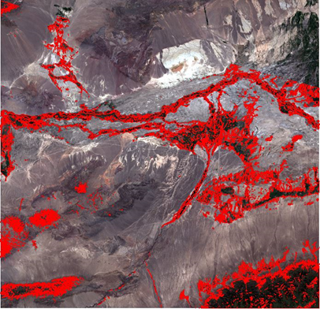

Сурет 6 – Шарын өзені алабының АТрЗ-ның және АТЗ-ның NDVI аумақтарының ғарыштық суреті

Ескерту – Landsat-8, 10.07.2019 ж.
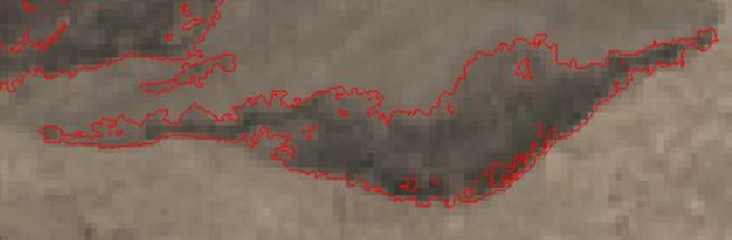

Сурет 7 – Шарын өзені алабындағы 0,2-ден 0,6-ға дейінгі диапазонда жайылма өсімдіктерінің NDVI айқындалған аумағының үлкейтілген ғарыштық суреті

Ескерту – Landsat-8, 10.07.2019 ж.

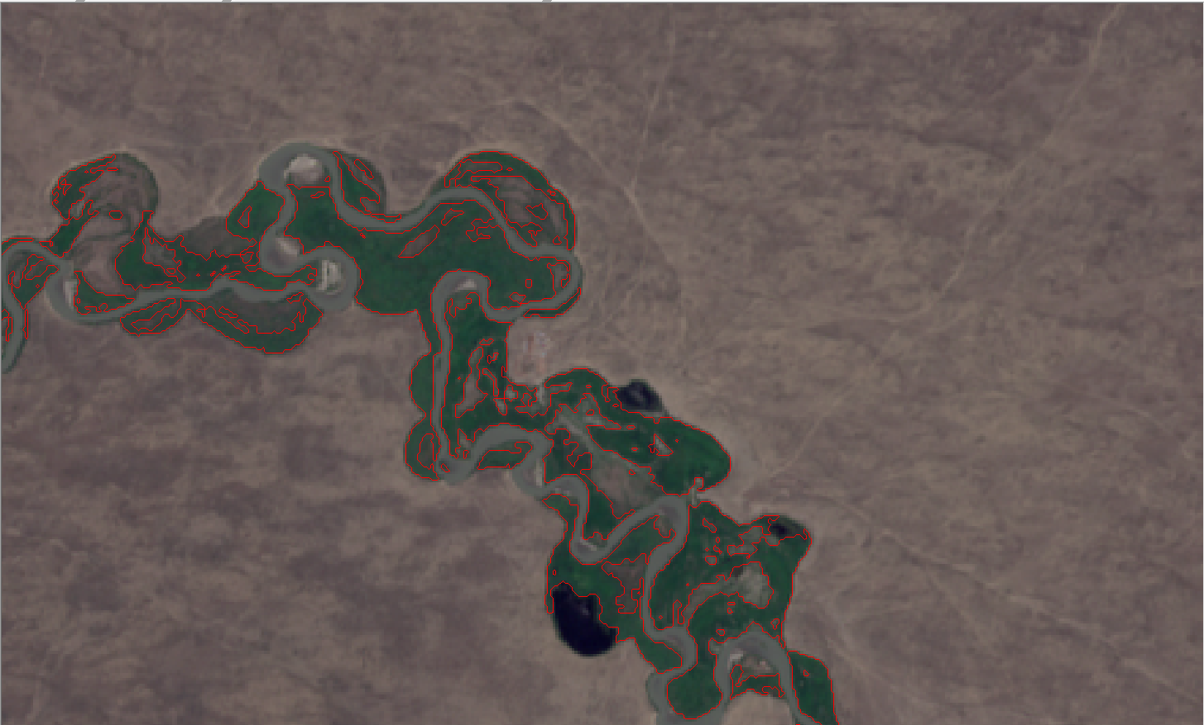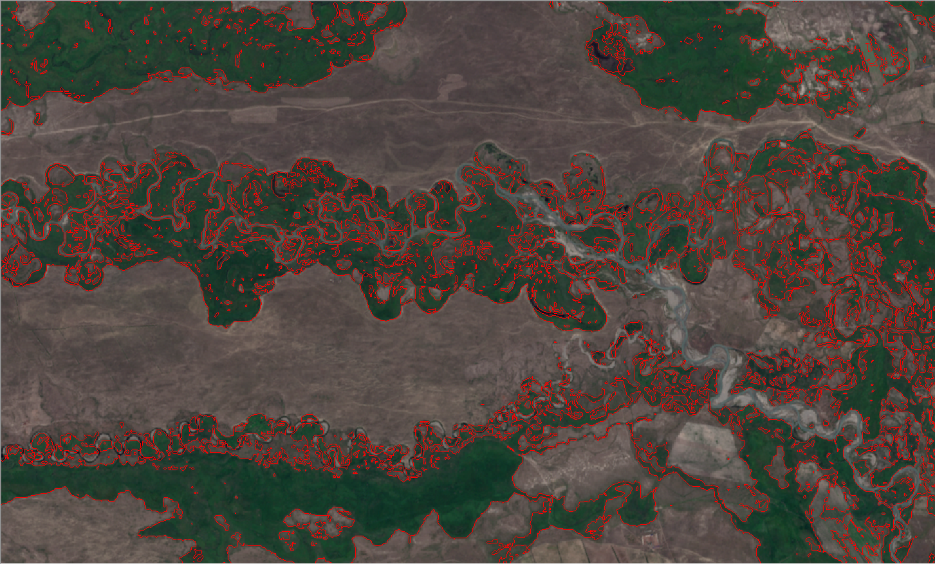
а ә

а – Шарын өзені алабы жайылмасының өсімдіктерінің айқындалған нақты шекаралары; ә – Шарын өзені алабы жайылмасының өсімдіктерінің әртүрлі диапазондағы
диапозондағы NDVI контурлары

Сурет 8 Шарын өзені алабы жайылмасының өсімдіктерінің айқындалған нақты шекаралары

Ескерту – Landsat-8, 10.07.2019 ж.

ArcGIS 10.1-де NDVI мәндері осы аумақтағы әр көрініске есептелді (кесте 45). Бүкіл алаптың 2000, 2011 және 2019 жж. ЖЦВК-гі динамикасы (сурет 4) диаграммада көрсетілді.

Кесте 45 – Шарын өзені алабының 2000, 2011 және 2019 жж. ЖЦВК-гі NDVI мәндері

NDVI  мәні | Ауданы, км²
NDVI  мәні | 2000 жыл | 2011 жыл | 2019 жыл
0.4-0.6 | 172,076 | 192,039 | 198,690
0.2-0.4 | 181,311 | 171,94 | 163,302
0.1-0.2 | 320,205 | 283,97 | 281,47
Ескерту – Landsat-7,8 және Sentinel-2 ғарыштық суреттерін өңдеу негізінде алынған мәліметтер

3.1.2 Жылдық циклдің маусымдарының құрылымдық ерекшеліктері
Ю.Л. Возовик ландшафттың даму мәселесінде маусымдардың ырғағын қарастыра отырып, климаттық жүйедегі элементтердің қайталану интервалдары өте бірдей болмауы да мүмкін екенін атап көрсетеді. Климаттық жүйе - генетикалық өзара байланысты климаттық элементтер кешені, олар өзгергіш, үнемі дамып отырады және оның қасиеттері мен динамикасы ЖЦВК-де анықталады [34, с. 58].
Геожүйелердің өзгергіштігінің көрсеткіші ретінде өсімдік жамылғысын зерттеу - физикалық-географиялық зерттеулердегі ең тиімдісі болып табылады. Геожүйелердегі ЖЦВК тіршілік үдерістерінің ең үлкен уақытша өзгергіштігімен сипатталады [41, с. 189].
Шарын өзені алабындағы жылдық циклдің климаттық маусымдарының құрылымдық ерекшеліктерін анықтауға қолданылған әдіс: EOS сандық платформасының «Аналитика» модулінде, Шарын өзені алабы ландшафттарының ЖЦВК-нің фазалары бойынша маусымдық ырғағының сандық көрсеткіштерінің кеңістіктік аналитикасы (Қосымша В). Бұл аналитика құрылған кеңістіктік-уақыттық қатарлардағы NDVI және климат көрсеткіштерінің кешеніне сүйемелденіп, табиғи үдерістердің ЖЦВК-гі ландшафттардың тіршілік динамикасында негізгі болып табылатын, маусымдық ырғақтарға негізделген.
Осы мақсатпен ағындының әртүрлі зоналарында орналасқан геожүйелердің кеңістіктік-уақыттық қатарларын құру арқылы, маусымдық ырғақты зерттеуден алынған жаңа сандық сипаттамаларды жылдық циклдің маусымдарының құрылымдық ерекшеліктерін анықтап, жіктеу жасауға қолдандық.
Жоғарғышарын мезогеожүйесіндегі АҚЗ-ның биіктаулы белдеуінің (3601-4100 м) ландшафттарының жылдық циклдің маусымдарының құрылымдық ерекшеліктері (Қосымша В).
Шарын өзені алабының АҚЗ-дағы биіктаулы нивал-гляциал белдеуі жер бедері альпілік пішіндегі, қазіргі заманғы мұзбасу телімдері бар, мүк-қынамен жабындалған, бірлі-жарым және сирек өсімдікті, дамымаған қаңқалы топырағымен сипатталатын денудациялық-тектоникалық ландшафттар (ландшафттық картада №1-3; әрі қарай ландшафттар А.5 қосымшадағы легендаға сәйкес №-мен белгіленеді)). Бұл белдеуде жылу тапшылығының қатты болуына байланысты, өсімдіктер үшін жылудың оннан бір градус бөлігінің де маңыздылығы жоғары. Осы белдеудегі биіктаулы жер бедері ежелгі мұздану пішінді, гранитоидты бітімі нивалды-шалғынды сирек өсімдікті, биіктаулы гранитоидтермен және диориттермен жабындалған, жұрнақты тегістелу беттері нивалды-шалғынды және теңгежапырақты өсімдікті, биіктаулы андезит, габродиоритті бітімі, денудациялы-тілімденген тік шатқалды беткейлеріндегі шымды астық тұқымдасты криофитті-шөптесінді өсімдікті таулы шалғынды топырақтарымен сипатталатын ландшафттар (№4-7).
АҚЗ-ның нивал-гляциал белдеуінде, ЖЦВК-гі көктемнің басталу фазасының соңғы онкүндігінде, орташа ауа температурасының жоғарылауының тұрақсыздығы байқалады. Осы кездегі максималды ауа температурасы +5,63°С, ал енді минималды ауа температурасы әлі де -0,87°С көрсетеді. Әрі қарай жазалды фазасының екінші онкүндігінен бастап, ауа температурасының оң динамикасы байқалады. Осы кездегі NDVI мәні вегетациясыз, яғни жамылғы түрінің теріс мәнін 0.03 көрсетеді, макс. t°C 5.46, мин. t°C 0, топырақтың беткі қабатының және төменгі өсімдіктің тамыры қабатындағы ылғалдылығы айқындалмайды, ауаның ылғалдылығы 40,81%, жауын-шашын мөлшері 4-5мм. Әрі қарай ауа температурасының +5^{о} арқылы тұрақты жоғарылауы жазалды фазасының үшінші онкүндігінен басталады.
Бұл NDVI мәндерінің кеңістіктік-уақыттық қатарларындағы ауа температурасының +5°С, ауа ылғалдылығының 40% жоғарылауына сәйкес келетін өзгерістер жазалды фазасынан өтіп, ЖЦВК-нің қоңыржай жылы жаз фазасының басталғанының белгісі. Бұл динамика ауа температурасының келесі жоғарылауына дейін жалғасады. Бұл жоғарылаудан кейін тағыда NDVI мәндері мен климат көрсеткіштерінің сандық және сапалық өзгерістері басталады. Осы фазаның индикаторы мүк-қына жабындысымен субальпілік шалғынды және теңгежапырақты-кобрезиялы өсімдікті вегетациясының жаңғыруы болып табылады.
АҚЗ-ғы ауа температурасының келесі жоғарылауы және сәйкесінше кеңістіктік-уақыттық қатарлардағы NDVI мәндерінің өзгерісі жаз маусымының қоңыржай жылы фазасының үшінші онкүндігінде басталады. Бұл жоғарылауға орташа тәуліктік ауа температурасының +10°С арқылы, минималды +5 – +6°С, максималды +15 – +16°С өтуі сәйкес келеді. Осы кезеңдегі, маусым айының соңындағы NDVI мәні 0.1 ашық топырақ жамылғы түрін көрсетеді, ал макс. t°C 16.68, мин. t°C 6.37, топырақтың беткі қабатының және өсімдіктің тамыры қабатындағы ылғалдылығы айқындалмайды, ауаның ылғалдылығы 32.57%, жауын-шашын мөлшері 0 мм.
Осылайша, АҚЗ-ғы нивал-гляциал белдеуінде қоңыржай жылы жаз фазасының соңына қарай ауа температурасының жоғарылауымен климаттың басқада көрсеткіштерінің және NDVI мәнінің де өзгере бастайтынын көреміз.
Ал қоңыржай ыстық жаз фазасынын бірінші онкүндігінде орташа тәуліктік ауа температурасының минималды +5,86, максималды +14,18°С көрсетіп төмендеу; екінші онкүндігінде қайтадан көтеріліп минималды +7,05, максималды +20,55°С; ал үшінші онкүндігінде минималды +4,08, максималды +11,6°С қайтадан төмендеу үрдісі байқалады. Яғни бұл фазадағы жер бедері альпілік пішіндегі биіктаулы нивал-гляциал белдеуінде жылумен қамтамасыз етілуінің тұрақсыздығымен сипатталатынын көреміз.
Келесі жаздың баяулау фазасына өткенде, алғашқы екі онкүндікте орташа тәуліктік ауа температурасының тұрақталып, NDVI-нің оң мәні 0,25 сирек өсімдік жамылғысы түрін көрсетіп, минималды +3,7, максималды +16,93°С байқалады. Аналитика мәліметтеріне сәйкес, NDVI көрсеткіштерінің оң мәндері осы фазаға сәйкес келеді. Әрі қарай үшінші онкүндікте NDVI мәнінің 0,15, минималды +3,5, максималды +15,3°С төмендеу үрдісі байқалады.
Аумақтың динамикасындағы бұданда төмендеу, күз маусымының ортаңғы фазасы – қоңыр күзге сәйкес келеді, және бұл вегетация кезеңінің соңғы фазасы. Орташа тәуліктік ауа температурасы басындағы +5°С-тан соңына қарай 2°С-қа ауысады. Қоңыр күз фазасының бірінші онкүндігінде NDVI мәні теріс 0.02 вегетациясыз жамылғы түрін көрсетіп, макс. t°C 5.02, мин. t°C -6.18 төмендейді, ауаның ылғалдылығы 47.97%, жауын-шашын мөлшері 0 мм. Соңғы онкүндігінде NDVI мәні теріс 0.01 вегетациясыз жамылғы түрін көрсетіп, макс. t°C 2.14, мин. t°C -9.82 төмендейді, ауаның ылғалдылығы 47.4%, жауын-шашын мөлшері 0 мм. Осы фазаның аяқталу критериі қар жамылғысының пайда болуы.
Осылайша, Жоғарғышарын мезогеожүйесіндегі АҚЗ-ның нивал-гляциал белдеуіндегі ЖЦВК-нің толық аяқталуы, күз маусымының ортаңғы фазасы – қоңыр күздің алғашқы онкүндігіне сәйкес келеді.
Бұл белдеуде ЖҚЗ мәліметтері негізіндегі кеңістіктік-уақыттық қатарлардың аналитикасына сәйкес, топырақтың беткі қабатының және төменгі, тамыр қабатының ылғалдылығы айқындалмайды. Биіктаулы жер бедері альпілік пішіндегі, қазіргі заманғы мұзбасу телімдері бар, мүк-қынамен жабындалған, бірлі-жарым өсімдікті ландшафттардың (3601-4100 м биік) ЖЦВК-нің ұзақтығы 155-165 күнге созылатыны анықталды.
Жоғарғышарын мезогеожүйесіндегі АҚЗ-ның биіктаулы (2601-3600 м) ландшафттарының жылдық циклдің маусымдарының құрылымдық ерекшеліктері (Қосымша В).
АҚЗ-ның биіктаулы денудациялық-тектоникалық ландшафттары қиыршық тасты шөгінділермен жабындалған, уақытша ағын арналары мен тік шатқалды беткейлеріндегі криофитті шөптесінді-кобрезия-қияқөлеңді өсімдікті таулы шалғынды топырақтарымен сипатталады (№8-9). Биіктаулы жұрнақты тегістелу беттері, гранитоидттермен және диориттермен жабындалған ландшафттары нивальды-шалғынды өсімдікті денудациялы-тілімденген, гранитоидтар мен диориттермен жабындалған, субнивальді-шөптесінді өсімдікті таулы шалғынды топырақтарымен сипатталады (№10-11).
Ауа температурасы ЖЦВК-нің көктемнің басталу фазасының соңғы үшінші онкүндігінде 5°С арқылы жоғарылайды. Осы кездегі макс. t°C 4.79, мин. t°C 0, топырақтың беткі қабаты мен төменгі өсімдіктің тамыры қабатындағы ылғалдылығы топырақтың әлі жылымауына байланысты айқындалмайды, ауаның ылғалдылығы 53,85%, жауын-шашын мөлшері 5 мм.
Ауа температурасының келесі айтарлықтай жоғарылауы, соған сәйкес NDVI мәнінің де оң динамикасы жазалды фазасында байқалады. Бұл ауа температурасының күннен күнге тұрақты түрде жоғарылайтын фазасы. Осы кезеңнің екінші онкүндігінде орташа тәуліктік ауа температурасы тұрақты түрде +5°С, минималды 0 – +1°С, максималды +11°С. Осы уақыттағы АҚЗ-ғы NDVI мәні 0.2, макс. t°C 19.05, мин. t°C 4.33, топырақтың беткі қабатының ылғалдылығы 16.26(%), өсімдіктің тамыры қабатындағы ылғалдылығы 17.09(%), ауаның ылғалдылығы 40%, жауын-шашын мөлшері 3-4 мм.
Осылайша, ауа температурасының жоғарылауымен климаттың басқада көрсеткіштерінің және NDVI мәнінің де айтарлықтай өзгеретінін көреміз. Бұл NDVI мәндерінің кеңістіктік-уақыттық қатарларындағы ауа температурасының +5°С, ауа ылғалдылығының 40% жоғарылауына сәйкес келетін өзгерістер жазалдының, ЖЦВК-нің үшінші фазасының басталғанының белгісі. Бұл динамика ауа температурасының келесі жоғарылауына дейін жалғасады. Бұл жоғарылаудан кейін тағыда NDVI мәндері мен климат көрсеткіштерінің сандық және сапалық өзгерістері басталады.
Жазалды фазасының индикаторы ағашты-бұталылардың бүршік атуы, біржылдық өскіндердің пайда болуы, көпжылдық шөптердің вегетациясының жаңғыруы болып табылады. Жазалды фазасында ландшафт аспектісі бастапқы қошқыл түстен, аяғына қарай ашық-жасыл түске өзгереді. Бұл ағаштар мен бұталылардың жапырақ салып, гүлдеуімен байланысты. Осы орташа тәулік температурасының +5°С-қа тұрақты өтуімен, агроландшафттарда ауылшаруашылық жұмыстары басталады.
АҚЗ-ғы ауа температурасының келесі жоғарылауы және сәйкесінше кеңістіктік-уақыттық қатарлардағы NDVI мәндерінің өзгерісі жаз маусымының қоңыржай жылы фазасының бірінші онкүндігінде басталады. Бұл жоғарылауға орташа тәуліктік ауа температурасының +10°С арқылы, минималды +3 – +5°С, максималды +15 – +16°С өтуі сәйкес келеді. Осы кезеңдегі, маусым айының басындағы NDVI мәні 0.58, макс. t°C 25.19, мин. t°C 10.98, топырақтың беткі қабатының ылғалдылығы 19.61(%), өсімдіктің тамыры қабатындағы ылғалдылығы 22.11(%), ауаның ылғалдылығы 35.08%, жауын-шашын мөлшері 0 мм.
Ауа температурасының орташа тәуліктік +15°С арқылы, минималды +9 – +10°С, максималды +20°С өтуі ортаңғы қоңыржай ыстық фазаның басталғанын білдіреді. АҚЗ-ғы NDVI-нің ең жоғарғы мәні осы кезге сәйкес келеді. Осы кезеңдегі NDVI мәні 0,69, макс. t°C 25.69, мин. t°C 11.49, топырақтың беткі қабатының ылғалдылығы 34.56(%), өсімдіктің тамыры қабатындағы ылғалдылығы 26.81(%), ауаның ылғалдылығы 34.01%, жауын-шашын мөлшері 5,12 мм.
NDVI мәндерінің шкаласы бойынша [46] 0,69 мәні, ЖЦВК-гі жаз маусымының шілде айының ортасындағы қоңыржай-ыстық фазадағы тығыз өсімдік жамылғысына сәйкес келеді. Қоңыржай-ыстық фаза өсімдік режиміндегі ең оңтайлы және органикалық заттектерді максималды өндіру (биомассаның маусымдық максимумы) уақыты. Бас жағында итмұрын, шетен, шырғанақ т.б. гүлдеп, өсімдік жамылғысының нағыз жайқалып жетілу уақыты. Көптеген өсімдіктердің жемісі мен дәндері жетіліп, жидектер пісе бастайды.
Жоғарыда келтірілген талдаудан көріп отырғанымыздай, орташа тәуліктік ауа температурасының +15°С-қа тұрақты ауысу кезеңімен шектелген уақыт аралығында жазғы үдерістер даму шегіне жетеді. Бұл жағдай қоңыржай ыстық фазаны ЖЦВК-нің жаз маусымының орталық фазасы ретінде қарастыруға мүмкіндік береді.
Тамыз айының соңында орташа тәуліктік ауа температурасы +15°С-тан +12°С-қа дейін төмендейді. макс. +21°С-тан +17,5°С, мин. t°C +10°С-тан +7,5°С, NDVI мәні төмендеп 0,32, t°C 21.92, мин. t°C 10.01, топырақтың беткі қабатының ылғалдылығы 14.82(%), өсімдіктің тамыры қабатындағы ылғалдылығы 17.74 (%), ауаның ылғалдылығы 43.66%, жауын-шашын мөлшері 0 мм.
Ауа температурасының келесі күн сайынғы төмендеуі орташа тәуліктік ауа температурасының +10°С-қа ауысуы. Бұл күз маусымындағы – күздің басталу фазасы (қазақы табиғат сипаттамасында: қыркүйек - сары күз немесе алтын күз; қазан – қоңыр күз; қараша – қара күз). Күздің басталу фазасында қыркүйектің ортасына қарай NDVI мәні әрі қарай төмендеп 0.28, макс. t°C 21.01, мин. t°C -5.39, топырақтың беткі қабатының ылғалдылығы 21.32(%), өсімдіктің тамыры қабатындағы ылғалдылығы 18.16 (%), ауаның ылғалдылығы 43.23%, жауын-шашын мөлшері 0мм.
Орташа тәуліктік ауа температурасының +10°С-қа ауысуынан бастап, ағаштар мен бұталардың жапырақтары сарғая бастайды, бұл өсімдіктердің көмірқышқыл газын сіңіруді және органикалық заттарды жинауды тоқтатқанын білдіреді.
Қазан айының басында NDVI мәні әрі қарай төмендеп 0.22, макс. t°C 10.41, мин. t°C -1.1, топырақтың беткі қабатының ылғалдылығы 21.27(%), өсімдіктің тамыры қабатындағы ылғалдылығы 17.78(%), ауаның ылғалдылығы 56.47%, жауын-шашын мөлшері 0мм. Күздің бұл фазасында Шарын өзені алабының АҚЗ-да орташа тәуліктік ауа температурасы +5°С-тан төмендеп, жапырақтар түсіп, шөп қурай бастайды. Ландшафттың түсі сары түстен қоңыр түске ауысады.
Шарын өзені алабының АҚЗ-ның биіктаулы геожүйелерінің динамикасындағы бұданда төмендеу, қазан айының бірінші онкүндігінен қараша айының бірінші онкүндігіне дейін байқалады. Бұл күз маусымының ортаңғы фазасы – қоңыр күз және вегетация кезеңінің соңғы фазасы. ЖЦВК-нің соңы фенологиялық тұрғыдан жапырақтардың түсуімен байланысты. Орташа тәуліктік ауа температурасы басындағы +10°С-тан соңына қарай 0°С-қа ауысады. NDVI мәні 0.17, макс. t°C 8.57, мин. t°C -0.67, топырақтың беткі қабатының ылғалдылығы 16.9 (%), өсімдіктің тамыры қабатындағы ылғалдылығы 16.66 (%), ауаның ылғалдылығы 69.74%, жауын-шашын мөлшері 4.56мм. Осы фазаның аяқталу критериі қар жамылғысының пайда болуы.
АҚЗ-ның биіктаулы денудациялық-тектоникалық ландшафттарында (2601-3600 м) ЖЦВК-нің ұзақтығы 165-180 күнге созылатыны анықталды.
Жоғарғышарын мезогеожүйесіндегі АҚЗ-ның ортатаулы (1801-2600 м) ландшафттарының жылдық циклдің маусымдарының құрылымдық ерекшеліктері (Қосымша В).
АҚЗ-ның ортатаулы эрозиялық-тектоникалық және эрозиялық-аккумулятивті ландшафттары әлсіз тілімденген, гранитті және диоритті бітімі қиыршық тасты шөгіндімен жабындалған, ірі тегістелу беттеріндегі шыршалы ормандар мен мүкпен шөптесінді өсімдікті таулы-орманды сұр топырағымен; ірі көлемді тегістелу беттерінде көптеген сайлары бар, субальпілік және альпілік шалғынды, аршалы-шыршалы өсімдікті таулы шалғынды топырағымен сипатталады (№12-17). Өзен салаларының арналары бар ландшафттары, аршалы-шыршалы ормандардан тұратын таулы орманды топырақты, шыршалы ормандар мен аршалы-шөптесінді өсімдіктерден тұратын таулы шалғынды топырағымен сипатталады (№18-21). Ортатаулы ойпаттың қылқан жапырақты ормандар мен сирек аршалардың фрагменті бар таулы орманды күңгірт сұр (№22-24), ортатаулы ұсақ сайлары және уақытша ағындарының арналары дөңтасты-тасмалталармен жабындалған, бұталы-шөпті-астық тұқымдасты-бетегелі өсімдікті таулы қара топырақты (№25-28). уақытша ағындардың көптеген арналарының габрро-диоритті бітімі, алуан шөпті шалғынды өсімдікті, ұсақжапырақты орман фрагменттерінен тұратын таулы құба топырақты ландшафттары. Ортатаулы жер бедері әлсіз тілімденген, гранитоидпен жабындалған тегістелу беттері мен уақытша ағындардың көптеген арналары бар, аршалы-шыршалы ормандары субальпілік шалғын фрагменттерінен тұратын таулы орманды қаратүсті топырақты, ортатаулы жер бедері әлсіз тілімденген, тегістелу беттері гранитоидпен жабындалған, субальпілік криофильді шалғынды және аршалы сирек ормандардан тұратын таулы шалғынды топырақты (№42-45).
Ортатаулы белдеуде ауа температурасы ЖЦСҚК-нің қареру фазасының соңғы үшінші онкүндігінде 5°С арқылы жоғарылайды. Осы кездегі макс. t°C 14.79, мин. t°C 3.99, топырақтың беткі қабаты мен төменгі өсімдіктің тамыры қабатындағы ылғалдылығы топырақтың әлі жылымауына байланысты айқындалмайды, ауаның ылғалдылығы 53,85%, жауын-шашын мөлшері 5 мм.
Ауа температурасының келесі айтарлықтай жоғарылауы сәуір айының екінші онкүндігінде, яғни ЖЦВК-нің көктемнің басталу фазасында, соған сәйкес NDVI мәнінің де оң динамикасы байқалады. Бұл ауа температурасының күннен күнге тұрақты түрде жоғарылайтын фазасы. Осы кезеңнің орташа тәуліктік ауа температурасы тұрақты түрде +5°С, минималды 0 – +1°С, максималды +11°С. Осы уақыттағы АҚЗ-ғы NDVI мәні 0.2, макс. t°C 19.05, мин. t°C 4.33, топырақтың беткі қабатының ылғалдылығы 16.26(%), өсімдіктің тамыры қабатындағы ылғалдылығы 17.09(%), ауаның ылғалдылығы 40%, жауын-шашын мөлшері 3-4 мм.
Осылайша, ауа температурасының жоғарылауымен климаттың басқада көрсеткіштерінің және NDVI мәнінің де айтарлықтай өзгеретінін көреміз. Бұл NDVI мәндерінің кеңістіктік-уақыттық қатарларындағы ауа температурасының +5°С, ауа ылғалдылығының 40% жоғарылауына сәйкес келетін өзгерістер жазалдының, ЖЦВК-нің үшінші фазасының басталғанының белгісі. Бұл динамика ауа температурасының келесі жоғарылауына дейін жалғасады. Бұл жоғарылаудан кейін тағыда NDVI мәндері мен климат көрсеткіштерінің сандық және сапалық өзгерістері басталады.
Жазалды фазасының индикаторы ағашты-бұталылардың бүршік атуы, біржылдық өскіндердің пайда болуы, көпжылдық шөптердің вегетациясының жаңғыруы болып табылады. Жазалды фазасында ландшафт аспектісі бастапқы қошқыл түстен, аяғына қарай ашық-жасыл түске өзгереді. Бұл ағаштар мен бұталылардың жапырақ салып, гүлдеуімен байланысты. Осы орташа тәулік температурасының +5°С-қа тұрақты өтуімен, агроландшафттарда ауылшаруашылық жұмыстары басталады.
АҚЗ-ғы ауа температурасының келесі жоғарылауы және сәйкесінше кеңістіктік-уақыттық қатарлардағы NDVI мәндерінің өзгерісі жаз маусымының қоңыржай жылы фазасының бірінші онкүндігінде басталады. Бұл жоғарылауға орташа тәуліктік ауа температурасының +10°С арқылы, минималды +3 – +5°С, максималды +15 – +16°С өтуі сәйкес келеді. Осы кезеңдегі, маусым айының басындағы NDVI мәні 0.58, макс. t°C 25.19, мин. t°C 10.98, топырақтың беткі қабатының ылғалдылығы 19.61 (%), өсімдіктің тамыры қабатындағы ылғалдылығы 22.11(%), ауаның ылғалдылығы 35.08%, жауын-шашын мөлшері 0 мм.
Шарын өзені алабының АҚЗ-ның ортатаулы геожүйелерінде ЖЦВК-гі жаз маусымының қоңыржай жылы фазасының ерекшелігі, жазалды фазасымен салыстырғанда, бас жағында температураның тез жоғарылауы байқалады. Осы кезден тірі табиғатта айтарлықтай өзгерістер басталып, өсімдік жамылғысының тіршілігі белсенді және үзіліссіз бола бастайды. Осы кезде АҚЗ-да ағаштардың, бұталардың және шөптердің толық гүлденіп, өркендердің жылдамырақ өсуі, яғни зат-энергия алмасуының қарқындылығы, соған сәйкес беткі жабынды қабатының жылдам өзгерістері байқалады. Дәл осы кезеңде ландшафт құрылымы жазғы нұсқаға ие болады.
Ауа температурасының орташа тәуліктік +15°С арқылы, минималды +9 – +10°С, максималды +20°С өтуі ортаңғы қоңыржай ыстық фазаның басталғанан білдіреді. АҚЗ-ғы NDVI-нің ең жоғарғы мәні осы кезге сәйкес келеді. Осы кезеңдегі NDVI мәні 0,69, макс. t°C 25.69, мин. t°C 11.49, топырақтың беткі қабатының ылғалдылығы 34.56 (%), өсімдіктің тамыры қабатындағы ылғалдылығы 26.81 (%), ауаның ылғалдылығы 34.01%, жауын-шашын мөлшері 5,12 мм.
NDVI мәндерінің шкаласы бойынша[46] 0,69 мәні, ЖЦВК-гі жаз маусымының шілде айының ортасындағы қоңыржай-ыстық фазадағы тығыз өсімдік жамылғысына сәйкес келеді. Қоңыржай-ыстық фаза өсімдік режиміндегі ең оңтайлы және органикалық заттектерді максималды өндіру (биомассаның маусымдық максимумы) уақыты. Бас жағында итмұрын, шетен, шырғанақ т.б. гүлдеп, өсімдік жамылғысының нағыз жайқалып жетілу уақыты. Көптеген өсімдіктердің жемісі мен дәндері жетіліп, жидектер пісе бастайды.
Жоғарыда келтірілген талдаудан көріп отырғанымыздай, орташа тәуліктік ауа температурасының +15°С-қа тұрақты ауысу кезеңімен шектелген уақыт аралығында жазғы үдерістер даму шегіне жетеді. Бұл жағдай қоңыржай ыстық фазаны ЖЦВК-нің жаз маусымының орталық фазасы ретінде қарастыруға мүмкіндік береді.
Тамыз айының соңында орташа тәуліктік ауа температурасы +15°С-тан +12°С-қа дейін төмендейді. макс. +21°С-тан +17,5°С, мин. t°C +10°С-тан +7,5°С, NDVI мәні төмендеп 0,32, t°C 21.92, мин. t°C 10.01, топырақтың беткі қабатының ылғалдылығы 14.82 (%), өсімдіктің тамыры қабатындағы ылғалдылығы 17.74 (%), ауаның ылғалдылығы 43.66%, жауын-шашын мөлшері 0 мм.
Ауа температурасының келесі күн сайынғы төмендеуі орташа тәуліктік ауа температурасының +10°С-қа ауысуы. Бұл күз маусымындағы – күздің басталу фазасы (қазақы табиғат сипаттамасында: қыркүйек - сары күз немесе алтын күз; қазан – қоңыр күз; қараша – қара күз). Күздің басталу фазасында қыркүйектің ортасына қарай NDVI мәні әрі қарай төмендеп 0.28, макс. t°C 21.01, мин. t°C -5.39, топырақтың беткі қабатының ылғалдылығы 21.32 (%), өсімдіктің тамыры қабатындағы ылғалдылығы 18.16(%), ауаның ылғалдылығы 43.23%, жауын-шашын мөлшері 0мм.
Орташа тәуліктік ауа температурасының +10°С-қа ауысуынан бастап, ағаштар мен бұталардың жапырақтары сарғая бастайды, бұл өсімдіктердің көмірқышқыл газын сіңіруді және органикалық заттарды жинауды тоқтатқанын білдіреді.
Қазан айының басында NDVI мәні әрі қарай төмендеп 0.22, макс. t°C 10.41, мин. t°C -1.1, топырақтың беткі қабатының ылғалдылығы 21.27(%), өсімдіктің тамыры қабатындағы ылғалдылығы 17.78(%), ауаның ылғалдылығы 56.47%, жауын-шашын мөлшері 0 мм. Күздің бұл фазасында Шарын өзені алабының АҚЗ-да орташа тәуліктік ауа температурасы +5°С-тан төмендеп, жапырақтар түсіп, шөп қурай бастайды. Ландшафттың түсі сары түстен қоңыр түске ауысады.
Шарын өзені алабының АҚЗ-ның ортатаулы геожүйелерінің динамикасындағы бұданда төмендеу, күз маусымының ортаңғы фазасы – қоңыр күзде байқалады және бұл вегетация кезеңінің соңғы фазасы. ЖЦВК-нің соңы фенологиялық тұрғыдан жапырақтардың түсуімен байланысты. Орташа тәуліктік ауа температурасы басындағы +10°С-тан соңына қарай 0°С-қа ауысады. NDVI мәні 0.17, макс. t°C 8.57, мин. t°C -0.67, топырақтың беткі қабатының ылғалдылығы 16.9 (%), өсімдіктің тамыры қабатындағы ылғалдылығы 16.66 (%), ауаның ылғалдылығы 69.74%, жауын-шашын мөлшері 4.56мм. Осы фазаның аяқталу критериі қар жамылғысының пайда болуы.
АҚЗ-ның ортатаулы эрозиялық-тектоникалық және эрозиялық-аккумулятивті (1801-2600 м) ландшафттарында ЖЦВК-нің ұзақтығы 180-210 күнге созылатыны анықталды.
АҚЗ-ның Жоғарғышарын мезогеожүйесіндегі тауішілік жазығы (1201-1800 м) ландшафттарының жылдық циклдің маусымдарының құрылымдық ерекшеліктері (Қосымша В).
Тауішілік аккумулятивті және эрозиялық-аккумулятивті ландшафттар құмдақты-саздақты шөгінділермен жабындалған, жайылма үсті терраса фрагменттері бар аласа-төбелі жазығындағы, бұталы-астық тұқымдасты-алуаншөпті өсімдікті таулы қара топырағымен, жайылма үсті терраса фрагменттері бар еңісті жазығындағы шилі-селеулі-бетегелі өсімдікті, ылғалды оймауытты ойыс жазығындағы ұсақ астық тұқымдасты-эфемерлі өсімдікті шалғынды құба топырағымен сипатталады (№31-33). Тауішілік қиыршықтасты-құмдақты-саздақты шөгінділермен жабындалған, батпақты телімдері бар еңісті-ойыс жазығындағы ландшафттар, галофитті-астық тұқымдасты-алуаншөпті өсімдікті аллювиалды-шалғынды, шалғынды-батпақты және сортаң топырағымен сипатталады. Шағын өзен аңғарларының түбі бар толқынды-ойыс жазығындағы ландшафттар, алуаншөпті-бұталы-қияқөлеңді өсімдіктерден тұратын аллювиалды-шалғынды топырағымен, қиыршық-тасмалталы-саздақты шөгінділермен жабындалған, сайлы, ылғалды оймауытты еңісті-ойыс жазығындағы ландшафттар, шилі-астық тұқымдасты-алуаншөпті өсімдікті шалғынды-батпақты топырағымен сипатталады (№34-41).
Ауа температурасының жоғарылау динамикасы ЖЦСҚК-нің ақпан айының соңында, яғни ЖЦСҚК-нің көктемалды фазасының үшінші онкүндігінде байқалады. Осы кезде екінші онкүндіктегі ауа температурасының -5°С-тан аз уақыт аралығында, шұғыл түрде 10-12°С арқылы ауысады. Осы уақыттағы макс. t°C 18.12°C, мин. t°C 0°C, топырақтың беткі қабатының ылғалдылығы 14.05 (%), өсімдіктің тамыры қабатындағы ылғалдылығы 11.13 (%), ауаның салыстырмалы ылғалдылығы 54,22%, жауын-шашын мөлшері 0 мм.
Ауа температурасының келесі айтарлықтай жоғарылауы және соған сәйкес NDVI мәнінің 0,22 оң динамикасы сәуір айының басында, яғни ЖЦВК-нің жазалды фазасында байқалады. Осы кезеңнен орташа тәуліктік ауа температурасының +8°С арқылы күннен-күнге тұрақты өсуі басталады, макс. +11°С, мин. 0 – +1°С, NDVI мәні 0,25-ке жоғарылап, макс. t°C 17.03, мин. t°C 6.79, топырақтың беткі қабатының ылғалдылығы 16.55(%), өсімдіктің тамыры қабатындағы ылғалдылығы 13.16(%), ауаның ылғалдылығы 67.14%, жауын-шашын мөлшері 4.0 мм.
Ауа температурасының келесі жоғарылауы және сәйкесінше кеңістіктік-уақыттық қатарлардағы NDVI мәндерінің жоғарылауы жаз маусымының қоңыржай жылы фазасының басталуы.
Бұл жоғарылауға орташа тәуліктік ауа температурасының +12°С арқылы, минималды +5 – +7°С арқылы, максималды +17 – +18°С арқылы өтуі сәйкес келеді. Осы кезеңдегі, маусым айының басындағы NDVI мәні 0.5, макс. t°C 26.7, мин. t°C 14.42, топырақтың беткі қабатының ылғалдылығы 12.58(%), өсімдіктің тамыры қабатындағы ылғалдылығы 12.58(%), ауаның ылғалдылығы 50.62%, жауын-шашын мөлшері 2.16 мм.
Келесі жоғарылау орташа тәуліктік ауа температурасының +17°С арқылы, максималды +22°С, минималды +11 – +12°С арқылы өтуі сәйкес келеді. Ауа температурасының бұл жоғарылауы ортаңғы қоңыржай ыстық фазаның басталғанан білдіреді. Ортаңғышарын мезогеожүйесіндегі NDVI-нің ең жоғарғы мәні осы кезге сәйкес келеді. Осы кезеңдегі NDVI мәні 0,59, макс. t°C 35.64, мин. t°C 18.87, топырақтың беткі қабатының ылғалдылығы 8.52(%), өсімдіктің тамыры қабатындағы ылғалдылығы 8.72(%), ауаның ылғалдылығы 37%, жауын-шашын мөлшері 1,13 мм.
Қыркүйек айының басында, күздің басталу фазасында орташа тәуліктік ауа температурасы +17°С-тан +14°С-қа, макс. +23°С-тан +19,5°С, мин. t°C +12°С-тан +9,5°С-қа дейін төмендейді. Сәйкесінше, кеңістіктік-уақыттық қатарлардағы NDVI мәні төмендеп 0.57, макс. t°C 26.15, мин. t°C 14.97, топырақтың беткі қабатының ылғалдылығы 17.64(%), өсімдіктің тамыры қабатындағы ылғалдылығы 13.85(%), ауаның ылғалдылығы 46.56%, жауын-шашын мөлшері 15.83 мм болған өзгерістерді байқаймыз.
Ауа температурасының келесі төмендеуі орташа тәуліктік ауа температурасының +12°С арқылы ауысуынан басталады. Осы кезеңде, қазан айының басында NDVI мәні әрі қарай төмендеп 0.47, макс. t°C 21.22, мин. t°C 7.98, топырақтың беткі қабатының ылғалдылығы 13.96(%), өсімдіктің тамыры қабатындағы ылғалдылығы 14.24(%), ауаның ылғалдылығы 53.02%, жауын-шашын мөлшері 2.35 мм.
АҚЗ-ның тауішілік жазығындағы ең төменгі деңгей қазан айының соңынан қараша айының ортасына дейінгі аралықта байқалады. Бұл Шарын өзені алабындағы күз маусымының, қоңыр күз – соңғы орталық фазасы. Фенологиялық тұрғыдан алғанда ағаштар ман бұталылардан жапырақтүсу тоқтап, шөп қурап, ландшафттың түсі сары түстен қоңыр түске ауысады. Орташа тәуліктік ауа температурасы осы фазада бастапқы +6°С-тан соңғы 0^{о}С-қа дейін төмендейді. NDVI мәні әрі қарай төмендеп 0.32, макс. t°C 16,45 мин. t°C 4.2, топырақтың беткі қабатының ылғалдылығы 12.45(%), өсімдіктің тамыры қабатындағы ылғалдылығы 11.54(%), ауаның ылғалдылығы 70.88%, жауын-шашын мөлшері 3.52 мм. Осы фазаның аяқталу критериі қар жамылғысының пайда болуы.
АҚЗ-ның тауішілік жазығындағы аккумулятивті және эрозиялық-аккумулятивті (1201-1800 м) ландшафттарында ЖЦВК-нің ұзақтығы 205-215 күнге созылатыны анықталды.
Шарын өзені алабының Ортаңғышарын мезогеожүйесіндегі ағындысыз зонаның тауалды (701-1200 м) ландшафттарының жылдық циклдің маусымдарының құрылымдық ерекшеліктері (Қосымша В).
Ортаңғышарын мезогеожүйесіндегі ағындысыз зонаның (701-1200 м) эрозиялы-аккумулятивті және эрозиялы-денудациялық ландшафттары тауалды құмдақты-саздақты шөгінділермен жабындалған, ірі оймауытты және таяз сайлары бар жазықтағы, жусанды-астық тұқымдасты бүйіргеннің фрагменттері бар ашық құба топырақты, уақытша ағынның көптеген арналары бар аласа қырқалы жазығындағы эфемерлі-жусанды-алуаншөпті сұрғылт-қошқыл шақпа тасты топырақтарымен (№56-63) сипатталады. (№63-68) дөңбектасты-тасмалталармен жабындалған, терең сайлары мен уақытша ағынның көптеген арналары бар жазықтағы сораңды-эфемерлі-жусанды өсімдікті сұрғылт-қошқыл топырақты, ойпаң-толқынды құмдақты-саздақты шөгінділермен жабындалған, ұсақ құмды қырқалар мен уақытша ағынның құрғақ арналары бар жазықтағы сексеуілді-жусанды өсімдікті сұрғылт-қошқыл топырақты ландшафттар.
Ағындысыз зонаның ауа температурасының жоғарылау динамикасы ақпан айының соңында, яғни ЖЦСҚК-нің көктемалды фазасының үшінші онкүндігінде байқалады. Осы кезеңнің соңғы онкүндігінде орташа тәуліктік ауа температурасы -1°С-тан, 12°С арқылы, максималды +12,1°С, минималды 0 – -1°С ауысады. Осы уақыттағы ағындысыз зонадағы макс. t°C 14.24°C, мин. t°C -1.2°C, топырақтың беткі қабатының ылғалдылығы 8.89(%), өсімдіктің тамыры қабатындағы ылғалдылығы 1.34(%), ауаның салыстырмалы ылғалдылығы 63,58%, жауын-шашын мөлшері 1-2 мм. Осы фазада ағындысыз зонадағы ауа температурасының күннен күнге тұрақты түрде жоғарылай бастайтыны байқалады.
ЖЦСҚК-нің қареру фазасының үшінші онкүндігінде NDVI әлі де теріс мәнді, макс. t°C 18.2°C, мин. t°C 8.33°C, топырақтың беткі қабатының ылғалдылығы 12.54(%), өсімдіктің тамыры қабатындағы ылғалдылығы 11.07(%), ауаның салыстырмалы ылғалдылығы 60,52%, жауын-шашын мөлшері 0 мм көрсетеді.
Ағындысыз зонада көктемнің басталу фазасының үшінші онкүндігінде өсімдіктердің қалыпты жағдайдағы оң мәні өте төмен 0,16 ашық топырақ жамылғы түрін көрсетеді. макс. t°C 21.38°C, мин. t°C 10.27°C-қа көтеріліп, әрі қарай тұрақты түрде жоғарылай береді. Топырақтың беткі қабатының ылғалдылығы 6.31 (%), өсімдіктің тамыры қабатындағы ылғалдылығы 8.92(%), ауаның салыстырмалы ылғалдылығы 40,99%, жауын-шашын мөлшері 1 мм көрсетеді.
Жазалды фазасының үш онкүндігінде де NDVI 0,12 ашық топырақ жамылғысын көрсетеді, ал ауа температурасы бірқалыпты орташа макс. t°C 20.5°C, мин. t°C 8.48°C, жауын-шашын мөлшері 4,49 мм, сәйкесінше, топырақтың беткі қабатының ылғалдылығы жоғарылап 21.32(%), өсімдіктің тамыры қабатындағы ылғалдылығы 17.37(%), ауаның салыстырмалы ылғалдылығы 61,27% мәндерін көрсетеді.
Қоңыржай жылы жаз фазаның басталуы Ортаңғышарын мезогеожүйесінде орналасқан, Ерекше қорғалатын табиғи территория Шарын МҰТП-не маусымдық қоныс аударушы құстардың ұшып келе бастауымен сәйкес. Бұл маусымдық қоныс аударушы құстар: үйректер, қаздар, қырғи, қаршыға, сарықас, дүпілдек, содырғы, сандуғаш, бозторғайлар және т.б. жаппай жылы жақтан ұшып келеді.
Қоңыржай жылы жаз фазасының үшінші онкүндігінде ауа температурасы 10°C арқылы жоғарылап, орташа макс. t°C 29.72°C, мин. t°C 17.28°C, жауын-шашын мөлшері 0 мм, сәйкесінше, топырақтың беткі қабатының ылғалдылығы төмендеп 6.86(%), өсімдіктің тамыры қабатындағы ылғалдылығы 8.4(%), ауаның салыстырмалы ылғалдылығы 36,61% мәндерін көрсетеді.
Шарын өзені алабындағы ағындысыз зонада қоңыржай ыстық жаз және жаздың баяулау фазасында NDVI мәні мен климат көрсеткіштерінің кешені орнықты-тұрақты, орташа мәндері қоңыржай жылы жаз фазасындағымен бірдей. Осы жағдай күздің түсу фазасында ауа температурасының 10°C арқылы төмендеп, басқа көрсеткіштерінің де өзгергені байқалады. Орташа макс. t°C 20.81°C, мин. t°C 7.92°C, жауын-шашын мөлшері 0 мм, сәйкесінше, топырақтың беткі қабатының ылғалдылығы 9.62(%), өсімдіктің тамыры қабатындағы ылғалдылығы 8.71(%), ауаның салыстырмалы ылғалдылығы 53,39% мәндерін көрсетеді.
ЖЦВК-нің соңғы қоңыр күз фазасының үшінші онкүндігінде ауа температурасы тағы да 10°C арқылы төмендеп, басқа көрсеткіштерінің де өзгергені байқалады. Орташа макс. t°C 10.67°C, мин. t°C 0.89°C көрсетіп, сәйкесінше, топырақтың беткі қабатының ылғалдылығы және өсімдіктің тамыры қабатындағы ылғалдылығы айқындалмайды, ауаның салыстырмалы ылғалдылығы 64,04%, жауын-шашын мөлшері 0 мм мәндерін көрсетеді.
ЖЦСҚК-нің қысалды фазасының аяқ жағында ауаның температурасы 10°C арқылы төмендеп, басқа көрсеткіштерінің де өзгергені байқалады. Орташа макс. t°C 07°C, мин. t°C -10.85°C көрсетіп, сәйкесінше, топырақтың беткі қабатының ылғалдылығы және өсімдіктің тамыры қабатындағы ылғалдылығы айқындалмайды, ауаның салыстырмалы ылғалдылығы 69,23%, жауын-шашын мөлшері 0 мм мәндерін көрсетеді.
Ортаңғышарын мезогеожүйесіндегі эрозиялы-аккумулятивті және эрозиялы-денудациялық (701-1200 м) ландшафтты, ағындысыз тауалды зонасының ЖЦВК-нің ұзақтығы 240-255 күнге созылатыны анықталды.
Ортаңғышарын мезогеожүйесіндегі аккумулятивті және эрозиялық-аккумулятивті ландшафтты АТрЗ-мен (601-750 м), АСЗ-ның (1001-1300 м) жылдық циклдің маусымдарының құрылымдық ерекшеліктеріне сәйкес (Қосымша В), ЖЦВК-нің ұзақтығы 225-240 күнге созылатыны анықталды.
Төменгішарын мезогеожүйесіндегі ағындының таралу зонасының (501-700 м) ландшафттарының жылдық циклдің маусымдарының құрылымдық ерекшеліктері (Қосымша В).
АТЗ-ның аккумулятивті және эрозиялық-аккумулятивті ландшафттары ойпаң-еңісті жазығы, құмдақты-саздақты шөгінділермен жабындалған, ұсақ жұрнақтары мен уақытша ағын арналары бар, баялышты-эфемерлі-сораңды өсімдікті шалғынды-сортаң топырақты, қиыршықтасты-құмдақты-саздақты шөгінділермен жабындалған, ұсақ жұрнақтардың фрагменттері мен көптеген батпақты оймауыттары бар жазықтағы тоғайлы-қамысты-алуаншөпті аллювиалды-шалғынды және шалғынды-батпақты топырақтарымен (№77-80) сипатталады. (№81-87) ландшафттар ойпаң-төбелі жазықтағы, тасмалталы-құмдақты-саздақты шөгінділермен жабындалған, ылғал оймауыттары мен ағынның уақытша арналары қамысты-жыңғылды-алуаншөпті өсімдікті аллювиальды-шалғынды және шалғынды-батпақты топырақты, ойпаң-еңісті жазығы, қиыршықтасты-құмдақты-саздақты шөгінділермен жабындалған, ұсақ жұрнақтардың фрагменттері мен көптеген батпақты сайлары бар, тоғайлы-жыңғылды-алуаншөпті аллювиалды-шалғынды және шалғынды-батпақты топырақты.
АТЗ-ның ЖЦСҚК-нің көктемалды фазасының екінші онкүндігіндегі -3,17°С ауа температурасының аз уақыт аралығында, үшінші онкүндіктің бас жағында 12-15°С арқылы күрт жоғарылағаны байқалады. Осы кездегі ауа температурасы минималды 0,95°С, максималды +18,52°С, топырақтың беткі қабатының ылғалдылығы 11.97(%), өсімдіктің тамыры қабатындағы ылғалдылығы 10.47(%), ауаның ылғалдылығы 56.04%, жауын-шашын мөлшері 0 мм.
Ауа температурасының келесі айтарлықтай жоғарылауы, сәйкесінше NDVI мәнінің де оң динамикасы ЖЦВК-нің көктемнің басталу фазасында байқалады. АТЗ үшін бұл ауа температурасының күннен күнге тұрақты түрде жоғарылайтын фазасы. Осы фазада ауа температурасы күннен күнге тұрақты түрде жоғарылай бастайды. Бастапқы кезең көрсеткіштері орташа тәуліктік ауа температурасы тұрақты түрде +7°С, минималды +1 – +3°С, максималды +13°С. NDVI мәні жоғарылап 0.21, макс. t°C 25.26, мин. t°C 13.57, топырақтың беткі қабатының ылғалдылығы 10.32 (%), өсімдіктің тамыры қабатындағы ылғалдылығы 11.04(%), ауаның ылғалдылығы 67.38%, жауын-шашын мөлшері 1.5 мм құрайды.
Жасалған талдаудан көріп отырғанымыздай, ауа температурасының жоғарылауымен NDVI мәні және климат көрсеткіштерінің сипаттамасы түгел өзгереді. Сондықтан, жоғарыда сипатталған, орташа тәуліктік ауа температурасының +7°С арқылы жоғарылауы, кеңістіктік-уақыттық қатарлардағы NDVI мәндерінің жоғарылауымен және басқада климат көрсеткіштерінің өзгеруімен сәйкес келгендіктен, ЖЦВК-гі көктем маусымының үшінші, жазалды фазасының басталғанын білдіреді.
Ауа температурасының жаңадан жоғарылауымен байланысты климат көрсеткіштері мен NDVI мәндері арқылы, Шарын өзені алабының АТЗ-ның геожүйелерінің сандық және сапалық өзгерістері байқалады.
АТЗ-ның жазалды фазасының индикаторы ағашты-бұталы түрлердегі бүршіктердің ісінуі, бір жылдық өркендердің пайда болуы, көпжылдық шөптердің өсімдік жамылғысының вегетациясының жаңғыруы. Жазалды фазасында ландшафттар бастапқы қошқыл түстен, соңына қарай ашық-жасыл түске ауысады. Бұл үдеріс өсімдік жамылғысының вегетациясымен байланысты. орташа тәуліктік ауа температурасының +7°С арқылы тұрақты түрде жоғарылауымен ауылшаруашылық жұмыстары басталады.
Ауа температурасының екінші айтарлықтай жоғарылауы, соған байланысты АТЗ-ғы кеңістіктік-уақыттық қатарлардағы NDVI мәндерінің жоғарылауы жаз маусымының екінші қоңыржай-жылы фазасына сәйкес келеді. Бұл фазаға орташа тәуліктік ауа температурасының +12°С арқылы, минималды +6 – +8°С, максималды +18 – +19°С өтуі сәйкес келеді. Осы кезеңдегі, маусым айының басындағы NDVI мәні 0.52, макс. t°C 27.16, мин. t°C 14.77, топырақтың беткі қабатының ылғалдылығы 13.38(%), өсімдіктің тамыры қабатындағы ылғалдылығы 11.14(%), ауаның ылғалдылығы 51. 84%, жауын-шашын мөлшері 1.94 мм.
Жаз маусымының қоңыржай-жылы кезеңінің басталуы өсімдіктің белсенді және үздіксіз тіршілік әрекетімен сипатталады. Масса-энергия алмасудың күшеюі және беткі қабаттың көрсеткіштерінің тез өзгеруі, жапырақтардың ағаштарда, бұталарда, шөптерде толық гүлденуі және өсінділердің қарқынды өсе бастауынан байқалады. Дәл осы кезеңде ландшафт құрылымы жазғы нұсқаға ие болады.
Ауа температурасының қайтадан жоғарылауы ЖЦВК-нің АТЗ-дағы орталық, қоңыржай-ыстық фазасын айқындайды. Бұл фазаға орташа тәуліктік ауа температурасының +18°С арқылы, минималды +12 – +13°С, максималды +23°С арқылы өтуі сәйкес келеді. Осы кезеңдегі АТЗ-дағы NDVI ең жоғарғы 0.72 мәніне ие, макс. t°C 36.31, мин. t°C 36.31. Топырақтың беткі қабатының ылғалдылығы 9.22(%), өсімдіктің тамыры қабатындағы ылғалдылығы 9.73(%), ауаның ылғалдылығы 48.01%, жауын-шашын мөлшері 0 мм.
Өсімдік жамылғысы типіне сәйкес NDVI мәндерінің шкаласы бойынша [46] 0,72 мәні максималды тығыз жамылғыны білдіреді. АТЗ-ғы кеңістіктік-уақыттық қатарлардағы өзеннің жайылмасында жаз маусымының қоңыржай-ыстық фазасында байқалады.
Осы фаза АТЗ-дағы өсімдіктің органикалық заттарды максималды өндіретін (маусымдық максималды биомасса) уақыты. Осы фазаның басында АТЗ-ғы өзен жайылмасының алуаншөпті-астық тұқымдасты-тоғай өсімдіктері гүлдейді. Фаза кезінде көптеген өсімдіктердің жемістері, тұқымдары және жидектер пісіп, жаздың баяулау фазасының соңына дейін созылады.
АТЗ-дағы күздің түсу фазасында орташа тәуліктік ауа температурасы +18°С-тан +15°С-қа, минималды +12°С-тан +10,5°С-қа, максималды +24°С-тан +20,5°С-қа төмендегені байқалады. NDVI мәні төмендеп 0.55, макс. t°C 29.46, мин. t°C 16.76. Топырақтың беткі қабатының ылғалдылығы 17.85(%), өсімдіктің тамыры қабатындағы ылғалдылығы 13.37(%), ауаның ылғалдылығы 51.43%, жауын-шашын мөлшері 0.3 мм.
Келесі өзгерістер орташа тәуліктік ауа температурасының +12°С арқылы күннен күнге төмендеуінен басталады. Осы кезеңде, қазан айының басында NDVI мәні әрі қарай төмендеп 0.48, макс. t°C 21.62, мин. t°C 7.28, топырақтың беткі қабатының ылғалдылығы 9.15(%), өсімдіктің тамыры қабатындағы ылғалдылығы 9.92(%), ауаның ылғалдылығы 45.92%, жауын-шашын мөлшері 1.69 мм болып өзгереді. Осы фазаның аяғында фенологиялық тұрғыдан алғанда ағаштар мен бұталылардың жапырақтары сары түске еніп, өсімдіктер көмірқышқыл газын сіңіруді және органикалық заттарды жинауды тоқтата бастайды.
Шарын өзені алабының АТЗ-ның геожүйелерінің зат-энергия алмасуының ең төменгі дәрежесі ЖЦВК-нің соңғы фазасы - қоңыр күзден қысалды фазасының ортасына дейін созылады. Орташа тәуліктік ауа температурасы осы фазада бастапқы +7°С-тан соңғы 0^{о}С-қа дейін төмендейді. NDVI мәні әрі қарай төмендеп 0.21, макс. t°C 9.37, мин. t°C 1.63, топырақтың беткі қабатының ылғалдылығы 9.85(%), өсімдіктің тамыры қабатындағы ылғалдылығы 9.54(%), ауаның ылғалдылығы 61.1%, жауын-шашын мөлшері 0.44 мм. Осы фазаның аяқталу критериі жапырақтүсудің тоқтауы және қар жамылғысының пайда болуы.
Төменгішарын мезогеожүйесіндегі аккумулятивті және эрозиялық-аккумулятивті (501-700 м) ландшафтты, ағындының таралу зонасының ЖЦВК-нің ұзақтығы 240-255 күнге созылатыны анықталды.
Талдау. Осы мәліметтерден 2000-2019 жж. климаттық көрсеткіштерге сәйкес, биіктік теңіз деңгейінен 100 м жоғарылаған сайын, температура орта есеппен 0,4-0,8°С-қа төмендейтіні байқалады. 2500-3000 м биіктікте ЖЦВК-гі қоңыржай ыстық жаз фазасының орташа температурасы +7^{о}С - +10^{о}С, максимумы +20^{о}С жетеді. Температураның төмендеуі жаздың баяулауы фазасында басталады. Жазықта және тауалдында 5^{о}С арқылы (теріс температураға) өтуі қысалды фазасының бірінші онкүндігінде, 2000-2500 м биіктікте – қоңыр күз фазасының соңғы онкүндігінде, ал 3000 м-ден жоғары биіктікте - қоңыр күз фазасының бірінші онкүндігінде жүреді [50, с. 3].

Кесте 46 – Шарын өзені алабының АҚЗ-ның геожүйелерінің жылдық циклдің маусымдық құрылымының жіктемесі

Жылдық циклдің  фазалары | АҚЗ-ның биіктаулы нивал-гляциал белдеуі (3601-4100 м) | АҚЗ-ның биіктаулы  белдеуі  (2601-3600) | АҚЗ-ның ортатаулы  белдеуі  (1801-2600 м) | АҚЗ-ның  тауішілік жазығы  (1201-1800 м)
Қар еру | - | - | III декадада +5⁰-+7⁰С  арқылы тұрақты  жоғарылау | I декаданың  соңғы күндері +5-+7°С арқылы жоғарылау
Көктемнің  басталу | - | - | II декадада +5⁰С арқылы  жоғарылау | I декадада +8°С арқылы күн нен-күнге тұрақты жоғарылау
Жазалды | III декадада +5⁰С арқы-  лы тұрақты жоғарылау | II декадада +5⁰С арқы- лы тұрақты жоғарылау | +5°С-қа тұрақты өту | III декадада +10⁰С арқылы жоғарылау
Қоңыржай  жылы жаз | III декадада +10⁰С арқылы жоғарылау | II декадада +10⁰С арқылы жоғарылау | I декадада +10⁰С арқылы  жоғарылау | I декадада +12⁰С арқылы  тұрақты жоғарылау
Қоңыржай  ыстық жаз | III декадада +5⁰С арқылы төмендеу | III декадада +5⁰С арқылы төмендеу | II декадада +15°С-қа тұрақты ауысу | I декадада +17°С арқылы  жоғарылау
Жаздың  баяулауы | III декадада +10⁰С арқылы төмендеу | III декадада +5⁰С арқылы төмендеу | III декадада +5⁰С арқылы  төмендеу | Жаздың баяулау  фазасының тұрақты ⁰С
Күздің түсу | I декадада -5⁰С арқылы  төмендеу | II декадада -5⁰С арқылы  төмендеу | II декадада -5⁰С арқылы  төмендеу | III декадада +5⁰С арқылы  төмендеу
Қоңыр күз | - | I декададан бастап  вегетацияның тоқтауы | II декададан бастап  вегетацияның тоқтауы | III декададан бастап ⁰С  әрі қарай төмендеуі
АҚЗ-ның геожүйе лерінің ЖЦВК-нің ұзақтығы (тәулікпен) | 155-165 | 165-180 | 180-210 | 210-225
Ескерту – Автор EOS с.п. «Analytics-Time series» модулінің және бедердің сандық үлгісінің мәліметтері негізінде орындады

Кесте 47 – Шарын өзені алабының АТрЗ, АСЗ, ағындысыз және АТЗ-ның геожүйелерінің жылдық циклдің маусымдық құрылымының жіктемесі

Жылдық циклдің  фазалары | АТрЗ-ның  (601-750 м) | АСЗ-ның  (1001-1300 м) | Ағындысыз тауалды  зонасы (1101-1200 м) | АТЗ-ның шөлді жазығы  (501-700 м)
Қар еру | I декаданың  соңғы күндері +5-+7°С арқылы жоғарылау | I декаданың  соңғы күндері +5-+7°С арқылы жоғарылау | I декаданың  басында +10⁰ -+15°С  арқылы күрт жоғарылау | I декаданың  басында +10⁰ -+15°С арқылы күрт жоғарылау
Көктемнің  басталу | I декадада +8°С арқылы күннен-күнге тұрақты жоғарылау | I декадада +8°С арқылы күннен-күнге тұрақты жоғарылау | II декадада +22⁰-+25°С  арқылы жоғарылау | II декадада +22⁰-+25°С арқылы жоғарылау
Жазалды | III декадада +10⁰С арқылы жоғарылау | III декадада +10⁰С арқылы жоғарылау | I декададан бастап  тұрақты жоғарылау | I декададан бастап  тұрақты жоғарылау
Қоңыржай  жылы жаз | I декадада +12⁰С арқылы тұрақты  жоғарылау | I декадада +12⁰С арқылы тұрақты  жоғарылау | I декадада бастап  тұрақты жоғарылау | I декададан бастап  тұрақты жоғарылау
Қоңыржай  ыстық жаз | I декадада +17°С арқылы жоғарылау | I декадада +17°С арқылы жоғарылау | I декададан бастап  тұрақты жоғарылау | I декададан бастап  тұрақты жоғарылау
Жаздың  баяулауы | Жаздың баяулау фазасының тұрақты ⁰С | Жаздың баяулау фазасының тұрақты ⁰С | Жаздың баяулау  фазасының тұрақты ⁰С | Жаздың баяулау  фазасының тұрақты ⁰С
Күздің түсу | III декадада -5⁰С арқылы төмендеу | III декадада -5⁰С арқылы төмендеу | ⁰С тұрақты  төмендей бастауы | ⁰С тұрақты төмендей бастауы
Қоңыр күз | III декададан бастап +5⁰С арқылы әрі қарай төмендеуі | III декададан бастап +5⁰С арқылы әрі қарай төмендеуі | III декаданың ең соңғы  күндерінен бастап +10-+15 ⁰С төмендеуі | III декаданың ең соңғы  күндерінен бастап +10-+15 ⁰С төмендеуі
АТрЗ, АСЗ, ағындысыз және АТЗ-ның геожүйе- лерінің ЖЦВК-нің  ұзақтығы (тәулікпен) | 225-240 | 225-240 | 240-255 | 240-255
Ескерту – Автор EOS с.п. «Analytics-Time series» модулінің және бедердің сандық үлгісінің мәліметтері негізінде орындады

Шарын өзені алабында ағындының әр түрлі зоналарында орналасқан геожүйелердің жылдық циклдің маусымдық құрылымының айырмашылықтары, жыл маусымдары мен фазаларының басталу (аяқталу) күндерінің табиғи ырғаққа тәуелділігі, күнтізбелік мерзімдермен сәйкес келмейтіндігі анықталды. Алап геожүйелерінің маусымдық құрылымының ЖЦВК-гі инварианттылығына сәйкес жіктемесі 46 және 47-ші кестелерде келтірілді.

3.1.3 Геожүйелердің тіршілігінің салыстырмалы қарқындылық дәрежесі
В.Б. Сочава [7, с. 150] геожүйенің өзгергіштігінің үш деңгейінің бірі - тіршілік етуі, бұл геожүйенің циклдік өзгерістері, яғни тәуліктік, маусымдық және жылдық ырғақтар деп анықтайды. А.Г. Исаченко [12, с. 135] геожүйелердің тіршілік етуі дегеніміз - ондағы энергия мен зат алмасу, қозғалыс және өзгеру үдерістерінің жиынтығын білдіреді деп анықтама береді. Геожүйелердің тіршілігінің маңызды үдерістері маусымдық динамика: ылғал айналымы, топырақ түзілуі, заттардың биологиялық айналымы - ең алдымен жылумен және ылғалмен қамтамасыз етілуімен, яғни геожүйелерге күн жылуы мен белсенді ылғалдың енуімен анықталады. Жылдық циклдің климаттық жағдайлары ландшафттардың бет-бейнесін, олардың маусымдық ырғағына сәйкес динамикасын құрайды. Демек, маусымдық климаттық ырғақ, әсіресе ЖЦВК-нің ырғағы олардың дамуындағы жетекші үрдіс болып табылады.
ҚР бойынша, климаттың жылыну қарқыны 1976-2019 жж. аралығында орта есеппен 0,31ºС/10 жыл. Ең жоғары өсу қарқыны көктемде байқалады (0,60ºС/10 жыл), ең төмені - қыста (0,11ºС/10 жыл). 2000-2019 жылдар аралығындағы атмосфералық жауын-шашынның жылдық мөлшерінің ұлғаю тенденциясы 4,3 мм/10 жыл. Күзден басқа барлық маусымда атмосфералық жауын-шашын мөлшерінің артуы 1,9 - 3,2 мм/10 жыл [50, с. 3].
Шарын өзені алабының Қырғызсай, Кеген және Нарынқол метеостанцияларынан алынған орташа декадалық ауа температурасы және жауын-шашын мөлшерінің кестелері құрылды. ТАК-дің табиғи үдерістерінің маусымдық ырғағын анықтау әдісіне сәйкес жылдық циклдің суық-қарлы кезеңінің (ЖЦСҚК) және жылдық циклдің вегетация кезеңінің (ЖЦВК) фазалары бойынша құрылды (48, 47, 49, 50, 51, 52, 53, 54, 55, 56, 57-кестелер). Осы кестелердегі мәліметтер «Қазгидромет» РММ-нен алынды [50, с. 3].

Кесте 48 – Шарын өзені алабының ЖЦСҚК-нің қысалды, қоңыржай-аязды, аязды қыс фазаларының орташа декадалық ауа температурасы,°С

Станция | Қысалды (қараша) |  |  | Қоңыржай аязды қыс (желтоқсан) |  |  | Аязды қыс (қаңтар)
Станция | декадалар |  |  | декадалар |  |  | декадалар
Станция | I | II | III | I | II | III | I | II | III
Қырғызсай | 2.7 | 0.4 | -1.6 | -2.0 | -3.7 | -5.0 | -5,4 | -5,6 | -5,8
Кеген | -1.3 | -3.8 | -6.3 | -7.0 | -8.6 | -10.4 | -11.4 | -11.3 | -11.3
Нарынқол | -1.0 | -3.7 | -6.7 | -8.1 | -9.6 | -11.4 | -12.3 | -12.5 | -12.6
Ескерту – «Қазгидромет» РММ мәліметтері негізінде орындалды

Кесте 49 – Шарын өзені алабының ЖЦСҚК-нің көктемалды, қар еру фазаларының орташа декадалық ауа температурасы,°С

Станция | Көктемалды (ақпан) |  |  | Қар еру (наурыз)
Станция | декадалар |  |  | декадалар
Станция | I | II | III | I | II | III
Қырғызсай | -5,1 | -4,7 | 3,4 | -2,0 | 1.1 | 4.4
Кеген | -10.2 | -9.7 | -8.3 | -5.8 | -3.1 | 0.1
Нарынқол | -11.5 | -10.6 | -9.5 | -6.7 | -3.4 | 0.4
Ескерту – «Қазгидромет» РММ мәліметтері негізінде орындалды

Кесте 50 – Шарын өзені алабының ЖЦВК-нің көктемнің басталуы, жазалды фазаларының орташа декадалық ауа температурасы,°С

Станция | Көктемнің басталуы (сәуір) |  |  | Жазалды (мамыр)
Станция | декадалар |  |  | декадалар
Станция | I | II | III | I | II | III
Қырғызсай | 6.8 | 10.1 | 11.3 | 13.3 | 14.2 | 15.9
Кеген | 2.1 | 5.1 | 6.5 | 8.1 | 9.1 | 10.8
Нарынқол | 3.3 | 6.6 | 8.2 | 9.7 | 10.3 | 11.8
Ескерту – «Қазгидромет» РММ мәліметтері негізінде орындалды

Кесте 51 – Шарын өзені алабының ЖЦВК-нің қоңыржай-жылы, қоңыржай-ыстық, жаздың баяулауы фазаларының орташа декадалық ауа температурасы,°С

Станция | Қоңыржай жылы жаз  (маусым) |  |  | Қоңыржай ыстық жаз  (шілде) |  |  | Жаздың баяулауы  (тамыз)
Станция | декадалар |  |  | декадалар |  |  | декадалар
Станция | I | II | III | I | II | III | I | II | III
Қырғызсай | 17.6 | 18.6 | 20.2 | 21.2 | 21.5 | 22.0 | 21.7 | 21.5 | 19.6
Кеген | 12.1 | 12.8 | 14.2 | 14.9 | 15.2 | 15.5 | 15.3 | 14.9 | 12.9
Нарынқол | 13.1 | 13.6 | 14.9 | 15.5 | 16.0 | 16.3 | 16.2 | 15.9 | 14.2
Ескерту – «Қазгидромет» РММ мәліметтері негізінде орындалды

Кесте 52 – Шарын өзені алабының ЖЦВК-нің күздің түсуі, қоңыр күз фазаларының орташа декадалық ауа температурасы,°С

Станция | Күздің түсуі (қыркүйек) |  |  | Қоңыр күз (қазан)
Станция | декадалар |  |  | декадалар
Станция | I | II | III | I | II | III
Қырғызсай | 6.8 | 10.1 | 11.3 | 13.3 | 14.2 | 15.9
Кеген | 2.1 | 5.1 | 6.5 | 8.1 | 9.1 | 10.8
Нарынқол | 3.3 | 6.6 | 8.2 | 9.7 | 10.3 | 11.8
Ескерту – «Қазгидромет» РММ мәліметтері негізінде орындалды

Кесте 53 – Шарын өзені алабындағы ЖЦСҚК-дегі қысалды, қоңыржай аязды, аязды қыс фазаларының орташа декадалық жауын-шашын мөлшері, мм

Станция | Қысалды (қараша) |  |  | Қоңыржай аязды қыс  (желтоқсан) |  |  | Аязды қыс  (қаңтар)
Станция | декадалар |  |  | декадалар |  |  | декадалар
Станция | I | II | III | I | II | III | I | II | III
Қырғызсай | 11 | 9 | 7 | 6 | 7 | 6 | 5 | 5 | 6
Кеген | 7 | 6 | 4 | 4 | 4 | 5 | 3 | 3 | 3
Нарынқол | 8 | 7 | 6 | 4 | 5 | 4 | 4 | 3 | 4
Ескерту – «Қазгидромет» РММ мәліметтері негізінде орындалды

Кесте 54 – Шарын өзені алабындағы ЖЦСҚК-дегі көктемалды, алғашқы көктем-қар еру фазаларының орташа декадалық жауын-шашын мөлшері, мм

Станция | Көктемалды (ақпан) |  |  | Қар еру (наурыз)
Станция | декадалар |  |  | декадалар
Станция | I | II | III | I | II | III
Қырғызсай | 5 | 5 | 6 | 8 | 9 | 14
Кеген | 3 | 3 | 2 | 4 | 5 | 7
Нарынқол | 3 | 5 | 3 | 6 | 6 | 8
Ескерту – «Қазгидромет» РММ мәліметтері негізінде орындалды

Кесте 55 – Шарын өзені алабындағы ЖЦВК-нің көктемнің басталуы, жазалды фазаларының орташа декадалық жауын-шашын мөлшері, мм

Станция | Көктемнің басталуы (сәуір) |  |  | Жазалды (мамыр)
Станция | декадалар |  |  | декадалар
Станция | I | II | III | I | II | III
Қырғызсай | 13 | 16 | 19 | 16 | 20 | 20
Кеген | 8 | 13 | 13 | 17 | 19 | 20
Нарынқол | 9 | 13 | 14 | 17 | 19 | 21
Ескерту – «Қазгидромет» РММ мәліметтері негізінде орындалды

Кесте 56 – Шарын өзені алабындағы ЖЦВК-нің қоңыржай-жылы, қоңыржай-ыстық, жаздың баяулауы фазаларының орташа декадалық жауын-шашын мөлшері, мм

Станция | Қоңыржай жылы жаз  (маусым) |  |  | Қоңыржай-ыстық жаз  (шілде) |  |  | Жаздың баяулауы  (тамыз)
Станция | декадалар |  |  | декадалар |  |  | декадалар
Станция | I | II | III | I | II | III | I | II | III
Қырғызсай | 19 | 18 | 14 | 15 | 16 | 12 | 10 | 8 | 9
Кеген | 24 | 22 | 21 | 24 | 25 | 17 | 16 | 15 | 15
Нарынқол | 20 | 19 | 21 | 23 | 19 | 16 | 17 | 14 | 15
Ескерту – «Қазгидромет» РММ мәліметтері негізінде орындалды

Кесте 57 – Шарын өзені алабындағы ЖЦВК-нің күздің түсуі, қоңыр күз фазаларының орташа декадалық жауын-шашынның мөлшері, мм

Станция | Күздің түсуі (қыркүйек) |  |  | Қоңыр күз (қазан)
Станция | декадалар |  |  | декадалар
Станция | I | II | III | I | II | III
Қырғызсай | 8 | 9 | 11 | 10 | 12 | 12
Кеген | 12 | 12 | 13 | 11 | 9 | 9
Нарынқол | 12 | 10 | 11 | 10 | 8 | 10
Ескерту – «Қазгидромет» РММ мәліметтері негізінде орындалды

Осы мәліметтерге сәйкес, Шарын өзені алабындағы жылдық циклдің маусымдық ырғақтарының алаптық үрдісі анықталды.
Алаптың геожүйелерінің тіршілік етуінің маусымдық ырғақтары жылумен және ылғалмен қамтамасыз етілу коэффициентінің (ЖК) өзгергіштігіне тәуелділігі. ЖК - Н.Н. Иванов бойынша, ландшафттың биологиялық тиімділігінің көрсеткіші [120].
Геожүйелердің тіршілік ету қарқындылығының дәрежесін анықтау үшін, ең алдымен, жылумен және ылғалмен қамтамасыз етілуінің бастапқы параметрлерін анықтау қажет. Мұндай параметрді іздеуге әр түрлі тәсілдер қолайлы, соның ішінде, Н.Н. Ивановтың 10°C-тан жоғары температураның (T), жылдық ылғалдылық коэффициентіне (K) қосындысын «ландшафттың биологиялық тиімділігінің көрсеткіші» ретінде алынды.
Шарын өзені алабының геожүйелерінің тіршілік етуінің салыстырмалы қарқындылық дәрежесін (%) анықтағанда, климаттың негізгі элементтерінің кешені: ауаның температурасы мен ылғалдылығы, топырақтың беткі қабатының және төменгі өсімдіктің тамыры қабатының ылғалдылығы, өсімдіктің жалпы өнімділігі, қалыпты жағдайдағы вегетациялық индексі (NDVI) және қалыпты жағдайдағы су индекстері (NDWI) ескерілді [46; 60, р. 258].
ЖК-нің максималды мүмкін мәні орманды және орманды-шалғынды ландшафттары басым АҚЗ мен ағындының транзиттік аймағында 100% құрайды, сондықтан барлық басқа мәндер максимумға пайыздық қатынаста көрсетіледі [120, с. 67].
Шарын өзені алабы геожүйелерінің тіршілік етуінің салыстырмалы қарқындылық дәрежесін анықтағанда (кесте 58) осы мәліметтерге сүйемелдеу жасалды. Бір зерттеудің шеңберінде геожүйелердің тіршілік етуінің барлық тізбегіндегі қарқындылық дәрежесін егжей-тегжейлі қарастыру мүмкін емес. Сондықтан жалпы салыстырмалы бағалаумен шектелеміз.

Кесте 58 – Шарын өзені алабы геожүйелерінің тіршілік етуінің салыстырмалы қарқындылық дәрежесінің көрсеткіштері (%)

Геожүйелердің  аты | Ағынды  зонасы | Биіктік  белдеуі | ТД | ЖК | ТбЫ | ТтЫ | NDVI | NDWI
Жоғарғышарын  мезогеожүйесі | АҚЗ | Нивал-гляциал белдеуі | IV | 10 | - | - | 0,0 | -
Жоғарғышарын  мезогеожүйесі | АҚЗ | Альпілік шалғын | IV | 10 | 14,56 | 16,81 | 0,1 | -
Жоғарғышарын  мезогеожүйесі | АҚЗ | Субальпілік  шалғын | II | 70 | 23,94 | 19,34 | 0,5 | -0,03
Жоғарғышарын  мезогеожүйесі | АҚЗ | Орманды шалғынды беткейлер | I | 90 | 34,56 | 26.81 | 0.7 | -0,03
Кеген субгеожүйесі | АҚЗ | Орманды беткейлер | I | 90 | 24,99 | 20,95 | 0,6 | -0,03
Кеген субгеожүйесі | АҚЗ | Тауішілік ылғалды ойыс | II | 70 | 22,3 | 18,02 | 0,5 | -0,04
Ортаңғышарын  мезогеожүйесі | АТрЗ | Орманды-шалғынды жайылма | I | 97 | 35,42 | 27,27 | 0,8 | -0,3
Ортаңғышарын  мезогеожүйесі | АСЗ | Тауалды жазығы | II | 65 | 17,98 | 15,35 | 0,5 | -0,03
Ортаңғышарын  мезогеожүйесі | Ағынды  сыз зона | Шөлейт | III | 40 | 10,05 | 12,81 | 0,3 | -0,05
Төменгішарын  мезогеожүйесі | АТЗ | Шөл | III | 20 | 8,87 | 8,68 | 0,4 | -0,06
Ескертулер:
1. Н.Н. Ивановтың әдістемесіне сүйемелденіп, EOS с.п. мәліметтері негізінде автор орындады
2. ТД – тіршілік ету дәрежесі
3. ЖК – жылумен және ылғалмен қамтамасыз етілу коэффициенті (Н.Н. Иванов бойынша, климаттың биологиялық тиімділігінің көрсеткіші)
4. ТбЫ – топырақтың беткі қабатының ылғалдылығы
5. ТтЫ – топырақтың төменгі қабатының ылғалдылығы
6. NDVI – қалыпты жағдайдағы вегетациялық индексі
7. NDWI – қалыпты жағдайдағы су индексі

Шарын өзені алабы геожүйелерінің тіршілігінің салыстырмалы қарқындылық дәрежесінің ең төменгі IV-ші дәрежесі АҚЗ-ғы Жоғарғышарын мезогеожүйесінің биіктігі 3700-4059 м гляциал-нивал белдеуіне тән. Бұл ландшафттар тасты, әлсіз дамыған топырақ жамылғысы аздаған телімдерде ғана кездесетін, жылдық орташа жауын-шашын мөлшері 15-17 мм, ең жоғарғы NDVI индексі 0,25 ЖЦВК-нің жаздың баяулау фазасының бірінші онкүндігіне тән, биіктаудың құрғақ климатымен сипатталады. Чон-Джаналач өзені алабының биіктаулы ландшафты қатты тілімденген, беткейлерінің экспозициясы С,СБ,О,ОШ,Ш, еңістігі 37-63⁰ жер бедері альпілік пішіндегі, қазіргі заманғы мұзбасу фрагменттері бар, мүк-қынамен жабындалған, бірлі-жарым өсімдікті. Ал Көкжар өзені алабының бастауындағы биіктаулы ландшафтары беткейлерінің экспозициясы С, СБ, Б, еңістігі 37-63⁰, жер бедері ежелгімұздықты, гранитоидтермен және диориттермен жабындалған, альпілік шалғынды, сирек өсімдікті әлсіз дамыған қаңқалы топырағымен сипатталады. Қарқара өзенінің оңтүстігіндегі Желқарқара саласының бастауындағы Басқарқара биіктаулы, беткейлерінің экспозициясы С,СБ,О,ОБ,Б, еңістігі 37-63⁰, қазіргі заманғы мұзданудың шағынды аумақтары бар, мүк-қынамен жабындалған, теңгежапырақты-кобрезиялы шалғынды сирек өсімдікті. Жоғарғы-Қарқара биіктаулы ландшшафты гранитоидтермен және диориттермен жабындалған, жұрнақты тегістелу беттері нивальды-шалғынды.
Бұл ландшафттардың тіршілігінің салыстырмалы қарқындылық дәрежесінің ең төменгі IV-ші дәрежесі, жылумен және ылғалмен қамтамасыз етілу коэффициентінің төмендігімен, биіктаудың құрғақ климатымен байланысты.
Салыстырмалы қарқындылықтың төменгі III-ші дәрежесі, Ортаңғышарын мезогеожүйесіндегі Сөгеті аңғарына, Үлкен Бөгеті, Торайғыр тауалды ағындысыз және Темірлік тауалды шөлейтті жазықтарына тән. Бұл шаруашылықта пайдаланылмайтын, өсімдікке кедей, тасты-шақпатасты сұр-қошқыл топырақты аумақтар. Абсолютті биіктігі 1200-ден 1900 м-ге дейінгі, беткейлерінің экспозициясы О,ОШ, еңістігі 4-7⁰, бұл аумақтар порфириттермен, әктастармен, конгломераттармен және құмтастармен жабындалған. Бұл геожүйелердің ландшафттарына жер үсті ағындылары әсер етпейді. Бұлардан басқа АТЗ-ның шөлді жазықтарына да салыстырмалы қарқындылықтың төменгі дәрежесі тән.
Геожүйелердің тіршілігінің салыстырмалы қарқындылығының орташа II-ші дәрежесі Жоғарғышарын мезогеожүйесіндегі АҚЗ-ғы биіктаулы, ортатаулы субальпілік шалғындарға, ағындының сыналау зонасындағы тауішілік ылғалды ойыстардың және Кеген, Шалкөде, Қарқара тауаралық жазықтарының орманды беткейлерінің ландшафттарына тән екені анықталды. Орташа жылдық жауын-шашын мөлшері 397 мм.
Геожүйелердің тіршілігінің салыстырмалы қарқындылығының жоғарғы I-ші дәрежесі Сарытоғай қонысындағы АТрЗ-ғы орманды-шалғынды жайылмаларға (орташа жылдық жауын-шашын мөлшері 397 мм), Жоғарғышарын мезогеожүйесі АҚЗ-ғы орманды беткейлерге, биіктаулы шалғынды-далалы, ортатаулы орманды-шалғынды-далалы ландшафттарға тән екені анықталды. Бұл Күнгей Алатауының биіктігі 2600-2800м, беткей экспозициялары ССБ, еңістігі 31-36^{о}, Шет Мерке, Орта Мерке және Кенсу өзендерінің аңғарларындағы биіктаулы қылқан жапырақты орманды және орманды-шалғынды ландшафттары. Орташа жылдық жауын-шашын мөлшері 600 мм.
Ортатаулы орманды-шалғынды дала ландшафттары еңістігі 26-30º, абсолютті биіктігі 1600-2800 м Кетмен, Құлықтау, Басұлытау, Елшін Бүйрек, Тізген-Қаратау жоталарының солтүстік беткейлерінде жақсы дамыған. Мұнда шығысқа қарай жылжыған сайын орманның төменгі шекарасы 2000-2200 м биіктікке дейін өседі және шыршаның ағашқұрамы сиректей бастайды. Бұл шығысқа қарай климаттың жалпы құрғақшылығының жоғарылайтынын көрсетеді. Қылқан жапырақты өсімдіктердің таралуының жоғарғы шегі 2900-3000 м биіктікке жетеді. Бұл ландшафттарда орманды шалғындар жоталар мен таулардың ССБ беткейлерінде, ал оңтүстік және оңтүстік-батыс беткейлерде орманды-дала алқаптары дамығын.
Геожүйелердің тіршілігінің салыстырмалы қарқындылығының жоғарғы дәрежесі тән, Ортаңғышарын мезогеожүйесіндегі АТрЗ-ғы (абсолюттік биіктігі 670 м) орманды-шалғынды жайылмалар, ағынды тасымалдау арна маңы бұталы-алуаншөпті-астық тұқымдасты шалғынды, шаған шоқтоғайлы-тораңғылы өсімдікті аллювиалды-тоғайлы топырақты ландшафттарымен сипатталады. Өзеннің төменгі жайылмасында арна маңы беліндегі шырғанақты-талды-итмұрынды, итмұрынды-бұталы және теректі-соғды шағаны қауымдастығынан тұратын аллювиалды-тоғайлы топырағы, өзеннің жоғарғы жайылмасы ойпаң-аласа еңісті алқаптағы Соғды шағаны шоқ тоғайлары.
Шарын өзені алабы геожүйелерінің тіршілігінің салыстырмалы қарқындылық дәрежесінің осындай алуандық ерекшелігі, оңтүстік бөлігіне биіктік белдеулері, ал солтүстік бөлігіне шөлейтті және шөлді жазық тән болғандығымен түсіндіріледі. Табиғи үдерістердің тәуліктік және маусымдық ырғақтары ЖЦСҚК мен ЖЦВК-нің әр фазасындағы өзгергіштігі физикалық-географиялық ерекшеліктерімен байланысты.
Алаптың атмосфералық жауын-шашын көрсеткіштерінің таралуы біркелкі емес, ол аумақтың биіктігіне, бедеріне және беткейлер экспозициясы әсеріне, яғни физикалық-географиялық жағдайларымен анықталады. Алаптың таулы бөлігінде жер бедерінің биіктігі жоғарылаған сайын және беткейлер экспозициясының әсеріне байланысты ылғалдылық пен жауын-шашын мөлшерінің жоғарылауы байқалады.
Шарын өзені алабының ЖЦСҚК-дегі ең суық аязды қыс фазасында ауаның орташа температурасы солтүстігіндегі жазықта -6°, оңтүстігіндегі тауларда -12^{о}, тауішілік жазықта -11°С-қа дейін. ЖЦВК-дегі ең жылы қоңыржай ыстық жаз фазасында ауаның орташа температурасы жазықта +21°С, тауларда +16°С, тауішілік жазықта +15°С-қа дейін. Алаптың климаты дамыған температуралық инверсиямен сипатталады, яғни ауа температурасы биіктік жоғарылаған сайын төмендейді.
Талдау. Шарын өзені алабының геожүйелерінің тіршілік ету динамикасына, салыстыруға оңтайлы кеңістіктік-уақыттық қатарлар бойынша талдау жасалып, үрдісі анықталды. ЖЦВК-нің әртүрлі фазаларындағы биіктік белдеуі мен жазықтағы ландшафттардың сандық және сапалық өзгергіштігі анықталды. Геожүйелердің динамикасының үрдісі орташа тәуліктік ауа температурасының ЖЦВК-нің әр фазасындағы жоғарылауымен немесе төмендеуімен, яғни ауа температурасының өзгеруімен және жауын-шашын мөлшерімен байланысты. Осы орташа тәуліктік ауа температурасының ырғағына және жауын-шашын көрсеткіштеріне байланысты NDVI, NDWI мәндері, ауа температурасының максималды, минималды көрсеткіштері, топырақтың беткі қабатының, төменгі өсімдіктің тамыры қабатының ылғалдылығы және ауаның ылғалдылығы өзгеріске ұшырап отырады.

    - Шарын өзені алабы ландшафттарының қазіргі кездегі жағдайы
Шарын өзені алабының Жоғарғышарын мезогеожүйесін (АҚЗ), Көкжар, Шет Мерке, Ортамерке, Кенсу, Қарқара, Кеген және Шалкөдесу субгеожүйелерінің ландшафттары қалыптастырған. Ортаңғышарын мезогеожүйесін, Шарын өзенінің сол жағалауындағы Шетмерке өзенінің қосылатын жерінен бастап, ортаңғы ағысындағы ландшафттар (АТрЗ және уақытша ағындылар мен ағындысыз зона) және Темірлік өзені алабының табиғи кешендері қалыптастырған. Ал Төменгішарын мезогеожүйесін (АТЗ), Іле ойпатындағы Шарын өзені атырауының, ағындының таралу аумағынын бастап, Іле өзеніне құятын жеріне дейінгі ландшафттар қалыптастырған [25, с. 84].
Шарын өзені алабының БСҮ, тақырыптық карталармен және Алматы облысының 2012 жылғы жаңартылған топографиялық картасы негізінде, автор осы анықталған ландшафттардың контурларын ландшафттық картаға түсірді. Ландшафттық карта 1:200 000-дық ірі масштабпен жасалып (9-сурет), легендасы (Қосымша А) берілді:
- Жоғарғышарын мезогеожүйесінің АҚЗ-ның ландшафттары: биіктаулы денудациялық-тектоникалық (№1-11); ортатаулы эрозиялық-тектоникалық және эрозиялық-аккумулятивті (№12-30); ағындының сыналау зонасының тауішілік жазығының ландшафттары аккумулятивті және эрозиялық-аккумулятивті (№31-41);
- Ортаңғышарын мезогеожүйесінің ландшафттары: орта және аласа таулы эрозиялық-тектоникалық (№42-55); ағындысыз геожүйелердің ландшафттары эрозиялы-аккумулятивті және эрозиялы-денудациялық (№56-68); ағындының транзиттік зонасының ландшафттары эрозиялы-аккумулятивті (№69-76);
- Төменгішарын мезогеожүйесінің АТЗ-ның ландшафттары: аккумулятивті және эрозиялық-аккумулятивті (№77-87) болып бірнеше түрлерге бөлінді.
АҚЗ-дағы Қарқара өзенінің сол жақ ірі саласы, контуры жеке бөлінген Көкжар субгеожүйесі - Чон-Джаналач және Турук өзендері алабының ландшафттарынан құралады. Көкжар субгеожүйесі ландшафттары Чон-Джаналач өзені алабының Эчкилиташ нивалды-гляциалды биіктаулы ландшафты (3974 м) жер бедері альпілік пішіндегі, қазіргі заманғы мұзбасу фрагменттері бар, мүк-қынамен жабындалған, бірлі-жарым өсімдікті, дамымаған қаңқалы топырағымен сипатталады (№1).
Ал Көкжар өзені алабының бастауындағы Аюсай биіктаулы ландшафты (3857 м) жер бедері ежелгімұздықты, нивалды-шатқалдары гранитоидтермен және диориттермен жабындалған, мүк-қыналы, бірлі-жарым өсімдіктерімен сипатталады (№2).
Басқарқара биіктауының нивал-гляциал белдеуінің ландшафты (4059 м) қазіргі заманғы мұзданудың шағын аумақтары бар, мүк-қыналы, өсімдік жамылғысы дамымаған, ал топырақ жамылғысы әлсіз дамыған қаңқалы болып сипатталады (№3). Бұл ландшафттардың құрылымы күрделі болып келеді: Көкжар өзені мен оның сол жақ салалары Чон-Джаналач пен Турук өзінің бастауын Теріскей Алатауының солтүстік беткейінен 4000 м. биіктен алады. Бұл жерде ұсақ мұздықтардан құралып, үлкен аумақтарды алып жатқан шашыранды мұзбасу ошағы орналасқан. Бұл мұздықтар Теріскей Алатауының (4200 м дейін) солтүстік беткейлерін алып жатыр.

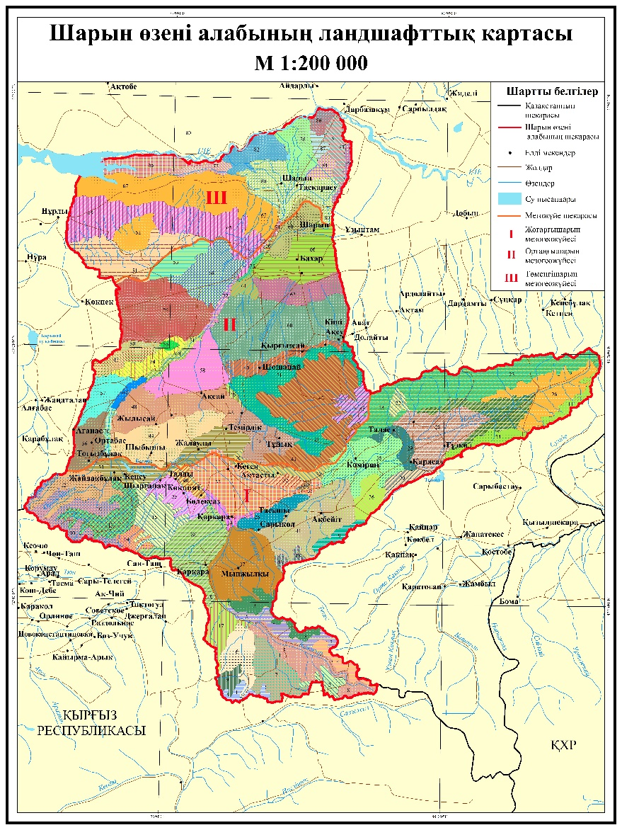

Сурет 9 – Шарын өзені алабының ландшафттық картасы

Ескерту – Автор ArcGIS 10.5 қолданбалы бағдарламада құрастырды

Орташа көлемі 0,1-0,3 км² мұздықтар солтүстік беткейлердің ойыстары мен карларда сақталған. Сондықтан бұл жерлерде арна мұздықтары жоқ, аспалы және кар мұздықтары дамыған. Субгеожүйенің төменгі жағындағы беткейлердің ССБ экспозицияларында жауын-шашын 390-500 мм көлемінде түседі.
Қақпақ биіктаулы бедері ежелгі мұздану пішінді, Жоғарғы Қарқара, Чон-Джаналач, Турук гранитоидтермен және диориттермен жабындалған, Көкжар биіктаулы қиыршық тасты шөгінділермен жабындалған мұз аралық нивалды-шатқалды ландшафттары, нивалды-шалғынды, субнивалды-шөптесінді өсімдікті таулы-шалғынды топырақтарымен сипатталады (№4-8).
Қарқара өзенінің оң салаларының қалыптасу аймақтарының ландшафттары бастауын 3700-4100м биіктіктен алатын Желқарқара өзені алабында, Оглыстау тауларының батыс және солтүстік беткейлерінде орналасқан Оглыстау тауларының суайрықтарының тегістелген беттерінің ландшафттары таулы-құрғақ климат жағдайында тіршілік етеді. Өсімдік жамылғысы кедей, коллювиалды жабындысы топырақтың әлсіз дамығандығын анықтайды. Субальпілік шалғындар шыңдарда және көлеңкелі беткейлерде дамыған.
Ортаңғышарын мезогеожүйесінің Темірлік субгеожүйесі Темірлік өзенінің алабын қамтиды. Өзеннің бастауы Кетмен тауының солтүстік беткейлерінде, 2500-2800 м биіктікте басталады. Сондықтан Шарын өзенінің оң жағалауындағы ірі саласы - Темірлік алабының ландшафттарының, АҚЗ-ғы (биіктігі 3500-4100 м) биіктаулы және тауішілік жазықтардағы (биіктігі 1200-1800 м) ландшафттарынан, құрамбөліктік және жылдық циклдің маусымдық ырғақтарын зерттеу кезінде вегетация маусымының ұзақтығында айырмашылықтар бар екенін анықтадық (№42-47).
Темірлік өзенінің ағынды қалыптасу зонасы Темірлік өзенінің аңғарына қарай жарыла созылған тік беткейлі эрозиялық каньондармен сипатталады. Каньондардың түбі тар, өзен арнасына қарай тура жарлы; шағын телімдерде аллювиалды-шалғынды топырақтарда астық тұқымдасты - алуаншөптесінді шабындықтар кездеседі. Темірлік өзенінің ағынды қалыптасу зонасының тегістелу беттері гранитоидпен жабындалған, таулы шалғынды топырақты, субальпілік криофильді шалғынды және аршалы сирек ормандары доминантты ландшафттарға жатады (№42). Доминантты ландшафттарға Ортаңғы Темірлік, порфириттермен жабындалған, эрозиялық тік шатқалдарындағы селеулі-бетегелі өсімдікті шилі алуаншөпті таулы құба топырақты аласа таулы беткейлері де жатады (№46).
Солтүстік беткейлердің таулы қара топырақтары жоғары құнарлылыққа ие және қарқынды эрозиялық үдерістерге байланысты егістікке пайдаланылмайды. Мұнда жусанды-алуан шөпті, бұталы өсімдіктер өседі. Қара топырақтар солтүстік-шығыс және солтүстік-батыс экспозицияларында, құрамында қарашірінді мөлшері 5%-дан аспайтын күңгірт құба топырақтарымен алмасады. Оңтүстік, оңтүстік-шығыс және оңтүстік-батыс беткейлерінде күңгірт құба топырақтарының селеулі-бетегелі-жусанды өсімдіктері кең таралған.
Тектоникалық жарылым сызығы бойында орналасқан Темірлік өзені аңғарының ландшафттары құрылымының әлсіз, толық жетілмегендігімен ерекшеленеді. Денудациялық шөгінділердің жинақталу аймағында тегістелу беттерінің аласа таулы ландшафттары дамыған. Олардың пайда болуы неоген-төрттік кезеңдегі таулардың қарқынды көтерілуімен байланысты. Жауын-шашын мөлшері 460-700 мм, максимумы көктем-жаз кезеңіне келеді.
Жер бедерінің тілімденуі құрғақ сайлар мен жырасайлардың дамуымен байланысты. Ландшафттың биогенді құрамбөлігі таулы-дала климаты жағдайында қалыптасқан. Таулы-дала климаты салыстырмалы түрде жылы және ылғалды болып сипатталады. Құба және ашық құба топырағында қарағанды-алуаншөпті-астық тұқымдасты өсімдіктер өседі.
АТрЗ-ғы Сарытоғай аңғарының төменгі жайылма, жоғарғы жайылма және жайылма үстілік террасса және өзен аңғарының уақытша ағындының құрғақ арналары бар жазығының ландшафттары анықталды (сурет 8), (Қосымша А). Сарытоғай аңғары, көптеген таяз сайлары мен аласа еңістігі тасмалталы-құмдақты шөгінділермен жабындалған, арна маңы бұталы-алуаншөпті-астық тұқымдасты, шаған шоқтоғайлы-тораңғылы өсімдікті шалғынды тұзданған топырағымен сипатталады (№73). Өзеннің төменгі жайылмасының ландшафты аласа еңісті жазықта тасмалталы-құмдақты-саздақты шөгінділермен жабындалған, арна маңы беліндегі шырғанақты-талды-итмұрынды, итмұрынды-бұталы және теректі-соғды шағаны қауымдастығынан тұратын аллювиалды-тоғайлы топырағымен сипатталады (№74). Өзеннің жоғарғы жайылмасы малтатасты-құмды сазды шөгінділермен жабындалған, ойпаң-аласа еңісті алқаптағы Соғды шағаны шоқтоғайлы аллювиалды-шалғынды топырақты ландшафты (№75). Жайылма үстілік террассаның ландшафты, ойпаң беткейдегі тасты шөл телімдері тасбүйірген-сексеуілді-бүйіргенді өсімдікті шалғынды-қошқыл топырағымен ерекшеленеді (№76). Сарытоғай қонысының оңтүстік шығыс жағында саздақты шөгінділермен жабындалған, өзен аңғарының уақытша ағынның құрғақ арналары бар құмдақты-құмды, аласа төбелі еңісті жазықтағы алуаншөпті-жусанды-петрофитті бұталы өсімдікті сұр-құба топырақты ландшафты анықталды (№61).

3.2 Шарын өзені алабы геожүйелерінің динамикасының антропогендік факторлары

3.2.1 Жер үсті суларының антропогендік өзгерістері
Қазіргі уақыттағы Шарын өзені алабының жайылма геожүйелерінің тіршілік динамикасына әсер етуі мүмкін үлкен антропогендік имарат Бестөбе бөгені болып табылады. Бестөбе бөгені 2012 жылы өзеннің Төменгі Кеген тауішілік жазық арқылы ағып өтетін бөлігінде «Шарын өзенінде Бестөбе бөгенін салу» жобасы бойынша салынған. Қазіргі кезде АҚ «У.Д. Қантаев атындағы Мойнақ СЭС» ұйымы өзеннің гидрологиялық режимі мен тасқынсу қаупін алдын-алу мақсатында тұрақты мониторинг жүргізіп отыр [80]. Шарын өзені алабындағы осы гидротехникалық имараттың жоғары сапалы ғарыштық суреттері Sentinel-2 спутниктері мен радиолокаторынан (РЛС) алынды (сурет 10).

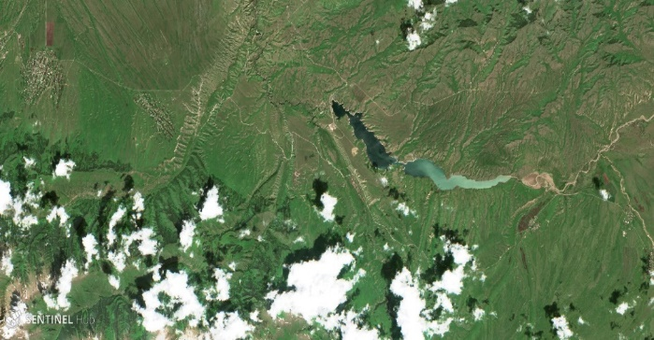  a | 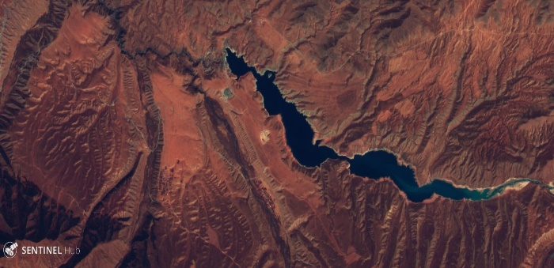  ә
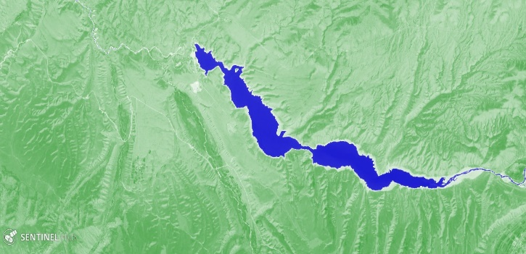  б | 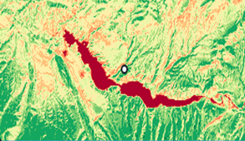  в

a – Шарын өзені алабы Төменгі Кеген тауішілік жазығы, негізгі ғарыштық сурет; ә – Бестөбе бөгені; б – NDWI cу акваториясы кескінін анықтау, РЛС, Sentinel-2, 2019 ж.; в – NDVI ғарыштық суреті. 2019, 2020 жж.

Сурет 10 – Шарын өзенінде орналасқан Бестөбе бөгенінің ғарыштық мультиспектралдық суреттері

Ескерту – Әдебиет негізінде құралған [46]

Шарын өзені ағындысының Бестөбе бөгенімен реттелуі гидрологиялық режимге және тасқындық субасу қаупіне айтарлықтай әсер етеді. Ал мұндай үдерістердің Төменгі Кеген тауішілік жазығы ландшафттарына әсері болары сөзсіз. Шарын өзенінің субасу кезеңі сәуірден маусымға дейін созылады. Сондықтан зерттеу осы айларда түсірілген ғарыштық суреттерді қолдану арқылы жүргізілді. Осы бөлімшеде келтірілген ғарыштық суреттер және кестедегі мәліметтер АҚШ геология қызметінің сервисі Earthexplorer платформасынан алынды [67]. ЖҚЗ мәліметтерін өңдеу нәтижесінде, субасу қаупіне Шаған шоқтоғайлы Шарын МҰТП-нің қорғалатын аумағынан төмен, Тасқарасу аңғарындағы өзен жайылмасы (Тасқарасу және Шарын елді мекендерінің маңы), жататындығы анықталды (сурет 11).

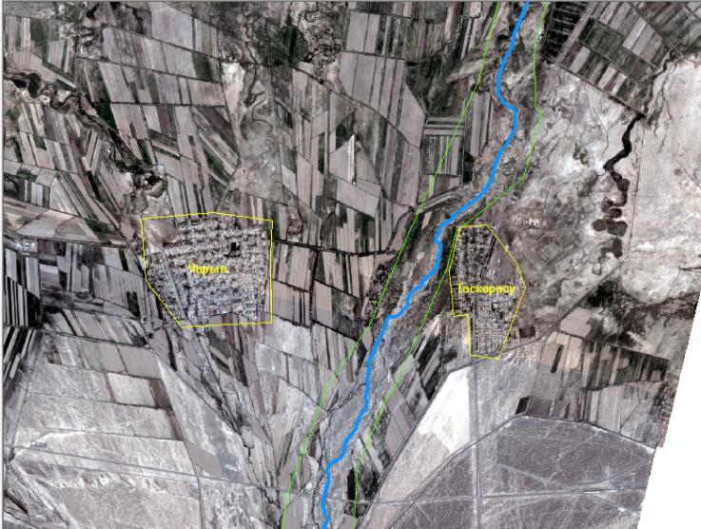

Сурет 11 – Шарын өзенінің Тасқарасу аңғарындағы жиі субасу қаупі байқалған өзен жайылмасы (Тасқарасу және Шарын елді мекендерінің маңы), (Sentinel-2)

ЖҚЗ мәліметтерін өңдеу нәтижесінде 2004-2018 жж. аралығындағы Шарын өзені алабының Тасқарасу аңғарындағы субасу аумағының динамикалық үлгісі жасалып (12-сурет), өзен жайылмасының субасу динамикасының мәліметтері анықталды (59-кесте).

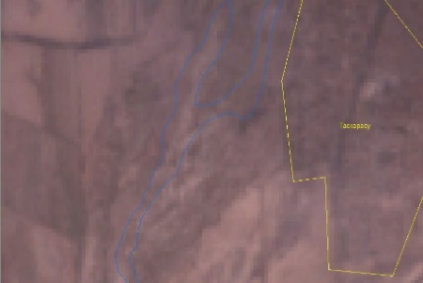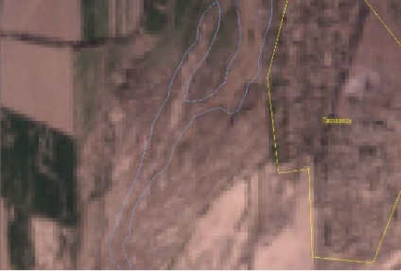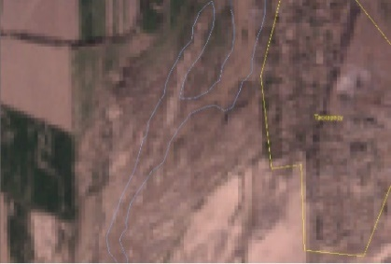
а ә б
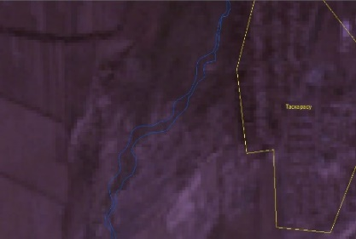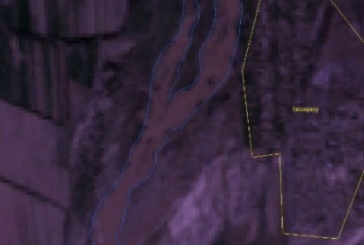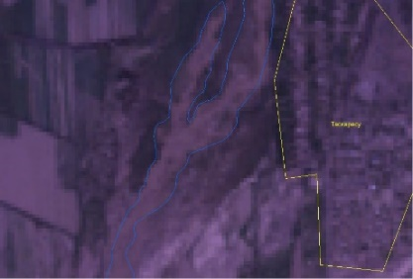
в г ғ
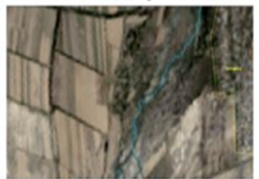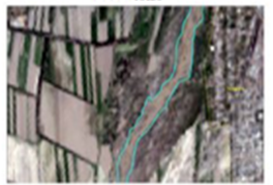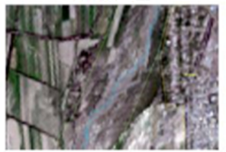
д е ж

а – 2004 сәуір; ә – 2004 мамыр; б – 2004 маусым; в – 2010 сәуір; г – 2010 мамыр; ғ – 2010 маусым; д – 2016 сәуір; е – 2016 мамыр; ж – 2016 маусым

Сурет 12 – Шарын өзені Тасқарасу аңғарындағы субасу кезеңіндегі өзен жайылмасының динамикалық үлгісі, парақ 1
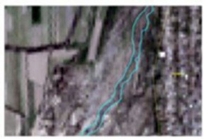
и к л

и – 2018 сәуір; к – 2018 мамыр; л – 2018 маусым

Сурет 12, парақ 2

Ескерту – Тасқарасу және Шарын елді мекендерінің маңы), 2004-2018 жж. аралығындағы сәуір, мамыр, маусым айлары (Landsat-7,8 және Sentinel-2)

Кесте 59 – ЖҚЗ мәліметтері нәтижесіндегі Тасқарасу аңғарындағы өзен жайылмасының субасу динамикасы, 2004-2018 жж.

Жылдар | 2004 |  |  | 2010 |  |  | 2016 |  |  | 2018
Айлар | IV | V | VI | IV | V | VI | IV | V | VI | IV | V | VI
Субасу ауданы, км² | 2,67 | 2,85 | 2,83 | 1,67 | 3,81 | 3,37 | 0,56 | 2,38 | 0,87 | 1,43 | 1,11 | 1,56
Спутник | Landsat-7 |  |  | Landsat-7 |  |  | Landsat-8 |  |  | Sentinel-2

ЖҚЗ (Landsat-7) мәліметтеріне сәйкес, 2004 ж. Шарын өзені алабы Тасқарасу аңғарындағы өзен жайылмасының субасу ауданы сәуір айында - 2,67 км², мамыр айында – 2,85 км², ал маусым айында – 2,83 км². Бұл ауа температурасының ақпан және наурыз айларындағы күрт жылынып кетуі әсерінен қардың еруі және мол жауын-шашыннан өзен арнасындағы су деңгейінің жоғарылауымен байланысты болған.
2010 ж. субасу ауданы сәуір айында - 1,67 км², мамыр айында – 3,81 км², маусым айында – 3,37 км². 2010 ж. Ұйғыр ауданында қардың еруі мен мол жауын-шашыннан Шарын және Тасқарасу ауылдарының 9 көшесі, 1070 үйдің 250-і судың астында қалып, төтенше жағдай жарияланған. Бұл осы жылғы көктем айларында ауа температурасының күрт жылынып кетуі әсерінен болған. Ғарыштық суреттерден осы жылдың маусым айында су деңгейінің аздап төмендегені байқалады (сурет 7).
ЖҚЗ (Landsat-8) мәліметтеріне сәйкес 2016 ж. сутасу кезеңінде сәуір айында су деңгейі қалыпты, ал мамыр айында жоғарылағанын байқаймыз. Бұл ауа-райының сәуір айының соңы мен мамыр айының басында күрт жылынып кетуімен және мол жауын-шашынмен байланысты. Маусым айында су деңгейі қайтадан қалыпқа түскен. 2016 ж. субасу ауданы сәуір айында - 0,56 км², мамыр айында – 2,38 км², маусым айында – 0,87 км².
ЖҚЗ (Sentinel-2) мәліметтеріне сәйкес 2018 ж. сәуір айының бірінші аптасында су деңгейі тұрақты, бірақ келесі аптадан бастап жоғарылай бастаған. Мамыр айында субасу ауданы төмендеп, маусым айының екінші жартысында қайтадан жоғарылағаны байқалады. Бұл құбылыс наурыз, сәуір айларындағы қардың еруінен өзен арнасындағы су деңгейінің көтерілуі әсерінен. 2018 ж. субасу ауданы сәуір айында - 1,43 км², мамыр айында – 1,11 км², маусым айында – 1,56 км².
Ұйғыр ауданында жазық далада орналасқан Подгорное (қазіргі Қырғызсай) метеостанциясынан алынған орташа көпжылдық жауын шашын мәліметтері бойынша, күз және қыс айларында: қарашада 34 мм, желтоқсанда 27 мм, қаңтар мен ақпанда 16 мм, ал көктем айларында: наурызда 31 мм, сәуірде 49 мм, мамырда 55 мм. Яғни, Шарын өзені алабында орналасқан Кеген, Нарынқол метеостанциялары мәліметтерімен салыстырсақ, биіктаулы және тауалдының жауын-шашын көрсеткіштерінен әлдеқайда жоғары екенін көреміз.
Тасқарасу аңғарындағы Шарын өзені жайылмасының геожүйелерін субасу қаупі бар аумақтың статикалық үлгісі жасалып, су тасу кезеңіндегі елді мекен көрсетілді (сурет 13). Алынған мәліметтер негізінде субасу аумақтарының аудандары анықталып, 2004 жылдан 2018 жылға дейінгі мәліметтер салыстырылды.

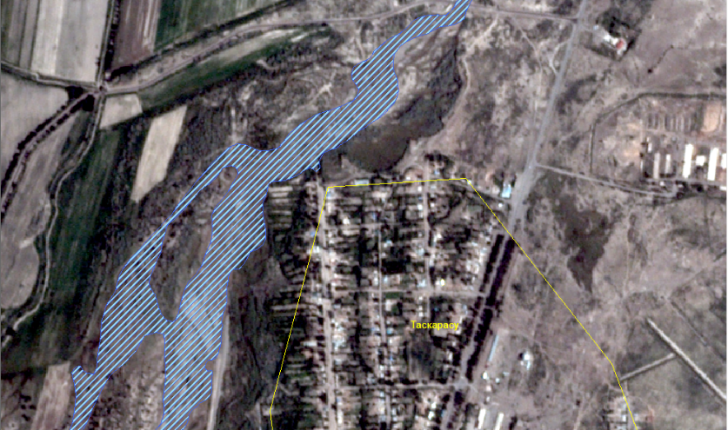

Сурет 13 – Субасу қаупі бар Тасқарасу аңғарындағы өзен жайылмасының статикалық үлгісі

Ескерту – Алматы облысы Ұйғыр ауданы Тасқарасу елді мекенінің шекарасы сары түспен белгіленген) (Sentinel-2)

Талдау: ЖҚЗ мәліметтерін өңдеу нәтижесінде 2004, 2010, 2016 және 2018 жж. Шарын өзені алабының Тасқарасу аңғарындағы субасу аумағының динамикалық үлгісі жасалып, Тасқарасу және Шарын елді мекендерінің маңындағы динамикасының мәліметтері талданды. Қарастырылған мерзімде субасу қаупіне Тасқарасу аңғарындағы өзен жайылмасы (Тасқарасу және Шарын елді мекендерінің маңы) жатады. Тасқарасу аңғарындағы өзен жайылмасында, осы жылдардағы субасу кезеңі сәуір, мамыр, маусым айларына сәйкес келетіні айқындалды.
Н.И. Ивкина, И.В. Шенбергер, М.М. Азнабакиева және т.б. еңбектерінде Шарын өзенінің Сарытоғай қонысындағы гидробекетінің орташа көпжылдық су шығыны көрсеткіштері қолданылып, ағындының айырымдық интегралды және жиынтық қисығы тұрғызылған. Осы қисықта су шығынының күрт төмендеуі мен жоғарылауы анық көрінеді [101, с. 60; 102, с. 56].
Бірінші төмендеу 2005-2009 жж. аралығында, шартты табиғи кезеңдегі Шарын өзені ағындысының қалыптасу жағдайларын және 5 жылдық климаттық жағдайларды көрсетеді. Келесі су шығынының күрт жоғарылауы қыста қардың көп түсуімен, жауын-шашынның жоғары көрсеткішімен және салыстырмалы жылы ауа температурасымен байланысты. Әрі қарай 2012 ж. бастап су шығынының күрт төмендеуі басталады. Бұл Шарын өзені арнасында Бестөбе бөгені іске қосылып, ағындының реттелуімен байланысты. Өзен ағындысы 2015-2018 жж. аралығында жоғарылай бастайды және шамамен 20% құрайды [101, с. 60]. Осы зерттеу жұмыстарында көрсетілгендей, осы кезеңдегі Іле өзені алабында климаттың өзгеруі әсерінен тау беткейлерінің ылғалдануының жоғарылауы, ауа температурасының айтарлықтай жоғарылып, мұздықтардың еруінің әсері, өзен ағындысының әртүрлі қамтамасыздық мәнінің өсуіне әкеліп, Шарын өзенінің сулылығының 20%-ға артуы байқалған.
Өзен ағындысына салынған Бестөбе бөгенінің, яғни антропогендік жүктеменің әсері өзен ағындысын жыл бойына, маусымдар бойынша қайта үлестіруге әкелген. Ағындының маусымдық және ұзақ мерзімді өзгерістері суды пайдалану құрылымын түзету және ағындыны реттеу қажеттілігін көрсетеді.

3.2.2 Егіншілік алқаптарының динамикасы
Шарын өзені алабында әкімшілік-аумақтық құрылымына сәйкес, ауыл шаруашылығымен айналысатын 19 ауыл орналасқан. Олардың ішінде: 7 ауыл Ұйғыр ауданының, 9 ауыл Кеген ауданының, 3 ауыл Райымбек ауданының құрамына кіреді (60-кесте).

Кесте 60 – Шарын өзені алабында орналасқан ауылдар

Ұйгур ауданы | Кеген ауданы | Райымбек ауданы
Ақсу | Бөлексаз | Сарыжаз
Бахар | Жалаңаш | Қарасаз
Қыргызсай | Қарабұлак | Шалкөде
Сүмбе | Қарқара
Тасқарасу | Кеген
Шарын | Тасашы
Шонжы | Ұзунбұлақ
 | Шырғанақ
 | Жылысай
Ескерту – Автор Алматы облысының әкімшілік аумақтық картасы негізінде құрастырды

1990 жылға дейін Шарын өзені алабының ортатауы жазғы мал өрісі ретінде, тау ормандары мен орманды дала – пішен ору мен жайылым ретінде, тауішілік Кеген жазығы түгелдей егіншілікке пайдаланылған [25, б. 145]. Нарықтық экономика тұсында, 1990 ж. кейін ауыл шаруашылығы жұмыстарын, оның ішінде егіншілік саласын дамыту мүмкіндігі, аумақтың таулы жоғарғы бөлігінде жердің шалғайлығы, жолдың нашарлығы, жер бедерінің қолайсыз жағдайы, техникалардың ескіруі және т.б. себептер егіс көлемінің қысқарып, егіншілік саласының дамуының баяулауына алып келген. Осы мәліметтерге сәйкес, өңделетін жері екі еседей кеміген. Оның ішінде дәнді дақылды егістік алқаптары төрт еседей, күздік бидай 3,6 есе, арпа егістігі алқабы 7,1 есе кеміген [26, р. 151], (14-сурет).

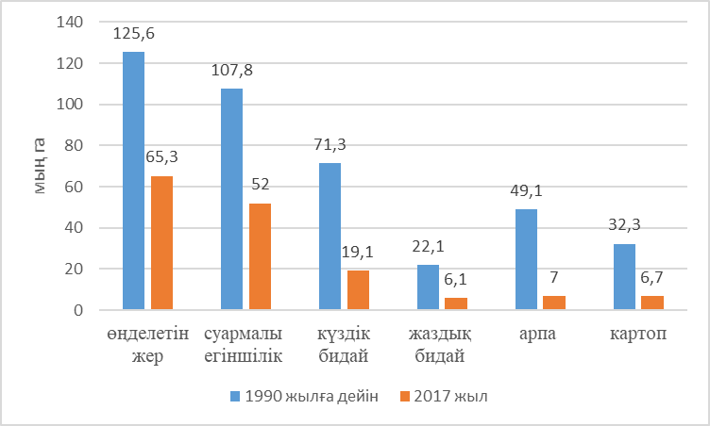

Сурет 14 – Шарын өзені алабының егіншілік алқаптарының
динамикасы, 1990, 2017 жж.

Ескерту – Автор құрастырған

Қазіргі кезде Шарын макрогеожүйесінде, су ресурстарының негізгі тұтынушысы болып табылатын егіншілік алқаптары: Шалкөде, Қарқара, Кеген тауішілік жазықтармен, Шонжы және ағындының таралу зонасында орналасқан алқаптар (кесте 61).

Кесте 61 – Шарын өзені алабының егіншілік алқаптары (26)

Егіншілік алқаптары | Ауданы, мың га
Шалкөде | 13, 68
Қарқара | 12,71
Кеген | 26,1
Шонжы және ағындының таралу зонасы | 23,60

Шарын өзені алабының егіншілік алқаптарының құрғақшылығын бақылау мақсатында, топырақ жамылғысының ылғалдылығының өзгергіштік үрдістері NDWI кеңістіктік-уақыттық қатарларын құру арқылы зерттелді. Түйінді зерттеу телімдері ретінде тауішілік жазықта орналасқан Шалкөдесу, Кеген және ағындының таралу зонасында орналасқан Шарын өзені атырауының геожүйелері таңдалып алынды. (Қосымша Г). Осы мәліметтер негізінде NDWI мәндеріне талдау жасалды.
Құрылған кеңістіктік-уақыттық қатарлар негізінде (Қосымша Г) анықталған Шалкөдесу тауішілік жазығында орналасқан егіншілік алқабының NDWI мәндерінің өзгергіштігі 62-кестеде көрсетілді.

Кесте 62 – Шалкөдесу тауішілік жазығының егіншілік алқабының NDWI мәндері, 2016-2020 жж.

NDWI  ндексі | Жамылғы түрі | Ауданы, км², жылдар
NDWI  ндексі | Жамылғы түрі | 2016 | 2017 | 2018 | 2019 | 2020
0.2-0.1 | Ашық су беті | 0.00 | 0.00 | 0.00 | 0.00 | 0.00
0-0.2 | Субасу, ылғалдылық | 0.34 | 0.015 | 0.00 | 00.82 | 0.00
-0.3-0 | Қоңыржай қуаңшылық, сулы емес беттер | 117.57 | 141.68 | 150.1 | 152.33 | 132.60
-0.6-0.3 | Қуаңшылық, сулы емес беттер | 19.96 | 14.34 | 0.00 | 7.20 | 19.74
-1-0.6 | Құрғақшылық | 12.57 | 14.10 | 0.00 | 0.78 | 17.80
Ескерту – Автор EOS с.п. «Analytics-Time series» модулінде орындады

Жыл маусымдарына бөлінген сызықтық–жылдық қатарларының тренды негізінде (Қосымша Г) анықталған Шалкөдесу тауішілік жазығының егіншілік алқабының минималды, максималды және орташа NDWI мәндері 63-ші кестеде көрсетілді.

Кесте 63 Шалкөдесу тауішілік жазығының егіншілік алқабының минималды, максималды және орташа NDWI мәндері, 2016-2020 жж.

Жылдар | NDWI mean | min | max
2016 | -0.49 | -0.74 | 0.16
2017 | -0.39 | -075 | 0.28
2018 | -0.04 | -0.08 | 0.03
2019 | -0.09 | -0.66 | 0.10
2020 | -0.50 | -0.74 | 0.04
Ескерту – Автор EOS с.п. «Analytics-Time series» модулінде орындады

Құрылған кеңістіктік-уақыттық қатарлар негізінде (Қосымша Г) анықталған Кеген тауішілік жазығы егіншілік алқабының NDWI мәндерінің өзгергіштігі 64-кестеде көрсетілді.

Кесте 64 – Кеген тауішілік жазығының егіншілік алқабының NDWI мәндері, 2016-2020 жж.

NDWI  ндексі | Жамылғы түрі | Ауданы, км², жылдар
NDWI  ндексі | Жамылғы түрі | 2017 | 2018 | 2019 | 2020
0.2-0.1 | Ашық су беті | 0.010 | 0.066 | 0.066 | 1.29
0-0.2 | Субасу, ылғалдылық | 0.40 | 0.51 | 0.27 | 0.70
-0.3-0 | Қоңыржай қуаңшылық, сулы емес беттер | 33.79 | 6.45 | 2.34 | 33.68
-0.6-0.3 | Қуаңшылық, сулы емес беттер | 130.23 | 139.35 | 80.08 | 85.02
-1-0.6 | Құрғақшылық | 17.09 | 5.15 | 68.78 | 32.10
Ескерту – Автор EOS с.п. «Analytics-Time series» модулінде орындады

Жыл маусымдарына бөлінген сызықтық–жылдық қатарларының тренды негізінде (Қосымша Г) анықталған Кеген жазығының егіншілік алқабының минималды, максималды және орташа NDWI мәндері 65-ші кестеде көрсетілді.
Кесте 65 – Кеген тауішілік жазығы егіншілік алқабының минималды, максималды және орташа NDWI мәндері, 2016-2020 жж.

Жылдар | NDWI mean | min | max
2017 | -0.49 | -0.85 | 0.37
2018 | -0.44 | -0.75 | 0.30
2019 | -0.47 | -0.76 | 0.35
2020 | -0.49 | -0.85 | 0.36
Ескерту – Автор EOS с.п. «Analytics-Time series» модулінде орындады

Құрылған кеңістіктік-уақыттық қатарлар негізінде (Қосымша Г) анықталған Шарын өзені атырауының егіншілік алқабының NDWI мәндерінің өзгергіштігі 66-кестеде көрсетілді.

Кесте 66 Шарын өзені атырауының егіншілік алқабының NDWI мәндері, 2016-2020 жж. (автор EOS с.п. «Analytics-Time series» модулінде орындады)

NDWI  ндексі | Жамылғы түрі | Ауданы, км², жылдар
NDWI  ндексі | Жамылғы түрі | 2016 | 2017 | 2018 | 2019 | 2020
0.2-0.1 | Ашық су беті | 0.00 | 0.00 | 0.00 | 0.00 | 0.001
0-0.2 | Субасу, ылғалдылық | 0.076 | 0.013 | 0.016 | 0.00 | 0.217
-0.3-0 | Қоңыржай қуаңшылық, сулы емес беттер | 141.34 | 141.61 | 141.61 | 141.44 | 141.38
-0.6-0.3 | Қуаңшылық, сулы емес беттер | 0.049 | 0.006 | 0.00 | 0.19 | 0.026
-1-0.6 | Құрғақшылық | 0.00 | 0.00 | 0.00 | 0.00 | 0.00
Ескерту – Автор EOS с.п. «Analytics-Time series» модулінде орындады

Жыл маусымдарына бөлінген сызықтық–жылдық қатарларының тренды негізінде (Қосымша Г) анықталған Шарын өзені атырауының егіншілік алқабының минималды, максималды және орташа NDWI мәндері 67-ші кестеде көрсетілді.

Кесте 67 Шарын өзені атырауының егіншілік алқабының минималды, максималды және орташа NDWI мәндері, 2016-2020 жж.

Жылдар | NDWI mean | min | max
2016 | -0.17 | -0.53 | 0.21
2017 | -0.15 | -0.40 | 0.13
2018 | -0.09 | -0.25 | 0.09
2019 | -0.16 | -0.56 | 0.12
2020 | -0.13 | -0.32 | 0.35
Ескерту – Автор EOS с.п. «Analytics-Time series» модулінде орындады

Мониторинг мәліметтеріне сәйкес, жалпы алғанда, Шарын өзені алабындағы түйінді зерттеу телімдерінде, NDWI-нің құрғақшылық пен тасқынсу мәндерінің аз ғана шамасы, ал негізінен қоңыржай қуаңшылық байқалады. Мониторинг жасаған кезеңде геожүйелердің эксперименттік телімдерінде жылулық соққысы мен үсік байқалған жоқ. NDWI мәндерінің ЖЦВК-гі әлсіз ырғағы алаптың климаттық көрсеткіштерінің өзгергіштігі мен физикалық-географиялық ерекшеліктеріне сәйкес қалыптасқан.

3.2.3 Геожүйелердің инварианттылығы мен динамикасын талдау
Шарын өзені алабы геожүйелерінің инварианттылығы мен динамикасын талдау үшін алдымен «Қазгидромет» РММ-нің мәліметтері қарастырылды. Осы мәліметтерге сәйкес, соңғы 30 жылдық кезеңде климаттың жылыну қарқыны жоғарылауда. Мысалы, егер Қазақстан Республикасы бойынша, 1936 ж. бастап ауаның орташа жылдық температурасының жоғарылауы орта есеппен 0,29ºС/10 жыл болса, 1976-2019 жж. аралығында 0,31ºС/10 жыл. Осы жылдар аралығындағы атмосфералық жауын-шашынның жылдық мөлшерінің ұлғаю тенденциясы 4,3 мм/10 жыл. Күзден басқа барлық маусымда атмосфералық жауын-шашын мөлшерінің артуы 1,9-3,2 мм/10 жыл [50, с. 3].
EOS cандық платформасының «Аналитика» модулінен Шарын өзені алабы ландшафттарының ЖЦВК-нің фазалары бойынша маусымдық ырғағының сандық көрсеткіштерінің кеңістіктік аналитикалық мәліметтері өңделді (Қосымша В). Осы мәліметтер ағындының әртүрлі зонасында орналасқан геожүйелердің инварианттылығы мен динамикасын, даму үрдістерін (тенденцияларын) талдауға мүмкіндік береді.
Кеңістіктік-уақыттық аналитикалық мәліметтер базасы негізінде, жылдық циклдің маусымдарының құрылымдық ерекшеліктеріне, вегетация кезеңінің басталу-аяқталу мерзімінің өзгерістеріне және геожүйелердің тіршілігінің салыстырмалы қарқындылық дәрежесіне талдау жасалды.
NDVI мәндерінің кеңістіктік-уақыттық қатарларына сәйкес, ЖЦВК-гі Эчкелиташ биіктаулы ландшафтының бірлі-жарым өсімдікті мүк-қыналы жабындысының, тұрақты-орнықтылығын көрсететін оң мәндері байқалады. Аюсай биіктаулы ландшафтының таулы шалғынды топырақтарындағы субальпілік шалғынды және теңгежапырақты-кобрезиялы сирек өсімдік жамылғысында жыл сайынғы кішігірім ғана өзгерістер байқалады. Сызықтық–жылдық қатарларының тренды бойынша теріс мән байқалмайды.
Биіктаулы ландшафттардың нивал-гляциал белдеуінде антропогендік жүктеменің болмауына байланысты, ЖЦВК-гі NDVI мәндерінің инварианттылығы, жыл сайынғы климат көрсеткіштерінің (максималды және минималды t⁰, топырақтың беткі қабатының, топырақтың төменгі қабатының ылғалдылығы, атмосфераның салыстырмалы ылғалдылығы және жауын-шашын мөлшері) тәуліктік және маусымдық ырғақтарымен сәйкес келеді (Қосымша В).
Тығыз және қоңыржай өсімдік жамылғылы Шалкөдесу ортатаулы ландшафтының аумағында 2018 және 2019 жж. NDVI-нің теріс мәндері байқалады. 2018 жылы:

NDVI=NDVI_{mean 0.04} ⁻ NDVI_{mean 0.03} (8)

Осы жылғы климат көрсеткіштеріне келетін болсақ, макс. t⁰ 29.25^{о}С, мин. t⁰ 12.21^{о}С, топырақтың жоғарғы қабатының ылғалдылығы 13.24%, төменгі қабатының ылғалдылығы 18.82%, атмосфераның ылғалдылығы 22.26% және жауын-шашын мөлшерінің 0.00мм екенін көреміз.
ал, 2019 жылы:

NDVI=NDVI_{mean 0.10} ⁻ NDVI_{mean 0.05} (9)

2019 ж. климат көрсеткіштеріне келетін болсақ, макс. t⁰ 27.05^{о}С, мин. t⁰ 12.67^{о}С, топырақтың жоғарғы қабатының ылғалдылығы 16.09%, төменгі қабатының ылғалдылығы 17.08%, атмосфераның ылғалдылығы 13.98% және жауын-шашын мөлшерінің 0.00мм екенін көреміз.
Дәл осы жылдары, Кеген тауішілік жазығы ландшафтының аумағында NDVI-нің теріс мәндері байқалады. 2018 жылы:

NDVI=NDVI_{mean 0.54} ⁻ NDVI_{mean 0.43} (10)

Осы жылғы климат көрсеткіштеріне келетін болсақ, макс. t⁰ 23.15^{о}С, мин. t⁰ 11.35^{о}С, топырақтың жоғарғы қабатының ылғалдылығы 21.34%, төменгі қабатының ылғалдылығы 19.44%, атмосфераның ылғалдылығы 50.46% және жауын-шашын мөлшерінің 0.00мм екенін көреміз.
ал, 2019 жылы:

NDVI=NDVI_{mean 0.56} ⁻ NDVI_{mean 0.44} (11)

2019 ж. климат көрсеткіштеріне келетін болсақ, макс. t⁰ 29.26^{о}С, мин. t⁰ 14.27^{о}С, топырақтың жоғарғы қабатының ылғалдылығы 16.55%, төменгі қабатының ылғалдылығы 17.42%, атмосфераның ылғалдылығы 13.98% және жауын-шашын мөлшерінің 0.00мм екенін көреміз.
Бұл үрдіс, осы аумақтардың тауаралық жазықтарда орналасқандығымен түсіндіріледі. Шарын өзені алабының тауішілік жазықтары үшін алыстан келетін ауа массаларынан басқа, жылымық және салқын шептік жел тудыратын жергілікті ауа ағындары - тау-аңғар желдері және қысқы аңғар желдері тән. Тау-аңғар желі таулы жерде тәулік мерзіміне байланысты бағытын кері өзгертетін жел. Күндіз жел тауға қарай, түнде керісінше аңғарға қарай соғады. Күндіз аңғар мен тау жотасы беткейлері қызады, сосын жерге жақын ауа қабаты қызғанда жеңілденіп, аңғар желі - жота беткейімен жоғары көтеріледі. Түнде аңғар мен тау жотасы беткейлері сәуле шашып салқындайды, сонда жерге жақын ауа қабаты салқындап ауырлайды да, тау желі - жота беткейімен төмен ағады.
Аңғар желі күндіз жер қыза бастағанда – 9-10 сағатта басталады, максималды жылдамдығына тал түсте жетеді, кешкі күн батар алдында – 20 сағатта тоқтайды. Сосын кішкене тыныштықтан кейін жел бағытын кері өзгертіп тау желі басталады. Қысқы аңғар желдері ашық жерлерден қарды айдап алып кетуі нәтижесінде, топырақ үлкен тереңдікте қатып қалады, бұл топырақтың төменгі тамыр қабаты жүйесінің күйіне теріс әсер етеді.
Тауішілік жазықтардағы жергілікті ауа айналымының осындай ерекшеліктеріне сәйкес, жоталардың тосқауыл рөлі күшейіп, ылғалды осы кезеңде Құлықтау (2757 м), Торайғыр (2862 м), Кетмен тауларының (3700 м) солтүстік-батыс беткейлері алып, тауішілік жазық кейбір жылдары аз жауын-шашын алатындығымен түсіндіріледі. Мұндай үдерістің салдары, ауаның және топырақтың төменгі, жоғарғы қабатының ылғалдылығының төмендеуіне, жалпы аумақтың қуаңшылығына әкеліп тұрады (Қосымша В). Осындай жылдарда Шарын өзені алабы тауішілік жазықтарында ЖЦВК-гі, 0.4-0.6 қоңыржай өсімдік жамылғысының күйзеліске ұшырағанын, NDVI мәндерінің жылдық циклдің маусымдарға бөлінген сызықтық қатарларынан байқауға болады.
Ағынның транзиттік зонасындағы Сарытоғай қонысында сызықтық–жылдық қатарларының тренды бойынша, 2018 жылы:

NDVI=NDVI_{mean 0.27} ⁻ NDVI_{mean 0.21} (12)

Осы жылғы климат көрсеткіштеріне келетін болсақ, макс. t⁰ 26.98^{о}С, мин. t⁰ 10.49^{о}С, топырақтың жоғарғы қабатының ылғалдылығы 12.77%, төменгі қабатының ылғалдылығы 17.88%, атмосфераның ылғалдылығы 35.07% және жауын-шашын мөлшерінің 0.00мм екенін көреміз. Сарытоғай қонысында антропогендік жүктеме жоқ. Сондықтан, NDVI 0.2-0.4 сирек өсімдік жамылғысының осы кезеңдегі теріс мәні жауын-шашын мөлшерінің аздығы салдарынан, топырақтың және ауа ылғалдылығының төмендеуінен, қуаңшылық үрдісінің басым болғандығымен түсіндіріледі.
Алынған мәліметтер 2000, 2011 және 2019 жылдардағы ЖЦВК-гі Шарын өзенінің біртұтас алабындағы өсімдік жамылғысының жай-күйінің 0,1-ден 0,6-ға дейінгі аралықтағы өзгерістерін анық көрсетеді.
Өзгерістерге осы уақыт аралығындағы табиғи және антропогендік факторлар әсер еткен. 2003 ж. бастап, Алматы облысының Ұйғыр, Кеген және Райымбек аудандарында «Орман шаруашылығы» КММ-і ормандарды заң жүзінде қорғауға алып, ауылшаруашылық жұмыстарын жүргізу шектелген. Алаптың орман шаруашылықтарында жылдан-жылға тәлімбақтардағы көшеттерді және олардың түрлерін көбейтуге ерекше көңіл бөлінеді.
2004 ж. бері Ерекше қорғалатын табиғи аумақ Шарын МҰТП-нің аумағы да орман қорын қалпына келтірудің басты кепілі болып отыр. Орман тәлімбақтарында ағаш және бұта түрлерінің 20-дан астам түрі (Тянь-Шань шыршасы, көгілдір шырша, Қырым қарағайы, қарапайым қарағай, батыс боз аршасы, шығыс боз аршасы, емен, талшын, канадалық үйеңкі, долана, алма ағашы, катальпа, қайың, терек, тал, балқарағай, сүйекті қайың, шетен, бәйтерек т.б.) өсіріледі. Бұдан басқа, Ұйғыр ауданының жеке қожалықтары көкөніс, бау-бақша шаруашылықтарының көлемін ұлғайтқан. Осындай табиғи және антропогендік факторлар Шарын өзені алабының өсімдік жамылғысы типі бойынша NDVI анықтағанда, қарастырылған мерзім аралығында, ЖЦВК-де өсімдік жамылғысы күйінің қатты күйзеліске ұшыраған теріс мәндері байқалмады.
NDWI топырақ жамылғысының ылғалдылығының кеңістіктік-уақыттық қатарларына сәйкес, Шалкөдесу тауішілік жазығының NDWI динамикасының орташа мәні -0,3-0,5 аралығында, яғни, аумақтың негізінен тұрақты қоңыржай қуаңшылық үрдісі байқалады. Ал 2016 жылы 0-0,2 мәнімен 0,34 км² аумақта субасу мен жоғары ылғалдылық бақыланады, бұл үрдіс таулы аймақтың жергілікті ауа айналымының маңыздылығымен түсіндіріледі. Шалкөдесу теңіз деңгейінен биіктігі 1800 м астам АҚЗ-дағы тауішілік жазықта орналасқан. Мұндай аумақтарда динамикалық конвекцияның дамуы арқасында ЖЦВК-нің қоңыржай жылы және қоңыржай ыстық фазаларында будақ-жауын бұлттары дамып, нөсерлі жаңбыр жиі жауып тұрады. Қуаңшылық және құрғақшылық мәндеріне келетін болсақ, -0,6-0,3 мәндері 2018ж. 150.1 км², 2019 ж. 152.33 км² аумақта байқалады. Бұл үрдіс, ылғалды Кетмен (3700 м) және Темірлік (2862 м) тауларының солтүстік-батыс беткейлері алып, тауішілік жазық аз ылғал алғандығымен түсіндіріледі.
Кеген тауішілік жазығының NDWI динамикасының орташа мәні -0.6-0.3, аумақтың негізінен тұрақты қуаңшылық үрдісі байқалады. 2019, 2020 жж. NDWI-нің -0.3-0 қоңыржай қуаңшылық, сулы емес беттер мәні ЖЦВК-нің қоңыржай жылы фазасындағы жауын-шашын мөлшерінің төмендігімен түсіндіріледі. Кеген геожүйесі де АҚЗ-дағы тауішілік жазықта орналасқандықтан, бұл жердегі құрғақшылық үрдісі де, ылғалды Құлықтау (2757 м) және Темірлік (2862 м) тауларының солтүстік-батыс беткейлері алып, тауішілік ойыстың ылғалдылығы төмендігімен түсіндіріледі. Яғни осы жоталардың тосқауыл рөлі күшті әсер етіп, солтүстік беткейлер жақсы ылғалданып, тауішілік ойыста қуаңшылық үрдісі басым болып келеді.
Шарын өзені атырауының NDWI динамикасынан, аумақтың NDWI мәні -0,3-0 яғни, негізінен тұрақты қоңыржай қуаңшылық үрдісі байқалады. Бұл алқапта құрғақшылық үрдісі байқалмайды, ал 0-0.2 мәнімен әртүрлі жылдарда аз ғана аумақта субасу мен жоғары ылғалдылық байқалады. Мұндай үрдіс, ландшафттардың атыраудың сансыз ирелеңдеген өзен тармақтары және батпақты жерлерінде, жер үсті ағындыларының жиі су тасқыны режимімен тіршілік ететіндігімен түсіндіріледі. Шарын өзені атырауының жайылма геожүйелеріндегі тоғайлы ормандар мен шоқтоғайлар да қоңыржай қуаңшылықтың тұрақтылығына әсер етеді.
Талдау нәтижесінде:
1. Шарын өзенінің бірінші реттік саласы - Қарқара өзенінің сол жағалауындағы ірі саласы – Көкжар өзенінің алабы автономды Көкжар субгеожүйесі болып бөлінді. Көкжар өзені Шарын өзенінің екінші реттік саласы (сурет 19). Көкжар өзені алабының биіктаулы (3700-4100 м) денудациялық-тектоникалық ландшафттарының маусымдық ырғағының ерекшеліктеріне сәйкес, басқа субгеожүйелерден айырмашылығы ЖЦВК-нің ұзақтығы 155-165 күнге созылады, ал геожүйелердің тіршілігінің салыстырмалы қарқындылық дәрежесінің ең төменгі IV-ші дәрежесі тән.
2. Кетмен тауының солтүстік-батыс беткейінен бастау алып, Шарын өзеніне ортаңғы ағысында келіп қосылатын Темірлік өзені оң жағалауындағы жалғыз, әрі ірі саласы. Темірлік өзені алабының эрозиялық-тектоникалық тауалды және аласа таулы ландшафттарының маусымдық ырғақтарының ерекшеліктеріне сәйкес, АҚЗ-ғы субгеожүйелерден айырмашылығы ескеріліп, Ортаңғышарын мезогеожүйесінің аумағына бөлінді. Темірлік өзені алабының жылдық циклдің маусымдық құрылымы Ортаңғышарын мезогеожүйесінің тауалды сыналау зонасының ландшафттарымен сәйкес, ЖЦВК-нің ұзақтығы 225-240 күнге созылады, ал геожүйелердің тіршілігінің салыстырмалы қарқындылық дәрежесінің төменгі III-ші дәрежесі тән.
3. Геожүйелердің тіршілігінің салыстырмалы қарқындылығының жоғарғы I-ші дәрежесі тән, АТрЗ-ғы Сарытоғай аңғарының эрозиялы-аккумулятивті ландшафттарының ерекшеліктері зерттелді. Сарытоғай аңғарында ЖЦВК-нің ұзақтығы 210-225 күнге созылады. Далалық зерттеу кезінде төменгі жайылма, жоғарғы жайылма және жайылма үстілік террасса және уақытша ағындының құрғақ арналары бар ландшафттар айқындалып, контурлары ландшафттық картаға түсірілді (сурет 9).
Сонымен, Шарын өзені алабында ЖЦВК-нің ұзақтығы (орташа тәуліктік температурасы +5° C-тан тұрақты жоғары) ағындысыз зонада және шөлді жазықта 240-255; АТрЗ-да және АСЗ-да 225-240; АҚЗ-дағы тауішілік жазықтарда 210-225 тәулікке ұласады. Ал таулы аумақтарда биіктік жоғарылаған сайын, ортатаулы геожүйелерде 180-210 тәуліктен бастап, биіктаулы геожүйелерде 1-2 айға дейін төмендейді. АҚЗ-ның биіктаулы белдеуінде 165-180, биіктаулы нивал-гляциал (биіктігі 3700 м жоғары) белдеуде 155-165 тәулікке ұласады.
Жалпы алғанда, геожүйелердің дамуында тұрақты-орнықтылық үрдісі байқалады. ЖЦВК-гі маусымдық ырғақтардың инварианттылығы ауа температурасы мен жауын-шашын мөлшеріне, ылғалдылыққа бағынышты екендігін дәлелдейді.

4 ШАРЫН ӨЗЕНІ АЛАБЫНДА ӨЗГЕРІСТЕРГЕ БЕЙІМДЕЛГЕН ТАБИҒАТ ПАЙДАЛАНУ ЖҮЙЕСІН ҚҰРУҒА АРНАЛҒАН ҰСЫНЫСТАР

  - Туристік-рекреациялық саланы дамыту мүмкіндіктері
«Қазақстан-2030» стратегиялық бағдарламасында еліміздің дамуына берілген айқынды бағдарлардың бірі туристік сала. Бүгінгі туристік сала, яғни саяхатшылық – бұл мемлекет пен қоғамның экономикалық әлеуметтік дамуының, тұлғаның жан-жақты қалыптасуының және денсаулығын жақсартуының маңызды фокторларының бірі. Қазіргі заманның туризмі рекреациялық ресурс ретінде бір немесе бірнеше ландшафтық құрамбөліктерді пайдалануға негізделген.
Диссертация барысындағы далалық ландшафттық зерттеулердің бағдарламасы, ландшафттардың рекреациялық мүмкіндіктерін зерттеуді де қамтыды.
Шарын өзені алабының рекреациялық ландшафттарының табиғи әлеуеті, демалыс аймақтарын ұйымдастырып, туристік саланы дамытуға мүмкіндігі мол бірегейлігімен сипатталады. Қазіргі уақытта Шарын МҰТП қызметкерлері табиғи саябақтың аумағында 3 туристік бағдаржол даярлаған: «Қамалдар аңғары» (Шарын каньондары), «Шаған шоқтоғайы» (Сарытоғай қонысы) және «Қызыл каньондар» (Темірлік каньондары). Далалық зерттеу кезінде осы 3 бағдаржолмен де өтіп, бұл жерлердегі туризмнің дамуын жоғарылататын және төмендететін факторларын анықтадық. Бұлардан басқа, өзіміз анықтаған Шонжы-Кенсу-Шалкөде бағдаржолындағы түйінді телімдер зерттелді. Және қысқы туризмнің дамуын зерттеу мақсатымен Шонжы термалды минералды сулы кенорнындағы пансионаттарды аралап шықтық.
Түйінді зерттеу телімі реликті Соғды шағаны шоқтоғайы Шарын өзені аңғарының Сарытоғай қонысында орналасқан. Аңғар жайылмасында төрттік дәуірдің рефугиумы Соғды шағаны (Fraxinus sogdiana) және Азия теректі тораңғы шоқтоғайы (Populus Simonii) сақталып қалған. Бұлардан басқа сирек кездесетін және эндемикалық, оның ішінде ҚР-ның Қызыл кітабына енген: өсімдіктердің 61 түрі; фаунадан қарақұйрық (Gazella subgutturosa); ортаазиялық бақа (Rana asiatica), дөңгелек басты ала кесіртке (Phrynocephalus versicolor) кездеседі. Саябақта құстардың 130 түрі, олардың ішінде ҚР-ның Қызыл кітабына енген түрлер бар: тұйғын (Pandion haliaetus), қарақұс (дала бүркіті, сұңқар) (Aquila heliaca), лашын (Falco peregrinus) кездеседі. Олардан басқа қылқұйрық бұлдырық (Syrrhaptes paradoxus), жылан жегіш (Circaetus gallicus немесе Circaetus ferox), қара құтан (Ciconia nigra), үкі (Bubo bubo), ителгі сұңқары (Falco cherrug), құзғын (Neophron) және т.б. кездеседі [76, с. 281].
Шарын каньондары Мойынтоғай аңғарындағы түйінді зерттеу телімінде зерттелді. Каньондар Шарын өзені шатқалдан шыққан жерден Темірлік – өзенінің сағасына дейін кездесетін бірегей морфомүсіндер. Олар ежелгі тау жыныстарындағы бедержаралым үдерісін анық көрсететін геоморфологиялық нысандарға жатады. Каньондардың тік қабырғаларының биіктігі 150-300 м дейін жетеді, кейбір каньондар Шарын өзені аңғарына перпендикуляр орналасқан. Туристік бағдаржол салынған каньондардың бірі «Қамалдар аңғары», каньонның ұзындығы шамамен 2 км, ені 20-дан 60 м-ге дейін, максималды тереңдігі 300 м.
Торайғыр мен Құлықтау жоталарының арасында Ақтоғай аңғары орналасқан. Бұл белгілі геологиялық, геоморфологиялық, биологиялық, палеонтологиялық табиғи ескерткіштері бар, ұзындығы 20 км-ге жуық әйгілі Ақтоғай табиғи қонысы.
Келесі түйінді зерттеу телімі Темірлік каньондары, Ортаңғы Темірлік аласа тауларында порфириттермен жабындалған, эрозиялық тік шатқалдарындағы, Темірлік өзені аңғарының делювий шөгінділерінде орналасқан. Өзен аңғарында қалыптасқан каньондар, оның арнасын кембрийлік палеотеңіздің ежелгі қыртысының қалдықтары болып саналатын офиолиттер, пироксениттер, габбро, порфириттер мен диориттермен жабындап, жер бетіне көтерген. Офиолиттің оңтүстігінде ашық жасыл фукситтің қабаты - хром слюдасы байқалады [76, с. 284]. Кейбір жерлерінде Темірлік каньондары мен әртүрлі жартастар өзен арнасына қарай тілімденіп, үзіледі. Кейбір жерлерінде делювиалды сүйреткілердің астына көмілген. Темірлік каньондарына «Қызыл каньондар» деп ат беріліп, туристік бағдаржол салынған нысандардың бірі.
Шарын өзені алабындағы келесі түйінді зерттеу телімі рекреациялық мүмкіндігі зор Батыс-Кетмен ортатауының тауалды жазығы. Оңтүстік Шонжы саздақты шөгінділермен жабындалған, аласа төбелі еңісті жазығында орналасқан. Бұл жазық аймақ Кетмен жотасының солтүстік беткейі мен Іле жазығының ойпаты арасындағы, термалды минералды су кенорнымен ерекшеленеді. Жер асты сулары мұнда 300-600 м тереңдікте кездеседі. Жерасты суының кейбір жеке қабаттарының қалыңдығы 1-45 м құрайды. Судың қысымы жоғары, өздігінен атқылап шығатын ұңғымалардың қуаттылығы 10-140 дм³/с аралығында, артық қысымы +170 +240 м. Скважиналардың шығыны 22-60 дм³/с құрайды. Сулар әдетте тұщы (1 г/дм³ дейін), олардың макрокомпонентті құрамы бикарбонат кальцийінен, натрий мен натрий-кальцийдің араласқан түріне дейін өзгереді. Жер асты қабаттарындағы судың температурасы 20-дан 60°C-қа дейін. Ойпаттың орталық бөлігіндегі кешен 1400-ден 2300 м-ге дейінгі тереңдіктегі бірқатар ұңғымалар жасалып, сыналған. Құрамында 0,4-0,9 г/л гидрокарбонатты-сульфатты немесе хлоридті-гидрокарбонатты натрийлі тұздылығы аз, әлсіз сілтілі реакциясы бар су, температурасы 47-102°С құрайды [121].
Шарын өзені алабының ландшафттарын құрамбөліктік және кешенді зерттеу олардың ерекшеліктері мен рекреациялық мүмкіндіктерін анықтады. Олар Шарын өзені алабының Тянь-Шаньның тау бөктері, орташа және биік таулы деңгейлерінде орналасуы, Кетмен тауының солтүстік беткейіндегі ағындының сыналау зонасындағы термалды су көздері және қаржылай мүмкіндігі әртүрлі деңгейдегі көпшілік халыққа қолжетімдігіне т.б. байланысты. Алаптың мұндай орналасу ерекшелігі, ландшафттардың бірегей, жұрнақты элементтерін сақтап, маңызды биоалуандықты, сондай-ақ жерасты минералды сулар мен климаттың бальнеологиялық қасиеттерін қалыптастырған.
Шөл, шөлейт, дала, орманды дала, орман және шалғынды орман түрлеріне жататын таулы және таулы-алқапты ландшафттардың үйлесуі бұл территорияның эстетикалық тартымдылығын тудырады. Ормандар өзен аңғарлары мен тау беткейлерінің солтүстік экспозицияларымен шектеледі. Шөл және дала ландшафттары тауалды, аласа таулардың және таулардың оңтүстік беткейлерінің суайрық беттеріне сәйкес келеді. Төменгі шалғындар өзендердің жайылмаларында кездеседі, альпілік шалғындар ортатаулардың жұрнақ жартастарының шыңдарымен шектеледі.
Биологиялық алуандық Шарын МҰТП аумағында 1500-ден астам өсімдік түрлерінің өсуімен, сүтқоректілердің 62, құстардың 130, бауырымен жорғалаушылардың 25 түрінің тіршілік етуімен байланысты. Бұл алуандық туристерге жағымды эмоционалды әсер етеді. 2018 жылы «Шарын» ЮНЕСКО-ның биосфералық резерваттарының халықаралық желісіне енгізілді. Шарын биосфералық қорығы Шарын және Темірлік каньондары мен реликті Сарытоғай шоқтоғайын біртұтас аумаққа біріктіреді. Бұлардан басқа Шарын өзені алабының аумағында, Үлкен Бөгеті шатқалдарында және Шарын каньонының төменгі бөлігінде петроглифтер, Шонжы ауылынан батысқа қарай 7 км жерде палеонтологиялық қазбалар, біздің э.д. II-III ғасырдың қорғандары табылған [76, с. 294; 81, р. 98; 114, с. 101].
Осы мәліметтерге сүйемелдене отырып, камералдық өңдеу жұмыстары кезінде Шарын өзені алабының рекреациялық ресурстарының тізімі жасалып, рекреациялық ресурстар тобы және топшасы деп жіктелді (кесте 68).

Кесте 68 – Шарын өзені алабының рекреациялық ресурстарының жіктемесі

Рекреациялық ресурстар тобы | Рекреациялық ресурстар топшасы
1 | 2
Биіктаулы және ортатаулы ландшафттар | Бедері альпілік және субальпілік пішіндегі Басқарқара, Аюсай, Қақпақ, Көкжар биіктаулары
Биіктаулы және ортатаулы ландшафттар | Шалкөдесу, Кенсу, Орта және Шетмерке, Темірлік, Батыс Кетмен ортатаулары
Биіктаулы және ортатаулы ландшафттар | Қорымды, Кен-Су, Тобылғыты, Сынтас, Оралма, Қақпақ, Тиек, Тұз асулары
Бірегей табиғи кешендер мен нысандар | «Шаған шоқтоғайы» табиғи ескерткіші
Бірегей табиғи кешендер мен нысандар | Шарын каньондары «Қамалдар аңғары», Темірлік каньондары
Сулы кешендер | Шонжы, Батыс Кетмен тауалдының термалды минералды сулы кенорны; Қарасаз, тауаралық Тұзкөл көлі; Қараерен, өзен атырауындағы Деревянное көлі
Биоалуандық | ҚР-ның Қызыл кітабына енген өсімдіктердің сирек түрлері: Fraxinus sogdiana - Соғды шағаны; Picea sсhrenkiana - Шренк шыршасы; Populus pruinosa - Көкшілсұр терек; Ikonnikovia kaufmanniana – Кауфманн ирекжапырақтысы; Chesneya dshungarica - Жоңғар аспарасы; Aquilegia vitalii - Виталий шөмішгүлі; Lonicera iliensis - Іле ұшқаты;
68-кестенің жалғасы

1 | 2
 | Тulipa kolpakowskiana - Колпаковский қызғалдағы; Plagiobasis centauroides - Гүлкекіре себетбас.
 | Бағалы тамақ және дәрілік өсімдіктер: Atriplex tataricum L.-Татар алабота көкпегі; Hippophae - Шырғанақ; Berberis iliensis-Іле бөріқарақаты; Ferula iliensis - Іле сасыры.
Жануарлардың түрлері | ҚР-ның Қызыл кітабына енген жануарлардың сирек түрлері: Gazella subgutturosa- Қарақұйрық; Lynx lynx - Кәдімгі сілеусін; Felis manul- Сабаншы; Lutra lutra- Орта Азия өзен құндызы; Rana amurensis - Орта Азия құрбақасы; Bufo danatesis - Данатин құрбақасы; Phrynoctphalus versicolor - Дөңгелек басты ала кесіртке.
Жануарлардың түрлері | Аңшылық-кәсіптік түрлер: Canis lupus- Қасқыр; Vulpes vulpes- Түлкі; Meles meles- Борсық; Sus scrofa- Қабан; Capra sibirica- Сібір таутекесі; Capreolus pygargus- Сібір елігі.
Жануарлардың түрлері | Жануарлардың ірі шоғырланған және қорғалатын түрлері: Gazella subgutturosa- Қарақұйрық; Lynx lynx isabellinus- Түркістан сілеусіні.
Құстардың түрлері | ҚР-ның Қызыл кітабына енген орнитофаунаның сирек түрлері: Pandion haliaetus - Тұйғын; Falco cherrug- Лашын; Aquila nipalensis- Қарақұс (дала бүркіті, сұңқар); Aegypius monachus- Тазқара; Chlamydotis undulate-Дуадақ джек.
Ғаламдық маңызы бар табиғи  кешендер | ЕҚТА Шарын МҰТП
Ғаламдық маңызы бар табиғи  кешендер | ЮНЕСКО-ның Шарын биосфералық резерваты
Тарихи және  мәдени ескерткіштер | Біздің э.д. II- III ғасырдың Қорғандары
Тарихи және  мәдени ескерткіштер | Үлкен Бөгеті шатқалдарындағы және Шарын каньонының төменгі бөлігіндегі петроглифтер
Ескерту – Автор құрастырған

Дәл қазіргі уақыттағы Шарын өзені алабында туристерді ең қатты қызықтыратын нысандардың бірі Шарын каньондары. Осы жердегі туристік қызмет жағдайын АҚШ-ның батысындағы Аризона штаты аумағында, Колорадо үстіртінде орналасқан «Гранд-Каньон» ұлттық паркінің қызметімен салыстырдық. Көптеген туристер Аризона штатына тек осы Гранд-Каньондарды көру үшін барады, жыл сайын 6 миллионға жуық адам саяхат жасайды. Салыстыру үшін, Шарында туристік бағдаржол салынған «Қамалдар аңғары» каньонына соңғы 2019 жылы, ковид карантиніне дейінгі мерзімде 4000 турист келген.
Гранд-Каньонның ұзындығы 446 км, ені 6-дан 29 км-ге дейін, максималды тереңдігі 1,8 км. Дәл Шарын өзені сияқты, Гранд-Каньондарды Колорадо өзені жарып өтеді, туристерді өзеннің жылдам ағындысы және таңғажайып көріністері де қызықтырады. Бұл жерде туристерге тұратын үй (кемпингтен қонақ үйге дейін), тамақтану орындары (шағын асханалардан үлкен мейрамханаларға дейін), дүкендер (кәдесый сататын ғана емес), жоғары жылдамдықты интернет, почта, банк, велосипед жалдау, душ, кір жуатын орындар, амфитеатр, емхана, автотұрақтар қызметтері ұсынылады.
Гранд-Каньон аумағында дамыған инфрақұрылымның болуы, ұлттық парктің туристерге талап тастауға берілгендігін және жақын арада табиғаттан ештеңе қалмайтындығын білдірмейді. Толассыз келіп жатқан туристердің ағындары, олардың тұратын орындары қатаң түрде бақыланады. 2018 жылы Гранд-Каньон аумағында пластикалық бөтелкелердегі суды сатуға тыйым салынған. Ұлттық парктегі қалдықтардың 20% -ы туристерден қалған пластик деп саналып, оны жөндеуге шешім қабылданған. Бұл шешімге сәйкес, ұлттық парктің бүкіл аумағында тегін «ауыз су бекеттері» орнатылған. Осы көріністен туристер үшін де, аумақтың табиғатын қорғау үшінде жасалған оңтайлы шешімнің бір ғана мысалын көреміз.
Анықталған Шарын өзені алабы ландшафттарының рекреациялық ресурстарының мүмкіндіктері негізінде, Шарында туризмнің әр түріне арналған кешендер құрылу мүмкіндігі бар. Ұзақ жылы кезең, жазғы маусымда ашық ауа-райының басым болуы, ландшафттарының көркемдігі, тылсымдығы және тартымдылығы, таулар мен су нысандары, маңызды биоалуандық - бұл аумақты туризмнің белсенді, емдік-сауықтыру, экологиялық және ғылыми-танымдық түрлерін ұйымдастыруға болашағы бар екенін көрсетеді.
Қарастырылған нысандардың бәрі де танымжорықтар жасауға қолжетімді, қазіргі кезде көптеген туристерді қызықтырып отыр. Бірақ әзірше, Шарын МҰТП мен Шонжы термалды минералды сулы кенорны аумақтарының инфраструктурасы салыстырмалы түрде жақсырақ дамыған. Райымбек ауданында тау ішінде демалыс орындары: қонақ үйлер мен «Шоғалсай», «Экоауыл», «Ратай ауылы» демалыс зоналары салынған. Бірақ бұл жерге жету үшін транспорт және автомобиль жолы мәселесі шешілмеген.
Ал басқа нысандарда автомобиль жолдарының нашарлығы, интернет операторларының жоқтығы, тамақтану өндірісінің нашарлығы, қазіргі заманға сай жабдықталған қонақ үйлердің жоқтығы т.б. мәселелер туристердің көптеп келуіне кедергі келтіріп отыр. Бұл нысандарда туристерге қызмет көрсетудің менеджменті мен маркетингі нашар, тіпті дамымаған.
Осы жағдайлардың барлығын салыстыра келе, дәл қазіргі кездегі туристік сапардың басты мотиві емдік-сауықтыру туризмі болуы мүмкін екенін анықтадық. Оларды қамтамасыз ететін мүмкіндіктер Шонжы термалды минералды су кенорындары.
Қазіргі уақытта минералды термалды сулардың кенорындарын пайдалану жүріп жатыр: қолжетімді аз қабатты пансионаттар, бассейні және аквапаркі бар қонақ үйлер, жеке коттедждер және басқа да демалыс кешендері салынған. Аумақты әрі қарай туристік-рекреациялық дамытуға инвестиция тарту үшін оларды кешенді бағалап, көптеген жылдар бойы емдік-сауықтыру туризмнің тұрақты дамуын қамтамасыз ететін ұсыныстар тұжырымдау қажет.
Емдік-сауықтыру туризмін (ЕСТ) таңдаған адамдар демалудан, жаңа және тартымды жерлерге барудан, сондай-ақ дене, психикалық және рухани емделуден пайда алады. А.М.Ветитневтің және А.И. Зыряновтің еңбектерінде ЕСТ адамның сыртқы ортамен байланысын үйлестіруге бағытталған, рухани және ағзаны қалпына келтіру тұжырымдамасы ретінде қарастырылады. ЕСТ - су процедуралары, дұрыс тамақтану, дене белсенділігінің басым болуымен, табиғи және жасанды факторларды қолданудың жиынтығына негізделген [122, 123].
Бурменко Т.А., Ветитнев А.М., Кусков А.С., Эмануэла Мария А., Моника Паула Р., Лотье М., Мюллер Х., Ланц Кауфман Е., Зырянов А.И., Дунец А.Н., Ренкова А., Потехин Е. ғылыми еңбектерінде ЕСТ - туризмнің кешенді түрі ретінде қарастырылады және қызметтерді ұсынудың екі аспектісін қамтиды: медициналық және танымжорықтық. ЕСТ саласында денсаулығына шектеу қойылмаған, сонымен қатар белгілі бір аурулары бар адамдар қатысады. Олар үшін ЕСТ ұйымдастыру, қонақ үй инфрақұрылымын құруды және ландшафттардың бальнеологиялық қасиеттерін пайдалануды ғана емес, сонымен қатар, аумақтың көрнекті жерлерін көруге туристік бағдаржолдарды әзірлеуді көздейді [124-127].
Термалды минералды сулармен байланысты туризм ежелгі уақыттан бері белгілі, бірақ минералды сумен емдеу және сауықтыру процедураларын дәрігердің бақылауымен жүргізу қажет. Бальнеологиялық сулар жоғары минералданған (М=10-35 г/л); тұзды ерітінді (M=35-150г/л); күшті тұздықтар (M=150-160г/л); өте күшті тұздықтар (M>600 г/л) болып бөлінеді. Емдік пайдалану кезінде M>150г/л тұзды ерітінділерді, қажетті минералдық деңгейге жеткізу үшін, тұщы сумен сұйылтуға болады. Судың температурасы ондағы еріген газдарды сақтау үшін маңызды [128-130].
Ұйғыр ауданының термалды минералды су көздері жылы (20-37°C), ыстық (37-50°C) және өте ыстық (50-100°C) болып бөлінеді. Химиялық құрамы бойынша тұзды ерітінділер көптеген танымал минералды сулардан кем түспейді, кейде тіпті асып түседі. Минералды сулардың жалпы минералдануы 0,8-ден 3,1 г/л-ге дейін, химиялық құрамы батыстан шығысқа қарай гидрокарбонатты-хлоридті-сульфатты және кальцийлі-натрийлі құрамнан хлоридті-сульфатты, натрийлі-кальцийліге дейін өзгереді [102, с. 55].
Шонжы маңында термалды сулардың температурасы 37-60°C-қа дейін. Бұл сулардың химиялық құрамының, минералдану дәрежесінің, газ компоненттері мен биологиялық белсенді заттарының мөлшері әр түрлі. Әр түрлі қасиеттері бар сулар адам ағзасына ерекше емдік әсер етеді. Олардың ең бағалы компоненті, аз мөлшерде емдік әсер ететін, радон болып табылады. Радон және оның ыдырау өнімдері анальгетикалық әсерге ие, эндокриндік жүйені және буын ауруларын емдейді.
ЕСТ-ін дамытудың маңызды ресурсы адамдардың өмір сүруі мен демалуы үшін салыстырмалы түрде қолайлы климат болып табылады. Жазық аумақтағы Шарын өзені алабындағы ауаның орташа жылдық температурасы 8-8,5^{о}С құрайды. Тау бөктеріндегі жылы кезеңнің ұзақтығы шамамен 8 айды құрайды. Вегетациялық кезең (орташа тәуліктік температурасы 5°C-тан жоғары) шөлді жазықта 8-8,5 айға, тау бөктерінде 7,5-8 айға, ортатауда 6,5-7 және биіктауда 6-6,5 айға созылады. Жазы ыстық және құрғақ, ең ыстық айдың орташа температурасы (шілде) + 25^{о}С - + 30^{о}. Қыс суық, кейбір күндері тау бөктері мен таулы аймақтарда температура -35º-40^{о} дейін төмендеуі мүмкін. Дегенмен, ауа-райы жағдайлары туристік белсенділікті шектемейтін кезеңнің ұзақтығы 310-320 күнді құрайды.
Зерттеу барысында қазіргі уақытта Шонжыдағы термалды сулар аумағында ЕСТ-нің инфрақұрылымын әрі қарай абаттандыруға ықпал ететін бірқатар факторларды анықтадық (кесте 69).

Кесте 69 – Шарын өзені алабындағы ЕСТ деңгейінің жоғарылауына және төмендеуіне әсер ететін факторлар

Аумақтың ЕСТ деңгейін  жоғарылататын факторлар |  | Аумақтың ЕСТ деңгейін төмендететін факторлар
Емдік
Адам ағзасына терапевтік әсері бар термалды су кенорындары | Білікті медициналық кадрлармен қамтамасыз етілген  сушипажайларының жоқтығы
Ішкі және сыртқы бассейндері бар жеке шаруашылық иелерінің қонақ үйлері

 | Минералды суды пайдалану барысында кәсіби медициналық бақылаудың жоқтығы
 | Минералды суұңғымаларының үстінде арнайы қондырғылардың (бювет) жоқтығы
 | Туристердің тамақтану желісінің нашар дамығаны
Рекреациялық
Жылы кезеңнің ұзақтығы (225-240 күн), жаз маусымында ашық күндердің басымдығы |  | Транспорт инфрақұрылымы нашар және елді мекендерден қашық
 |  | Интернет желісінің операторлары жоқ, ақпараттық кеңістік дамымаған
Өзеннің жүзуге арналған телімдерінде табиғи орман екпелері
 |  | Шарын каньондары бағдаржолы бойында абаттандырылған рекреа-циялық зоналар өте сирек, ал Темірлік каньондарында тіптен жоқ (турист-терге арналған жабдықталған тұрақ-тар және автотұрақтар; қауіпсіз жүзуге арналған орындар; жазғы аптаптан қорғайтын жасыл алаңдар мен көлеңкелі самалжайлар және т.б.)
Ландшафттарының көркемдігі мен бірегейлігі (шөлден орманға дейін)
Табиғи (каньондар мен бірегей шоқтоғайлар) және тарихи-мәдени (қазақы киіз үйлер, шаруашылық жүргізудің ұлттық түрлері, дәстүрлі ұлттық ас үйлер т.б.) көрнекіліктер
Сирек кездесетін флора, фауна және орнитофауна түрлері
 |  | Туристердің қауіпсіздік және қорғаныс шаралары қарастырылмаған. Таудағы табиғи қауіп-қатерлер туралы ескертулер жазылған баннерлер жоқ
 |  | Бірнеше тілде танымжорық жүргізе алатын кәсі би нұсқаушы – таным-жорық жүргізушілер жоқ
 |  | Шонжы ЕСТ-ін жарнамалайтын ақпарат аз, ал жарнама өнімдері жоқ (қазақ және шетел тілдерінде тіпті ақпарат жоқ)
Ескерту – Автор құрастырған

Батыс Кетмен тауалдының Шонжы, термалды минералды сулы кенорнында ЕСТ дамытуды оңтайландыру бойынша бірқатар ұсыныстар жасадық. Олардың ішіндегі ең маңыздылары - аумақтың көлік инфрақұрылымын дамыту; туристік қызметті ақпараттық қамтамасыз ету жүйесін құру; барлық демалыс аумақтары үшін бірыңғай жарнамалау желісін құру. Желіде Шонжы демалыс орындары қызметкерлері Шарын каньондары т.б. көрнекті жерлерді, және керісінше Шарын каньондарын тамашалауға келген туристерге Шонжы ыстық суларын жарнамалау жұмыстарын жүргізу. Осылайша ЕСТ-нің негізгі мақсаты: минералды сумен емделу барысында, көркем ландшафттарды тамашалап, психо-эмоционалдық күйді көтеру арқылы сауығу әсерін арттыру. Желіде туристік брондау, көлік қызметтері, табиғи және мәдени-тарихи көрікті жерлерге бағдаржолдар бойымен танымжорықтар туралы, емдік сулардың қасиеттері және оларды пайдалану ережелері туралы мәліметтер көрсетілген туристік карта ұсынылуы керек.
Әрбір турист барған жерлерінің жадын сақтауды көздейтін болғандықтан, рәміздері бар кәдесый өнімдерін даярлап сату да осы аумақты жарнамалауға мүмкіндік береді. Рәміздері бар кәдесыйларға төсбелгілер, шағынды буклеттер, тұтыну тауарлары (ыдыс, қалпақ, футболка т.б.) және Шарындағы демалыс орындары туралы бірнеше тілдегі басылымдар жатады. Біздің шетелдік туристерге арналған, ағылшын тіліндегі «Sharyn state national natural park» иллюстрациялы көрнекі құралдық басылымымыз жарық көрді.

4.2 Табиғат ресурстарын ұтымды пайдаланудың оңтайлы ұсыныстары
Шарын өзені алабында орналасқан аудандардың қазіргі кездегі дамып келе жатқан шаруашылықтарының ішінде туристік-рекреациялық сала мен орман шаруашылығын атауға болады.
Шарын өзені алабында туристік саланы дамытуда көптеген мәселелер инфрақұрылымның әлсіз дамуы мен демалыс орындарын орналастырудың тиімді шешімдерін іздеумен байланысты. Алаптың таулы бөлігінде де, сондай-ақ жазық аумақтарында да аумақтық туристік-рекреациялық құрылымдардың нұсқаларын және үлгілерін анықтау маңызды болып табылады. Алапта туризмнің дамуы аумақтық туристік-рекреациялық кешендердің (АТРК) қалыптасуын қажет етеді. АТРК қалыптастырудың теориялық және әдістемелік мәселелері А.Н. Дунецтің және басқалардың еңбектерінде қарастырылған. Шарын өзені алабында АТРК ұйымдастырудың әртүрлі мүмкіндіктерін қарастыра отырып, дамытуға мүмкіндік беретін әртүрлі моделін ұсынамыз (70-кесте). АТРК жіктемесі А.Н. Дунецтің «Таулы аумақтың туристік-рекреациялық кешендері» еңбегіндегі әдістері негізінде жасалды [122, с. 34-35].

Кесте 70 – Шарын өзені алабында АТРК ұйымдастыру моделі (А.Н. Дунецтің әдістемесі негізінде автор орындады)

АТРК ұйымдастыру моделі | Моделдің құрылымдық-функционалды ерекшеліктері
1 | 2
Бастапқы даму және бағдаржолдық аумақтар | Туристік-рекреациялық ресурстар жөніндегі мәліметтер базасын және туристік бағдаржолдар желісін құру, АТРК-нің бастапқы элементтерінің пайда болуы
70-кестенің жалғасы

1 | 2
Ерекше қорғалатын табиғи аумақтарды (ЕҚТА) туристік игеруді дамыту | ЕҚТА-ғы функционалды зоналардың режимін сақтау, экологиялық және ғылыми-танымдық туризмді басымды дамыту
Бұрыннан жаппай туризм дамыған орындарды  қарқынды туристік  бағдаржолдық игеру | Жергілікті рекреациялық телімдерді қалыптастыру (бақылау алаңшалары, арнайы құрылған және қысқа мерзімді демалыс орындары)
Инфрақұрылымдық желіні оңтайландыра отырып, аумақтарды игеру | АТРК-ді дамыту (сандық және сапалық өсу, мамандандырылған демалыс зоналарын қалыптастыру). Емдік-сауықтыру ресурстарын өндіру және пайдалану. Аумақтың инфрақұрылымын абаттандыруды одан әрі дамыту
Ескерту - Автор құрастырған

Алаптың аумақтық ерекшеліктерін ескере отырып, ландшафттарының мүмкіндіктері мен туристік мамандандыру жағдайларына негізделген АТРК жіктемесін ұсынамыз (71-кесте).

Кесте 71 – Туристік–рекреациялық кешендердің мамандандыру бойынша АТРК-дің жіктемесі (А.Н. Дунецтің әдістемесі негізінде автор орындады)

АТРК моделі | АТРК моде лінің түрлік нұсқалары | Туристік-рекреациялық іс-  шаралар мысалдары | ҚР-да және Алматы облысында бар және болашақтағы АТРК-нің мысалдары
1 | 2 | 3 | 4
Альпинистік-тау туризмі | альпинистік-тау-туризмі | өрмелеу, тау  беткейімен қозғалу | Кіші Алматы шатқалы, Богданович мұздығы, Іле Алатауындағы Тұйық Су шыңы
Спорттық-сауықтыру | тау шаңғысы | тау шаңғысымен төмен түсу, тауға танымжорықтар, жартасқа өрмелеу | Іле Алатауындағы Шымбұлақ және Түргендегі Ақбұлақ
Емдік-сауықтыру | Бальнеоло-гиялық | минералды суларды ішу, ванна қабылдау, бассейнде жүзу | «Сарыағаш» емдік шипажайлары, Шонжы термалды сулы кенорны
Су туризмі | өзен, көлдерге  танымжорық-тар | суға түсу, судағы ойындар, күнге қызды рыну, қайықпен серуен | «Көлсай көлдері» МҰТП-нің Көлсай мен Қайыңды бағдаржолдары
Белсенді-  сауықтыру | жаяу және туристік бағдаржолдар | таудағы асулардың бағдаржолдары арқылы жаяу жүру демалысы | Көлсайдағы Ассы асуы; Шарын алабындағы Қорымды, Кен-Су, Тобылғыты, Сынтас, Оралма, Кокпак, Тиек, Тұз асулары
Фести вальді-іскерлік | семинарлар және іскерлік  іс-шаралар, | іс-шараларға, іскерлік кездесулерге қатысу | Шарын МҰТП,  «Парк маршы»,  «Таза бұлақ» және «Құстар күні» акциялары
71-кестенің жалғасы

1 | 2 | 3 | 4
Ғылыми-танымдық | геологиялық, биологиялық,  археология-лық | Шарын МҰТП-нің ғылыми бөлімінің табиғи және имарат ішіндегі мұражайын, Шаған шоқтоғайын, петроглифті жартас тарды, қорғандарды зерттеу | Жетісудағы «Тамғалы петроглиф тас кешені», Ақсу-Жабағылы қорығы - ғылыми лабораториясы,  Шарын және Темірлік каньонда рының морфомүсіндері, Сарытоғай қонысындағы «Шаған шоқтоғайы»
Экологиялық | қоршаған ортамен танысу | экотанымдық бағдар жолдарға шығу, эко логиялық іс-шара ларға қатысу | Шарын МҰТП,  Биосфералық резерват
Аңшылық және балық аулау | аңшылық,  балық аулау | аң аулау, балық аулау | Балқаш көлі, Іле атырауы, Түрген, Ассы, Жоңғар және Іле Алатауларының тауалды балық-аң аулау базалары
Құстарды бақылау | орнитофауна-лық бақылау, зерттеу  жүргізу | ҚР-ның Қызыл кітабына кірген, сирек кездесетін құстарды бақылау, зерттеу | «Құстар жұмағы» Ақмола облысының Қорғалжын қорығының сапар-орталығы
Ескерту – Автор құрастырған

Шарын өзені алабында АТРК-ді ұйымдастырудың барлық модельдерінің ішінен «Инфрақұрылымдық желіні оңтайландыра отырып, аумақтарды игеру» моделін қарастырамыз. Бұл модельде ұйымның құрылымдық-функционалдық ерекшеліктері АТРК-ді әрі қарай дамыту (сандық және сапалық өсу, мамандандырылған қызмет көрсетуді қалыптастыру), емдік-сауықтыру ресурстарын өндіру, пайдалану және аумақтың инфрақұрылымдық дамуын әрі қарай абаттандыру болып табылады. Бұл моделді дамытуға емдік-сауықтыру туризмі негізі бола алады, өйткені термалды сулар бальнеологиялық қызмет көрсетуге жылдың барлық маусымдарында мүмкіндік береді.
Шарын өзен алабында туризмді дамытудың маңызды және негізгі ажырамас құрамбөліктерінің бірі – қоғамдық тамақтандыру желісін құру. АТРК-ді ұйымдастырған кезде, туристердің жатын орындарымен қатар, тамақтандыру қызметі де негізгі мәселелердің бірі болып табылады.
АТРК үшін тамақтану кәсіпорындары мейрамханалар, кафелер, барлар, асханалар, ас үй-фабрикалары, ас дайындау фабрикалары, фуршеттер, буфеттер және т.б. түрлерімен сипатталады. Бұл қызметтер кешенді тамақтану, таңдау бойынша тамақтану, алдын-ала тапсырыс бойынша тамақтану және т.б. болып бөлінеді [130].
Алматы облысының Ұйғыр, Кеген және Райымбек аудандарында туристік кешенді азық-түлікпен қамтамасыз ету үшін барлық алғышарттар бар. Бұл су ресурстарының негізгі тұтынушысы болып табылатын Шалкөдесу, Қарқара, Кеген, Шонжы, Тасқарасу суармалы егіншілік алқаптары және Шарын өзені атырауындағы бау-бақша шаруашылықтары. Қазір мұнда жеке және шағын шаруа қожалықтарында дәнді дақылдар егіліп, бау-бақша өсіріледі. Сондай-ақ мал өсірумен де айналысатын жеке шаруа қожалықтары бар.
Біз Алматы облысы Ұйғыр, Кеген және Райымбек аудандарының ауылдық округтеріндегі шаруа қожалықтары өз өнімдерін өңдеп, туристік тамақтандыру кәсіпорындарына сату саласында кәсіпкерлікпен айналысқан жөн деп санаймыз. Бұл дәнді дақылдар, көкөністер, жемістер, сондай-ақ ет және сүт өнімдері. Алайда, ауылшаруашылық жұмыстарын одан әрі кеңейту мүмкіндігі, әсіресе алаптың жоғарғы тау жақ бөлігінде – жер бедерінің қолайсыз жағдайларымен, инфрақұрылымның әлсіздігімен және тұрғындардың нарықтық экономика тетіктерін игермегенімен т.б. мәселелермен шектелген. Алаптың төменгі жазығында орналасқан Ұйғыр ауданында қазіргі кезде бау-бақша шаруашылығы жүргізіледі және дәнді дақылдар өсіріледі.
Шарын өзені алабында ауылшаруашылығының дамуын шектейтін негізгі фактор - жергілікті тұрғындардың, шаруа қожалықтарының нарықтық экономика тетіктерін игермегендігі, жақсы ұйымдастырылған көлік-логистикалық басқарудың жоқтығы. Бұл факторлардан басқа, инновациялық ауылшаруашылық техника мен технологияның жетіспеушілігі, ауылдық округтерде интернет желісінің, байланыс операторларының базалық станциясының жоқтығын, шаруа қожалықтарының сандық технологияларды білмеуін атауға болады. Сонымен қатар, таудағы шалғай ауылдық округтердегі жарық және жылу энергиясының жетіспеушілігі де шектеуші факторлардың бірі. Осы мәселелердің салдарынан, ауылдық жердегі шаруашылық қожалықтарының иелері, қазіргі заманғы жерді тиімді пайдалану, жоғары өнім алу, оны өңдеп, сақтап, тасымалдап, тиімді сатып, нарық бәсекелестігіне төтеп беруден тәжірибелері жеткіліксіз.
Қазіргі заманғы озық технология сандық платформалардағы ғарыштық мониторинг және аумақтық ГАЖ жүйесін құру, ауылшаруашылық өнімдерінің өндірістік үдерісін жаңартуға және егіншілік алқаптарының өнімділігін арттыруға бағытталған. Фермерлердің (шаруашылық қожайындарының) егістік алқаптары мен ауа-райының жағдайын осы сандық платформаларда үздіксіз қадағалап отыру жөнінде ұсыныс жасалады.
Осы аудандарда ландшафтқа бейімделген егіншілік жүйесін (ЛБЕЖ) енгізу, баламалы энергия көздерін, су және ресурс үнемдейтін инновациялық технологияларды қолдану өнімді арттыруға тиімді болады. Осы үдерістерді үйлестіру және басқару агроөнеркәсіптік кешендерді (АӨК) құрудың негізі болып табылады. Осындай қазіргі заманның, экономикасы жоғары дамыған елдеріне сәйкес келетін, АӨК (Еуропа елдерінің АӨК-нің үлгісімен) құру, фермерлердің жұмысын одан әрі дамыта алады.
Сандық платформалардағы ғарыштық мониторинг пен аумақтық ГАЖ жүйесі - бұл егіншілік алқаптарының ауа-райы жағдайларына тәуелділігін, өнімділігін бақылауға мүмкіндік береді. Бұл әр ауылшаруашылық жер телімін оңтайлы пайдалану үшін геокеңістіктік мәліметтерін өңдеу технологиясы. Бұл агроэкологиялық мәселелерді үйлестіру, аудандардың қазіргі экологиялық проблемаларына сандық және сапалық баға беру. АӨК-нің өнімділігін арттыру, аймақтардың агроэкологиялық, агроөнеркәсіптік және әлеуметтік-экономикалық мәселелерін жоспарлау мүмкіндіктері.
Тұтастай алғанда, зерттеу нәтижелерін еңбек өнімділігін одан әрі көтеруге, шаруашылық деңгейі мен сапасын жақсартуға және аймақтағы нарықтық экономика жағдайында ландшафттарды пайдалану туралы интеграцияланған білімдерге, туризм инфрақұрылымын жақсартуға, өндірістік үдерістерін жаңартуға пайдалануға болады. Аймақтық туризм саясаты және әмбебап жоспарлау жүйесімен біртұтас, нарықтық экономикалық тетіктерге бейімделген шаруашылық жүйесін құру - Ұйғыр, Кеген және Райымбек аудандары тұрғындарының жұмыспен қамтылу мәселесін шешеді.
Осы аудандардың ауылшаруашылық қожалықтары өнімдерін АТРК-нің тамақтану кәсіпорындарына сатуды жолға қойғаны ұтымды шешім болады. Туристік кешендерге жақын жерден азық-түлік тасымалдау экономикалық жағынан тиімді болып табылады. Туристерге дәмді, дәрумендер мен ақуыздарға бай, ұлттық бірегейлігімен ерекшеленетін, пайдалы, табиғи тағамдар әзірлеу арқылы, жылдан жылға келушілер санын арттыра түсуге мүмкіндік болады.
Ал енді, Шарын өзені алабының орман шаруашылықтарының мәселесіне келсек, бұл аумақтардың экономикалық қызметі ҚР-ның заңнамасымен реттелген. Алматы облысының Ұйғыр, Кеген және Райымбек аудандарының жалпы аумағы 537 462 га жерінің ормандары, Алматы облысының және осы аудандардың «Орман шаруашылығы» КММ-мен қорғауға алынған, ауыл шаруашылық жұмыстарын жүргізу шектелген [76, с. 222], (72-кесте).

Кесте 72 – Шарын өзені алабының қорғауға алынған орманды аумақтары

Аудан аттары | Орман шаруашылығы жерінің көлемі, мың га | Оның ішінде орман жамылғысымен, мың га
Ұйғыр ауданы | 258, 8 | 117, 5
Кеген ауданы | 84, 5 | 26, 8
Райымбек ауданы | 194 | 62

Шарын өзені алабының ерекше қорғалатын табиғи аумақтарына (ЕҚТА) келсек, олар Мемлекеттік заңдармен қорғалады. ЕҚТА Шарын МҰТП-нің жерінің көлемі 127 050 га. ЮНЕСКО-ның қарамағындағы Шарын биосфералық резерватының жерінің көлемі – 239 731 га, оның ішінде негізгі ядролық зонасы – 9427,5 га, буферлік зонасы – 117 622,5 га, өтпелі зонасы – 112 681 га. Бұл аумақтарда жүргізілетін шаруашылық іс-әрекеттерінің түрлері, жерді пайдалану және мал шаруашылығы қатаң шектелген [131].
Биорезерват БҰҰ-ның Халықаралық табиғатты қорғау және табиғат ресурстары ұйымының (МСОП) жоғарғы (А1) категориясы дәрежесінде. Адам және Биосфера халықаралық бағдарламасының үйлестіруші кеңесінің 2018 ж. 30-шы сессиясындағы шешімі бойынша, Сарытоғай қонысындағы реликті Шаған шоқтоғайы әлемдік маңызды бірегей табиғи нысан болып табылады.
Орман шаруашылығын дамыту мемлекеттік орман қорының көбеюінің басты кепілі болып табылады. Сондықтан Шарын өзені алабының орман шаруашылығында жылдан-жылға тәлімбақтардағы көшеттерді және олардың түрлерін көбейтуге ерекше көңіл бөлінеді. Мемлекеттік мекеме орман тәлімбақтарында ағаш және бұта түрлерінің 20-дан астам түрі (Тянь-Шань шыршасы, көгілдір шырша, Қырым қарағайы, қарапайым қарағай, батыс боз аршасы, шығыс боз аршасы, емен, талшын, канадалық үйеңкі, долана, алма ағашы, катальпа, қайың, терек, тал, балқарағай, сүйекті қайың, шетен, бәйтерек т.б.) өсіріледі.
Қазіргі кезде Шарын макрогеожүйесінің таулы ормандары мен орманды далаларын мал жайылымы ретінде пайдалану үшін шаруашылық қожалықтары «орман билетін» сатып алады. «Орман билеті» белгіленген тарифке сәйкес, шектеулі уақыт аралығына беріледі. Бұл жағдай мал шаруашылығымен айналысатын қожалықтарға тиімсіз болғанымен, ҚР-ның орман қорын сақтап, қорғап, көлемін ұлғайту мақсатында тиімді болып табылады.
Жоғарыда келтірілген факторларды ескере отырып, Шарын макрогеожүйесінің табиғат ресурстарын ұтымды пайдаланудың оңтайлы ұсыныстары жасалды:
- Шарын макрогеожүйесіндегі жағдай, жер үсті ағындыларын жыл сайын өсіп келе жатқан туристік салада, суармалы егіншілікте, шаруашылық-тұрмыста және шаруашылық қожалықтарының т.б. қажеттіліктеріне пайдалану артып келе жатқандығымен сипатталады. Аудан экономикасын жоспарлағанда, су ресурсын үнемдегіш және ағынды суларды қайтадан пайдаланудың инновациялық техникасы мен технологияларын енгізу.
- ЕҚТА-тың табиғи ортасы рекреациялық мақсатта демалыс және туризм үшін қолданылып отырғандығымен сипатталады. Шарын МҰТП және т.б. тиісті мекемелер, туристік саланы дамыта отырып, ландшафттарға антропогендік жүктеменің артпауын жүйелі түрде жоспарлап және қадағалап отыру.
- Кетмен тауының солтүстік беткейінде, ағындының сынамалау зонасында, тауалды жазығында орналасқан геожүйелердің термалды суларын тиімді пайдаланып, Шонжы ауылында 4 га жерге салынған «Tomatik» жылыжай кешені үлгісінде, көкеніспен және жеміс-жидекпен қысы-жазы қамтамасыз ететін жылыжайлардың көлемін 4000 га ұлғайту.
- Шарын өзені алабының ландшафттарын тиімді пайдалану мақсатында, EOS - платформасының модульдерінде үздіксіз мониторинг жүргізу ұсынылады. Ал аумақтық ГАЖ жүйесінде ландшафттардың құрамбөліктері сандық платформаларда кешенді зерттеледі. ГАЖ жүйесінде аумақты жіктеу, көлемін анықтау, ауа-райының жағдайы т.б. жөніндегі сандық және сапалық мәліметтер өңделіп, жүйеленіп, жиналып, сақталып мәліметтер базасы құрылады. Мұндай жұмыстар ауылдардың шаруашылығын жоспарлауға және негізделген сәтті шешімдер қабылдауға мүмкіндік береді.
- Ұйғыр, Кеген, Райымбек аудандарының шаруашылық қожалықтары өздерінің өсімдік және мал шаруашылығы өнімдерімен АТРК-нің тамақтану кәсіпорындарын жабдықтап отырғаны, екі жаққа да ұтымды шешім. Туристік кешендерге жақын жерден табиғи азық-түлік тасымалдау экономикалық тиімділігі бір жағынан, ал екінші жағынан, туристерге табиғи тағамдар әзірлеу арқылы жылдан жылға келушілер санын арттыра түседі. Ал шаруашылық қожалықтары өз өнімдерін жақын жердегі тұтынушыға өткізіп отыру арқылы, өнімді сақтау, тасымалдау сияқты т.б. шығындарын азайтады.
- Аудандық әкімшіліктің менеджерлер бөлімі осы екі кешеннің: АӨК мен АТРК арасындағы менеджмент, маркетинг, логистика, инфрақұрылымды әрі қарайғы абаттандыру т.б. мәселелердегі үйлестірушілік қызметін атқаруы керек.

ҚОРЫТЫНДЫ

Климаттың ғаламдық өзгерістерінің аймақтық деңгейдегі әсері жағдайында, Шарын өзені алабы геожүйелерінің дамуындағы динамикалық үрдістерді зерттеу барысында:
Біріншіден, ғылыми әдебиеттерге сүйене отырып, зерттеу жұмысының теориялық негіздемесі мен әдіснамалық қағидалары анықталды. Геожүйелік-алаптық тәсіл негізінде, жылдық циклдің маусымдық ырғақтарын анықтаудың, ЖҚЗ станцияларының сандық платформаларының мониторингісінің кеңістіктік аналитикасын қолданудың біртұтас қамтылған кешенді әдістемесі физикалық-географиялық заңдылықтарды айқындайтыны тұжырымдалды.
Аумақты ендік зоналық пен биіктік белдеулерге жіктеу арқылы ландшафттардың құрамбөліктерінің физикалық географиялық кешенді сипаттамасын жасау, картографиялаудың қажеттілігін анықтады. Шарын өзені алабы бедерінің сандық үлгісі, беткейлер еңістігінің және экспозициясының карталары; геожүйелердің ерекшеліктері мен сипаттарын анықтайтын тақырыптық: жер үсті суларының гидрографиялық желісінің, М:200 000-дық ірі масштабтағы физикалық-географиялық, топырағының және ландшафттық карталары жасалды.
Екіншіден, Шарын өзені алабындағы ағындының әртүрлі зоналарында орналасқан геожүйелердің жылдық циклдің маусымдарының құрылымдық ерекшеліктері зерттелді. Нәтижесінде, ағындының әр түрлі зоналарында орналасқан геожүйелердің маусымдық құрылымының сандық және сапалық көрсеткіштеріне талдау жасалды. Ағындының барлық зоналарындағы маусымдық ырғақтардың климаттық және фенологиялық сипаттамасының бірдей екендігі, ал уақыттық мәндерінің жылдық циклдің вегетация кезеңіндегі (ЖЦВК) басталуы (аяқталуы), ағындының қалыптасу аумағында орналасқан биіктаулы аумақтардың солтүстігінен, ағындының таралу зонасының шөлді жазықтарына қарай өзгеретіні анықталды.
Тянь-Шаньның солтүстік беткейлерінде биіктік төмендеген сайын, жылу балансы параметрінің көрсеткіштері жоғарылап, биіктаулы геожүйелерде ауаның орташа тәуліктік температурасы 5°С арқылы ЖЦВК-не жазалды фазасының үшінші онкүндігінде өтетіндігі, ал Ілемаңы шөлді жазығында 10°С арқылы көктемалды фазасының үшінші онкүндігінің басында өтетіндігі анықталды. Ағындысыз зонаның геожүйелерінде ЖЦВК-не 10°С арқылы өту уақыты және ауаның орташа тәуліктік температурасының жоғарылауы әрі қарай өзгеріп, ағындының транзиттік және сыналау зонасымен салыстырғанда солтүстікке қарай әр түрлі сипатқа ие екендігі анықталды.
Осыған сәйкес, Шарын өзенінің алабындағы ағындының әртүрлі зоналарындағы геожүйелердің маусымдық ырғағы анықталып, жылдық циклдің маусымдық құрылымының жіктемесі жасалды:
- ЖЦВК ағындының қалыптасу зонасының (АҚЗ) биіктаулы нивал-гляциал белдеуінде (3601-4100 м) – 155-165, биіктаулы геожүйелерде (2601-3600) – 165-180, ортатаулы геожүйелерде (1801-2600 м) – 180-210, тауішілік жазықтарда (1201-1800 м) – 210-225 тәулікті.
- Ағындының транзиттік зонасында (АТрЗ) (601-750 м) және ағындының сыналау зонасында (1001-1300 м) – 225-240 тәулікті.
- Ағындысыз тауалды (1101-1200 м) және ағындының таралу зонасында (АТЗ) (501-700 м) 240-255 тәулікті құрайды.
Геожүйелердің тіршілігінің салыстырмалы қарқындылық дәрежесіне талдау жасалып, ландшафттардың қазіргі кездегі сипаттамасы берілді.
Бұдан Шарын өзені алабының геожүйелерінің дамуындағы динамикалық үрдістер жылдық циклдің маусымдарының құрылымдық ерекшеліктеріне сәйкес екені тұжырымдалды. Жылдық циклдің маусымдарының құрылымдық ерекшеліктері, геожүйелердің ағындының әртүрлі зоналарында ендік зоналық пен биіктік белдеу жүйесіндегі орналасуы, беткейлер еңістігі мен экспозициясына, жылу мен ылғалмен қамтамасыздығына тәуелді екендігі дәйектелді. Шарын өзені алабы геожүйелерінің ЖЦСҚК және ЖЦВК-гі нақты уақыттағы және ұзақ мерзімді (бірнеше жылғы) динамикасының үрдістері физикалық-географиялық заңдылыққа сәйкес дамып жатқандығы тұжырымдалды.
Үшіншіден, Шарын өзенінде Бестөбе бөгені салынып, ағындының реттелуіне байланысты, жайылма геожүйелерінің тіршілік динамикасына әсері зерттелді. ЖҚЗ мәліметтерін өңдеу нәтижесінде, 2004, 2010, 2016 және 2018 жж. Шарын өзені алабының Тасқарасу аңғарындағы субасу аумағының динамикалық үлгісі жасалып, Тасқарасу және Шарын елді мекендерінің маңындағы динамикасының мәліметтері талданды. Тасқарасу аңғарындағы өзен жайылмасында, осы жылдардағы субасу кезеңі сәуір, мамыр, маусым айларына сәйкес келетіні қарастырылды. 2012 жылы өзен ағындысына салынған Бестөбе бөгенінің, яғни антропогендік жүктеменің әсері өзен ағындысын жыл бойына, маусымдар бойынша қайта үлестіруге әкелген.
Егіншілік алқаптарының топырақ жамылғысының ылғалдылығының өзгергіштігін, NDWI-сін талдау қуаңшылық аумақтарда, әсіресе суға деген сұраныс жоғары жерлерде, тиімді суарудың нақты уақыт режимін анықтап, ауыл шаруашылығы жұмыстарын едәуір жақсартуда тиімді. Сандық мониторинг арқылы құрғақшылық пен су тапшылығын, субасу мен тасқынсу үдерістерін ерте анықтау, егіншілік алқаптарының өнімділігі мен өсімдік жамылғысының қатты күйзеліске ұшырамауы үшін, үйлестірілген шешімдер қабылдауға мүмкін болады.
Төртіншіден, мәліметтер базасында жиналған ақпараттарды қолдану - зерттеу нысаны Шарын өзені алабында шаруашылық жұмыстарын оңтайластыру үшін маңызды болып табылады. Аймақтағы жер пайдалану, жоспарлау, туристік саланы дамытуды жобалағанда және т.б. тақырыптарда талдау жасауға тиімді нәтиже береді.
Сандық платформалардың ғарыштық мониторингін алаптық геожүйелердің динамикалық үрдісін анықтау мақсатында қолдану: ғылыми зерттеу жұмыстарында, табиғи ландшафттардың дамуының тұрақты-орнықтылығын бақылауда, табиғи ландшафттарды пайдалануды жоспарлауда тиімді болып табылады. Ландшафттың маңызды құрамбөлігі, өсімдік жамылғысының нақты уақыттағы және ұзақ мерзімді динамикасының жылумен және ылғалмен қамтамасыз ету коэффициенттеріне тәуелділігі дәлелденеді.
Осы тұжырымдардың негізінде келесі қорытындылар жасауға болады:
1. Зерттеу жұмысында әдіснамалық қағидалар мен біртұтас қамтылған кешенді әдістер жүйесі қолданылды. Климаттың ғаламдық жылыну кезеңіндегі, Шарын өзені алабы геожүйелерінің өзгергіштігі, тіршілік етуі, динамикалық үрдістері: зат және энергияның үздіксіз ағынына, жылумен және ылғалмен қамтамасыз етілуіне, жылдық циклдің маусымдық және тәуліктік ырғақтарына тәуелді.
2. Ағындының әр түрлі зоналарында орналасқан геожүйелердің маусымдық құрылымының инварианттылығы мен динамикасына сәйкес, жылдық циклдің маусымдық ырғақтарының сипаттамасы бірдей, ал уақыттық мәндерінің ЖЦВК-гі басталу - аяқталу мерзімдері, ағындының қалыптасу аумағында орналасқан биіктаулы аумақтардың солтүстігінен, ағындының таралу зонасының шөлді жазықтарына қарай өзгереді.
3. Бестөбе бөгені салынғанға дейін және қарастырылған мерзімде субасу қаупі Шаған шоқтоғайлы Шарын МҰТП-нің қорғалатын аумағы мен биосфералық резерват аумағынан төмен, Тасқарасу аңғарындағы өзен жайылмасында (Тасқарасу және Шарын ауылдары) байқалады; Шарын өзені алабының егіншілік алқаптарындағы қоңыржай қуаңшылық (-0,3-0) пен қуаңшылық (-0.6-0.3) мәндерінің өзгергіштігі NDWI кеңістіктік-уақыттық қатарларының мәліметтеріне сәйкес.
4. Қазіргі заманғы геотехнологияларды қолданып зерттеу және осы жұмыстағы әдістемелік материалдарды пайдалану, қуаңшылық аумақтарда, ландшафттарды тиімді пайдалану, сандық мониторинг арқылы құрғақшылық пен су тапшылығын, субасу мен тасқынсу үдерістерін ерте анықтап, өсімдік жамылғысы қатты күйзеліске ұшырамау үшін, үйлестірілген шешімдер қабылдауға мүмкіндік береді; мәліметтер базасында жиналған геодеректерді қолдану - зерттеу нысанында шаруашылық жұмыстарын оңтайластыру үшін тиімді нәтиже береді.
5. Зерттеу жұмысының картографиялау нәтижелерін (Шарын өзені алабының БСҮ, беткейлер еңістігінің және экспозициясының карталары, жер үсті суларының гидрографиялық торының, М:200 000-дық ірі масштабтағы физикалық-географиялық, топырағының және ландшафттық карталары) пайдалану, мемлекеттік және ғылыми-зерттеу ұйымдарында алаптың геожүйелерінің динамикасы зерттеудің және мониторингінің тиімділігін арттыруға мүмкіндік береді.

ПАЙДАЛАНЫЛҒАН ӘДЕБИЕТТЕР ТІЗІМІ

1 Ежегодный бюллетень мониторинга состояния и изменения климата Казахстана / РГП «Казгидромет». – Астана: НИЦ, 2020. – 62 с.
2 Қазақстан Республикасы Президентінің. Қазақстан Республикасының «жасыл экономикаға» көшуі жөніндегі тұжырымдама туралы: 2013 жылдың 30 мамыры, №577 бекітілген // https://online.zakon.kz/. 19.01.2021.
3 Қазақстан Республикасы Президентінің. Қазақстан Республикасының 2006-2024 жылдарға арналған орнықты дамуға көшу тұжырымдамасы туралы: 2006 жылдың 12 қазанда, №981 бекітілген // http://adilet.zan.kz/. 19.01.2021.
4 Қазақстан Республикасының Алматы облысының топографиялық картасы. Масштабы 1:500 000 / РГКП «Картография». – Алматы, 2012. – 1 б.
5 Қазақстан Республикасының Алматы облысының топырақ картасы. Масштабы 1:100 000 / РГКП «Картография». – Алматы, 1989. – 1 б.
6 Қазақстан Республикасының Ұлттық Атласы / География институты. – Алматы, 2010. – Т. 1. – 91 б.
7 Сочава В.Б. Введение в учение о геосистемах. – Новосибирск: Наука, 1978. – 317 с.
8 Корытный Л.М. Бассейновый подход в географии // География и природные ресурсы. – 1985. – №1. – С. 54-57.
9 Корытный Л.М. Бассейновая концепция в природопользовании. –Иркутск: Изд-во Института географии СО РАН, 2001. – 163 с.
10 Солнцев Н.А. О суточном цикле в динамике ландшафта // Вестник московского университета. – 1960. – №6. – С. 70-73.
11 Солнцев Н.А. Значения цикличности и ритмичности экзогенных ландшафтообразующих процессов // Вестник Московского университета. – 1961. – №4. – С. 3-7.
12 Исаченко А.Г. Ландшафтоведение и физико-географическое картографирование. – М.: Высшая школа, 1991. – 368 с.
13 Исаченко А.Г. Теория и методология географической науки. – М.: Академия, 2004. – 400 с.
14 Ретеюм А.Ю. О геокомплексах с однонаправленным системообразующим потоком вещества и энергии // Известия АН СССР. – 1971. – №5. – С. 47-51.
15 Ретеюм А.Ю., Дьяконов К. Н. и др. Количественные методы изучения природы: сб. – М.: Мысль, 1975. – 216 с.
16 Ретеюм А.Ю. Земные миры: о целостном изучении геосистем. – М.: Мысль, 1988. – 266 с.
17 Арманд Д.Л. Наука о ландшафте. – М.: Мысль, 1975. – 288 с.
18 Крауклис А.А. Географический прогноз и результаты изучения динамики геосистемы // В кн.: Модели и методы оценки антропогенных изменений геосистем. – Новосибирск, 1986. – С. 43-49.
19 Крауклис А.А. Теория и практика исследования геосистем // География и природные ресурсы. – 1987. – №4. – С. 18-25.
20 Крауклис А.А. Проблемы экспериментального ландшафтоведения. – Новосибирск: Наука, 1979. – 233 с.
21 Мамай И.И. Динамика и функционирование ландшафтов. – М.: Изд-во Моск. ун-та, 2005. – 138 с.
22 Джаналеева Г.М. Физическая география Республики Казахстан. – Астана: Аркас, 2010. – 592 с.
23 Джаналеева Г.М. Теоретические и методологические проблемы географии: монография. – Астана, 2008. – 300 с.
24 Мұсабаева М.Н., Джаналеева К.М. Қазақстанның физикалық географиясы. – Астана: «ЕҰУ» баспасы, 2016. – 580 б.
25 Керимбай Н.Н. Закономерности структурной организации геосистем бассейна р. Шарын и вопросы рационального природопользования. – Алматы: Таугуль-Принт, 2008. – 194 с.
26 Kerimbay N.N. Rational use of landscapes of geosystems of the Sharyn river basin: monograph. – Saarbrucken: Lambert Academic Publishing, 2015. – 168 р.
27 Chorley R.L., Kennedy B.A. Physical geography. - A system approach. – London: Pretice-Hall International Inc, 1971. – 370 р.
28 Orme A.R. The need for physical geography // Professional geographer. –1980. – Vol. 32, №2. – Р. 141-148.
29 Rumney G.R. The geosystem. Dynamic integration of land, sea and air. – Dubuque: WM.C.Brown Company Publishers, 1970. – 136 р.
30 Хромых В.С. Некоторые теоретические вопросы изучения динамики ландшафтов // Вестник Томского государственного университета. – 2006. – №298 – С. 198-207.
31 Барышникова О.Н., Ненашева Г.И. Факторы дифференциации Ландшафтной сферы Земли. – Барнаул: Изд-во АлтГу, 2013. – 148 с.
32 Сочава В.Б. Географические аспекты сибирской тайги. – Новосибирск: Наука, 1980. – 256 с.
33 Рычагов Г.И. Общая геоморфология. – М.: Наука, 2006. – 416 с.
34 Мильков Ф.Н. Физическая география: учение о ландшафте и географическая зональность. – Воронеж: Изд-во Воронеж. гос. ун-та, 1986. – 328 с.
35 Окишева Л.Н., Филандышева Л.Б. Сезонные ритмы природы Западно-Сибирской равнины. – Томск: Изд-во Пеленг, 2002. – 402 с.
36 Окишева Л.Н., Филандышева Л.Б. Временная динамика и функционирование ландшафтов Западной. Сибири. – Томск, 2015. – 328 с.
37 Алякринский Б.С., Степанова С.И. По закону ритма. – М.: Наука, 1985. – 176 с.
38 Возовик Ю.И. О повторяемости событий в процессе развития ланд- шафтов во времени // Ритмы и цикличность в природе: науч. сб. – М.: Мысль, 1970. – С. 3-4.
39 Калесник С.В. Общие географические закономерности земли. – М.: Мысль, 1970. – 282 с.
40 Рутковская Н.В. О сезонной структуре годового цикла лесной зоны Западно-Сибирской равнины на примере Томской области // Проблемы гляциологии Алтая. – 1974. – №2. – С. 102-108.
41 Рутковская Н.В., Филандышева Л.Б., Окишева Л.Н. Применение метода комплексной климатологии к изучению климатических сезонов года Западной Сибири // В кн.: Вопросы горной гляциологии. – Томск, 1977. – С. 188-195.
42 Рутковская Н.В., Окишева Л.Н., Филандышева Л.Б. Опыт использования посуточного годового хода дефицита влажности воздуха в характеристике ландшафтных зон Западно-Сибирской равнины // Вопросы географии Сибири: межвуз. сб. – Томск, 1983. – Т. 15. – С. 27-39.
43 Петров К.М. Биогеография с основами охраны биосферы. – СПб.: Изд-во С.-Петерб. ун-та, 2001. – 476 с.
44 Белов А.В., Соколова Л.П. Экологический потенциал растительности как фактор природопользования в Байкальской Сибири // География и природные ресурсы. – 2014. – №3. – С. 53-60.
45 Владимиров И.Н. Антропогенная нарушенность и динамика геосистем Байкальской Сибири // Природа внутренней Азии. – 2018. – №1(6). – С. 19-30.
46 US Earts Observing System/Exploring Geospatial Solutions // https://eos.com/landviewer/cropmonitoring. 01.02.2021.
47 UK Met Office/Weather forecast app // https://rp5.ru/. 01.02.2021.
48 Гидрометеорологическая информация по горным рекам // https://www.kazhydromet.kz/ru. 25.09.2020.
49 Справочник по климату Казахстана / РГП «Казгидромет». – Алматы, 2004. – Разд. 2, вып. 14. – 199 с.
50 О состоянии окружающей среды РК: информ. бюл. / РГП «Казгидромет». – Нур-Султан, 2019. – №1(73). – С. 354 с.
51 Краснопевцев Б.В. Фотограмметрия. – М.: УПП "Репрография" МИИГАиК, 2008. – 160 с.
52 Лурье И.К. Дистанционное зондирование и географические информационные системы. – М., 2002. – Ч. 1. – 168 с.
53 Лобанов А.Н., Журкин И.Г. Автоматизация фотограмметрических процессов. – М.: Недра, 1980. – 240 с.
54 Вудс Р., Горсалес Р. Цифровая обработка изображений / пер. с англ. – М.: Техносфера, 2006. – 1072 с.
55 Гук А.П., Антипов И.Т. Современное состояние и перспективное развитие фотограмметрических технологий, дистанционных методов и мониторинга по аэрокосмической информации // ГЕО-Сибирь. – 2005. – Т. 5. – С. 3-8.
56 Назаров А.С. Фотограмметрия. – Минск: ТетраСистемс, 2006. – 368 с.
57 Керімбай Н.Н. Сандық картография. – Изд. 2-е. – Алматы: Эверо, 2020. – 200 с.
58 Хромых В.В., Хромых О.В. Цифровые модели рельефа: учеб. пос. – Томск : ТМЛ-Пресс, 2007. – 178 с.
59 Черепанов А.С., Дружинина Е.Г. Спектральные свойства растительности и вегетационные индексы // Геоматика. – 2009. – №3. – С. 28-32.
60 Gao B.C. NDWI - A normalized difference water index for remote sensing of vegetation liquid water from space // Remote Sensing of Environment. – 1996. – Vol. 58, №3. – P. 257-266.
61 Gu Y., Brown J.F., Verdin J.P. et al. A five-year analysis of MODIS NDVI and NDWI for grassland drought assessment over the central Great Plains of the United States // Geophysical Research Letters. – 2007. – Vol. 34. – P. 1-6.
62 Jackson T.J., Chen D., Cosh M. et al. Vegetation water content mapping using Landsat data derived normalized difference water index for corn and soybeans // Remote Sensing of Environment. – 2004. – Vol. 92. – P. 475-482.
63 Tucker C.J. Remote sensing of leaf water content in the near infrared // Remote Sensing of Environment. – 1980. – Vol. 10. – P. 23-32.
64 Программный комплекс ENVI: учеб. пос. – М.: Компания Sovzond, 2007. – 265 c.
65 Катаев М.Ю., Бекеров А.А., Шалда П.В. Анализ трендов временных рядов вегетационного индекса NDVI // Докл. ТУСУРа. – 2017. – Т. 20, №3. –С. 81-84.
66 Катаев М.Ю., Бекеров А.А., Лукьянов А.К. Методика выравнивания временных рядов вегетационного индекса NDVI, полученных по данным спектрорадиометра MODIS // Докл. ТУСУРа. – 2016. – №1. – С. 35-39.
67 USGS Geological Survey // https://earthexplorer.usgs.gov/. 21.05.2020.
68 Feyisa G.L., Meilby H., Fensholt R. et al. Automated Water Extraction Index: A New Technique for Surface Water Mapping Using Landsat Imagery // Remote Sensing of Environment. – 2014. – Vol. 140. – P. 23-35.
69 Ceccato P., Flasse S., Tarantola S. et al. Detecting vegetation water content using reflectance in the optical domain // Remote Sensing of Environment. – 2001. – Vol. 77. – P. 22-33.
70 Ceccato P., Flasse S., Gregoire J.M. Designing a spectral index to estimate vegetation water content from remote sensing data: Part 2. Validation and applications // Remote Sensing of Environment. – 2002. – Vol. 82. – P. 198-207.
71 Delbart N., Kergoat L., Toan T.L. et al. Determination of phenological dates in boreal regions using normalized difference water index // Remote Sensing of Environment. – 2005. – Vol. 97. – P. 26-38.
72 NDVI - теория и практика. GIS-лаборатория // http://gis-lab.info/ qa/ndvi.html. 25.09.2020.
73 Керімбай Н.Н. Геоинформатика негіздері. – Алматы: Эверо, 2020. – 152 б.
74 Кирюшин В.И. Агрономическое почвоведение. – М.: Колос, 2010. – 687 с.
75 Горбунов А.П., Горбунова И.А. Чарынские канъоны // Природа. – 2013. – №9. – С. 80-82.
76 Керімбай Н.Н., Керімбай Б.С., Ахметов Е.М. и др. Современное состояние рекреационного потенциала природной среды Шарынского ГНПП. – Алматы: Techsmith, 2020. – 368 с.

77 План управления на 2015-2019 годы / РГУ «Шарынский государственный национальный природный парк». – Шонжы: Программа Научного отдела ШГНПП, 2015. – 198 с.
78 Султанова Б.М. Особенности условий почвообразования. Летопись природы. – Шонжы: Научный отдел ШГНПП, 2019. – Ч. 2. – 45 с.
79 Огарь Н.П., Гельдыев Б.В., Султанова Б.М. и др. Проект Шарынский ГНПП. – Шонжы: Научный отдел ШГНПП, 2019. – Ч. 1. – 91 с.
80 АО «Мойнакская ГЭС им. У.Д. Кантаева» // https://moynak.kz/ru. 28.11.2020.
81 Kerimbay N.N., Kerimbay B.S., Mazbayev O.B. et al. Sharyn state national natural park. – Almaty: Evero, 2020. – 116 р.
82 Kerimbay B.S., Janaleeva K.M., Kerimbay N.N. Tourist and recreational potential of landscapes of the specially protected natural area of Sharyn of the Republic of Kazakhstan // Geo Journal of Tourism and Geosites. – 2020. – Vol. 28, №1. – Р. 67-79.
83 Kerimbay B.S., Dunets A.N., Baryshnikova O.N. Natural potential of landscapes of the Sharyn river basin as the basis for the development of health tourism in Kazakhstan // IOP Conference Series: Earth and Environmental Science. – 2021. – Vol. 670, №1. – Р. 012021-1-012021-8.
84 Абдуллин А.А. Геология Казахстана. – Алма-Ата: Наука, 1981. – 312 с.
85 Рельеф Казахстана: пояснит. записка к геоморфологической карте / под ред. А.А. Абдулина, В.М. Волкова, Г.Н. Щерба. – Алматы, 1991. – Т. 1. – 61 с.
86 Абдуллин А.А. Геология и минеральные ресурсы Казахстана. – Алматы: Гылым, 1997. – 397 с.
87 Aubekerov B., Sala R., Nigmatova S. Changes in atmospheric circulation, paleoclimate and paleogeography in the Tien Shan-Balkhash system // Pages. – 2003. – №11. – P. 24-26.
88 Вилесов Е.Н., Науменко А.А., Веселова Л.К. и др. Физическая география Казахстана. – Алматы: Қазақ университеті, 2009. – 362 с.
89 Уваров В.Н. Геологическая история и палеогеография // В кн.: Физическая география Республики Казахстан. – Астана, 2010. – С. 6-29.
90 Наливкин Д.В. Вопросы палеонтологии, стратиграфии и палеографии: избр. тр. – Л.: Наука, 1987. – 278 с.
91 Свиточ А.А., Сорохтин О.Г., Ушаков С.А. Палеогеография. – М.: Академия, 2004. – 448 с.
92 Шуман В. Мир камня: в 2 т. – М.: Мир, 1986. – Т. 1. – 214 с.
93 Степанов Б.С., Яфязова Р.К. Определение возраста форм рельефа северного склона Заилийского Алатау комплексным методом // Гидрометеорология и экология. – 2005. – №1(36). – С. 129-138.
94 Бабкин А.Г. История ландшафтов, 2011-2018 // http://paleokazakhstan.info/charin. 01.11.2019.
95 Бабкин А.Г. Происхождение ландшафтов Казахстана, 2011-2018 // http://paleokazakhstan.info/genesis. 01.11.2019.
96 Chronicle of nature: Changes in the surface topography on the territory of the Sharyn SNNP for 2006-2018 Scientific Department of SHSNNP. – Shoongy, 2018. –Vol. 1. – 24 p.
97 Жандаев М.Ж. Речные долины. – Алма-Ата: Казахстан, 1984. – 120 с.
98 Федорович Б.А. Высотно-поясное разделение долин Тянь-Шаня // Геоморфология. – 1971. – №2. – С. 89-95.
99 Чупахин В.М. Высотно-зональные геосистемы Средней Азии и Казахстана. – Алма-Ата: Наука, 1987. – 253 с.
100 Керимбай Н.Н. Внутригорные долинные ландшафты бассейна реки Шарын // Поиск. – 1998. – №1. – С. 58-61.
101 Ивкина Н.И. Шенбергер И.В. Терехов А.Г. Особенности водного режима р. Шарын в современных условиях // Гидрометеорология и экология. – 2019. – №3. – С. 59-67.
102 Азнабакиева М.М. Анализ многолетнох колебаний стока реки Шарын и Шилик // Гидрометеорология и экология. – 2018. – №1. – С. 52-56.
103 Керімбай Б.С., Керімбай Н.Н. Мониторинг гидродинамических процессов водных ресурсов бассейна реки Шарын // Вестник КазНИТУ. – 2019. – №4(134). – С. 20-27.
104 Соколов А.А., Насыров Р.М., Пачикин К.М. и др, О структуре почвенного покрова Северного Тянь-Шаня // Состояние и рациональное использование почв Республики Казахстан: сб. – Алматы, 1998. – С. 26-29.
105 Соколов А.А. Природные и почвенные зоны Казахстана // Состояние и перспективы развития почвоведения: матер. междунар. науч. конф. – Алматы: Тетис, 2005. – С. 33-34.
106 Фаизов К.Ш., Уразалиев Р.А. Почвы Республики Казахстана. – Алматы: ТОО «Алейрон», 2001. – 338 с.
107 Иорганский А.И. Исследования почвенного покрова и плодородия почв // Сб. науч. тр. КазНИИЗа. – Алма-Ата. НПЦ Изд-во «Бастау», 1996. – С. 55-63.
108 Султанова Б. Особенности условий почвообразования Чарынского ГНПП // В кн.: Современное состояние рекреационного потенциала природной среды Шарынского ГНПП. – Алматы: Techsmith, 2020. – 368 с.
109 Керімбай Б.С., Джаналеева К.М., Керімбай Н.Н. Биотические факторы и почвенный покров бассейна реки Шарын // Вестник КазНУ. – 2019. – №3(60). – С. 4-14.
110 Chronicle of nature: State and dynamics of change of elements biological complex on the territory of the Sharyn SNNP for 2006-2018 / Scientific Department of SHSNNP. – Shoongy, 2018. – Vol. 3. – 20 p.
111 Тасекеев М.С. Ботанико-географические закономерности распреде-ления растительности Сюгаты - Бугутинского массива: автореф. … канд. биол. наук: 03.02.01. – Ташкент 1987. – 20 с.
112 Байтенов М.С. Флора Казахстана. – Алматы: Ғылым, 2001. – Т. 1. – 288 с.
113 Рачковская Е.И., Софронова И.Н., Храмцов В.Н. К вопросу о зональности растительного покрова пустынь Казахстана и Средней Азии // Ботанический журнал. – 1990. – Т. 75, №1. – С. 17-26.
114 Ботаническое разнообразие растительного покрова Шарынского ГНПП: отчет о научной работе / ЦДЗ и ГИС «Терра». – Шонжы: Научный отдел ШГНПП, 2016. – 98 с.
115 Винтерголлер Б.А. Редкие растения Казахстана. – Алма-Ата: Наука, 1976. – 198 с.
116 Красная книга Казахстана // НАН РК. – Алматы, 1996. – Т. 1, ч. 1. – 327 с.
117 Искаков С.И., Шабалина М.В. К вопросу сохранения и воспроизводства ясеня согдианского // Леса и лесное хозяйство в условиях рынка: проблемы и перспективы устойчивого развития: матер. междунар. науч.-практ. конф. – Алматы, 2003. – С. 76-78.
118 Бектемесов Т.А., Токтасынов Ж.Н. Современное состояние и охрана популяции ясеня согдианского // К Зеленой экономике через природный капитал: матер. респ. науч.-практ. конф. – Каркаралинск, 2013. – С. 18-25.
119 Гисцов А.П., Байжанов Н.Х., Ахметов Е.М. Орнитофауна поймы реки Иле и сопредельных территорий // Тр. Чарынского ГНПП. – Алматы, 2013. – Т. 1. – С. 15-41.
120 Иванов Н.Н. Показатель биологической эффективности климата // Известия ВГО. – 1962. – Т. 94, №1. – С. 65-70.
121 Иминова Д.Е., Нурхалыков И.А. Анализ химического состава воды термального источника «Аршан» Уйгурского района Республики Казахстан // Молодой ученый. – 2016. – №29. – С. 4-8.
122 Дунец А.Н. Туристско-рекреационные комплексы горного региона. – Барнаул: АлтГУ, 2011. – 201 с.
123 Ветитнев А.М., Кусков А.С. Лечебный туризм. – М.: Форум, 2010. – 592 с.
124 Зырянов А.И. География туризма: от теории к практике: монография. – Пермь, 2018. – 416 с.
125 Dunets A., Penkova A. et al. Cluster as a form of Resort Development: Organizational and Managerial Structure // International Journal of Innovative Technology and Exploring Engineering. – 2019. – Vol. 9(1). – P. 3662-3668.
126 Burmenko T.A. To the question of the content of the concept of “Health tourism” // Izvestiya of Irkutsk State Economics Academy. – 2016. – Vol. 26, №1. – Р. 42-49.
127 Emanuela M.A, Monica P.R. Healthy tourism - a real need in today’s challenging society // Journal of Medicine and Life. – 2014. – Vol. 7. – Issue 38. – Р. 38.
128 Lautier M. International trade of health services: Global trends and local impact // Health Policy. – 2014. – Vol. 118(1). – P. 105-113.
129 Sandberg D.S. Medical tourism: An emerging global healthcare industry // International Journal of Healthcare Management. – 2017. – Vol. 10(4). – P. 281-288.
130 Muller H., Lanz Kauffman E. Wellness tourism: market analysis of a special health tourism segment and implications for the hotel industry // Journal of Vacation Marketing. – 2001. – Vol. 7(1). – Р. 5-17.
131 Адам және биосфера // https://www.kazmab.kz/index.php/ 24.10.2020.

ҚОСЫМША А

Шарын өзені алабының тақырыптық карталары

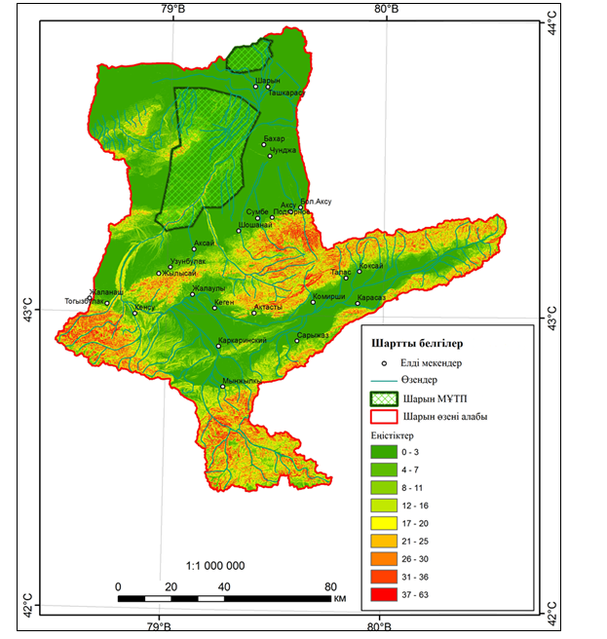

Сурет А.1 – Шарын өзені алабының еңістіктерінің картасы

Ескерту – Автор ArcGIS 10.5 қолданбалы бағдарламада құрастырды

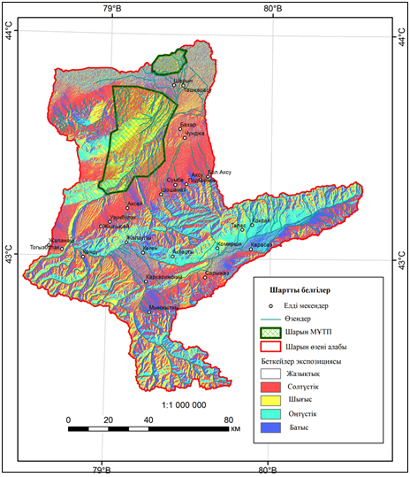

Сурет А.2 – Шарын өзені алабының беткейлер экспозициясының картасы

Ескерту – Автор ArcGIS 10.5 қолданбалы бағдарламада құрастырды

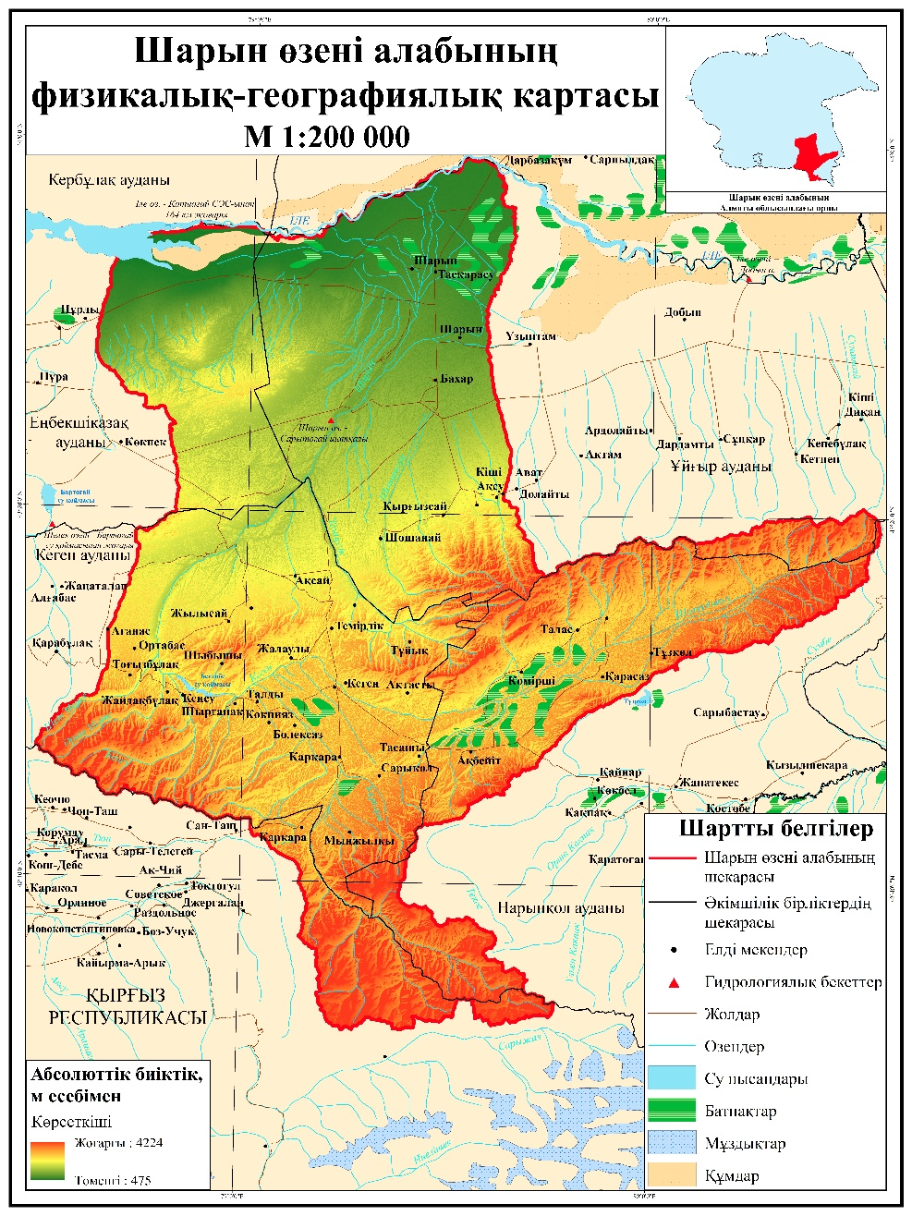

Сурет А.3 – Шарын өзені алабының физикалық-географиялық картасы

Ескерту – Автор ArcGIS 10.5 қолданбалы бағдарламада құрастырды

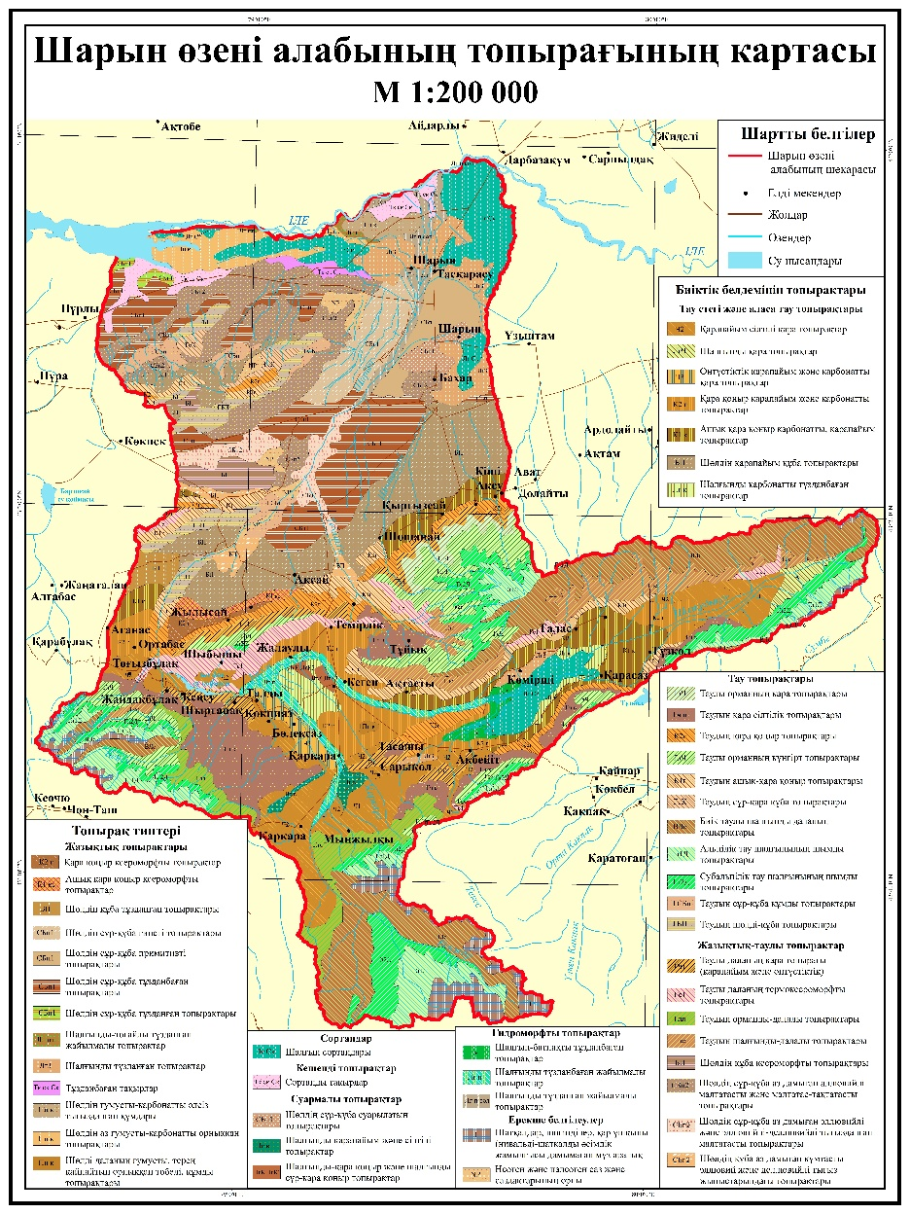

Сурет А.4 – Шарын өзені алабының топырағының картасы

Ескерту – Автор ArcGIS 10.5 қолданбалы бағдарламада құрастырды

Шарын өзені алабының ландшафттық картасының легендасы

Жоғарғышарын мезогеожүйесінің ағынды қалыптасу зонасының денудациялық-тектоникалық ландшафттары
- Эчкилиташ биіктаулы жер бедері альпілік пішіндегі, нивалды-гляциалды, қазіргі заманғы мұзбасу телімдері бар, мүк-қынамен жабындалған, бірлі-жарым өсімдікті.
- Аюсай биіктаулы жер бедері ежелгімұздықты, нивалды-шатқалдары гранитоидтермен және диориттермен жабындалған, мүк-қыналы, бірлі-жарым өсімдікті.
- Басқарқара биіктаулы нивалды-гляциалды қазіргі заманғы мұзданудың шағын аумақтары бар, мүк-қыналы, өсімдік жамылғысы дамымаған.
- Қақпақ биіктаулы жер бедері ежелгі мұздану пішінді, гранитоидты бітімі нивалды-шалғынды сирек өсімдікті таулы шалғынды топырақты.
- Жоғарғы Қарқара биіктаулы гранитоидтермен және диориттермен жабындалған, жұрнақты тегістелу беттері нивалды-шалғынды және теңгежапырақты өсімдікті таулы шалғынды топырақты.
- Чон-Джаналач биіктаулы гранитоидті және диоритті бітімі денудациялы-тілімденген беткейлеріндегі субнивалды-шөптесінді өсімдікті таулы шалғынды топырақты.
- Турук биіктаулы андезит, габродиоритті бітімі, денудациялы-тілімденген тік шатқалды беткейлеріндегі шымды астық тұқымдасты криофитті-шөптесінді өсімдікті таулы шалғынды қиыршықтасты топырақты.
- Көкжар биіктаулы қиыршық тасты шөгінділермен жабындалған, уақытша ағын арналары мен тік шатқалды беткейлеріндегі криофитті шөптесінді-кобрезия-қияқөлеңді өсімдікті таулы шалғынды топырақты.
- Ашутор биіктаулы қатты бөлшектенген, көптеген сайлары мен ірі көлемді тегістелу беттері, гранитті және андезитті бітімі, қиыршық тасты шөгіндімен жабындалған аршалы-шыршалы-шөптесінді өсімдікті таулы шалғынды топырақты.
- Тоқшытау биіктаулы жұрнақты тегістелу беттері, гранитоидттермен және диориттермен жабындалған, нивальды-шалғынды өсімдікті таулы шалғынды топырақты.
- Қаратау биіктаулы денудациялы-тілімденген, гранитоидтар мен диориттермен жабындалған, субнивальді-шөптесінді өсімдікті таулы шалғынды топырақты.
Эрозиялық-тектоникалық және эрозиялық-аккумулятивті
- Шет және Ортамерке ортатаулы әлсіз тілімденген, гранитті және диоритті бітімі қиыршық тасты шөгіндімен жабындалған, ірі тегістелу беттеріндегі шыршалы ормандар мен мүкпен шөптесінді өсімдікті таулы-орманды сұр топырақты.
- Кенсу ортатаулы қатты тілімденген, гранитті және диоритті жабындылы, субальпілі шалғынды аршалы-шыршалы ормандардан тұратын таулы-орманды қаратүсті топырақты.
- Талдыбұлақ ортатаулы жұрнақты тегістелу беттері, гранитоид, диориттермен және дөңбектасты-тасмалтамен жабындалған, бұталы-жусанды-селеулі-астық тұқымдасты өсімдіктен тұратын таулы-орманды сұр топырақты.
- Жарғанақ ортатаулы гранитоид, диориттермен және дөңбектасты-тасмалтамен жабындалған, ұсақ жұрнақты тегістелу беттеріндегі, бетегелі-селеулі-шилі өсімдікті таулы орманды сұр топырақты.
- Иірсу ортатаулы әлсіз тілімденген, тегістелу беттерінің телімдері бар, дөңбектасты-тасмалтаның қалың қабатымен жабындалған, бұталы-жусанды-шөптесінді өсімдікті таулы қара топырақты.
- Чарқұдық ортатаулы қатты тілімденген, габбро-диоритпен жабындалған, ірі көлемді тегістелу беттерінде көптеген сайлары бар, субальпілік және альпілік шалғынды, аршалы-шыршалы өсімдіктер фрагменттерінен тұратын таулы шалғынды топырақты.
- Мыңжылқы ортатаулы әлсіз тілімденген, гранитоид, андезиттермен жабындалған, көптеген сайлары және өзен салаларының арналары бар, аршалы-шыршалы ормандардан тұратын таулы орманды топырақты.
- Басұлытау ортатаулы габбро-диоритпен жабындалған тегістелген беткей телімдері және өзен салаларының арналары бар, шыршалы ормандар мен аршалы-шөптесінді өсімдіктерден тұратын таулы шалғынды топырақты.
- Елшін Бүйрек ортатаулы ұсақ жұрнақты тегістелу беттері бар, гранитоид пен диоритпен жабындалған, аршалы-шыршалы ормандар мен бұталы-шөптесінді өсімдік фрагменттерінен тұратын таулы орманды қара топырақты.
- Шошанай ортатаулы тегістелу беттерінің телімдері бар, гранитоид пен диоритпен жабындалған, шыршалы ормандар мен шөптесінді өсімдіктердің өсінділерінен тұратын таулы орманды топырақты.
- Қошқар ортатаулы габрро-диоритті бітімі әлсіз тілімденген беткейлері мен ұсақ жоталарындағы жапырақты-шыршалы ормандар мен сазды-шалғынды өсімдіктердің фрагменттері кездесетін таулы орманды топырақты.
- Оңтүстік Кетмен ортатаулы габрро-диоритті бітімі қатты тілімденген беткейлері мен ұсақ жоталарындағы аршалы сирек ормандар мен шалғынның фрагменттері кездесетін таулы орманды және таулы шалғынды топырақты.
- Ақбұлақ ортатаулы ойпатының қылқан жапырақты ормандар мен сирек аршалардың фрагменті бар таулы орманды күңгірт сұр топырақты.
- Шөладыр ортатаулы ұсақ сайлары диоритті бітімі дөңтасты-тасмалталардың қалың қабатымен жабындалған, бұталы-алуан шөпті-астық тұқымдасты-бетегелі өсімдікті таулы қара топырақты.
- Жоғарғы Шалкөдесу ортатаулы ұсақ сайлары және уақытша ағындарының арналары дөңтасты-тасмалталармен жабындалған, бұталы-шөпті-астық тұқымдасты-бетегелі өсімдікті таулы қара топырақты.
- Ортаңғы Шалкөдесу ортатаулы ұсақ жұрнақты тегістелу беттері бар, габрро-диоритті бітімі дөңтасты-тасмалталармен жабындалған, бұталы және алуаншөпті таулы қара топырақты.
- Төменгі Шалкөдесу ортатаулы ұсақ жұрнақты тегістелу беттері бар, габрро-диоритті бітімі дөңтасты-тасмалталармен жабындалған, бетегелі - қызыл қауырсын шөпті - шилі өсімдікті таулы қара топырақты.
- Жалбұлақ ортатаулы уақытша ағындардың көптеген арналарының габрро-диоритті бітімі, алуан шөпті шалғынды өсімдікті, ұсақжапырақты орман фрагменттерінен тұратын таулы құба топырақты.
- Айғыршоқ ортатаулы ұсақ жұрнақты тегістелу беттері құрғақ арналармен, дөңтасты-тасмалталармен жабындалған, ұсақ бұталы-бетегелі өсімдікті таулы құба топырақты.
Ағындының сыналау зонасының аккумулятивті және эрозиялық-аккумулятивті ландшафттары
- Төменгі Кеген тауішілік құмдақты-саздақты шөгінділермен жабындалған, жайылма үсті терраса фрагменттері бар аласа-төбелі жазығындағы, бұталы-астық тұқымдасты-алуаншөпті өсімдікті таулы қара топырақты.
- Ақтасты тауішілік құмдақты-саздақты шөгінділермен жабындалған, жайылма үсті терраса фрагменттері бар еңісті жазығындағы, шилі-селеулі-бетегелі өсімдікті шалғынды құба топырақты.
- Кеген тауішілік құмдақты-саздақты шөгінділермен жабындалған, ылғалды оймауытты ойыс жазығындағы, ұсақ астық тұқымдасты-эфемерлі өсімдікті шалғынды құба топырақты.
- Көміршісаз тауішілік қиыршықтасты-құмдақты-саздақты шөгінділермен жабындалған, батпақты телімдері бар еңісті-ойыс жазығындағы, галофитті-астық тұқымдасты-алуаншөпті өсімдікті аллювиалды-шалғынды, шалғынды-батпақты және сортаң топырақты.
- Төменгі Қарқара тауішілік дөңбектас-тасмалтамен жабындалған шағын өзен аңғарларының түбі бар толқынды-ойыс жазығындағы, алуаншөпті-бұталы-қияқөлеңді өсімдіктерден тұратын аллювиалды-шалғынды топырақты
- Қарабұлақ тауішілік дөңбектас-тасмалтамен жабындалған шағын өзен аңғарларының түбі мен майда құмтасты алаптары бар, аласа еңісті жазығындағы, алуан шөптесінді-бұталы-қияқөлеңді өсімдікті аллювиальды-шалғынды топырақты.
- Желқарқара тауішілік қиыршық-тасмалталы-саздақты шөгінділермен жабындалған, ірі сайлы еңісті-ойыс жазығындағы, шилі-астық тұқымдасты-алуан шөптесінді өсімдікті шалғынды-батпақты топырақты.
- Жоғарғы Кеген тауішілік қиыршық-тасмалталы-саздақты шөгінділермен жабындалған, сайлы, ылғалды оймауытты еңісті-ойыс жазығындағы, шилі- астық тұқымдасты-алуаншөпті өсімдікті шалғынды-батпақты топырақты.
- Құмтекей тауішілік тасты-шақпатасты-саздақты шөгінділермен жабындалған, аласа төбелі және құмды алапты ойыс жазығындағы тұзды -алуан шөптесінді-псаммофитті өсімдікті құмның фрагменттері бар шалғынды-батпақты топырақты.
- Ащылысай тауішілік тасты-шақпатасты-саздақты шөгінділермен жабындалған, ойыс жазығындағы бұталы-баялышты-селеулі шалғынды-құба топырақты.
- Сарыжаз тауішілік қиыршық-тасмалталы-саздақты шөгінділермен жабындалған, сайлы, батпақты оймауытты еңісті-ойыс жазығындағы галофитті-шилі-алуан астық тұқымдасты өсімдікті шалғынды-батпақты топырақты.
Ортаңғышарын мезогеожүйесінің эрозиялық-тектоникалық орта және аласа таулы ландшафттары
1. Батыс Кетмен ортатаулы жер бедері әлсіз тілімденген, гранитоидпен жабындалған тегістелу беттері мен уақытша ағындардың көптеген арналары бар, аршалы-шыршалы ормандары субальпілік шалғын фрагменттерінен тұратын таулы орманды қаратүсті топырақты.
2. Темірлік ортатаулы жер бедері әлсіз тілімденген, тегістелу беттері гранитоидпен жабындалған, субальпілік криофильді шалғынды және аршалы сирек ормандардан тұратын таулы шалғынды топырақты.
3. Құлықтау ортатаулы жер бедері қырқалы-жалды, ұсақ шатқалдары габрро-диориттермен жабындалған, шыршалы орманды таулы орманды қаратүсті топырақты.
4. Мураб ортатаулы жер бедері қырқалы-жалды, габрро-диориттермен жабындалған, ұсақ шатқалды және тегістелу бетінің телімдері ұсақжапырақты ормандар мен алуаншөпті өсіндікті таулы орманды қаратүсті топырақты.
5. Ортаңғы Темірлік аласа таулы порфириттермен жабындалған, эрозиялық тік шатқалдарындағы селеулі-бетегелі өсімдікті шилі алуаншөпті таулы құба топырақты.
6. Торайғыр аласа таулы порфириттермен жабындалған, ежелгі тау жыныстарының ұсақ қалдықтары бар, алуан астық тұқымдасты-бұталы өсімдікті таулы құба топырақты.
7. Ұзынбұлақ аласа таулы тасмалталы-шақпатастармен жабындалған, сайлар мен уақытша ағын арналары бар, дөңесті-жайылмалы жазығындағы ағашты және бұталы, астық тұқымдасты-әралуан жусанды өсімдікті сұр-құба топырақты.
8. Сүмбі аласа таулы қиыршық-шақпатастармен жабындалған, төбелі-жонды жазығындағы, бұталы және алуаншөпті-жусанды өсімдікті сұр-құба топырақты
9. Оңтүстік Торайғыр аласа таулы қиыршық-шақпатастармен жабындалған, аласа шоқылы жазығындағы, бұталы және оңтүстік-жусанды-эфемерлі өсімдікті сұр-құба топырақты.
10. Бөрітерескен аласа тауының тасмалталы-шақпатастармен жабындалған, төбелі-жонды аласа қырқалы жазығындағы, алуаншөпті-қараған-жусанды және бұталы өсімдікті сұр-құба топырақты.
11. Бала Бөгеті аласа таулы тасмалталы-шақпатастармен жабындалған, төбелі-жонды аласа қырқалы жазығындағы, эфемерлі-әралуан жусанды және бұталы өсімдікті сұр-құба топырақты.
12. Үлкен Бөгеті аласа таулы тасмалталы-шақпатастармен жабындалған, төбелі-жонды сайлар мен уақытша ағын арналары бар жазығындағы аласабұталы-жусанды өсімдікті сұр-құба топырақты.
13. Теректі аласа таулы дөңбектасты-тасмалтамен жабындалған, майда қазаншұңқырлар мен сайлардағы тораңғыл тоғайының фрагменттері бар бұталы-астық тұқымдасты-алуаншөпті аллювиальді-шалғынды топырақты.
14. Шығыс Торайғыр аласа таулы ұсақ жұрнақтары бар, дөңбектасты-тасмалтамен жабындалған, бұталы-астық тұқымдасты-алуаншөпті тораңғыл тоғайының сирек топтамасы бар аллювиалды-шалғынды топырақты.
Ағындысыз геожүйелердің эрозиялы-аккумулятивті және эрозиялы-денудациялық ландшафттары
1. Оңтүстік Жалаңаш тауалды құмдақты-саздақты шөгінділермен жабындалған, ірі оймауытты және таяз сайлары бар жазықтағы, жусанды-астық тұқымдасты бүйіргеннің фрагменттері бар сұр-құба топырақты.
2. Солтүстік Жалаңаш тауалды құмдақты-саздақты шөгінділермен жабындалған, уақытша ағынның көптеген арналары бар аласа қырқалы жазығындағы әралуан жусанды-астық тұқымдасты өсімдікті сұрғылт-қошқыл шақпа тасты топырақты.
3. Ақсай тауалды порфириттермен жабындалған, уақытша ағынның көптеген арналары бар аласа қырқалы жазығындағы эфемерлі-жусанды-алуаншөпті сұрғылт-қошқыл шақпа тасты топырақты.
4. Сөгеті толқынды-төбелі құмдақты-саздақты шөгінділермен жабындалған оймауытты және құрғақ сайлы жазығындағы эфемерлі-жусанды өсімдікті сұрғылт-қошқыл шақпа тасты топырақты.
5. Қамыс Қарасай толқынды-төбелі саздақты шөгінділермен жабындалған, құрғақ сайлы жазықтағы сораңды-жусанды өсімдікті сұрғылт-қошқыл шақпа тасты топырақты.
6. Бахар саздақты шөгінділермен жабындалған, өзен аңғарының уақытша ағынның құрғақ арналары бар құмдақты-құмды, аласа төбелі еңісті жазықтағы алуаншөпті-жусанды-петрофитті бұталы өсімдікті сұр-құба топырақты
7. Оңтүстік Шонжы саздақты шөгінділермен жабындалған, аласа төбелі еңісті жазығы эфемерлі-сораңды-жусанды өсімдікті шалғынды-сұр топырақты
8. Құртоғай төбелі-еңісті, дөңбектасты-тасмалталармен жабындалған, терең сайлары мен уақытша ағынның көптеген арналары бар жазықтағы сораңды-эфемерлі-жусанды өсімдікті сұрғылт-қошқыл топырақты
9. Құрөзен төбелі-еңісті құмдақты-саздақты шөгінділермен жабындалған, таяз сайлары мен уақытша ағынның көптеген арналары бар жазықтағы жусанды-сораңды өсімдікті сұрғылт-қошқыл шақпа тасты топырақты
10. Солтүстік Бөгеті төбелі-еңісті құмдақты-саздақты шөгінділермен жабындалған, оймауыттар мен уақытша ағынның таяз арналары бар сораңды-эфемерлі-жусанды өсімдікті сұрғылт-қошқыл топырақты
11. Шонжы төбелі-еңісті ұсақ шақпатасты-сазды шөгінділермен жабындалған, құмды жоталар мен уақытша ағынның құрғақ арналары бар жазықтағы жусанды өсімдікті сұрғылт-қошқыл топырақты
12. Ақжар ойпаң-толқынды құмдақты-саздақты шөгінділермен жабындалған, ұсақ құмды қырқалар мен уақытша ағынның арналары бар жазықтағы сексеуілді-жусанды өсімдікті шөлдің карбонатты орныққан топырақтары
13. Жаңғызағаш ойпаң-толқынды сазды шөгінділермен жабындалған, ойысты жазықтағы бұталы-сораңды-астық тұқымдасты өсімдікті сұрғылт-қошқыл топырақты
Ағындының транзиттік зонасының эрозиялы-аккумулятивті ландшафттары
1. Ақтоғай Жаласай алқабы, флювиогляциальды шөгінділермен жабындалған, жайылма үстілік террасса фрагменттері мен негізгі арнаның тік шатқалдары бар алқаптың бұталы-жусанды-астық тұқымдасты-астық тұқымдасты өсімдіктері бұйырғынды-сарсазанды топтармен таулы құба топырақты
2. Шарын алқабы, қиыршықтасты-құмдақты-саздақты шөгінділермен жабындалған, ысырынды конусының ойпаң жыралы алқабындағы алуаншөпті-бұталы өсімдіктермен және тал-теректі орманның фрагменттерімен аллювиалді-шалғынды топырақты
3. Қату алқабы, порфириттер мен әктастардан пайда болған каньондары бар, тар сайлы алқабындағы астық тұқымдасты-алуаншөпті өсімдіктермен және теректің топтанған сирек тоғайлары кездесетін аллювиалді-шалғынды топырақты
4. Мойынтоғай алқабы, порфириттер мен ежелгі тау жыныстары кіріктірілген тар шатқалдары бар, ксерофитті-астық тұқымдасты-бұталы өсімдікті аллювиалды-шалғынды топырақты
5. Сарытоғай аңғары, көптеген таяз сайлары мен аласа еңістігі тасмалталы-құмдақты шөгінділермен жабындалған, арна маңы бұталы-алуаншөпті-астық тұқымдасты, шаған шоқтоғайлы-тораңғылы өсімдікті шалғынды тұзданған топырақты
6. Сарытоғай қонысы, өзеннің төменгі жайылмасы, аласа еңісті жазықта тасмалталы-құмдақты-саздақты шөгінділермен жабындалған, арна маңы беліндегі шырғанақты-талды-итмұрынды, итмұрынды-бұталы және теректі-соғды шағаны қауымдастығынан тұратын шалғынды аллювиалды-тоғайлы топырақты
7. Сарытоғай қонысы, өзеннің жоғарғы жайылмасы, малтатасты-құмды сазды шөгінділермен жабындалған, ойпаң-аласа еңісті алқаптағы Соғды шағаны шоқтоғайлы аллювиалды-шалғынды топырақты
8. Сарытоғай қонысы, жайылма үстілік террасса, ойпаң беткейдегі тасты шөл телімдері тасбүйірген-сексеуілді-бүйіргенді өсімдікті шалғынды қошқыл топырақты
Төменгішарын мезогеожүйесінің ағындының таралу зонасының аккумулятивті және эрозиялық-аккумулятивті ландшафттары
1. Қаракөлдек ойпаң-еңісті жазығы, құмдақты-саздақты шөгінділермен жабындалған, ұсақ жұрнақтары мен уақытша ағын арналары бар, баялышты-эфемерлі-сораңды өсімдікті шалғынды-сортаң топырақты
2. Төменгі Шарын ойпаң-еңісті жазығы, қиыршықтасты-құмдақты-саздақты шөгінділермен жабындалған, ұсақ жұрнақтардың фрагменттері бар оймауытты жайылмалы, тоғайлы-қамысты-алуаншөпті аллювиалды-шалғынды және шалғынды тұзданған топырақты
3. Қарабасқұм аласа-еңісті жазығы, саздақты-лайлы және шақпатасты-саздақты шөгінділермен жабындалған, шағын құмды қырқалармен мен дөңестердегі алуаншөпті-жүзгінді, сексеуілдің сирек топтанған тоғайлары бар шалғынды-сортаң топырақты
4. Тасқарасу ойпаң-еңісті жазығы, шақпатасты-құмдақты-саздақты шөгінділермен жабындалған, ұсақ жұрнақтардың фрагменттері мен көптеген батпақты оймауыттары бар алуаншөпті-астық тұқымдасты-тоғай өсімдіктерінен тұратын, аллювиальды-шалғынды және шалғынды тұзданған топырақты
5. Шығыс Боқтықурай ойпаң-төбелі жазығы, тасмалталы-құмдақты-саздақты шөгінділермен жабындалған, ылғал оймауыттары мен ағынның уақытша арналары қамысты-жыңғылды-алуаншөпті өсімдікті шалғынды-сортаң және шалғынды-батпақты топырақты
6. Қараерен ойпаң-төбелі жазығы, қырқалы-төбелі құмдары жүзгін-псаммафитті, сексеуіл және тораңғының сирек топтанған тоғайлары бар шалғынды-сортаң топырақты
7. Соркөл ойпаң-ойысты жазығы, батпақты сайлармен тасмалталы-құмдақты-саздақты шөгінділермен жабындалған, қарабарақ-бүйірген-жусанды өсімдікті кебірлі және шалғынды-сортаң топырақты
8. Боқтықурай ойпаң-аласа ойысты жазығы, лайлы-саздақты шөгінділермен жабындалған көптеген ұсақ батпақты сайлармен тоғайлы-жыңғылды қопалар аллювиальды-шалғынды және шалғынды-батпақты топырақты
9. Іле маңы ойпаң-ойысты жазығы, тасмалталы-құмдақты-саздақты шөгінділермен жабындалған, ұсақ қырқалы және төбелі құмдардағы, сексеуілдің сирек топтанған тоғайлары бар шөлдің карбонатты орныққан топырақтары
10. Көперең ойпаң-еңісті жазығы, қиыршықтасты-құмдақты-саздақты шөгінділермен жабындалған, ұсақ жұрнақтардың фрагменттері мен көптеген батпақты сайлары бар, тоғайлы-жыңғылды-алуаншөпті аллювиалды-шалғынды және шалғынды-батпақты топырақты
11. Жарқопа ойпаң-аласа ойысты жазығы, лайлы-сазды шөгінділермен жабындалған, көптеген ұсақ батпақты сайлармен, тоғайлы-жыңғылды өсімдікті аллювиальды-шалғынды және шалғынды-батпақты топырақты

ҚОСЫМША Ә

Шарын өзені алабы геожүйелерінің өзгергіштігінің табиғи факторларын анықтайтын ЖҚЗ мәліметтері (Sentinel-2)

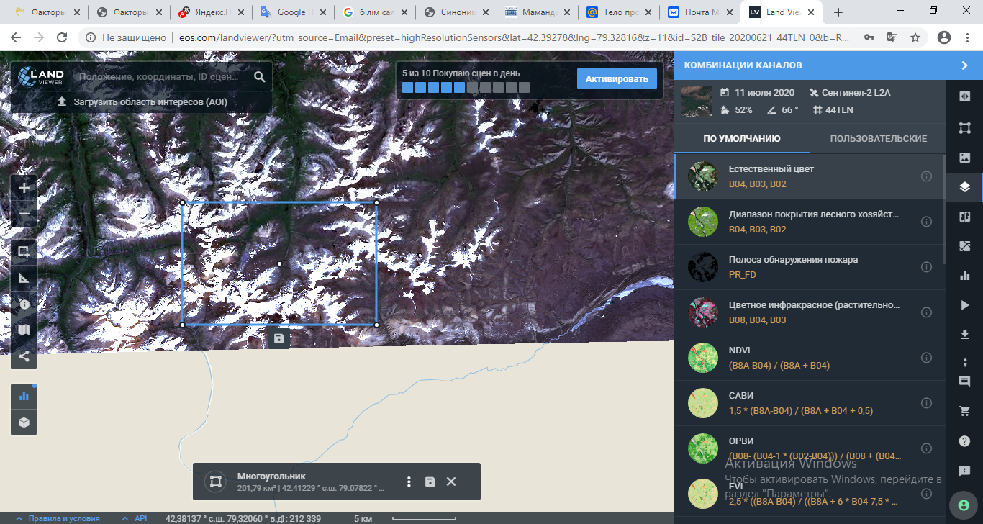  а | 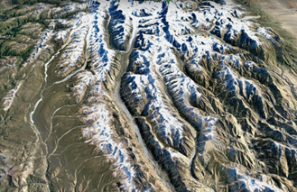  б
а – табиғи түсте; б – 3D визуализация

Сурет Ә.1 – АҚЗ-дағы Эчкелиташ биіктаулы ландшафтының кар мұздықтарының ғарыштық суреттері, 06.07.2020 ж. (Sentinel-2)

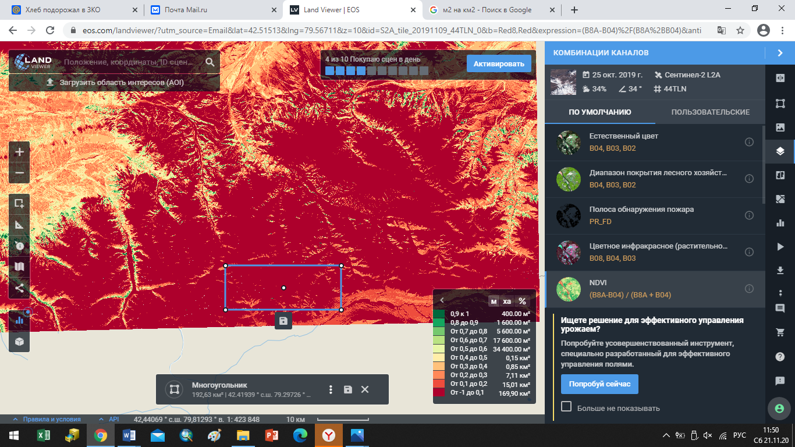  а |  |   ә |  | 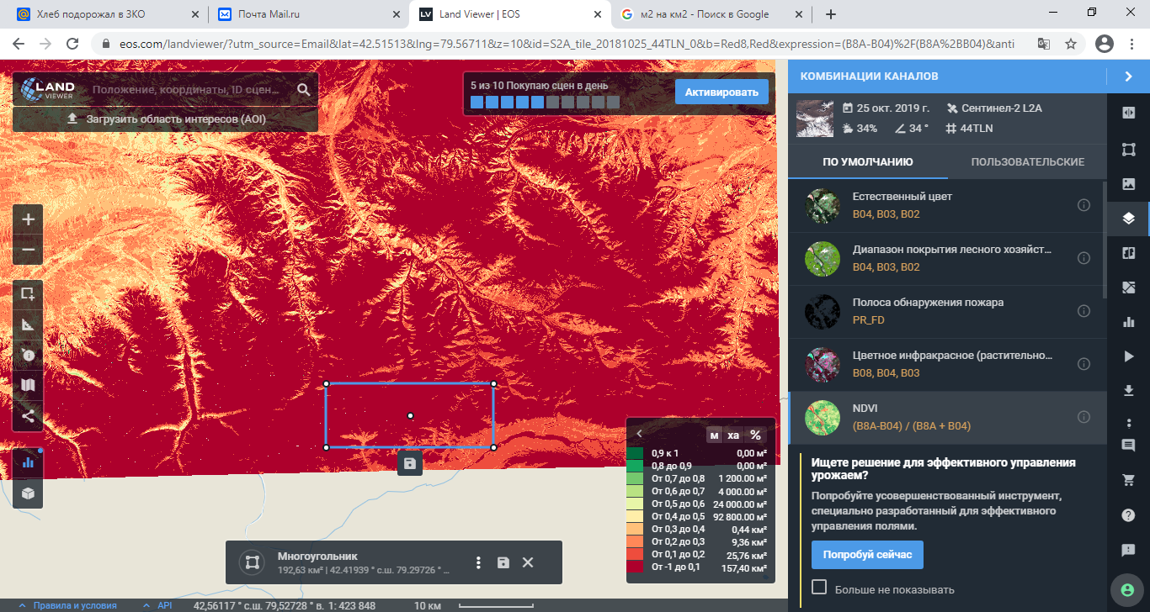  б
 | 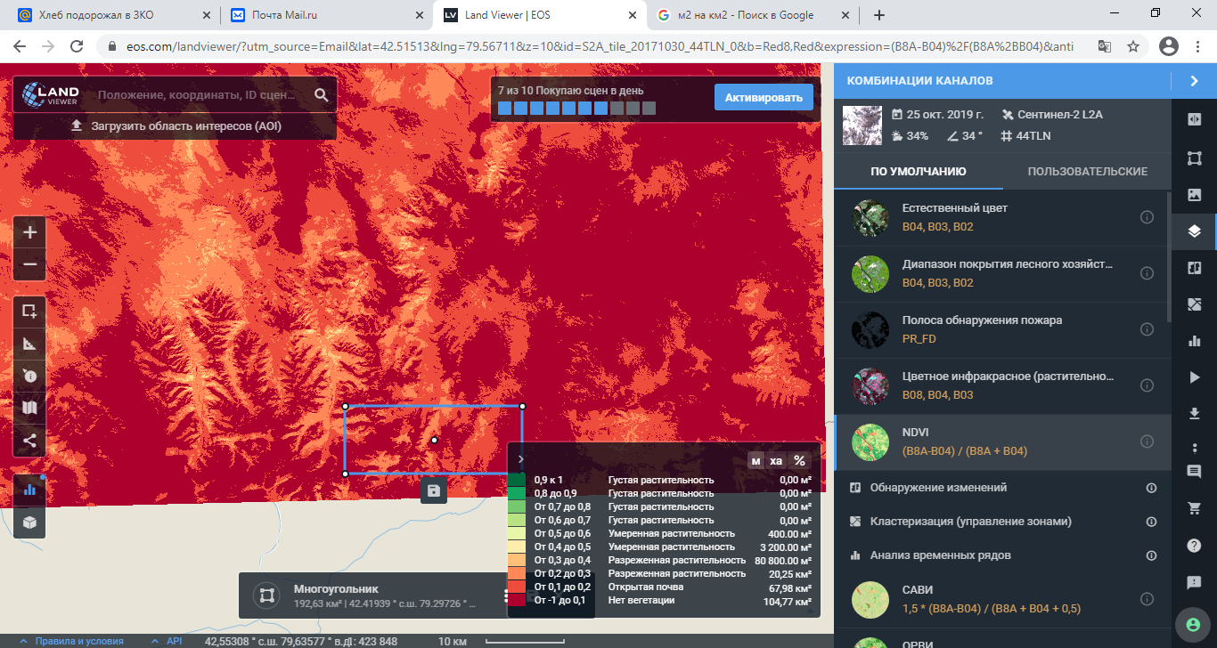  в |  | 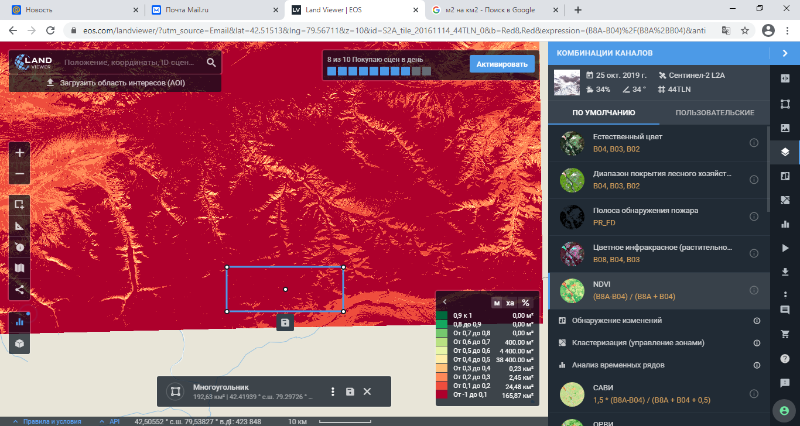  г

а – 2020; ә – 2019; б – 2018; в – 2017; г – 2016

Сурет Ә.2 – Эчкелиташ биіктаулы ландшафтының NDVI ғарыштық суреттері 2016-2020 жж. (Sentinel-2)

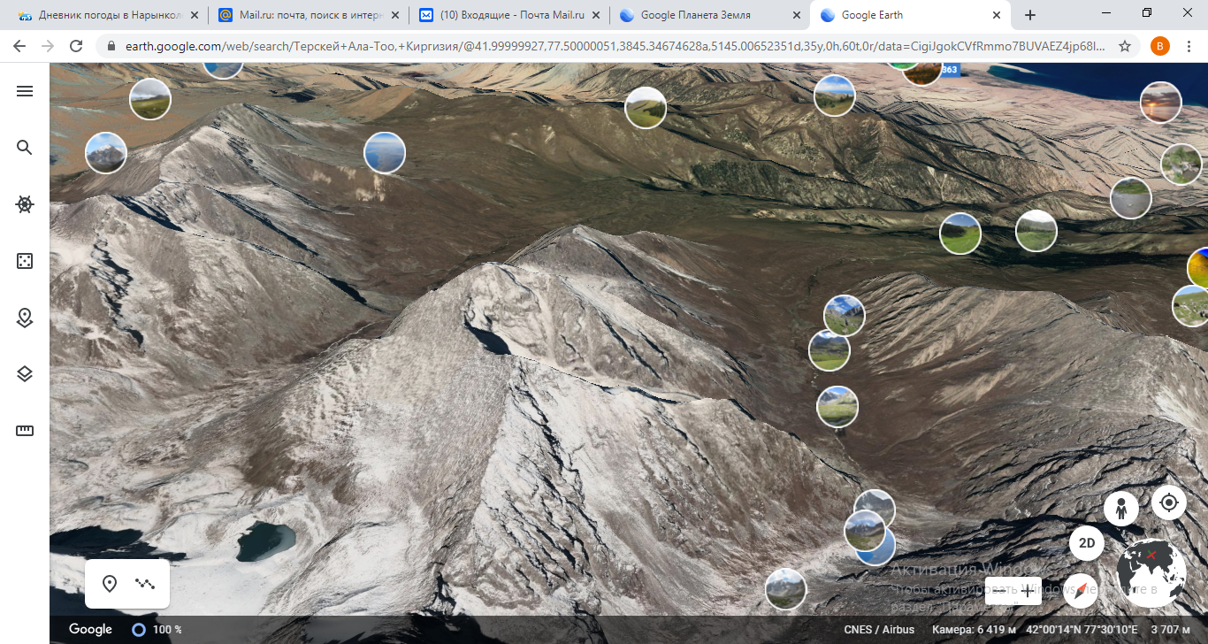  a | 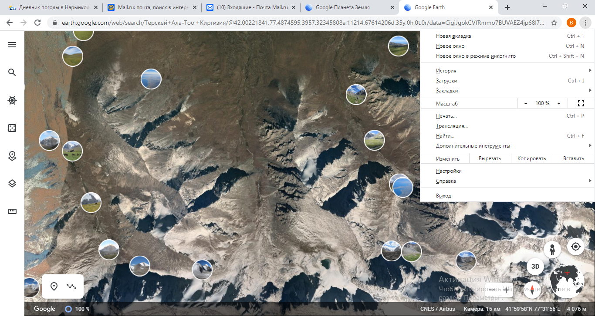  ә

a – табиғи түстегі суреті; ә – 3D визуализация

Сурет Ә.3 – АҚЗ-дағы Аюсай биіктаулы ландшафтының ғарыштық суреттері, 5.07.2020 ж. (Sentinel-2)

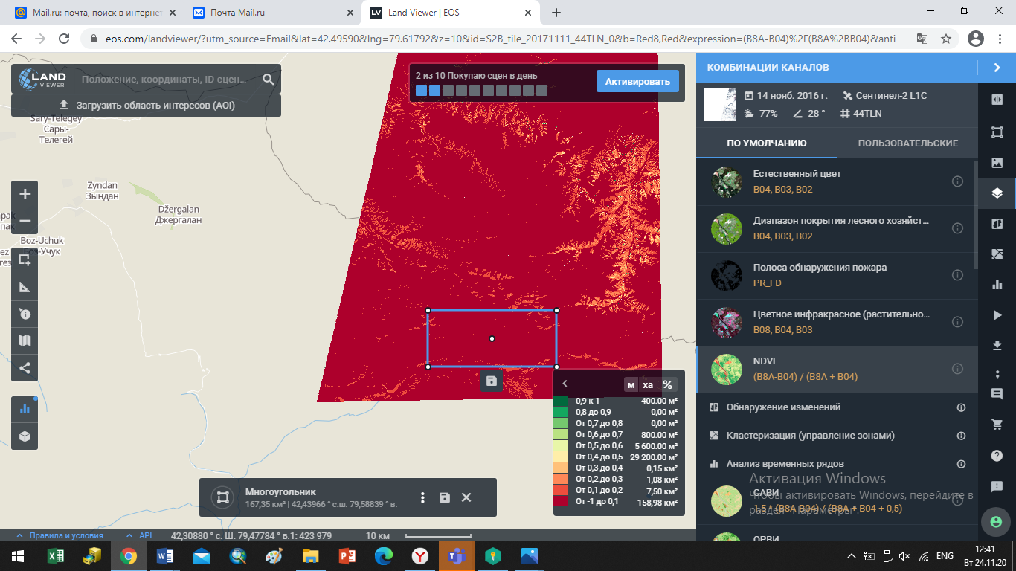  а |  | 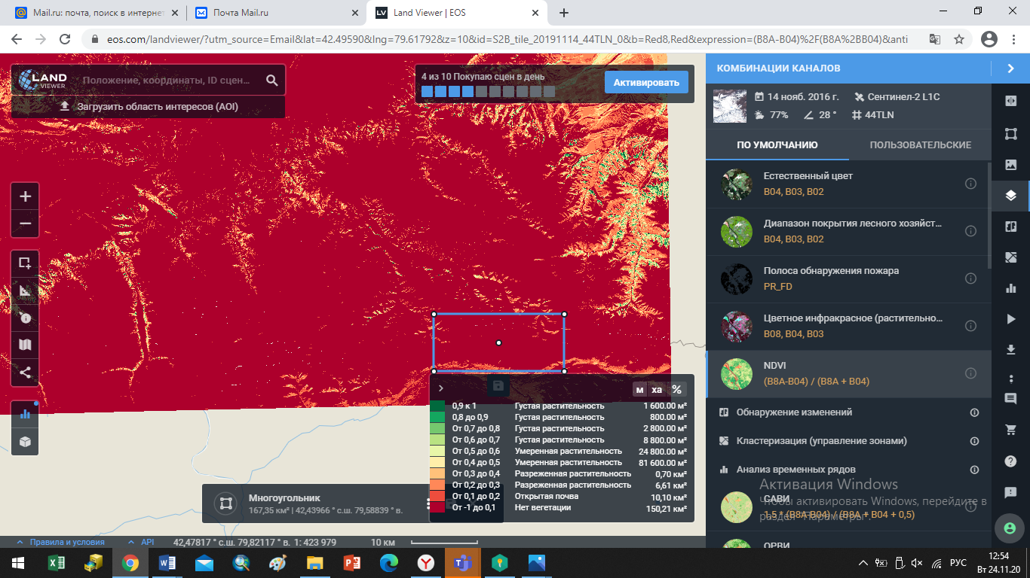  ә |  | 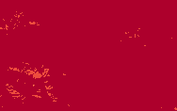  б
 | в |  | 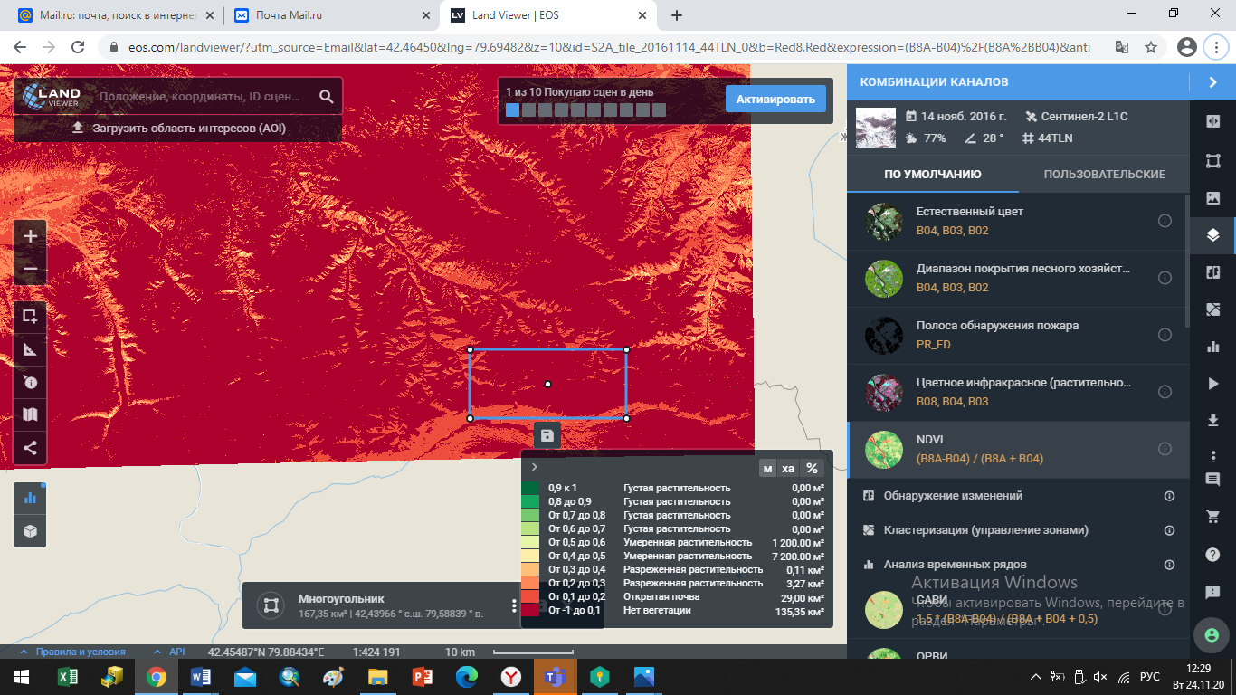  г

а – 2020; ә – 2019; б – 2018; в – 2017; г – 2016

Сурет Ә.4 – Аюсай биіктаулы ландшафтының NDVI ғарыштық суреттері
2016-2020 жж. (Sentinel-2)

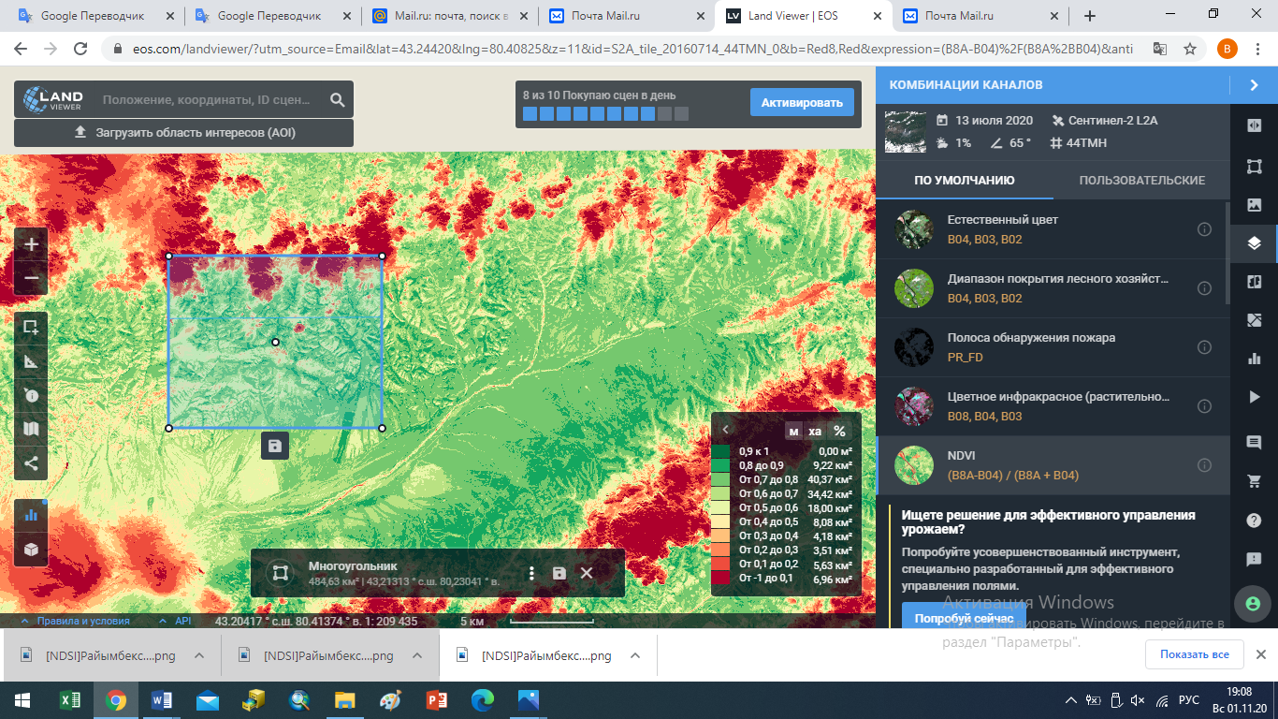  а |  | 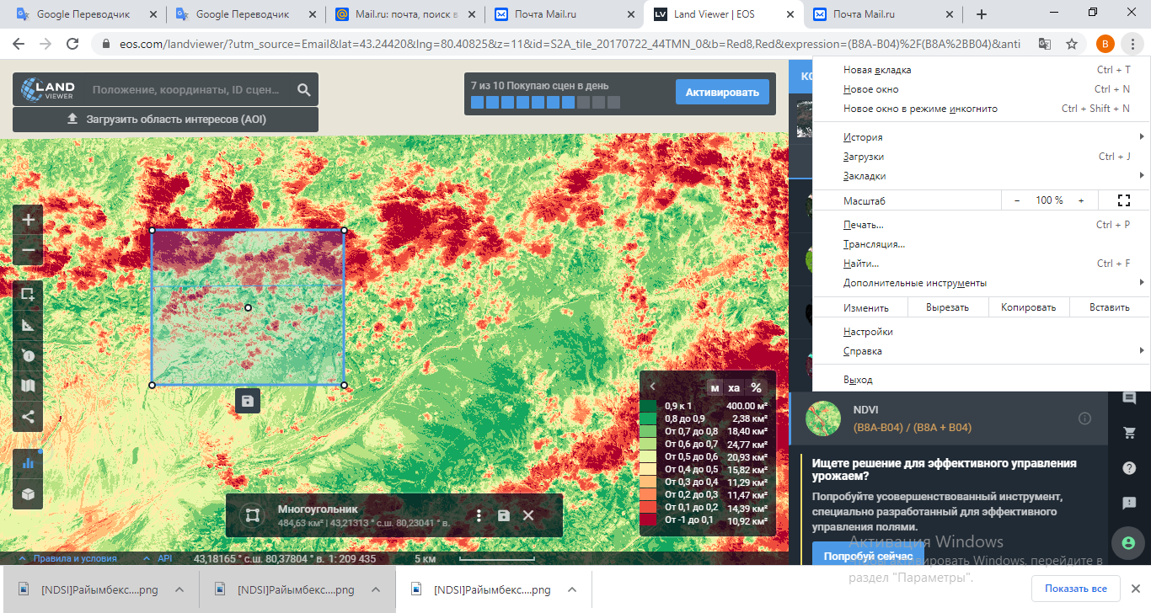  ә
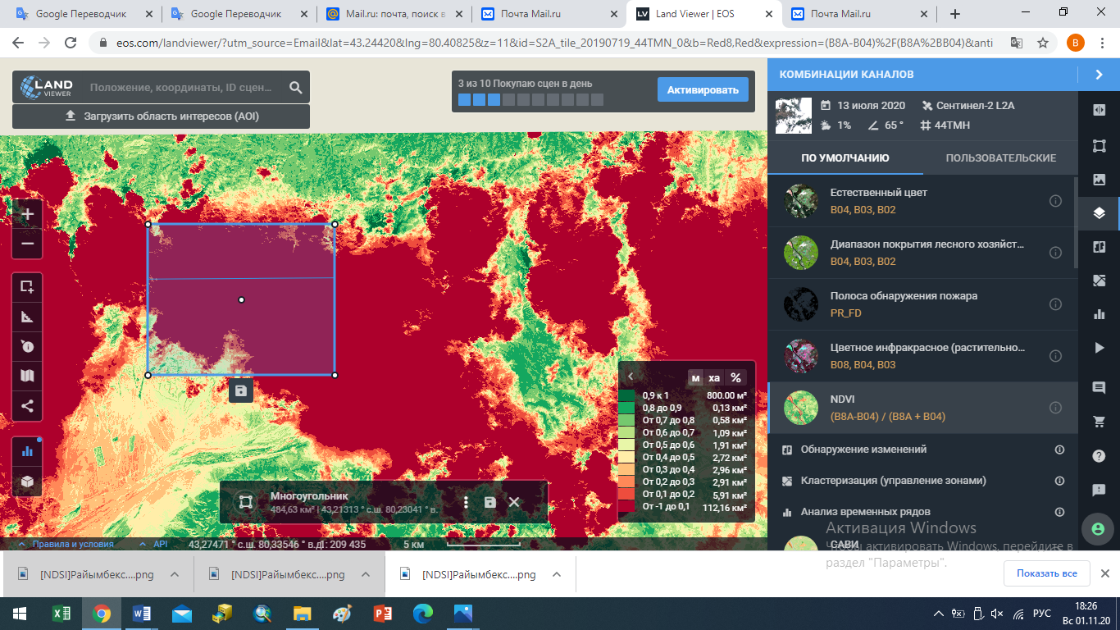  б | в |  | г

а – 2020; ә – 2019; б – 2018; в – 2017; г – 2016

Сурет Ә.5 – АҚЗ-дағы Шалкөдесу ортатаулы ландшафтының NDVI ғарыштық суреттері, 2016-2020 жж. (Sentinel-2)
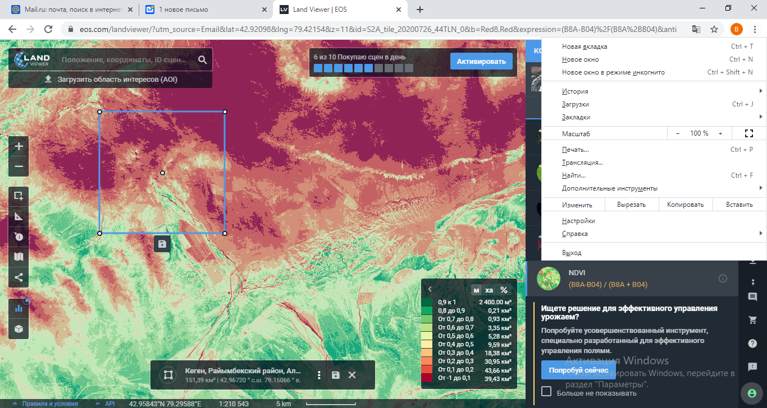  а | ә | б | в

а – 2017; ә – 2018; б – 2019; в – 2020

Сурет Ә.6 – АҚЗ-дағы Кеген тауішілік жазығының NDVI ғарыштық суреттері, 2016-2020 жж. (Sentinel-2)

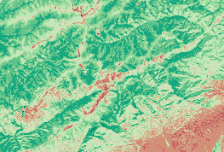  а |  | 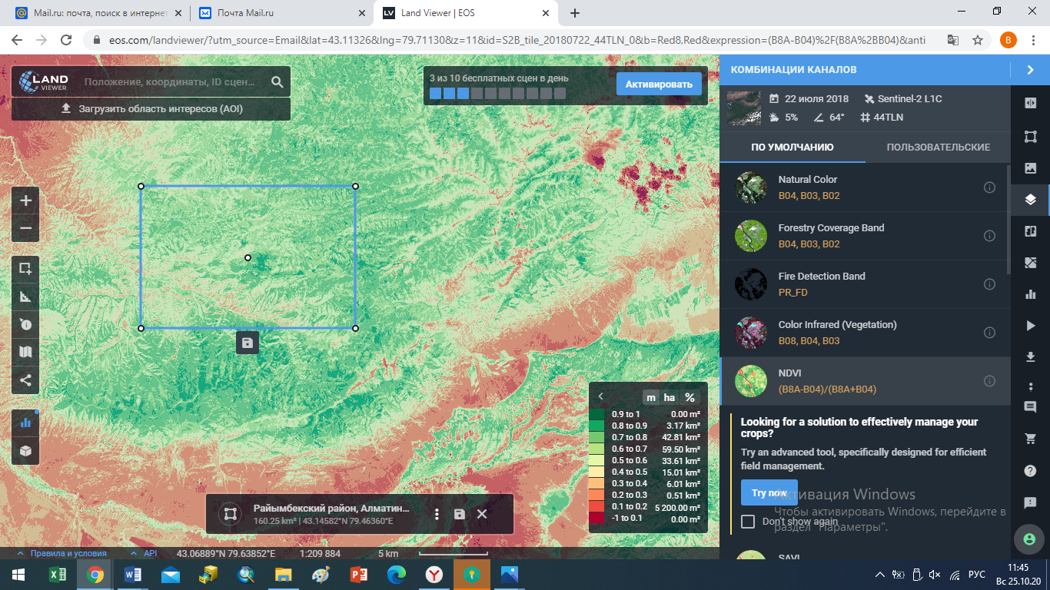  ә |  | б
 | в |  | 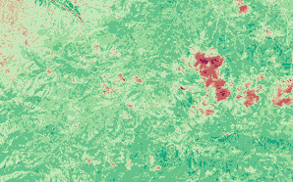  г

а – 2016; ә – 2017; б – 2018; в – 2019; г – 2020

Сурет Ә.7 – Ағынның сыналау зонасындағы Батыс-Кетмен ортатаулы ландшафтының NDVI ғарыштық суреттері, 2016-2020 жж. (Sentinel-2)

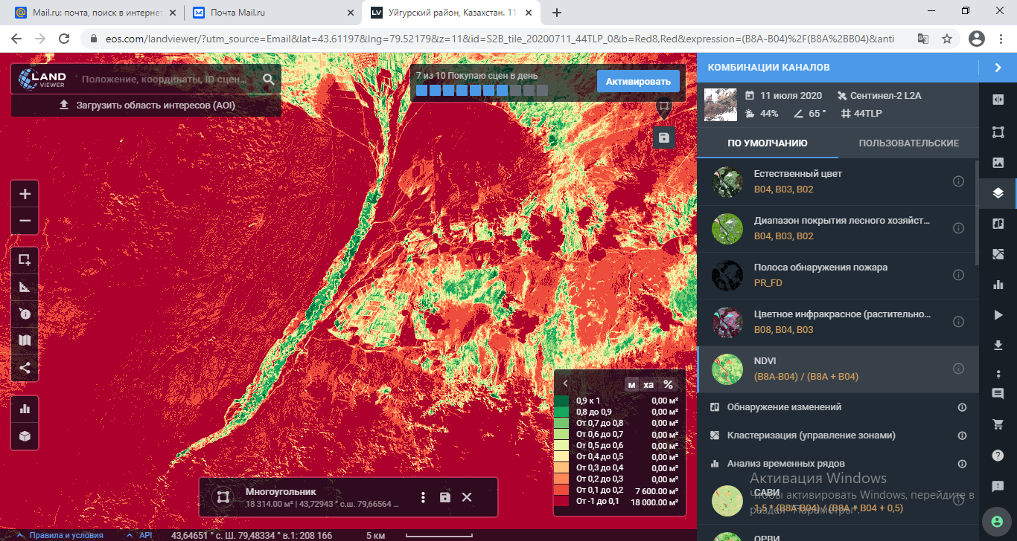  а | ә | б | в | г

а – 2020; ә – 2019; б – 2018; в – 2017; г – 2016

Сурет Ә.8 – Ағындының транзиттік зонасындағы Сарытоғай аңғары ландшафттарының NDVI ғарыштық суреттері, 2016-2020 жж. (Sentinel-2)

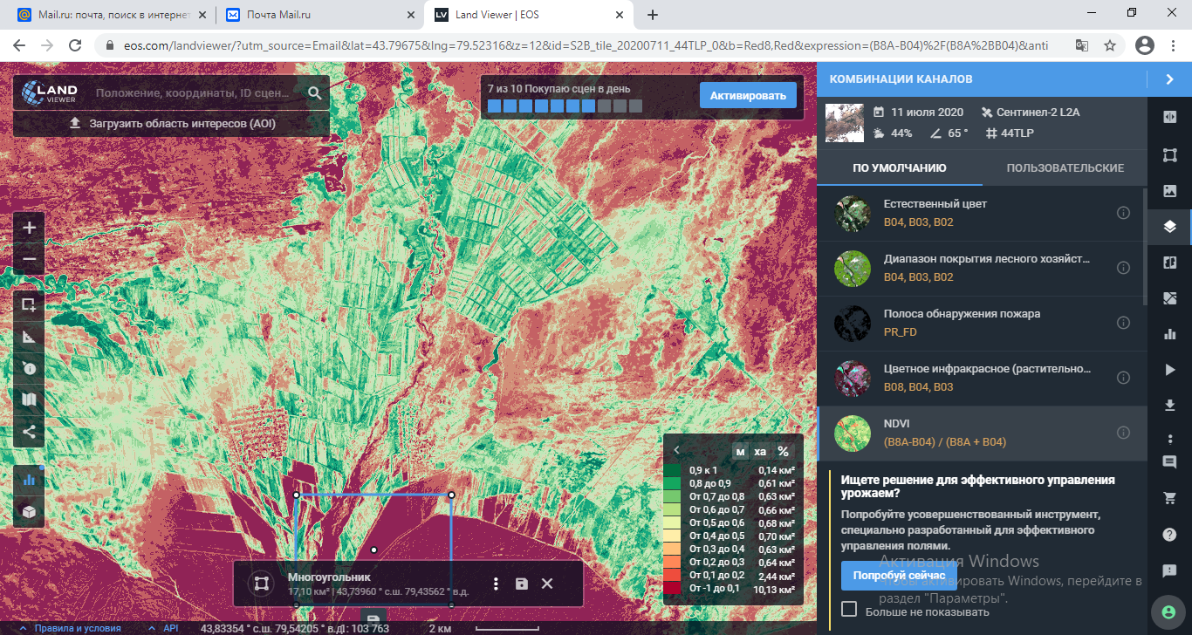  а |  | ә |  | б
 | в |  | г

а – 2020; ә – 2019; б – 2018; в – 2017; г – 2016

Сурет Ә.9 – Ағындының таралу зонасындағы Тасқарасу жазығы ландшафтының NDVI ғарыштық суреттері, 2016-2020 жж. (Sentinel-2)

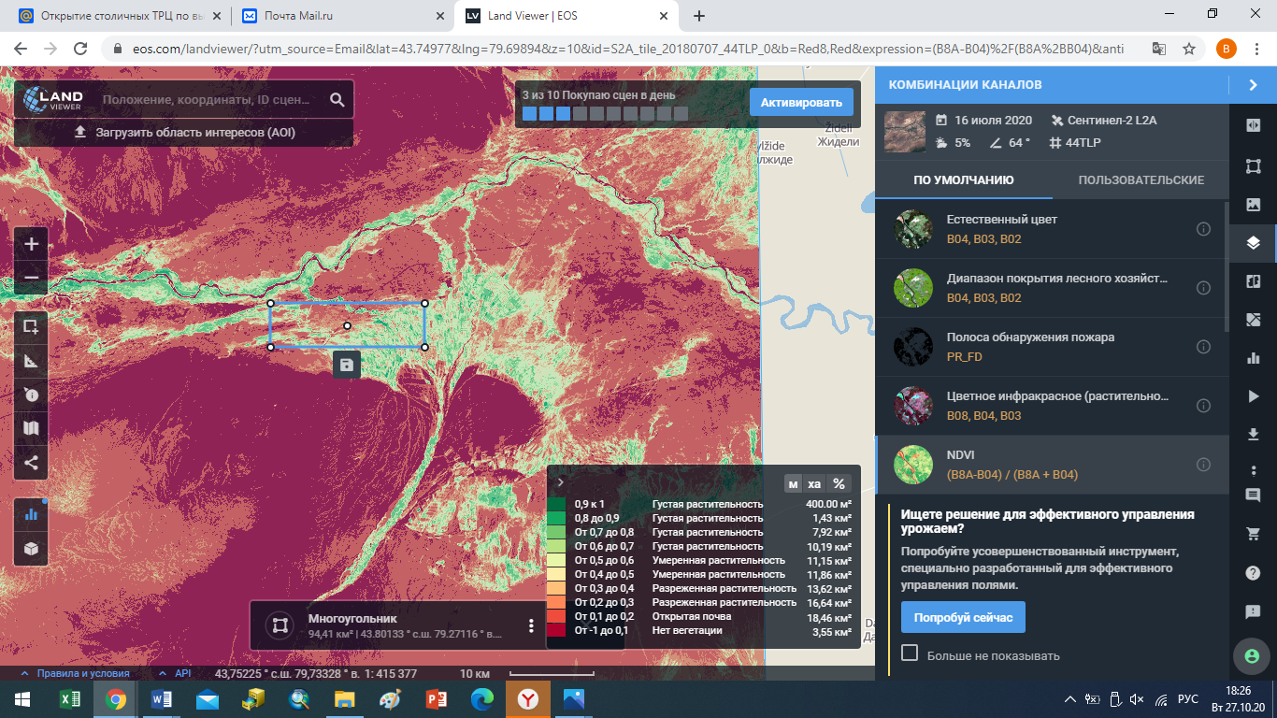  а |  | ә |  | б
 | в |  | г

а – 2020; ә – 2019; б – 2018; в – 2017; г – 2016

Сурет Ә.10 – Шарын өзені атырауындағы Қараерен құмды жазығы ландшафтының NDVI ғарыштық суреттері, 2016-2020 жж. (Sentinel-2)

ҚОСЫМША Б

Шарын өзені алабы геожүйелерінің NDVI кеңістіктік-уақыттық қатарлары және жылдық циклдің маусымдарына бөлінген сызықтық қатарларының трендтері

Шарын өзені алабы геожүйелерінің өсімдік жамылғысы типіне сәйкес NDVI кеңістіктік-уақыттық қатарлары және жылдық циклдің маусымдарына бөлінген сызықтық қатарларының трендтері (автор EOS сандық платформасының LandViewer веб-шолғышының Analytics-Time series модулінде орындады).

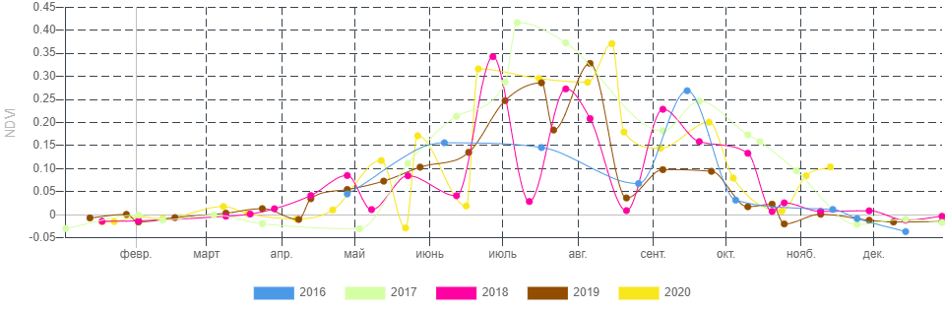

Сурет Б.1 – АҚЗ-дағы Эчкелиташ биіктаулы ландшафтының өсімдік жамылғысы типіне сәйкес NDVI кеңістіктік-уақыттық қатарлары,
2016-2020 жж.

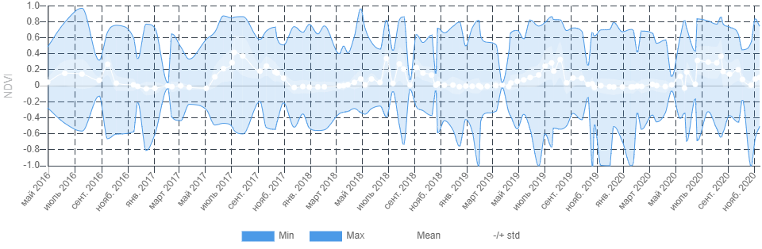

Сурет Б.2 – Эчкелиташ биіктаулы ландшафтының жылдық циклдің маусымдарына бөлінген сызықтық қатарларының тренды, 2016-2020 жж.

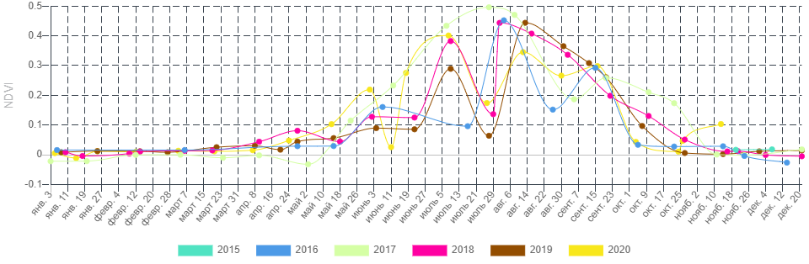

Сурет Б.3 – АҚЗ-дағы Аюсай биіктаулы ландшафтының өсімдік жамылғысы типіне сәйкес NDVI кеңістіктік-уақыттық қатарлары, 2016-2020 жж.

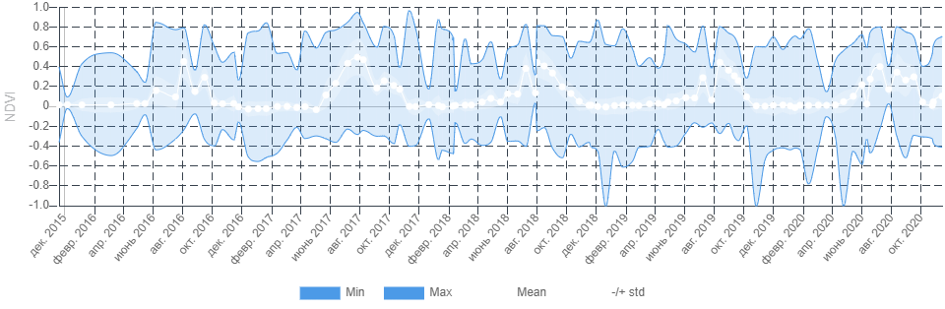

Сурет Б.4 – Аюсай биіктаулы ландшафтының жылдық циклдің маусымдарына бөлінген сызықтық қатарларының тренды, 2016-2020 жж.

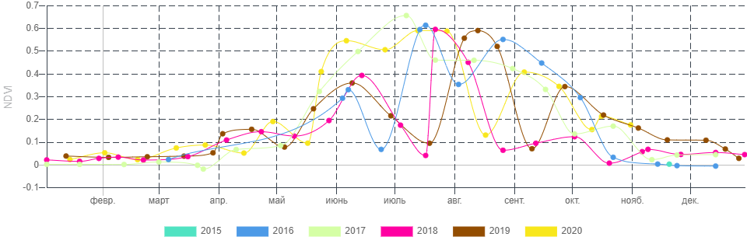

Сурет Б.5 – АҚЗ-дағы Шалкөдесу ортатаулы ландшафтының өсімдік жамылғысы типіне сәйкес NDVI кеңістіктік-уақыттық қатарлары,
2016-2020 жж.

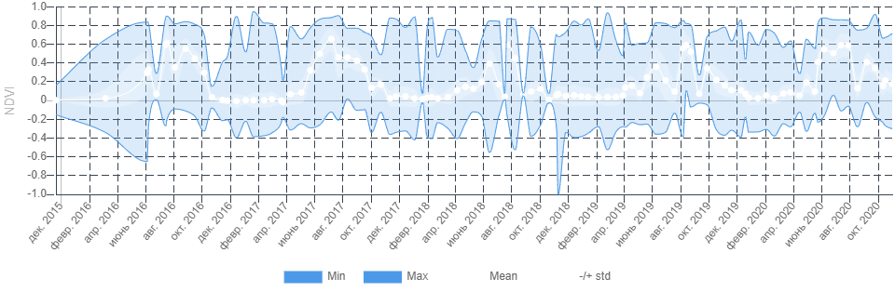

Сурет Б.6 – Шалкөдесу ортатаулы ландшафтының жылдық циклдің маусымдарына бөлінген сызықтық қатарларының тренды, 2016-2020 жж.

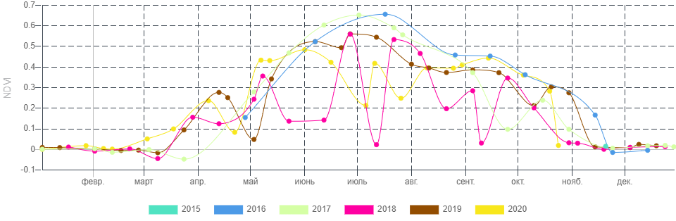

Сурет Б.7 –АҚЗ-дағы Кеген тауішілік жазығы ландшафтының өсімдік жамылғысы типіне сәйкес NDVI кеңістіктік-уақыттық қатарлары,
2016-2020 жж.

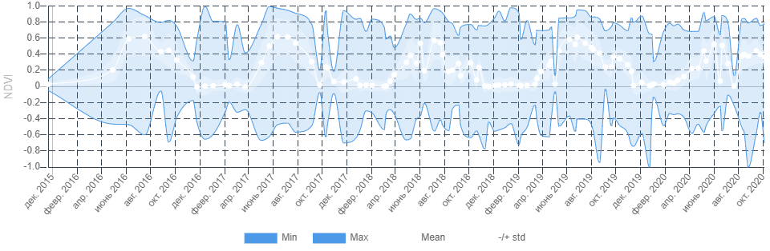

Сурет Б.8 – Кеген тауішілік жазығы ландшафтының жылдық циклдің маусымдарына бөлінген сызықтық қатарларының тренды, 2016-2020 жж.

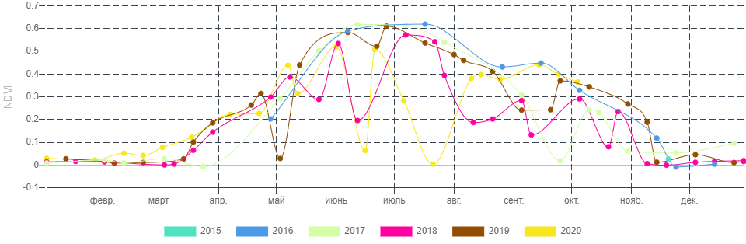

Сурет Б.9 – АҚЗ-дағы Төменгі-Кеген тауішілік жазығы ландшафтының өсімдік жамылғысы типіне сәйкес NDVI кеңістіктік-уақыттық қатарлары,
2016-2020 жж.

Сурет Б.10 – Төменгі-Кеген тауішілік жазығы ландшафтының жылдық циклдің маусымдарына бөлінген сызықтық қатарларының тренды, 2016-2020 жж.

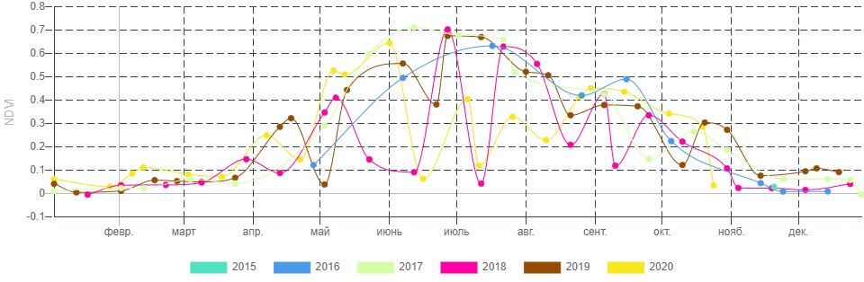

Сурет Б.11 – АСЗ-ның Батыс Кетмен ортатаулы ландшафтының өсімдік жамылғысы типіне сәйкес NDVI кеңістіктік-уақыттық қатарлары,
2016-2020 жж.
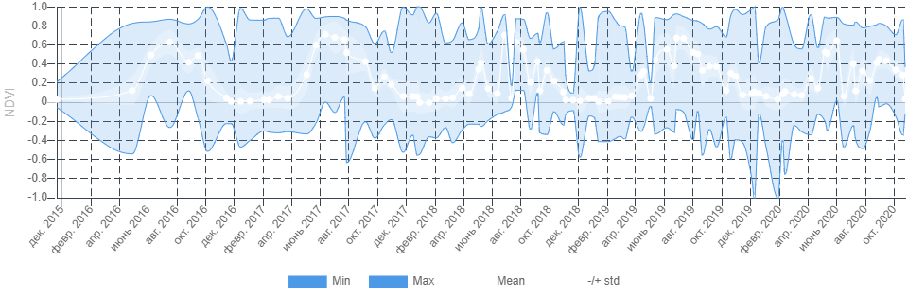

Сурет Б.12 –Батыс Кетмен ортатауы ландшафтының жылдық циклдің маусымдарына бөлінген сызықтық қатарларының тренды, 2016-2020 жж.

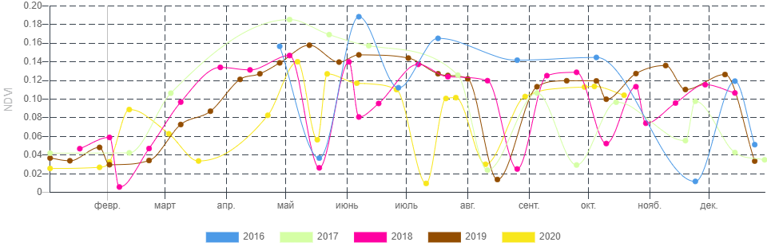

Сурет Б.13 – Ағындысыз Сөгеті жазығы ландшафтының өсімдік жамылғысы типіне сәйкес NDVI кеңістіктік-уақыттық қатарлары, 2016-2020 жж.

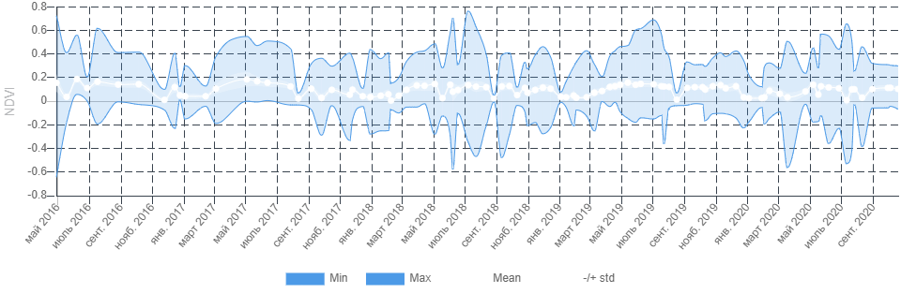

Сурет Б.14 – Сөгеті жазығы ландшафтының жылдық циклдің маусымдарына бөлінген сызықтық қатарларының тренды, 2016-2020 жж.

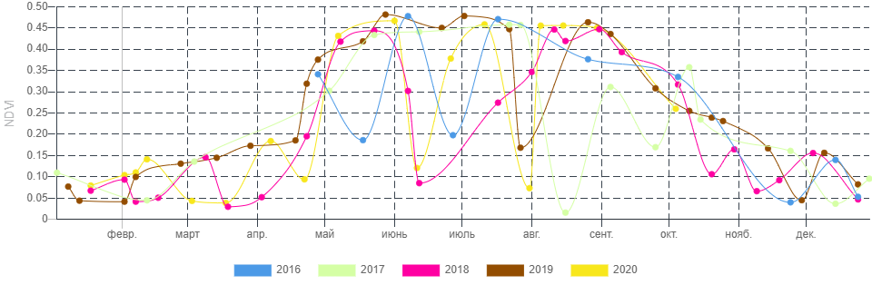

Сурет Б.15 – АТрЗ-дағы Сарытоғай аңғары ландшафтының өсімдік жамылғысы типіне сәйкес NDVI кеңістіктік-уақыттық қатарлары, 2016-2020 жж.

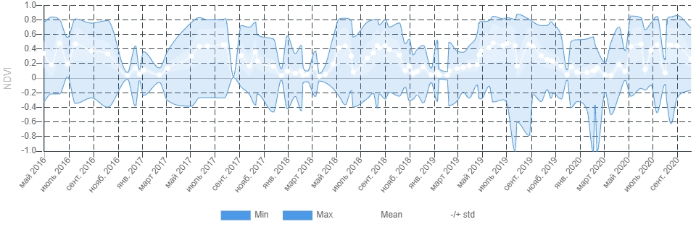

Сурет Б.16 – Сарытоғай аңғары ландшафтының жылдық циклдің маусымдарына бөлінген сызықтық қатарларының тренды, 2016-2020 жж.

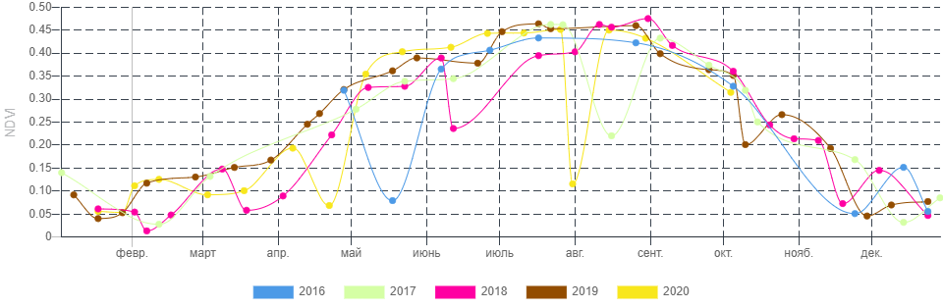

Сурет Б.17 – АТЗ-дағы Тасқарасу жазығы ландшафтының өсімдік жамылғысы типіне сәйкес кеңістіктік-уақыттық қатарлары, 2016-2020 жж.

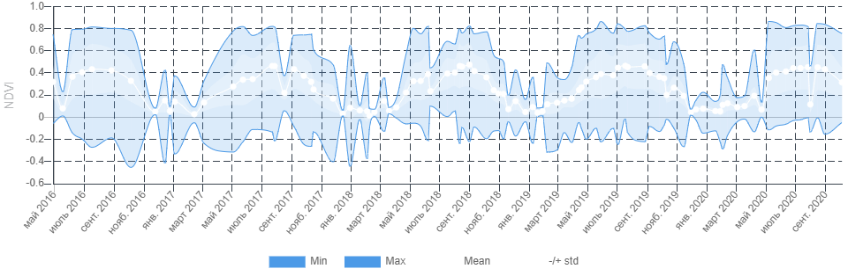

Сурет Б.18 – Тасқарасу жазығы ландшафтының жылдық циклдің маусымдарына бөлінген сызықтық қатарларының тренды, 2016-2020 жж.

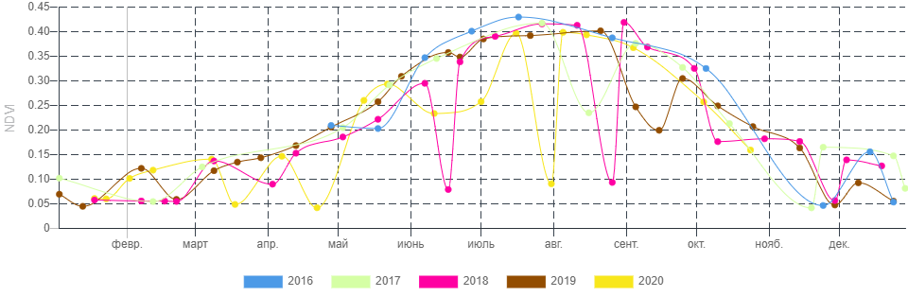

Сурет Б.19 – АТЗ-дағы Қараерен құмды жазығы ландшафтының өсімдік жамылғысы типіне сәйкес NDVI кеңістіктік-уақыттық қатарлары,
2016-2020 жж.

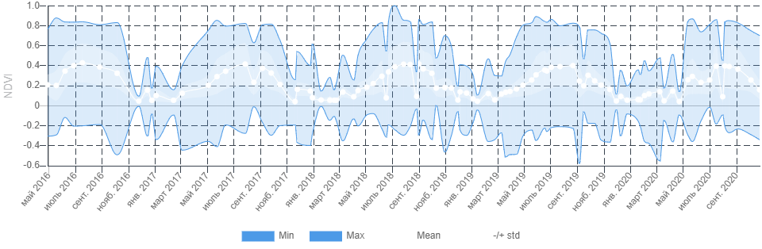

Сурет Б.20 – Қараерен жазығы ландшафтының жылдық циклдің маусымдарына бөлінген сызықтық қатарларының тренды, 2016-2020 жж.

ҚОСЫМША В

Шарын өзені алабы геожүйелерінің жылдық циклдің маусымдық ырғағының кеңістіктік аналитикасы

Кесте В.1 – Жоғарғышарын мезогеожүйесіндегі АҚЗ-ның биіктаулы нивал-гляциал белдеуінің (3701-4100 м) ландшафттарының жылдық циклдің маусымдық ырғағының кешенді көрсеткіштері

Мерзімі | NDVI | Макс t°C | Мин t°C | Топырақтың беткі  қабатының ылғалдылығы (%) | Топырақтың төменгі, тамыр қабатының ылғалдылығы (%) | Желдің жылдам-дығы (м/с) | Ауаның ылғалдылығы (%) | Жауын-шашын (мм)
1 | 2 | 3 | 4 | 5 | 6 | 7 | 8 | 9
ЖЦСҚК
Қоңыржай  аязды қыс  фазасы | 0,01 | -5,52 | -18,79 | - | - | 1,76 | 50,54 | 0,27
Қоңыржай  аязды қыс  фазасы | - | -7,13 | -16,88 | - | - | 2,84 | 61 | 0
Қоңыржай  аязды қыс  фазасы | 0 | -4,78 | -17,03 | - | - | 2,2 | 63,86 | 0,31
Қоңыржай  аязды қыс  фазасы | - | -7,25 | -14,58 | - | - | 1,37 | 63,56 | 0,44
Қоңыржай  аязды қыс  фазасы | - | -1,43 | -12,87 | - | - | 2,59 | 64,64 | 2,76
Қоңыржай  аязды қыс  фазасы | - | -5,08 | -18,07 | - | - | 2,16 | 60,97 | 0,92
Қоңыржай  аязды қыс  фазасы | - | -7,74 | -18,99 | - | - | 1,28 | 56,53 | 0
Қысалды  фазасы | - | -4,16 | -21,84 | - | - | 1,56 | 56,02 | 0
Қысалды  фазасы | - | -8,51 | -21,69 | - | - | 1,41 | 74,13 | 0
Қысалды  фазасы | 0,01 | 2,73 | -9,64 | - | - | 2,47 | 39,89 | 3,94
Қысалды  фазасы | - | 2,08 | -9,86 | - | - | 2,06 | 26,93 | 5,32
Қысалды  фазасы | - | 2,53 | -11,23 | - | - | 4,48 | 50,18 | 7,85
Қысалды  фазасы | - | 2,44 | -8,09 | - | - | 2,68 | 38,33 | 0
ЖЦВК
Қоңыр күз фазасы | 0,01 | 2,14 | -9,82 | - | - | 1,8 | 47,4 | 0
Қоңыр күз фазасы | - | 3,7 | -9,42 | - | - | 2,47 | 26,9 | 0
Қоңыр күз фазасы | - | 3,21 | -8,96 | - | - | 2,05 | 46,46 | 3,91
Қоңыр күз фазасы | - | 6,7 | -5,14 | - | - | 3,06 | 36,24 | 3,91
В.1-кестенің жалғасы

1 | 2 | 3 | 4 | 5 | 6 | 7 | 8 | 9
 | 0,02 | 5,02 | -6,18 | - | - | 1,94 | 47,97 | 0
 | - | 5,65 | -4,21 | - | - | 4,52 | 70,05 | 7,84
Күздің түсу  фазасы | - | 14,97 | -2,23 | - | - | 3,27 | 38,35 | 13,5
Күздің түсу  фазасы | - | 12,39 | 0,05 | - | - | 2,44 | 37,86 | 0
Күздің түсу  фазасы | - | 12,26 | 3,33 | - | - | 3,43 | 38,51 | 0
Күздің түсу  фазасы | 0,12 | 14,96 | 4,14 | - | - | 2,21 | 39,73 | 0
Күздің түсу  фазасы | - | 17,3 | 4,35 | - | - | 2,9 | 19,09 | 5,78
Күздің түсу  фазасы | - | 16,71 | 3,72 | - | - | 2,2 | 25,24 | 0
Күздің түсу  фазасы | - | 17,07 | 2,17 | - | - | 2,91 | 31,26 | 0
Жаздың баяулау  фазасы | - | 15,19 | 4,89 | - | - | 2,61 | 33,05 | 0
Жаздың баяулау  фазасы | 0,15 | 15,3 | 4,44 | - | - | 2,29 | 23,32 | 12,72
Жаздың баяулау  фазасы | - | 18,17 | 5,04 | - | - | 2,65 | 22,55 | 0
Жаздың баяулау  фазасы | - | 17,41 | 5,96 | - | - | 2,54 | 35,04 | 9,4
Жаздың баяулау  фазасы | 0,25 | 16,93 | 3,7 | - | - | 2,38 | 34,63 | 0
Жаздың баяулау  фазасы | - | 16,04 | 1,43 | - | - | 2,73 | 39,57 | 0
Қоңыржай ыстық жаз фазасы | - | 11,6 | 4,8 | - | - | 3,07 | 52,06 | 0
Қоңыржай ыстық жаз фазасы | - | 15,65 | 6,6 | - | - | 2,2 | 56,26 | 0
Қоңыржай ыстық жаз фазасы | 0,1 | 20,53 | 8,52 | - | - | 3,61 | 30,86 | 0
Қоңыржай ыстық жаз фазасы | - | 20,55 | 7,05 | - | - | 2,35 | 31,71 | 0
Қоңыржай ыстық жаз фазасы | - | 14,18 | 6,05 | - | - | 1,87 | 41,64 | 9,57
Қоңыржай ыстық жаз фазасы | - | 14,18 | 5,86 | - | - | 3,19 | 45,19 | 12,29
Қоңыржай жылы жаз фазасы | 0,1 | 16,68 | 6,37 | - | - | 1,99 | 32,57 | 0
Қоңыржай жылы жаз фазасы | - | 17,98 | 4,86 | - | - | 1,75 | 44,83 | 0
Қоңыржай жылы жаз фазасы | - | 15,59 | 9,64 | - | - | 3,44 | 28,32 | 0
Қоңыржай жылы жаз фазасы | - | 13,14 | 7,92 | - | - | 2,59 | 29,85 | 0
Қоңыржай жылы жаз фазасы | - | 15,2 | 4,7 | - | - | 2,94 | 46,36 | 0
Қоңыржай жылы жаз фазасы | - | 14,22 | 4,83 | - | - | 2,77 | 41,02 | 43,38
Жазалды фазасы | - | 13,1 | -0,65 | - | - | 2,6 | 26 | 0
Жазалды фазасы | - | 11,67 | 1,2 | - | - | 2,57 | 28,38 | 0
В.1-кестенің жалғасы

1 | 2 | 3 | 4 | 5 | 6 | 7 | 8 | 9
 | 0,05 | 10,93 | 2,26 | - | - | 2,98 | 42,65 | 18,89
 | - | 12,72 | 1,44 | - | - | 3,27 | 43,24 | 9,44
 | - | 11,08 | 0,96 | - | - | 2,37 | 66,33 | 11,1
 | - | 7,63 | 1,24 | - | - | 1,95 | 53,53 | 7,88
 | - | 7,71 | 1,19 | - | - | 2,84 | 38,74 | 5,55
Көктемнің басталу фазасы | - | 5,63 | -0,87 | - | - | 3,11 | 47,01 | 4,66
Көктемнің басталу фазасы | 0,03 | 5,46 | 0 | - | - | 4,35 | 40,81 | 3,98
Көктемнің басталу фазасы | - | 4,43 | -8,12 | - | - | 2,45 | 38,35 | 0
Көктемнің басталу фазасы | - | 4,34 | -4,24 | - | - | 2,89 | 42,1 | 6,8
Көктемнің басталу фазасы | - | -0,74 | -1,3 | - | - | 2,46 | 68,83 | 7,34
Көктемнің басталу фазасы | - | -0,55 | -0,9 | - | - | 2,9 | 58,03 | 7,34
ЖЦСҚК
Қар еру фазасы | - | -0,78 | -2 | - | - | 3,24 | 46,79 | 2,86
Қар еру фазасы | 0,01 | -0,36 | -1,44 | - | - | 2,69 | 37,43 | 0
Қар еру фазасы | - | -0,49 | -10,75 | - | - | 2,27 | 47,64 | 1,45
Қар еру фазасы | - | 1,61 | -9,57 | - | - | 2,28 | 30,71 | 1,53
Қар еру фазасы | - | 2,93 | -9,44 | - | - | 2,79 | 57,43 | 0
Қар еру фазасы | - | 5,29 | -10,44 | - | - | 2,06 | 42,84 | 0
Көктемалды фазасы | - | 4,22 | -12,56 | - | - | 2,18 | 45,49 | 0
Көктемалды фазасы | - | 5,05 | -12,42 | - | - | 1,59 | 46,99 | 0
Көктемалды фазасы | - | -9,43 | -21,09 | - | - | 1,59 | 59,24 | 2,75
Көктемалды фазасы | - | -7,45 | -21,66 | - | - | 1,35 | 50,11 | 0
Көктемалды фазасы | - | -2,57 | -18,1 | - | - | 2,2 | 46,24 | 2,41
Көктемалды фазасы | - | -8,99 | -21,73 | - | - | 2,24 | 67,85 | 0
Көктемалды фазасы | - | -12,06 | -20,33 | - | - | 1,66 | 61,72 | 0
Көктемалды фазасы | - | -11,53 | -18,06 | - | - | 1,65 | 59,4 | 0
Аязды қыс фазасы | - | -10 | -17,08 | - | - | 1,43 | 78,26 | 1,59
Аязды қыс фазасы | - | -9,38 | -15,64 | - | - | 1,92 | 72,98 | 1,59
В.1-кестенің жалғасы

1 | 2 | 3 | 4 | 5 | 6 | 7 | 8 | 9
 | - | -9,63 | -18,83 | - | - | 1,6 | 63,01 | 0
 | - | -8,2 | -20,43 | - | - | 2,11 | 66,11 | 0,37
 | - | -7,23 | -18,71 | - | - | 2,63 | 64,49 | 0,25
 | - | -6,65 | -13,56 | - | - | 1,96 | 74,44 | 0,46
 | - | -2,31 | -15,32 | - | - | 1,9 | 62,59 | 0,46
Ескерту – Автор EOS сандық платформасының Group Monitoring веб-шолғышының Monitoring модулінде орындады

Кесте В.2 – Жоғарғышарын мезогеожүйесіндегі АҚЗ-ның биіктаулы (2601-3600) ландшафттарының жылдық циклдің маусымдық ырғағының кешенді көрсеткіштері

Мерзімі | NDVI | Макс t°C | Мин t°C | Топырақтың беткі қабатының ылғалдылығы (%) | Топырақтың төменгі, тамыр қабатының ылғалдылығы (%) | Желдің жылдам-дығы (м/с) | Ауаның ылғалдылығы (%) | Жауын-шашын (мм)
1 | 2 | 3 | 4 | 5 | 6 | 7 | 8 | 9
ЖЦСҚК
Қоңыржай  аязды қыс  (желтоқсан) | - | -2,03 | -12,6 | - | - | 1,76 | 65,56 | 1,06
Қоңыржай  аязды қыс  (желтоқсан) | - | -2,79 | -10,48 | 11,95 | 12,38 | 3 | 70,98 | 0
Қоңыржай  аязды қыс  (желтоқсан) | - | -2,98 | -11,72 | 12,15 | 12,98 | 1,71 | 76,22 | 0,55
Қоңыржай  аязды қыс  (желтоқсан) | - | -2,09 | -15,68 | - | - | 1,44 | 72,36 | 0
Қоңыржай  аязды қыс  (желтоқсан) | -0,02 | 0,51 | -10,66 | 12,95 | 13,94 | 2,21 | 73,76 | 0,49
Қоңыржай  аязды қыс  (желтоқсан) | - | 3,46 | -7,26 | 13,15 | 13,74 | 2,58 | 70,45 | 1,63
Қысалды  (қараша) | -0,02 | -5,45 | -17,52 | 13,25 | 14,05 | 1,39 | 74,56 | 0
Қысалды  (қараша) | - | -2,86 | -10,52 | - | - | 1,1 | 65,03 | 0
Қысалды  (қараша) | - | -3,4 | -8,05 | 15,45 | 15,28 | 1,99 | 64,86 | 13,58
Қысалды  (қараша) | - | 0,62 | -5,35 | - | - | 1,83 | 57,92 | 13,58
Қысалды  (қараша) | - | 4,66 | -3,65 | - | - | 1,92 | 50,48 | 19,85
Қысалды  (қараша) | 0,11 | 6,58 | -3,31 | - | - | 2,54 | 54,02 | 6,62
В.2-кестенің жалғасы

1 | 2 | 3 | 4 | 5 | 6 | 7 | 8 | 9
 | - | 6,82 | -5,57 | 18,61 | 17,51 | 4,3 | 58,97 | 9,86
 | 0,11 | 12,95 | -2,36 | - | - | 1,83 | 49,24 | 0
ЖЦВК
Қоңыр күз  (қазан) | 0,11 | -0,34 | -10,38 | 14,25 | 16,74 | 1,72 | 49,37 | 0
Қоңыр күз  (қазан) | 0,21 | 13,83 | -1,59 | 20,69 | 19,15 | 1,61 | 33,91 | 0
Қоңыр күз  (қазан) | 0,21 | 10,41 | -1,1 | - | - | 1,85 | 56,47 | 0
Күздің түсуі  (қыркүйек) | - | 19,08 | 3,72 | 18,98 | 16,15 | 3,34 | 46,56 | 0
Күздің түсуі  (қыркүйек) | - | 22,27 | 10,6 | 14,52 | 15,93 | 2,93 | 29,76 | 0,99
Күздің түсуі  (қыркүйек) | 0,3 | 22,41 | 8,84 | 14,52 | 15,93 | 2,31 | 28,61 | 0
Жаздың баяулауы  (тамыз) | 0,3 | 21,92 | 10,1 | 14,82 | 17,74 | 2,52 | 43,66 | 0
Жаздың баяулауы  (тамыз) | - | 22,81 | 11,48 | - | - | 2,3 | 41,07 | 5,65
Жаздың баяулауы  (тамыз) | - | 23,44 | 9,9 | 24,71 | 26,7 | 2,64 | 48,74 | 0
Жаздың баяулауы  (тамыз) | - | 21,86 | 8,78 | 29,18 | 27,85 | 2,42 | 45,19 | 0
Жаздың баяулауы  (тамыз) | 0,4 | 20,92 | 6,74 | - | - | 2,7 | 48,1 | 0
Қоңыржай ыстық жаз  (шілде) | 0,4 | 15,76 | 9,37 | 26,9 | 27,32 | 3,15 | 61,55 | 0
Қоңыржай ыстық жаз  (шілде) | - | 26,62 | 11,28 | 23,09 | 26,09 | 1,83 | 35,42 | 0
Қоңыржай ыстық жаз  (шілде) | 0,5 | 24,61 | 10,09 | - | - | 3 | 35,85 | 0
Қоңыржай ыстық жаз  (шілде) | - | 24,7 | 10,55 | 24,71 | 27,62 | 1,91 | 39,02 | 8,12
Қоңыржай ыстық жаз  (шілде) | 0,57 | 21,73 | 10,91 | 27,44 | 28,01 | 2,67 | 50,5 | 6,82
Қоңыржай жылы жаз  (маусым) | 0,57 | 27,54 | 11,86 | 30,68 | 28,29 | 1,89 | 39,53 | 0
Қоңыржай жылы жаз  (маусым) | - | 23,2 | 13,16 | - | - | 2,61 | 33,59 | 0
Қоңыржай жылы жаз  (маусым) | 0,57 | 26,87 | 11,3 | 14,77 | 18,77 | 2,99 | 33,6 | 0
Қоңыржай жылы жаз  (маусым) | - | 26,2 | 11,27 | 16,83 | 20,29 | 2,38 | 30,09 | 0
Қоңыржай жылы жаз  (маусым) | 0,55 | 25,19 | 10,98 | - | - | 2,59 | 35,08 | 2,62
Жазалды  (мамыр) | - | 16,94 | 7,16 | 22,72 | 24,2 | 3,01 | 47,14 | 2,62
Жазалды  (мамыр) | - | 12,89 | 5,5 | 27,16 | 23,42 | 2,04 | 47,38 | 4,13
Жазалды  (мамыр) | 0,35 | 15,68 | 5,68 | 23,56 | 20,19 | 2,18 | 66,45 | 0
Жазалды  (мамыр) | - | 12,59 | 6,6 | - | - | 1,86 | 58,97 | 6,73
В.2-кестенің жалғасы

1 | 2 | 3 | 4 | 5 | 6 | 7 | 8 | 9
Көктемнің  басталуы  (сәуір) | - | 15,63 | 6,1 | - | - | 4,48 | 49,53 | 19,4
Көктемнің  басталуы  (сәуір) | 0,18 | 19,05 | 3,92 | - | - | 3,8 | 39,3 | 3,88
Көктемнің  басталуы  (сәуір) | - | 10,21 | 4,15 | - | - | 1,69 | 36,39 | 0
Көктемнің  басталуы  (сәуір) | - | 16,5 | -1,39 | 20,93 | 19,66 | 2,66 | 39,63 | 0
Көктемнің  басталуы  (сәуір) | - | 9,15 | 3,49 | 21,53 | 18,13 | 2,4 | 73,16 | 18,19
Көктемнің  басталуы  (сәуір) | 0,00 | 11,36 | 4,33 | - | - | 2,94 | 64,88 | 7,28
ЖЦСҚК
Қар еру  (наурыз) | - | 14,79 | 3,99 | - | - | 3,22 | 53,85 | 5,09
Қар еру  (наурыз) | - | 15,01 | 4,44 | 17,69 | 17,14 | 2,58 | 50,29 | 0
Қар еру  (наурыз) | 0,00 | 6,34 | -3,8 | 18,06 | 14,16 | 2,28 | 49,52 | 5,85
Қар еру  (наурыз) | - | 7,83 | -3,29 | - | - | 2,78 | 61,19 | 0
Қар еру  (наурыз) | - | 11,35 | -4,13 | 12,45 | 10,46 | 1,97 | 46,59 | 0
Көктемалды  (ақпан) | - | 10,68 | -6,86 | 12,45 | 9,75 | 1,49 | 33,07 | 0
Көктемалды  (ақпан) | 0,00 | -2,65 | -16,5 | - | - | 1,3 | 57,25 | 1,91
Көктемалды  (ақпан) | - | -4,76 | -19,95 | 8,03 | 8,31 | 1,22 | 55,14 | 0
Көктемалды  (ақпан) | - | -4,71 | -15,98 | 8,06 | 8,51 | 2,28 | 73 | 0
Аязды қыс  (қаңтар) | - | -5,85 | -10,86 | 8,91 | 8,71 | 1,46 | 81,88 | 1,65
Аязды қыс  (қаңтар) | 0,00 | -3,19 | -11,16 | - | - | 2,25 | 77,74 | 2,53
Аязды қыс  (қаңтар) | - | 1,18 | -10,07 | 10,67 | 10,67 | 1,57 | 61,91 | 0
Аязды қыс  (қаңтар) | - | 0,45 | -9,7 | - | - | 2,28 | 63,81 | 0
Ескерту – Автор EOS сандық платформасының Group Monitoring веб-шолғышының Monitoring модулінде орындады

Кесте В.3 – Жоғарғышарын мезогеожүйесіндегі АҚЗ-ның ортатаулы (1801-2600 м) ландшафттарының жылдық циклдің маусымдық ырғағының кешенді көрсеткіштері

Мерзімі | NDVI | Макс t°C | Мин t°C | Топырақтың беткі қабатының ылғалдылығы (%) | Топырақтың төменгі, тамыр қабатының ылғалдылығы (%) | Желдің жылдам-дығы (м/с) | Ауаның ылғалдылығы (%) | Жауын-шашын (мм)
1 | 2 | 3 | 4 | 5 | 6 | 7 | 8 | 9
ЖЦСҚК
Қоңыржай  аязды қыс | - | -1,41 | -11,5 | - | - | 1,75 | 68,25 | 1,2
Қоңыржай  аязды қыс | - | -1,99 | -9,36 | 12,06 | 12,56 | 3,03 | 72,75 | 1,32
Қоңыржай  аязды қыс | -0,01 | -2,92 | -8,57 | 14,31 | 14,68 | 1,31 | 74,35 | 0
Қоңыржай  аязды қыс | - | -2,43 | -6,33 | - | - | 1,91 | 77,89 | 2,1
Қоңыржай  аязды қыс | - | 3,13 | -2,38 | 17,61 | 15,01 | 3,52 | 65,87 | 2,78
Қоңыржай  аязды қыс | - | 4,29 | -6,22 | 13,41 | 14,02 | 2,57 | 71,41 | 1,63
Қысалды | -0,03 | -4,89 | -16,78 | 13,41 | 14,34 | 1,38 | 74,6 | 2,09
Қысалды | - | -7,79 | -15,35 | - | - | 2,12 | 77,45 | 10,29
Қысалды | 0,09 | 7,27 | -2,19 | 14,51 | 15,61 | 2,55 | 56,53 | 7,35
Қысалды | - | 8,05 | -2,6 | - | - | 1,93 | 44,45 | 10,35
Қысалды | - | 7,56 | -4,56 | 18,81 | 17,72 | 4,26 | 60,56 | 8,21
Қысалды | - | 16,13 | 0 | - | - | 2,32 | 46,61 | 5,47
ЖЦВК
Қоңыр күз | - | 10,17 | -2,33 | - | - | 1,73 | 58,51 | 0
Қоңыр күз | - | 9,19 | -2,04 | 14,5 | 16,94 | 2,65 | 49,8 | 0
Қоңыр күз | - | 5,05 | -3,55 | 21,65 | 19,93 | 1,87 | 63,2 | 6,26
Қоңыр күз | - | 15,67 | 0,94 | - | - | 2,98 | 48,85 | 6,26
Қоңыр күз | 0,21 | 9,35 | 2,25 | 22,15 | 17,82 | 4,49 | 76,51 | 3,9
Қоңыр күз | - | 16,17 | 6,76 | - | - | 1,47 | 61,02 | 4,61
Күздің түсуі | - | 19,78 | 4,8 | 18,41 | 15,74 | 3,35 | 48,13 | 0
Күздің түсуі | - | 17,71 | 6,55 | - | - | 2,47 | 47,18 | 4,77
Күздің түсуі | - | 24,25 | 11,1 | - | - | 2,3 | 36,27 | 0
В.3-кестенің жалғасы

1 | 2 | 3 | 4 | 5 | 6 | 7 | 8 | 9
 | 0,32 | 23,14 | 11,72 | 13,85 | 15,32 | 2,94 | 31,74 | 1,13
 | - | 26,5 | 9,41 | - | - | 2,34 | 29,97 | 0
 | - | 22,79 | 7,44 | 14,13 | 16,42 | 2,96 | 41,13 | 0
Жаздың баяулауы | 0,33 | 23,11 | 10,86 | - | - | 2,26 | 39,03 | 8,82
Жаздың баяулауы | - | 25,32 | 10,43 | 14,13 | 16,42 | 2,65 | 38,71 | 0
Жаздың баяулауы | - | 24,66 | 11,93 | 16,85 | 22,53 | 2,54 | 34,11 | 5,58
Жаздың баяулауы | - | 23,82 | 12,37 | - | - | 2,29 | 42,89 | 5,58
Жаздың баяулауы | - | 23,66 | 11,29 | - | - | 2,26 | 42 | 0
Жаздың баяулауы | - | 22,74 | 9,7 | 28,97 | 28,18 | 2,43 | 47,05 | 0
Қоңыржай ыстық жаз | - | 20,96 | 12,18 | - | - | 2,01 | 61,72 | 9,72
Қоңыржай ыстық жаз | 0,66 | 26,59 | 12,41 | - | - | 2,54 | 36,23 | 7,33
Қоңыржай ыстық жаз | - | 26,78 | 13,08 | 18,65 | 24,01 | 2,14 | 37,24 | 0
Қоңыржай ыстық жаз | - | 27,52 | 12,28 | 22,52 | 26,01 | 1,81 | 36,99 | 0
Қоңыржай ыстық жаз | - | 20,4 | 11,08 | - | - | 3,03 | 55,98 | 12,66
Қоңыржай ыстық жаз | - | 22,39 | 11,78 | 27,71 | 28,25 | 2,64 | 52,22 | 6,33
Қоңыржай жылы жаз | - | 25,59 | 10,56 | 30,66 | 28,52 | 1,69 | 50,93 | 0
Қоңыржай жылы жаз | - | 20,91 | 7,84 | - | - | 2,07 | 47,1 | 10,98
Қоңыржай жылы жаз | - | 20,64 | 12,66 | - | - | 3,34 | 58,17 | 16,17
Қоңыржай жылы жаз | - | 27,18 | 12,24 | 15,96 | 20,14 | 2,36 | 31,84 | 0
Қоңыржай жылы жаз | 0,42 | 26,13 | 11,9 | - | - | 2,58 | 36,37 | 0
Қоңыржай жылы жаз | - | 24,18 | 12,19 | 21,73 | 23,65 | 2,74 | 43,91 | 27,97
Жазалды | - | 17,82 | 8,11 | 23,32 | 24,67 | 2,98 | 48,55 | 3,25
Жазалды | 0,31 | 21,12 | 8,02 | - | - | 3,65 | 43,06 | 3,25
Жазалды | - | 15,48 | 6,91 | - | - | 3,07 | 67,46 | 6,09
Жазалды | - | 17,69 | 8,74 | 23,59 | 21,62 | 3,42 | 63,93 | 5,13
Жазалды | - | 21,73 | 8,3 | - | - | 2,12 | 47,07 | 3,78
Жазалды | - | 13,76 | 4,18 | - | - | 2,45 | 53,19 | 6,2
Көктемнің | 0,21 | 16,46 | 7,18 | - | - | 4,51 | 51,09 | 15,63
В.3-кестенің жалғасы

1 | 2 | 3 | 4 | 5 | 6 | 7 | 8 | 9
басталуы | - | 20,03 | 4,99 | 15,46 | 17,44 | 3,79 | 40,78 | 3,13
басталуы | - | 12,44 | 0,58 | - | - | 2,28 | 55,49 | 4,95
басталуы | - | 11,72 | 1,25 | 19,2 | 19,17 | 2,25 | 47,73 | 0
басталуы | - | 9,73 | 4,35 | 21,92 | 18,26 | 2,39 | 73,96 | 19,62
басталуы | - | 12,03 | 5,26 | - | - | 2,95 | 66,1 | 6,75
ЖЦСҚК
Қар еру | - | 15,49 | 5,05 | - | - | 3,22 | 55,91 | 5,8
Қар еру | 0,2 | 15,85 | 5,48 | 17,49 | 17,2 | 2,55 | 52,63 | 0
Қар еру | - | 4,43 | -4,58 | - | - | 2,24 | 59,95 | 6,47
Қар еру | - | 7,13 | -2,77 | 18,07 | 14,4 | 2,27 | 52,9 | 4,4
Қар еру | - | 10,68 | -4,85 | 13,86 | 11,63 | 1,73 | 47,98 | 0
Қар еру | - | 12,44 | -3,03 | 12,81 | 10,66 | 1,94 | 47,12 | 0
Көктем  алды | - | 11,57 | -4,74 | - | - | 1,43 | 58,18 | 3,47
Көктем  алды | - | 11,68 | -5,8 | 12,81 | 9,9 | 1,47 | 35,82 | 0
Көктем  алды | - | 1,01 | -13,09 | 8,94 | 8,6 | 1,56 | 62,75 | 0
Көктем  алды | - | -0,7 | -13,45 | - | - | 1,9 | 59,15 | 0
Көктем  алды | - | -4,91 | -13,35 | 8,74 | 8,48 | 1,91 | 64,65 | 0
Көктем  алды | - | -3,98 | -14,96 | 8,13 | 8,62 | 2,29 | 73,78 | 0
Аязды қыс | - | -4,11 | -8,45 | 9,11 | 8,84 | 1,96 | 78,23 | 1,9
Аязды қыс | - | -3,51 | -9,16 | - | - | 1,65 | 79,27 | 2,2
Аязды қыс | - | -2,26 | -12,96 | - | - | 2,2 | 74,1 | 0,63
Аязды қыс | - | -3,79 | -11,33 | 9,61 | 10,01 | 1,6 | 73,7 | 0
Аязды қыс | - | -1,94 | -12,08 | - | - | 2,18 | 77,45 | 0,77
Аязды қыс | - | 2,11 | -8,92 | 10,84 | 10,84 | 1,54 | 63,39 | 0,72
Аязды қыс | - | 1,59 | -8,65 | - | - | 2,28 | 64,69 | 0
Ескерту – Автор EOS сандық платформасының Group Monitoring веб-шолғышының Monitoring модулінде орындады

Кесте В.4 – Жоғарғышарын мезогеожүйесінің ағындының сыналау зонасының (1201-1800 м) тауішілік жазығы ландшафттарының жылдық циклдің маусымдық ырғағының кешенді көрсеткіштері

Мерзімі | NDVI | Макс t°C | Мин t°C | Топырақтың беткі қабатының ылғалдылығы (%) | Топырақтың төменгі, тамыр қабатының ылғалдылығы (%) | Желдің жылдам-дығы (м/с) | Ауаның ылғалдылығы (%) | Жауын-шашын (мм)
1 | 2 | 3 | 4 | 5 | 6 | 7 | 8 | 9
ЖЦСҚК
Қоңыржай аязды қыс | - | 2,16 | -5,39 | - | - | 1,84 | 84,51 | 2,01
Қоңыржай аязды қыс | - | 2,62 | -2,64 | 13,26 | 12,49 | 3,07 | 83,83 | 1
Қоңыржай аязды қыс | 0,04 | 2,1 | -4,88 | 11,26 | 12,81 | 1,8 | 80,66 | 3,92
Қоңыржай аязды қыс | - | 1,41 | -4,88 | - | - | 2,49 | 71,11 | 1,32
Қоңыржай аязды қыс | - | 1,3 | -3,18 | 14,16 | 14,12 | 1,43 | 84,31 | 0
Қоңыржай аязды қыс | - | 0,56 | -1,74 | - | - | 1,95 | 85,83 | 3,34
Қоңыржай аязды қыс | - | 9,35 | -1,43 | 11,86 | 12,57 | 2,62 | 78,83 | 2,82
Қоңыржай аязды қыс | - | 5,91 | -5,39 | - | - | 2,13 | 73,92 | 2,82
Қоңыржай аязды қыс | - | 7,27 | -7,45 | - | - | 1,63 | 74,51 | 0
Қысалды | - | 2,81 | -8,37 | - | - | 1,25 | 74,05 | 0
Қысалды | - | 3,89 | -11,53 | - | - | 1,59 | 72,62 | 0
Қысалды | - | -1,23 | -12,32 | 11,46 | 12,95 | 1,48 | 75,3 | 0
Қысалды | 0,03 | 10,14 | 5,22 | 14,46 | 12,84 | 2,15 | 65,34 | 0
Қысалды | - | 11,81 | -0,11 | - | - | 1,67 | 61,51 | 0
Қысалды | - | 11,33 | -1,68 | - | - | 2,04 | 70,59 | 0
Қысалды | - | 11,88 | -1,21 | 11,26 | 11,94 | 1,46 | 74,83 | 0
Қысалды | - | 13,05 | 1,28 | 12,46 | 12,41 | 4,24 | 70,09 | 2,85
ЖЦВК
Қоңыр күз | - | 5,76 | -4,17 | 11,95 | 12,37 | 1,73 | 70,01 | 0
Қоңыр күз | - | 2,87 | -2,12 | - | - | 1,62 | 81,44 | 2,68
Қоңыр күз | - | 6,75 | 0,94 | 11,66 | 12,57 | 2,05 | 78,31 | 2,25
Қоңыр күз | - | 7,88 | 1,23 | - | - | 1,86 | 77,86 | 5,83
В.4-кестенің жалғасы

1 | 2 | 3 | 4 | 5 | 6 | 7 | 8 | 9
 | - | 21,73 | 6,2 | - | - | 2,99 | 60,87 | 1,46
 | - | 20,89 | 4,85 | 11,26 | 12,19 | 1,6 | 51,29 | 0
 | - | 16,35 | 4,3 | 19,16 | 13,17 | 1,85 | 65,56 | 0
 | - | 13,85 | 8,48 | - | - | 4,42 | 81,64 | 2,65
 | - | 20,65 | 12,49 | - | - | 1,5 | 66,19 | 0
Күздің түсуі | - | 24,99 | 10,86 | 10,25 | 10,3 | 3,37 | 56,32 | 1,4
Күздің түсуі | - | 23,11 | 12,46 | - | - | 2,47 | 55,46 | 0
Күздің түсуі | 0,32 | 27,4 | 12,11 | - | - | 3,23 | 43,03 | 4,2
Күздің түсуі | - | 23,54 | 11,33 | 15,25 | 12,13 | 2,53 | 59,7 | 0
Күздің түсуі | - | 23,9 | 13,62 | - | - | 3,48 | 65,73 | 2,7
Күздің түсуі | - | 26,69 | 16,2 | - | - | 2,24 | 58,79 | 0
Күздің түсуі | - | 29,77 | 13,15 | - | - | 2,03 | 49,43 | 0
Күздің түсуі | - | 28,69 | 12,22 | - | - | 2,97 | 50,6 | 0
Жаздың баяулауы | - | 29,35 | 15,8 | - | - | 2,7 | 53,84 | 0
Жаздың баяулауы | - | 31,04 | 16,5 | - | - | 2,3 | 52,81 | 0
Жаздың баяулауы | 0,37 | 32,3 | 16,01 | 9,51 | 10,33 | 2,66 | 49,07 | 0
Жаздың баяулауы | - | 31,26 | 18,1 | 10,45 | 12,36 | 2,57 | 45,04 | 0
Жаздың баяулауы | - | 30,99 | 17,25 | 10,78 | 13 | 2,51 | 51,45 | 0
Жаздың баяулауы | - | 31,88 | 18,98 | - | - | 1,93 | 49,8 | 0
Жаздың баяулауы | - | 31,62 | 17,89 | 12,12 | 14,49 | 2,33 | 57,16 | 6,53
Жаздың баяулауы | - | 29 | 15,24 | 15,12 | 15,33 | 2,44 | 59,06 | 0
Қоңыржай ыстық жаз | - | 22,65 | 15,64 | 15,41 | 15,42 | 3,15 | 73,24 | 0
Қоңыржай ыстық жаз | - | 26,53 | 17,76 | - | - | 1,99 | 67,37 | 0
Қоңыржай ыстық жаз | - | 26,54 | 18,1 | - | - | 2,93 | 65,35 | 0
Қоңыржай ыстық жаз | 0,52 | 34,12 | 18,84 | 9,61 | 11,23 | 2,12 | 42,44 | 0
Қоңыржай ыстық жаз | - | 33,79 | 18,43 | 9,81 | 11,84 | 1,82 | 46,13 | 0
Қоңыржай ыстық жаз | - | 25,66 | 17,56 | - | - | 1,83 | 62,96 | 7,27
Қоңыржай ыстық жаз | - | 26,73 | 16,34 | - | - | 2,99 | 64,99 | 0
Қоңыржай ыстық жаз | - | 27,93 | 17,46 | 14,35 | 13,13 | 2,61 | 61,89 | 8,27
В.4-кестенің жалғасы

1 | 2 | 3 | 4 | 5 | 6 | 7 | 8 | 9
Қоңыржай жылы жаз | - | 31,58 | 16,32 | 12,9 | 12,53 | 1,77 | 56,89 | 0
Қоңыржай жылы жаз | 0,16 | 29,24 | 17,56 | - | - | 2,67 | 53,97 | 11,29
Қоңыржай жылы жаз | - | 31,45 | 20,38 | - | - | 2,58 | 43,27 | 0
Қоңыржай жылы жаз | - | 35,21 | 18,61 | 8,17 | 10,21 | 2,96 | 40,7 | 0
Қоңыржай жылы жаз | 0,41 | 34,3 | 18,52 | 8,08 | 10,98 | 2,32 | 43,18 | 0
Қоңыржай жылы жаз | - | 30,52 | 18,71 | - | - | 2,75 | 46,57 | 17,56
Қоңыржай жылы жаз | - | 29,08 | 18,78 | 9,88 | 13,42 | 2,49 | 44,41 | 0
Қоңыржай жылы жаз | - | 29,11 | 14,41 | - | - | 2,33 | 51,47 | 0
Жазалды | - | 24 | 14,01 | 15,96 | 15,3 | 2,91 | 57,49 | 0
Жазалды | - | 25,97 | 14,03 | - | - | 3,65 | 50,22 | 6,69
Жазалды | 0,25 | 17,44 | 10,39 | - | - | 3,35 | 83,63 | 0
Жазалды | - | 21,35 | 11,95 | 15,57 | 15,27 | 2,04 | 52,51 | 9,32
Жазалды | - | 21,65 | 9,83 | - | - | 2,34 | 61,7 | 4,64
Жазалды | - | 17,8 | 12,42 | - | - | 2,35 | 66,02 | 3,3
Жазалды | - | 22,42 | 11,73 | 22,97 | 15,25 | 2,12 | 65,94 | 0
Жазалды | - | 18,12 | 13,31 | - | - | 1,88 | 65,59 | 3,27
Көктемнің басталуы | 0,21 | 25,8 | 11,34 | - | - | 3,75 | 49,57 | 3,34
Көктемнің басталуы | - | 25,99 | 10,73 | - | - | 2,07 | 50,79 | 0
Көктемнің басталуы | - | 24,84 | 13,21 | 8,33 | 10,01 | 2,74 | 46,57 | 1,67
Көктемнің басталуы | - | 18,3 | 6,28 | - | - | 2,31 | 60,5 | 1,49
Көктемнің басталуы | - | 17,6 | 6,88 | 12,46 | 13,71 | 2,29 | 57,99 | 0
Көктемнің басталуы | - | 13,45 | 8,35 | - | - | 3,09 | 59,33 | 5,28
Көктемнің басталуы | - | 14,59 | 9,59 | 18,45 | 14,65 | 2,41 | 78,25 | 5,07
Көктемнің басталуы | - | 17,1 | 10,86 | - | - | 2,96 | 73,69 | 5,07
ЖЦСҚК
Қар еру | - | 20,71 | 11,28 | - | - | 3,23 | 67,05 | 1,47
Қар еру | - | 20,46 | 12,02 | - | - | 2,57 | 58,92 | 0,73
Қар еру | - | 24,47 | 7,24 | 11,84 | 13 | 2,26 | 49,03 | 0
В.4-кестенің жалғасы

1 | 2 | 3 | 4 | 5 | 6 | 7 | 8 | 9
 | - | 9,3 | 1,39 | - | - | 2,23 | 71,87 | 2,14
 | - | 12,73 | 3,5 | 12,2 | 12,68 | 2,31 | 73,37 | 0
 | - | 14,69 | 3,51 | - | - | 1,35 | 63,14 | 1,07
 | - | 13,99 | 4,09 | - | - | 2,84 | 66,71 | 0,66
 | - | 18,88 | 3,37 | 13,56 | 11,77 | 1,95 | 53,72 | 0
Көктемалды | - | 18,12 | 0,56 | 14,05 | 11,13 | 1,48 | 54,22 | 0
Көктемалды | - | 16,79 | 0,31 | - | - | 2,2 | 62,16 | 0
Көктемалды | - | -5,9 | -13,68 | 9,8 | 9,43 | 1,67 | 72,44 | 0
Көктемалды | - | 5,73 | -3,41 | - | - | 2,77 | 73,52 | 5,84
Көктемалды | - | 10,34 | -5,48 | 9,18 | 9,24 | 1,82 | 65,66 | 0
Көктемалды | - | 7,76 | -7,2 | - | - | 1,57 | 74,7 | 0
Көктемалды | - | 0,93 | -8,64 | 8,31 | 9,27 | 2,26 | 79,69 | 0
Көктемалды | - | 0,41 | -5,35 | - | - | 1,58 | 77,07 | 0
Аязды қыс | - | 1,47 | -4,99 | - | - | 1,87 | 85,73 | 2,6
Аязды қыс | - | -0,21 | -3,26 | - | - | 1,48 | 86,08 | 1,95
Аязды қыс | - | 0,28 | -2,72 | 10,76 | 9,7 | 1,93 | 82,7 | 1,95
Аязды қыс | - | 1,12 | -3,55 | - | - | 2,64 | 81,34 | 1,68
Аязды қыс | - | 1,29 | -5,46 | 9,58 | 10,56 | 1,65 | 83,14 | 0
Аязды қыс | - | 2,66 | -5,88 | - | - | 2,25 | 87,66 | 1,93
Аязды қыс | - | 7,25 | -2,88 | 10,56 | 10,56 | 1,55 | 73,45 | 0
Аязды қыс | - | 6,96 | -3,12 | - | - | 2,32 | 72,18 | 0
Ескерту – Автор EOS сандық платформасының Group Monitoring веб-шолғышының Monitoring модулінде орындады

Кесте В.5 – Ортаңғышарын мезогеожүйесінің ағындысыз тауалды зонасының (701-1200 м) ландшафттарының жылдық циклдің маусымдық ырғағының кешенді көрсеткіштері

Мерзімі | NDVI | Макс t°C | Мин t°C | Топырақтың беткі қабатының ылғалдылығы (%) | Топырақтың төменгі, тамыр қабатының ылғалдылығы (%) | Желдің жылдам-дығы (м/с) | Ауаның ылғалдылығы (%) | Жауын-шашын (мм)
1 | 2 | 3 | 4 | 5 | 6 | 7 | 8 | 9
ЖЦСҚК
Қоңыржай аязды қыс фазасы | - | 0,3 | -8,36 | - | - | 1,76 | 76,52 | 1,85
Қоңыржай аязды қыс фазасы | -0,01 | 0,51 | -5,97 | 10,7 | 10,67 | 3,18 | 78,5 | 0
Қоңыржай аязды қыс фазасы | - | 4,25 | -6,16 | 10,98 | 12,47 | 2,21 | 80,83 | 0
Қоңыржай аязды қыс фазасы | - | 0,03 | -8,05 | - | - | 2,33 | 65,41 | 1,99
Қоңыржай аязды қыс фазасы | - | 3,21 | -8,08 | - | - | 2,01 | 70,06 | 5,59
Қоңыржай аязды қыс фазасы | - | 4,79 | -10,29 | - | - | 1,51 | 70,72 | 0
Қысалды фазасы | -0,01 | 0,13 | -10,85 | - | - | 1,2 | 69,23 | 0
Қысалды фазасы | - | 1,77 | -14,01 | - | - | 1,57 | 68,07 | 0
Қысалды фазасы | - | 9,04 | 1,03 | - | - | 2,57 | 64,39 | 5,25
Қысалды фазасы | - | 9,5 | 0,57 | - | - | 1,84 | 52,68 | 0
Қысалды фазасы | - | 20,01 | 3,89 | - | - | 2,08 | 51,42 | 6,03
Қысалды фазасы | - | 18,6 | 4,99 | - | - | 0,76 | 56,04 | 0
ЖЦВК
Қоңыр күз фазасы | - | 12,67 | 0,89 | - | - | 1,68 | 64,04 | 0
Қоңыр күз фазасы | - | 11,21 | 1,07 | - | - | 2,76 | 61,15 | 0
Қоңыр күз фазасы | - | 5,13 | -1,48 | - | - | 1,76 | 71,68 | 5,08
Қоңыр күз фазасы | - | 18,43 | 3,31 | - | - | 2,91 | 55,28 | 3,38
Қоңыр күз фазасы | 0,12 | 13,44 | 2,16 | - | - | 1,76 | 62,4 | 0
Қоңыр күз фазасы | - | 14,22 | 0,82 | 17,71 | 11,62 | 1,77 | 57,45 | 0
Күздің түсу фазасы | - | 21,85 | 7,92 | 9,62 | 8,71 | 3,41 | 53,39 | 0
Күздің түсу фазасы | - | 20,29 | 9,38 | - | - | 2,49 | 51,6 | 0
Күздің түсу фазасы | 0,12 | 20,81 | 8,43 | 15,17 | 10,92 | 2,55 | 52,75 | 0
Күздің түсу фазасы | - | 20,03 | 10,71 | - | - | 3,53 | 59,09 | 0
Күздің түсу фазасы | - | 27,38 | 12,02 | 7,24 | 7,93 | 2,27 | 39,57 | 0
Күздің түсу фазасы | - | 26,33 | 10,91 | - | - | 1,93 | 43,3 | 0
В.5-кестенің жалғасы

1 | 2 | 3 | 4 | 5 | 6 | 7 | 8 | 9
Жаздың баяулау фазасы | 0,14 | 27,22 | 13,92 | - | - | 2,25 | 46,12 | 4,62
Жаздың баяулау фазасы | - | 28,86 | 13,25 | 7,41 | 8,44 | 2,63 | 43,88 | 0
Жаздың баяулау фазасы | - | 27,89 | 15 | 7,94 | 10,88 | 2,45 | 39,69 | 0
Жаздың баяулау фазасы | - | 27,22 | 14,26 | 8,44 | 11,86 | 2,44 | 47,6 | 0
Жаздың баяулау фазасы | - | 28,67 | 14,61 | 11,29 | 13,76 | 2,29 | 54,5 | 5,2
Жаздың баяулау фазасы | - | 26,49 | 13,88 | - | - | 2,22 | 49,94 | 0
Жаздың баяулау фазасы | - | 25,44 | 12,3 | 14,32 | 14,63 | 2,47 | 53,19 | 0
Қоңыржай ыстық жаз | - | 18,79 | 12,57 | 15,28 | 14,75 | 3,25 | 68,53 | 0
Қоңыржай ыстық жаз | - | 23,56 | 14,58 | - | - | 1,88 | 64,14 | 0
Қоңыржай ыстық жаз | 0,15 | 29,56 | 15,33 | - | - | 2,45 | 43,44 | 10,52
Қоңыржай ыстық жаз | - | 27,68 | 13,09 | - | - | 2,65 | 46,82 | 0
Қоңыржай ыстық жаз | - | 22,48 | 14,07 | 20,99 | 12,83 | 2,43 | 58,17 | 0
Қоңыржай ыстық жаз | - | 24,24 | 14,28 | 13,52 | 12,67 | 2,52 | 57,74 | 21,48
Қоңыржай жылы жаз | - | 31,15 | 15,82 | - | - | 1,79 | 44,7 | 0
Қоңыржай жылы жаз | 0,12 | 28,39 | 12,98 | 12,77 | 12,25 | 1,68 | 53,8 | 0
Қоңыржай жылы жаз | - | 29,72 | 17,28 | 6,86 | 8,4 | 2,73 | 36,61 | 0
Қоңыржай жылы жаз | - | 27,4 | 17,07 | - | - | 2,46 | 39,31 | 0
Қоңыржай жылы жаз | - | 26,91 | 15,42 | - | - | 2,73 | 45,7 | 31,51
Қоңыржай жылы жаз | - | 25,28 | 15,25 | 10,39 | 13,28 | 2,37 | 42,42 | 0
Жазалды фазасы | - | 20,54 | 10,84 | 14,71 | 14,82 | 2,88 | 52,87 | 0
Жазалды фазасы | - | 23,25 | 10,88 | - | - | 3,67 | 47,13 | 2,69
Жазалды фазасы | 0,12 | 18,51 | 8,48 | 21,32 | 17,37 | 2,31 | 61,27 | 4,49
Жазалды фазасы | - | 20,89 | 10,76 | - | - | 3,73 | 56,58 | 8,99
Жазалды фазасы | - | 18,89 | 8,4 | 21,23 | 13,9 | 2 | 66,25 | 0
Жазалды фазасы | - | 15,6 | 10,11 | - | - | 1,78 | 62,72 | 8,89
Жазалды фазасы | - | 15,64 | 10,52 | - | - | 2,98 | 55,71 | 0
Жазалды фазасы | - | 16,28 | 5,7 | - | - | 2,37 | 58,27 | 2,96
В.5-кестенің жалғасы

1 | 2 | 3 | 4 | 5 | 6 | 7 | 8 | 9
Көктемнің басталуы фазасы | 0,16 | 21,38 | 10,27 | 6,31 | 8,92 | 2,72 | 40,99 | 1,85
Көктемнің басталуы фазасы | - | 22,59 | 7,14 | - | - | 1,79 | 42,27 | 3,16
Көктемнің басталуы фазасы | - | 14,73 | 2,97 | - | - | 2,24 | 58,32 | 3,98
Көктемнің басталуы фазасы | - | 13,81 | 3,37 | 12,59 | 12,76 | 2,24 | 53,08 | 0
Көктемнің басталуы фазасы | - | 11,23 | 6,62 | 18,1 | 12,65 | 2,35 | 76,36 | 6,72
Көктемнің басталуы фазасы | - | 13,8 | 7,74 | - | - | 2,99 | 69,99 | 4,48
Көктемнің басталуы фазасы | - | 17,35 | 8,05 | - | - | 3,22 | 62,43 | 3,93
ЖЦСҚК
Қар еру  фазасы | - | 18,2 | 8,33 | 12,54 | 11,07 | 2,47 | 60,52 | 0
Қар еру  фазасы | - | 16,99 | 9,12 | - | - | 2,59 | 54,57 | 0
Қар еру  фазасы | - | 6,58 | -1,82 | - | - | 2,22 | 66 | 2,69
Қар еру  фазасы | - | 9,35 | 0,24 | 10,98 | 10,49 | 2,28 | 63,55 | 0
Қар еру  фазасы | - | 11,19 | 0,65 | - | - | 2,79 | 64,32 | 0
Қар еру  фазасы | - | 15,83 | 0,09 | 10,9 | 9,42 | 1,87 | 48,86 | 0
Көктемалды фазасы | - | 13,42 | -1,36 | - | - | 2,14 | 59,29 | 0
Көктемалды фазасы | - | 14,24 | -1,2 | 12,1 | 8,89 | 1,34 | 63,58 | 3,84
Көктемалды фазасы | - | -1,72 | -16,25 | 7,07 | 7,43 | 1,18 | 58,09 | 0
Көктемалды фазасы | - | -6,61 | -18,38 | - | - | 1,49 | 63,72 | 0
Көктемалды фазасы | - | -1,91 | -11,92 | 6,64 | 7,76 | 2,34 | 76,19 | 0
Көктемалды фазасы | - | -2,37 | -8,74 | - | - | 1,58 | 72,72 | 0
Аязды қыс фазасы | - | -2,77 | -6,56 | - | - | 1,49 | 84,38 | 3,88
Аязды қыс фазасы | - | -1,79 | -5,45 | 9,06 | 8,26 | 1,98 | 80,8 | 4,84
Аязды қыс фазасы | - | -1,01 | -7,79 | 8,24 | 8,64 | 1,62 | 78,55 | 0
Аязды қыс фазасы | - | 1,04 | -7,9 | - | - | 2,21 | 82,73 | 3,01
Аязды қыс фазасы | - | 7,04 | -4,62 | - | - | 1,8 | 74,7 | 1,58
Аязды қыс фазасы | - | 5,8 | -6,6 | - | - | 2,19 | 68,63 | 0
Ескерту – Автор EOS сандық платформасының Group Monitoring веб-шолғышының Monitoring модулінде орындады

Кесте В.6 – Төменгішарын мезогеожүйесінің ағындының транзиттік зонасының (601-700 м) ландшафттарының жылдық циклдің маусымдық ырғағының кешенді көрсеткіштері

Мерзімі | NDVI | Макс t°C | Мин t°C | Топырақтың беткі қабатының ылғалдылығы (%) | Топырақтың төменгі, тамыр қабатының ылғалдылығы (%) | Желдің жылдам-дығы (м/с) | Ауаның ылғалдылығы (%) | Жауын-шашын (мм)
1 | 2 | 3 | 4 | 5 | 6 | 7 | 8 | 9
ЖЦСҚК
Қоңыржай аязды қыс | - | 2,25 | -5,06 | - | - | 1,88 | 85,68 | 1,61
Қоңыржай аязды қыс | - | 2,92 | -2,13 | 12,93 | 12,45 | 3,05 | 84,85 | 1
Қоңыржай аязды қыс | - | 4,4 | -4,24 | - | - | 2,44 | 85,64 | 2,41
Қоңыржай аязды қыс | 0,01 | 8,83 | -2,43 | 12,52 | 13,45 | 2,27 | 87,49 | 0
Қоңыржай аязды қыс | - | 5,35 | -1,11 | - | - | 2,49 | 82,31 | 0
Қоңыржай аязды қыс | - | 1,52 | -4,51 | - | - | 2,53 | 71,86 | 1,26
Қоңыржай аязды қыс | - | 7,93 | 3,91 | 14,16 | 12,83 | 3,7 | 75,76 | 1,04
Қоңыржай аязды қыс | - | 6,21 | -5,1 | - | - | 2,16 | 74,32 | 2,51
Қысалды | - | 2,99 | -8,42 | - | - | 1,27 | 74,64 | 0
Қысалды | - | 3,89 | -11,5 | - | - | 1,59 | 73,13 | 0
Қысалды | - | -1,12 | -12,25 | 10,87 | 12,83 | 1,52 | 75,39 | 0
Қысалды | 0,02 | 11,21 | 4,13 | - | - | 2,66 | 73,57 | 4,29
Қысалды | - | 11,3 | 3,71 | - | - | 2 | 63,71 | 2,14
Қысалды | - | 9,94 | 5,5 | 14,77 | 12,49 | 2,16 | 67,01 | 0
Қысалды | - | 13,52 | 1,62 | 11,17 | 11,37 | 4,26 | 70,97 | 3,42
Қысалды | - | 24,17 | 7,37 | - | - | 2,39 | 57,62 | 2,28
ЖЦВК
Қоңыр күз | - | 9,18 | -4,38 | - | - | 1,28 | 65,32 | 0
Қоңыр күз | - | 6,12 | -3,96 | 11,23 | 11,51 | 1,74 | 71,34 | 0
Қоңыр күз | - | 3,08 | -1,94 | - | - | 1,63 | 82,14 | 3,75
Қоңыр күз | - | 20,63 | 2,68 | 11,34 | 11,93 | 1,68 | 51,99 | 0
Қоңыр күз | - | 7,87 | 1,38 | - | - | 1,88 | 79 | 4,94
В.6-кестенің жалғасы
1 | 2 | 3 | 4 | 5 | 6 | 7 | 8 | 9
 | - | 22,2 | 6,47 | - | - | 3 | 62,05 | 2,75
 | 0,41 | 16,79 | 5,61 | - | - | 1,82 | 69,25 | 0
 | - | 17,8 | 5,59 | - | - | 1,47 | 68,47 | 0
 | - | 16,39 | 4,76 | 18,69 | 13,74 | 1,87 | 67,15 | 3,53
Күздің түсуі | - | 25,46 | 11,18 | 11,48 | 11,36 | 3,37 | 56,92 | 1,27
Күздің түсуі | 0,52 | 23,57 | 12,84 | - | - | 2,46 | 55,99 | 0
Күздің түсуі | - | 27,73 | 12,44 | - | - | 3,22 | 44,14 | 3,82
Күздің түсуі | - | 23,91 | 11,57 | 15,01 | 12,82 | 2,53 | 60,6 | 0
Күздің түсуі | - | 24,53 | 13,87 | - | - | 3,47 | 66,54 | 2,43
Күздің түсуі | - | 27,28 | 16,65 | - | - | 2,25 | 59,08 | 0
Күздің түсуі | - | 29,99 | 18,84 | 10,38 | 11,27 | 2,94 | 43,91 | 0
Күздің түсуі | - | 30,38 | 15,33 | - | - | 2,33 | 51,2 | 0
Жаздың баяулауы | - | 33 | 16,3 | 11,12 | 11,94 | 2,66 | 49,69 | 0
Жаздың баяулауы | - | 32,65 | 16,16 | - | - | 2,23 | 47,62 | 0
Жаздың баяулауы | 0,52 | 32 | 16,73 | 11,52 | 12,21 | 2,49 | 48,75 | 0
Жаздың баяулауы | - | 31,89 | 18,46 | 12,52 | 14,11 | 2,6 | 45,92 | 0
Жаздың баяулауы | - | 31,67 | 17,54 | 12,58 | 14,63 | 2,53 | 52,15 | 0
Жаздың баяулауы | - | 32,59 | 19,34 | - | - | 1,94 | 50,52 | 0
Жаздың баяулауы | - | 31,91 | 18,3 | 13,46 | 15,85 | 2,34 | 57,94 | 5,95
Жаздың баяулауы | - | 29,52 | 15,57 | 16,38 | 16,69 | 2,43 | 60,24 | 0
Қоңыржай ыстық жаз | - | 23,28 | 15,99 | 17,08 | 16,82 | 3,13 | 73,82 | 8,67
Қоңыржай ыстық жаз | - | 26,92 | 18,14 | - | - | 2 | 67,86 | 0
Қоңыржай ыстық жаз | 0,58 | 29,54 | 20,25 | 13,73 | 16,7 | 3,68 | 70,38 | 0
Қоңыржай ыстық жаз | - | 34,73 | 21,23 | - | - | 3,61 | 55,09 | 11,69
Қоңыржай ыстық жаз | - | 34,97 | 19,26 | 11,28 | 12,54 | 2,14 | 42,76 | 0
Қоңыржай ыстық жаз | - | 34,39 | 18,93 | 11,68 | 13,01 | 1,84 | 46,85 | 0
Қоңыржай ыстық жаз | - | 28,41 | 17,83 | 15,78 | 13,79 | 2,62 | 62,6 | 11,49
Қоңыржай ыстық жаз | - | 30,67 | 18,49 | - | - | 2,38 | 55,58 | 0
Қоңыржай ыстық жаз | - | 30,85 | 19,36 | - | - | 2,9 | 51,87 | 11,49
В.6-кестенің жалғасы
1 | 2 | 3 | 4 | 5 | 6 | 7 | 8 | 9
Қоңыржай жылы жаз | 0,53 | 32,09 | 16,77 | 13,18 | 12,8 | 1,79 | 57,39 | 0
Қоңыржай жылы жаз | - | 25,79 | 17,36 | - | - | 1,94 | 63,18 | 0
Қоңыржай жылы жаз | - | 29,92 | 18,06 | 12,71 | 12,64 | 2,67 | 54,93 | 9,11
Қоңыржай жылы жаз | - | 32,44 | 21,48 | 9,49 | 10,57 | 2,78 | 43,11 | 0
Қоңыржай жылы жаз | - | 32,2 | 20,85 | - | - | 2,59 | 44,17 | 0
Қоңыржай жылы жаз | 0,48 | 33,61 | 18,1 | - | - | 2,54 | 45,74 | 0
Қоңыржай жылы жаз | - | 27,26 | 18,22 | 10,92 | 12,67 | 2,84 | 55,28 | 0
Қоңыржай жылы жаз | - | 31,06 | 19,11 | - | - | 2,76 | 46,93 | 18
Жазалды | - | 24,47 | 14,39 | 16,62 | 15,29 | 2,9 | 58,16 | 0
Жазалды | - | 26,23 | 14,46 | - | - | 3,65 | 50,69 | 0
Жазалды | - | 28,1 | 12,06 | 10,32 | 14,66 | 2,36 | 49,02 | 0
Жазалды | 0,024 | 22,18 | 12,29 | 14,38 | 14,75 | 2,06 | 52,79 | 2,33
Жазалды | - | 22,04 | 9,84 | - | - | 2,36 | 61,62 | 4,67
Жазалды | - | 20,43 | 12,37 | - | - | 3,06 | 68,59 | 1,9
Жазалды | - | 22,61 | 14,99 | 14,57 | 14,95 | 3,44 | 68,74 | 5,71
Жазалды | - | 18,11 | 12,8 | - | - | 2,36 | 66,29 | 2,35
Жазалды | - | 24,25 | 13,05 | - | - | 1,89 | 60,84 | 1,63
Көктемнің басталуы | - | 20,11 | 13,75 | - | - | 4,48 | 61,38 | 3,71
Көктемнің басталуы | - | 25,98 | 11,74 | - | - | 3,73 | 50,46 | 2,47
Көктемнің басталуы | 0,23 | 25,26 | 13,57 | 8,34 | 9,81 | 2,74 | 47,58 | 1,24
Көктемнің басталуы | - | 17,78 | 8,46 | - | - | 2,72 | 58,28 | 2,12
Көктемнің басталуы | - | 18,79 | 6,52 | - | - | 2,35 | 60,97 | 2,68
Көктемнің басталуы | - | 18,02 | 7,2 | 11,07 | 12,72 | 2,34 | 58,81 | 0
Көктемнің басталуы | - | 15,06 | 8,57 | - | - | 1,99 | 76,08 | 0
Көктемнің басталуы | - | 14,98 | 9,8 | 16 | 13,96 | 2,43 | 78,47 | 2,09
Көктемнің басталуы | - | 17,46 | 11,13 | - | - | 2,95 | 74,39 | 4,66
ЖЦСҚК

В.6-кестенің жалғасы
1 | 2 | 3 | 4 | 5 | 6 | 7 | 8 | 9
Қар еру | - | 21,05 | 11,65 | - | - | 3,26 | 67,78 | 1,43
Қар еру | - | 21,68 | 11,59 | 16,72 | 13,37 | 2,56 | 67,96 | 0
Қар еру | - | 20,87 | 12,42 | - | - | 2,57 | 59,97 | 0,58
Қар еру | - | 9,55 | 1,82 | - | - | 2,23 | 73,06 | 1,38
Қар еру | - | 15,36 | 3,69 | - | - | 1,36 | 64,4 | 1,17
Қар еру | - | 17,17 | 1,65 | 12,87 | 11,94 | 2,21 | 62,65 | 0
Қар еру | - | 8,21 | -0,15 | - | - | 2,13 | 68,66 | 0
Қар еру | - | 14,14 | 4,47 | - | - | 2,86 | 67,48 | 0,52
Қар еру | - | 19,19 | 3,79 | 12,34 | 10,96 | 1,97 | 54,76 | 0
Көктемалды | - | 17,21 | 2,36 | - | - | 2,12 | 65,43 | 0
Көктемалды | - | 17,58 | 2,04 | 11,97 | 10,47 | 1,42 | 70,44 | 0
Көктемалды | - | 18,52 | 0,95 | 11,97 | 10,47 | 1,5 | 56,04 | 0
Көктемалды | - | -3,17 | -15,54 | - | - | 1,81 | 75,21 | 0
Көктемалды | - | -5,8 | -13,89 | 9,96 | 9,69 | 1,73 | 73,36 | 0
Көктемалды | - | 5,96 | -3,19 | - | - | 2,79 | 74,4 | 3,1
Көктемалды | - | 1,31 | -8,25 | 9,17 | 9,6 | 2,24 | 80,35 | 0
Көктемалды | - | 0,96 | -4,77 | - | - | 1,58 | 77,84 | 0
Көктемалды | - | 0,89 | -4,89 | - | - | 1,73 | 71,81 | 0
Аязды қыс | - | 1,98 | -4,43 | - | - | 1,88 | 85,94 | 1,91
Аязды қыс | - | 0,48 | -2,51 | 10,28 | 9,79 | 1,91 | 82,95 | 1,58
Аязды қыс | - | -1,91 | -6,29 | - | - | 1,46 | 82,12 | 0
Аязды қыс | - | 1,57 | -5,26 | 9,87 | 10,53 | 1,67 | 83,63 | 0
Аязды қыс | - | 2,77 | -5,68 | - | - | 2,29 | 88,33 | 1,73
Аязды қыс | - | 3,41 | 1,03 | 12,07 | 11,43 | 2 | 84,55 | 0
Аязды қыс | - | 10,51 | -2,47 | - | - | 1,86 | 79,25 | 1,58
Ескерту – Автор EOS сандық платформасының Group Monitoring веб-шолғышының Monitoring модулінде орындады

Кесте В.7 – Төменгішарын мезогеожүйесінің атырауының (Ілемаңы) (501-600 м) шөлді жазығының ландшафттарының ЖЦВК-нің фазалары бойынша маусымдық ырғағының кешенді көрсеткіштері

Мерзімі | NDVI | Макс t°C | Мин t°C | Топырақтың беткі қабатының ылғалдылығы (%) | Топырақтың төменгі, тамыр қабатының ылғалдылығы (%) | Желдің жылдам-дығы (м/с) | Ауаның ылғалдылығы (%) | Жауын-шашын (мм)
1 | 2 | 3 | 4 | 5 | 6 | 7 | 8 | 9
ЖЦСҚК
Қоңыржай аязды қыс | - | 3,05 | -1,94 | 13,2 | 12,91 | 3,05 | 85,28 | 1,45
Қоңыржай аязды қыс | - | 4,55 | -4,06 | - | - | 2,44 | 85,94 | 2,17
Қоңыржай аязды қыс | - | 6,27 | -2,11 | - | - | 1,72 | 82,25 | 0
Қоңыржай аязды қыс | - | 1,59 | -4,4 | - | - | 2,55 | 72,12 | 1,12
Қоңыржай аязды қыс | - | 1,7 | -2,86 | 14,79 | 14,34 | 1,49 | 85,33 | 0
Қоңыржай аязды қыс | - | 0,6 | -1,64 | - | - | 1,95 | 86,45 | 3,33
Қоңыржай аязды қыс | 0,04 | 8,05 | 4,04 | 14,2 | 13,21 | 3,72 | 76,08 | 0
Қоңыржай аязды қыс | - | 9,69 | -1,31 | 11,85 | 12,84 | 2,65 | 79,79 | 3,45
Қысалды | - | -1,1 | -12,28 | 11,31 | 13,36 | 1,54 | 75,4 | 0
Қысалды | - | -3,89 | -10,15 | - | - | 2,24 | 79,04 | 0,74
Қысалды | - | -4,09 | -11,93 | - | - | 2,79 | 76,46 | 3,72
Қысалды | 0,02 | 11,23 | 3,82 | - | - | 2,01 | 64,39 | 3,22
Қысалды | - | 9,84 | 5,62 | 15,35 | 12,91 | 2,16 | 67,75 | 0
Қысалды | - | 11,74 | 0,68 | - | - | 1,71 | 63,93 | 0
Қысалды | - | 13,66 | 1,75 | 11,37 | 11,63 | 4,27 | 71,39 | 3,6
Қысалды | - | 24,45 | 7,62 | - | - | 2,41 | 58,11 | 2,4
Қысалды | - | 23,52 | 8,18 | - | - | 0,98 | 63,25 | 0
ЖЦВК
Қоңыр күз | - | 16,76 | 4,89 | - | - | 1,73 | 69,65 | 0
Қоңыр күз | - | 10,48 | -1,16 | - | - | 1,8 | 66,63 | 0
Қоңыр күз | - | 6,22 | -3,92 | 11,61 | 11,81 | 1,74 | 71,91 | 5,22
Қоңыр күз | - | 7,76 | 1,41 | - | - | 1,88 | 79,54 | 4,87
Қоңыр күз | - | 22,35 | 6,56 | - | - | 3 | 62,61 | 3,95
В.7-кестенің жалғасы

1 | 2 | 3 | 4 | 5 | 6 | 7 | 8 | 9
 | - | 21,42 | 6,52 | - | - | 2 | 53,21 | 0
 | 0,35 | 16,38 | 4,93 | 18,75 | 14,09 | 1,87 | 67,79 | 0
 | - | 14,14 | 8,93 | - | - | 4,38 | 81,83 | 4,52
 | - | 20,98 | 12,89 | - | - | 1,54 | 66,75 | 0
Күздің түсуі | - | 25,61 | 11,3 | 12,21 | 11,86 | 3,37 | 57,27 | 0
Күздің түсуі | - | 23,75 | 12,98 | - | - | 2,46 | 56,25 | 0
Күздің түсуі | 0,42 | 27,9 | 12,54 | - | - | 3,22 | 44,59 | 4,93
Күздің түсуі | - | 24,06 | 11,63 | 15,01 | 13,06 | 2,53 | 60,94 | 0
Күздің түсуі | - | 24,73 | 13,93 | - | - | 3,47 | 66,86 | 2,46
Күздің түсуі | - | 27,46 | 16,8 | - | - | 2,25 | 59,3 | 0
Күздің түсуі | - | 31,8 | 16,3 | - | - | 2,39 | 48,31 | 0
Күздің түсуі | - | 30,66 | 15,42 | 10,75 | 11,7 | 2,33 | 51,68 | 0
Күздің түсуі | - | 30,69 | 13,22 | - | - | 2,06 | 50,38 | 0
Жаздың баяулауы | - | 33,29 | 16,4 | 11,57 | 12,4 | 2,66 | 49,96 | 0
Жаздың баяулауы | - | 32,93 | 16,26 | - | - | 2,23 | 47,76 | 0
Жаздың баяулауы | 0,61 | 32,32 | 16,82 | 11,91 | 12,67 | 2,49 | 48,75 | 0
Жаздың баяулауы | - | 32,14 | 18,59 | 13,01 | 14,64 | 2,61 | 46,32 | 0
Жаздың баяулауы | - | 31,93 | 17,62 | 13,11 | 15,18 | 2,54 | 52,48 | 0
Жаздың баяулауы | - | 30,85 | 18,61 | 15,42 | 16,07 | 2,54 | 57,91 | 0
Жаздың баяулауы | - | 32 | 18,43 | 14 | 16,3 | 2,34 | 58,33 | 5,74
Жаздың баяулауы | - | 28,49 | 14,29 | - | - | 2,7 | 60,97 | 0
Жаздың баяулауы | - | 23,3 | 15,58 | - | - | 2,63 | 70,86 | 0
Қоңыржай ыстық жаз | - | 23,49 | 16,11 | 17,59 | 17,17 | 3,12 | 74,09 | 0
Қоңыржай ыстық жаз | - | 27,06 | 18,27 | - | - | 2,01 | 68,04 | 0
Қоңыржай ыстық жаз | - | 27,18 | 18,65 | 13,95 | 16,99 | 2,94 | 66,6 | 22,18
Қоңыржай ыстық жаз | 0,59 | 35,29 | 19,41 | 11,79 | 13,08 | 2,14 | 42,89 | 0
Қоңыржай ыстық жаз | - | 34,61 | 19,12 | 12,32 | 13,57 | 1,85 | 47,18 | 0
Қоңыржай ыстық жаз | - | 32,51 | 18,24 | - | - | 3,01 | 43,81 | 0
В.7-кестенің жалғасы

1 | 2 | 3 | 4 | 5 | 6 | 7 | 8 | 9
 | - | 28,54 | 17,96 | 16,39 | 14,25 | 2,62 | 62,97 | 9,66
 | - | 30,77 | 18,61 | - | - | 2,38 | 56 | 0
 | - | 31 | 19,5 | - | - | 2,9 | 52,23 | 9,66
Қоңыржай жылы жаз | - | 35,04 | 19,41 | - | - | 1,92 | 49,67 | 0
Қоңыржай жылы жаз | - | 32,28 | 16,91 | 13,55 | 13,19 | 1,8 | 57,58 | 0
Қоңыржай жылы жаз | 0,54 | 30,13 | 18,25 | - | - | 2,68 | 55,42 | 10,64
Қоңыржай жылы жаз | - | 32,56 | 21,62 | 9,89 | 11,02 | 2,78 | 43,61 | 0
Қоңыржай жылы жаз | - | 32,47 | 21,03 | - | - | 2,6 | 44,58 | 0
Қоңыржай жылы жаз | 0,24 | 36,21 | 19,26 | 9,95 | 11,4 | 2,98 | 41,73 | 0
Қоңыржай жылы жаз | - | 28,77 | 18,78 | 11,45 | 13,06 | 2,96 | 57,93 | 5,09
Қоңыржай жылы жаз | - | 31,24 | 19,26 | - | - | 2,76 | 47,13 | 10,19
Қоңыржай жылы жаз | - | 29,95 | 19,43 | 10,58 | 13,82 | 2,52 | 45,04 | 0
Жазалды | - | 25,6 | 13,38 | - | - | 2,32 | 50,97 | 0
Жазалды | - | 24,63 | 14,52 | 16,81 | 15,54 | 2,9 | 58,41 | 0
Жазалды | 0,04 | 22,49 | 12,39 | 14,61 | 15,14 | 2,07 | 52,91 | 2,36
Жазалды | - | 22,15 | 9,8 | - | - | 2,36 | 61,62 | 4,73
Жазалды | - | 20,43 | 12,4 | - | - | 3,06 | 68,48 | 1,77
Жазалды | - | 23,01 | 11,87 | 23,43 | 15,6 | 2,15 | 65,47 | 0
Жазалды | - | 18,33 | 13,64 | - | - | 1,93 | 65,96 | 3,71
Жазалды | - | 17,81 | 13,81 | - | - | 2,94 | 59,92 | 1,86
Көктемнің  басталуы | - | 26,02 | 11,91 | - | - | 3,72 | 50,89 | 3,08
Көктемнің  басталуы | - | 26,44 | 11,24 | - | - | 2,08 | 51,97 | 0
Көктемнің  басталуы | 0,23 | 25,39 | 13,72 | 8,77 | 10,29 | 2,74 | 48,07 | 1,54
Көктемнің  басталуы | - | 22,12 | 5,47 | 9,99 | 12,16 | 2,66 | 50,93 | 0
Көктемнің  басталуы | - | 19,89 | 5,51 | - | - | 2,38 | 58,21 | 0
Көктемнің  басталуы | - | 17,99 | 8,59 | - | - | 2,71 | 58,68 | 1,92
Көктемнің  басталуы | - | 16,1 | 7,46 | - | - | 2,73 | 68,37 | 2,62
Көктемнің  басталуы | - | 15,07 | 9,85 | 15,86 | 14,41 | 2,43 | 78,56 | 2,62
Көктемнің  басталуы | - | 17,56 | 11,2 | - | - | 2,95 | 74,68 | 5,24
В.7-кестенің жалғасы

1 | 2 | 3 | 4 | 5 | 6 | 7 | 8 | 9
ЖЦСҚК
Қар еру | - | 21,13 | 11,77 | - | - | 3,26 | 68,16 | 1,7
Қар еру | - | 21,76 | 11,69 | 17,31 | 13,98 | 2,56 | 68,63 | 0
Қар еру | - | 20,97 | 12,58 | - | - | 2,56 | 60,48 | 0
Қар еру | - | 13,3 | 4,09 | 11,91 | 12,17 | 2,34 | 75,67 | 0
Қар еру | - | 19,23 | 3,5 | - | - | 2,05 | 60,05 | 0,46
Қар еру | - | 17,39 | 1,69 | 13,29 | 12,29 | 2,21 | 63,24 | 0
Қар еру | - | 8,06 | -0,13 | - | - | 2,14 | 69,1 | 0
Қар еру | - | 14,16 | 4,58 | - | - | 2,87 | 67,83 | 0,48
Қар еру | - | 19,29 | 3,93 | 12,76 | 11,35 | 1,98 | 55,09 | 0
Көктемалды | - | 17,27 | 2,5 | - | - | 2,12 | 65,85 | 0
Көктемалды | - | 17,64 | 2,21 | - | - | 1,42 | 70,88 | 0
Көктемалды | - | 18,64 | 1,08 | 12,08 | 10,84 | 1,5 | 56,78 | 0
Көктемалды | - | -5,83 | -14,08 | 10,41 | 10,2 | 1,73 | 73,73 | 0
Көктемалды | - | -1,61 | -10,04 | - | - | 2,23 | 84,15 | 0
Көктемалды | - | 6,05 | -3,12 | - | - | 2,79 | 74,8 | 3,03
Көктемалды | - | 1,41 | -8,12 | 9,69 | 10,12 | 2,24 | 80,58 | 0
Көктемалды | - | 1,2 | -4,53 | - | - | 1,58 | 78,13 | 0
Көктемалды | - | 1,07 | -4,73 | - | - | 1,73 | 72,01 | 0
Аязды қыс | - | 2,18 | -4,22 | - | - | 1,89 | 86,01 | 2,15
Аязды қыс | - | 0,38 | -2,64 | - | - | 1,48 | 86,19 | 2,15
Аязды қыс | - | 0,56 | -2,44 | 10,75 | 10,32 | 1,91 | 83,07 | 1,43
Аязды қыс | - | -1,21 | -7,48 | 10,27 | 10,73 | 1,44 | 74,76 | 0
Аязды қыс | - | 1,68 | -5,15 | 10,41 | 10,98 | 1,67 | 83,82 | 0
Аязды қыс | - | 2,87 | -5,53 | - | - | 2,3 | 88,6 | 1,8
Аязды қыс | - | 3,52 | 1,23 | 12,2 | 11,71 | 2 | 84,69 | 0
Аязды қыс | - | 10,62 | -2,38 | - | - | 1,86 | 79,5 | 1,47
Аязды қыс | - | 8,65 | -3,55 | - | - | 2,25 | 76,27 | 0
Аязды қыс | - | 7,72 | -2,23 | 11,06 | 11,06 | 1,58 | 74,92 | 0
Ескерту – Автор EOS сандық платформасының Group Monitoring веб-шолғышының Monitoring модулінде орындады

ҚОСЫМША Г

Шарын өзені алабы егіншілік алқаптарының NDWI кеңістіктік-уақыттық қатарлары және жылдық циклдің маусымдарына бөлінген сызықтық қатарларының трендтері

Шалкөдесу, Кеген тауішілік жазықтарының және Шарын өзені атырауының егіншілік алқаптарының NDWI кеңістіктік-уақыттық қатарлары мен жылдық циклдің маусымдарына бөлінген сызықтық қатарларының тренды, 2016-2020 жж. (автор EOS сандық платформасының LandViewer веб-шолғышының Analytics-Time series модулінде орындады).

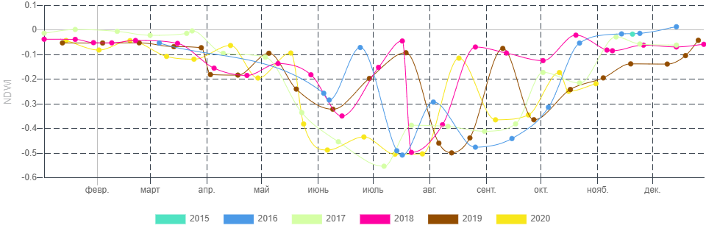

Сурет Г.1 – Шалкөдесу тауішілік жазығының егіншілік алқабының NDWI кеңістіктік-уақыттық қатарлары, 2016-2020 жж.

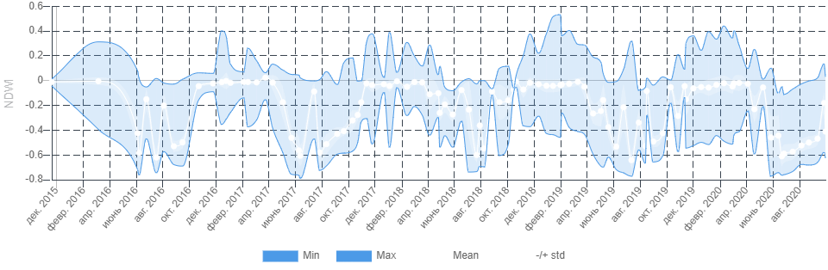

Сурет Г.2 – Шалкөдесу тауішілік жазығының егіншілік алқабының NDWI жылдық циклдің маусымдарына бөлінген сызықтық қатарларының тренды, 2016-2020 жж.

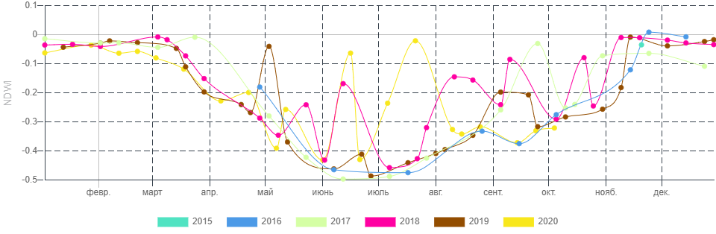

Сурет Г.3 – Кеген тауішілік жазығының егіншілік алқабының NDWI кеңістіктік-уақыттық қатарлары, 2016-2020 жж.

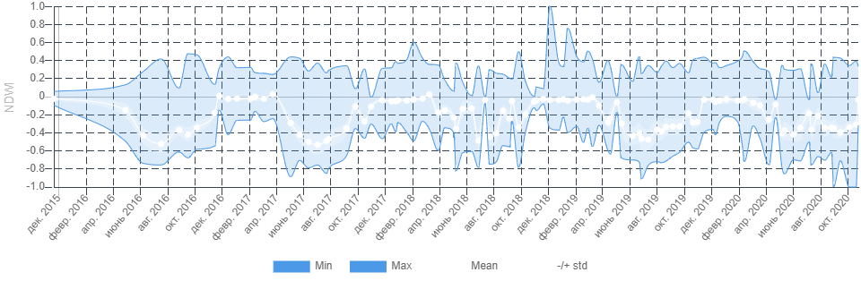

Сурет Г.4 – Кеген тауішілік жазығының егіншілік алқабының NDWI жылдық циклдің маусымдарына бөлінген сызықтық қатарларының тренды,
2016-2020 жж.

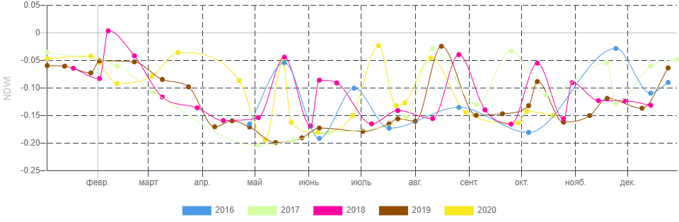

Сурет Г.5 – Шарын өзені атырауының егіншілік алқабының NDWI кеңістіктік-уақыттық қатарлары, 2016-2020 жж.

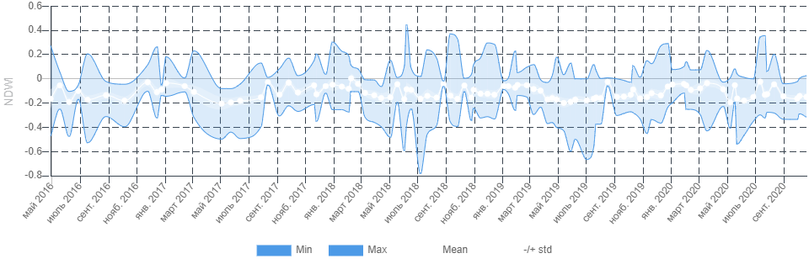

Сурет Г.6 – Шарын өзені атырауының егіншілік алқабының NDWI жылдық циклдің маусымдарына бөлінген сызықтық қатарларының тренды,
2016-2020 жж.

ҚОСЫМША Ғ

Диссертациялық ғылыми-зерттеу жұмысының әдістемесін және нәтижелерін қолдану актілері

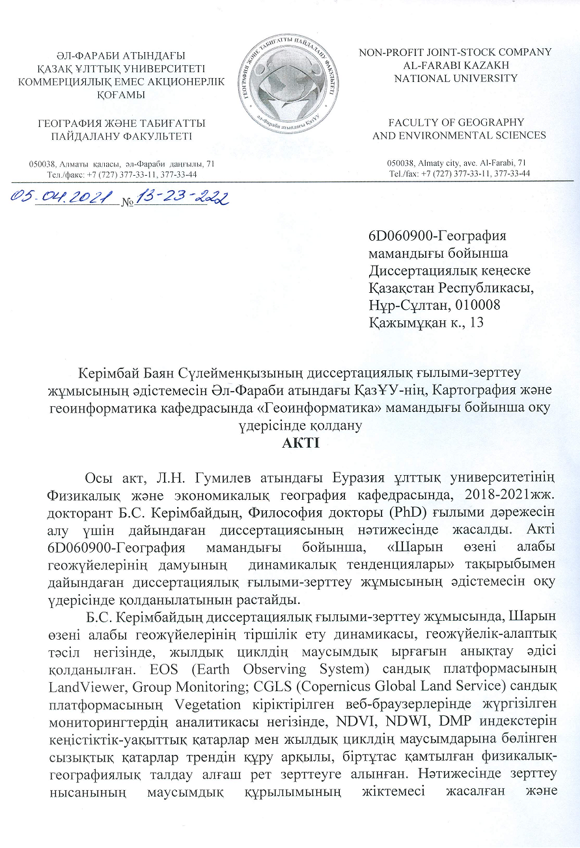
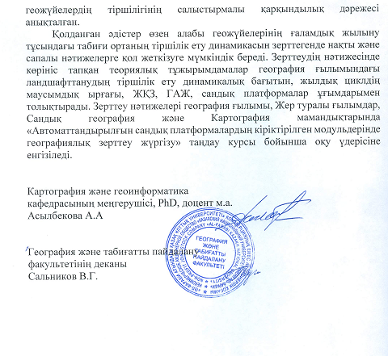

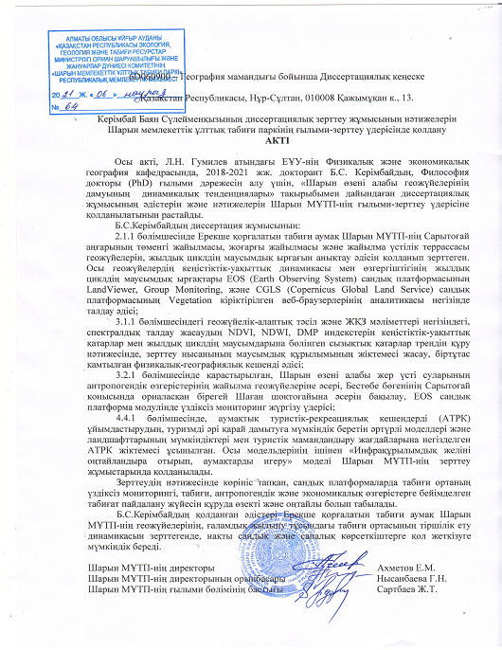

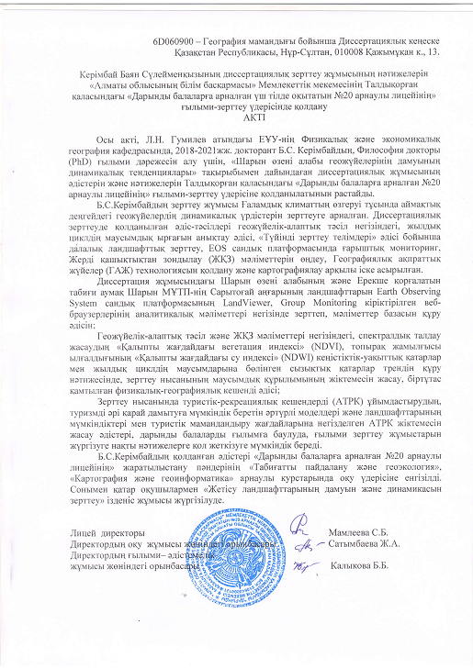

ҚОСЫМША Д

Авторлық құқық куәліктері

